«Л.Н. Гумилев атындағы Еуразия ұлттық университеті» КеАҚ

ӘОЖ 911.6 Қолжазба құқығында

ЗИНАБДИН НҰРЛЫБЕК БЕРДІБЕКҰЛЫ

ГАЖ-технологиялар көмегімен Сырдария өзені атырауын
функционалдық зоналау

6D060900 – География

Философия докторы (PhD)
дәрежесін алу үшін дайындалған диссертация

Отандық ғылыми кеңесшісі
география ғылымдарының докторы,
профессор,
Мазбаев О.Б.

Шетелдік ғылыми кеңесшісі
география ғылымдарының докторы,
доцент Дунец А.Н.
(Ресей Федерациясы)

Қазақстан Республикасы
Астана, 2024

МАЗМҰНЫ

БЕЛГІЛЕУЛЕР МЕН ҚЫСҚАРТУЛАР..................................................... |  | 3
КІРІСПЕ............................................................................................................ |  | 4
1 | ТҰРАҚТЫ ДАМУ МЕН АУМАҚТЫ ФУНКЦИОНАЛДЫҚ ЗОНАЛАУДЫҢ ТЕОРИЯЛЫҚ ЖӘНЕ ӘДІСНАМАЛЫҚ НЕГІЗДЕРІ................................................................................................ | 12
1.1 | Тұрақты даму мен аумақты функционалдық зоналаудың теориялық түсініктері мен ұғымдары......................................................................... | 12
1.2 | Табиғат пайдалану факторлары және шиеленісті ареалдар.................. | 24
1.3 | Аумақты функционалдық зоналау тәжірибелері................................... | 34
1.4 | Аумақты функционалдық зоналау әдістемесі........................................ | 37
 | Бірінші бөлімнің негізгі қорытындылары.............................................. | 46
2 | СЫРДАРИЯ ӨЗЕНІ АТЫРАУЫНЫҢ ТАБИҒИ, ӘЛЕУМЕТТІК-ЭКОНОМИКАЛЫҚ ЖӘНЕ ЭКОЛОГИЯЛЫҚ ЖАҒДАЙЫ............................................................................................... | 49
2.1 | Зерттеу ауданының табиғи орта жағдайы............................................... | 49
2.2 | Атырау аумағының әлеуметтік-экономикалық даму жағдайы............. | 64
2.3 | Аумақтың экологиялық жай-күйі............................................................ | 68
 | Екінші бөлімнің негізгі қорытындылары................................................ | 70
3 | СЫРДАРИЯ ӨЗЕНІ АТЫРАУЫНДАҒЫ ФУНКЦИОНАЛДЫҚ ЗОНАЛАР ЖӘНЕ АУМАҚТЫ ТИІМДІ ПАЙДАЛАНУ БОЙЫНША ҰСЫНЫСТАР................................................................. | 74
3.1 | Аумақ функцияларын анықтау және жіктеу........................................... | 74
3.2 | Аумақ функцияларының өзара үйлесімділігі......................................... | 101
3.3 | Шиеленісті ареалдарды анықтау............................................................. | 114
3.4 | Аумақты тиімді пайдалану бойынша ұсыныстар.................................. | 117
 | Үшінші бөлімнің негізгі қорытындылары.............................................. | 125
ҚОРЫТЫНДЫ................................................................................................ |  | 128
ПАЙДАЛАНЫЛҒАН ӘДЕБИЕТТЕР ТІЗІМІ........................................... |  | 132
ҚОСЫМША А – Ғылыми-зерттеу нәтижелерін енгізу туралы акт............ |  | 143
ҚОСЫМША Ә – «Функционалдық зоналау» термин анықтамалары........ |  | 144
ҚОСЫМША Б – Зерттеу аумағының геоморфологиялық картасы........... |  | 146
ҚОСЫМША В – Зерттеу аумағының топырақ картасы.............................. |  | 147
ҚОСЫМША Г – Сырдария өзені атырауындағы көл жүйелері................. |  | 148
ҚОСЫМША Ғ – Зерттеу аумағының өсімдік жамылғысы картасы.......... |  | 149
ҚОСЫМША Д – Сырдария өзені атырауының герпетофауна құрамы...... |  | 150
ҚОСЫМША Е – Сырдария өзені атырауының орнитофауна құрамы....... |  | 152
ҚОСЫМША Ж – Сырдария өзені атырауының териофауна құрамы........ |  | 161
ҚОСЫМША И – Зерттеу аумағының әкімшілік-аумақтық бөлінісі......... |  | 163
ҚОСЫМША К - Сырдария өзені атырауындағы елді мекендер................ |  | 164
ҚОСЫМША Қ – Зерттеу ауданындағы жергілікті маңызға ие ескерткіштер...................................................................................................... |  | 166

БЕЛГІЛЕУЛЕР МЕН ҚЫСҚАРТУЛАР

IBA | – Important Bird Areas (негізгі орнитологиялық аумақтар)
АҚ | – акционерлік қоғам
БҰҰ | – Біріккен Ұлттар Ұйымы
ГАЖ | – географиялық ақпараттық жүйе
ЕҰУ | – Л.Н. Гумилев атындағы Еурaзия Ұлттық университеті
ЕҚТА | – ерекше қорғалатын табиғи аумақ
ЖШС | – жауапкершілігі шектеулі серіктестік
ҚазҰУ | – әл-Фараби атындағы Қазақ Ұлттық университеті
ҚР | – Қазақстан Республикасы
ҚР ҒЖБМ | – Қазақстан Республикасы Ғылым және жоғары білім министрлігі
МС | – метеорологиялық станция
МТҚ | – мемлекеттік табиғи қорық
ХТҚО (IUCN) | – Халықаралық табиғат қорғау одағы (International Union for Conservation of Nature and Natural Resources)
ЮНЕСКО | – Біріккен Ұлттар Ұйымының Білім, Ғылым және Мәдениет жөніндегі Ұйымы (UNESCO; United Nations Educational, Scientific and Cultural Organization)
ғ. | – ғасыр
ғғ. | – ғасырлар
ж. | – жыл
жж. | – жылдар
км | – километр
км² | – шаршы километр
м | – метр
млн. | – миллион
м/с | – секундына метр
м³ | – текше метр
м³/с | – секундына текше метр
°С | – Цельсий градусы
РМК | – республикалық мемлекеттік кәсіпорын
р/с | – реттік саны
т | – тонна

КІРІСПЕ

Зерттеудің өзектілігі. Адамзат тарихында ірі өзен аңғарлары мен атыраулары ежелден түрлі шаруашылық мақсатта қарқынды пайдаланылып, халықтың қоныстануында жетекші орын алып келеді. Су, жер, биологиялық және басқа да табиғи ресурстарға бай ірі өзен атыраулары адамзат тіршілігінде бүгін де зор маңызға ие. Сырдария өзені аңғары мен атырауы да – осындай ертеден қалыптасқан өркениет аймақтарының бірі. Оған уақытында сақтардың астанасы болған Шірік-Рабат, одан бөлек Бұланды, Жент, Жетіасар, Жанкент сияқты ежелгі ірі қалалардың осы аумақта орналасуы дəлел.
Жаһандық және аймақтық тұрақты дамуға адам мен оның шаруашылық әрекеттерін биосфераның табиғи даму заңдарына бейімдеу арқылы ғана қол жеткізуге болатыны қазіргі ғылымға белгілі. Өзен атырауының табиғи ресурстарын шаруашылықта пайдалану кезінде экономиканың түрлі салалары арасында табиғатты пайдалануға қатысты күрделі проблемалар туындайды. Аумақты кешенді зерттеу мен оны зоналаудың белгілі бір логикалық схемасын талап ететін табиғатты пайдалану стратегияларының географиялық аспектілерін әзірлеу осы мәселенің оң шешімін табуға көмектеседі. Бұл ретте функционалдық зоналау кеңістіктік жоспарлаудың бір түрі ретінде аумақты үйлестіру және теңгерімді тұрақты дамытуда жоғары практикалық маңызға ие [1]. Жерді пайдалануды жоспарлау жүйесі аумақты теңгерімді пайдалануға және сақтауға ықпал етуі тиіс, бұл аумақтардың өңірлік дамуында ерекше маңызға ие [2]. Сонымен қатар, аумақтық кеңістіктерде әр түрлі және жиі қабаттасатын көптеген функциялар болуы мүмкін. Функциялар арасында синергетикалық, сондай-ақ антагонистік қатынастар да болады. Осыған байланысты тұрақты дамуға бағытталған табиғат пайдалануды жоспарлауда белгілі бір аумақтағы барлық функцияны ескеру қажет, олардың көп функционалдығын анықтап, аумақ ұсынатын әлеуетке жан-жақты бағалау жүргізу қажет [3].
Функционалдық зоналаудың ұсынылған тәсілдері, ең алдымен, қолайлы өмір сүру ортасын қамтамасыз етуге, табиғи және техногендік сипаттағы төтенше жағдайлар кезінде аумақты қорғауға, табиғи ортаның ластануын болдырмауға, аумақты тиімді пайдалануды қамтамасыз етуге бағытталған экологиялық принциптерге негізделген. Жерді рұқсат етілген пайдалану түрлері мен параметрлері белгіленетін функционалдық зоналарға бөлу ресурстар мен өмір сүру ортасының сапасын сақтауға көмектеседі, экологиялық проблемаларды шешуге мүмкіндік береді [4].
Әдеби дереккөздерді талдау Қазақстанда функционалдық зоналау негізінен аумақтық жоспарлаудың қала құрылысы құжаттары шеңберінде елді мекен жерлері мен ерекше қорғалатын табиғи аумақтарда жүргізілгенін көрсетеді. Қазақстанда функционалдық зоналау ұлттық, өңіраралық, өңірлік және жергілікті деңгейлердің қала құрылысы жобаларын әзірлеу шеңберінде жүргізілген [5]. Сонымен қатар, олар ізденушінің қатысуымен жасалған аймақтық тақырыптық атластарды [6, 7] әзірлеуде ұсақ масштабта облыс аумағына жүргізілген болатын. Ал, өзен атырауы сияқты үлкен биосфералық маңызға ие аумақтарға географиялық және экологиялық аспектілерді үйлестіретін, жерге орналастырудың қолданыстағы жүйелері мен қазіргі жағдайда қоршаған ортаны қорғау жөніндегі іс-шаралар кешенін оңтайландыру мақсатында ғылыми негізделген ұсынымдар әзірлеуге мүмкіндік беретін функционалдық зоналау әзірге жүргізілмеген.
Сырдария өзені атырауын функционалдық зоналаудың өзектілігін осы өңірдегі түрлі деңгейдегі (жаһандық, ұлттық, аймақтық және жергілікті) мәселелер жиынтығы анықтап береді. Әлемдік қауымдастық Арал дағдарысы ықтимал теріс экологиялық салдарларды ескерместен экономикалық пайда алуға деген ұмтылыстың салдарынан XX ғасырда адам жасаған ең ірі экологиялық және әлеуметтік-экономикалық дағдарыстардың бірі екенін мойындады. Осы құбылыстың дамуының негізгі себебі ретінде өңірдің шектеулі су ресурстарын есепке алмағанда, суды көп қажет ететін дақылдарды өндіру есебінен ауыл шаруашылығын дамытудың қате стратегиясы көрсетіледі [8]. Табиғи ресурстарды тиімсіз пайдаланудың салдары мыналар болды: Арал теңізі деңгейінің тез төмендеуі және құрғаған аумақтардың қалыптасуы, тұз-шаң қоспасын жүздеген шақырымға тасымалдайтын шаңды дауылдардың көбеюі, биоалуантүрліліктің жоғалуы, шөлейттену процестерінің жандануы. Бірақ, экологиялық дағдарыстың ең негізгі әсері әлеуметтік стресс, экономикалық шығын және халық денсаулығына тиді. Аталған салдардың негізінде Қазақстанның Арал өңірі, Сырдария өзені атырауын қоса алғанда, 1992 жылы экологиялық апат аймағы деп жарияланды [9].
Өңірдің табиғи жағдайы мен халықтың шаруашылық əрекеттерінің ежелден үйлесімді келе жатқан даму ырғағын Арал теңізі деңгейінің күрт төмендеп, аймақта шөлейттену процесі қарқынды белең алып, экологиялық дағдарысқа ұшырауы күрт бұзып жіберді. Сырдария өзені атырауында суармалы егіншілік аумағының ұлғаю салдары табиғи ресурстардың жұтаңданып, ауылшаруашылық жерлердің тозып, жергілікті халықтың əлеуметтік-экономикалық жағдайының күрт нашарлауынан көрініс тапты.
Соңғы кезде аумақтағы экологиялық ахуалды жақсартуға бағытталған мемлекеттік жəне халықаралық ұйымдар тарапынан түрлі жобалардың жүзеге асуы аумақтың экологиялық жай-күйін біршама тұрақтандыруда. Дегенмен, өңірде жерді тиімді пайдаланумен қатар оның əлеуетін көтеру, табиғи-шаруашылық жерлерге түсетін антропогендік жүктемені азайту арқылы аумақтың экологиялық жай-күйін жақсарту ғылыми негізделген жұмыстарды қажет етеді. Мəселені түбегейлі шешу үшін өңірде қалыптасқан табиғи жағдай мен ресурстарды, жерді пайдаланудың қазіргі жай-күйін, аумақты функционалдық зоналарға бөліп, зоналар шегінде аумақты пайдалану режимін жан-жақты зерттеп зерттеп, қазіргі экологиялық ахуалға бейімдеп жерді жақсарту жəне тиімді пайдалану жолдарын қарастыру қажет. Алайда, ҚР Жер кодексінде [10] жерді зоналауды облыстар, республикалық маңызы бар қала, астана, аудандар, облыстық маңызы бар қалалар деңгейінде ұйымдастыру көзделетініне қарамастан, елді мекендер аумағынан тыс жерлерді функционалдық зоналау мен оларды пайдалану режимдерін регламенттеу мәселелері бүгінгі күнге дейін шешімін таба алмады, бұл зерттеу жұмысының өзектілігінің жоғары екенін көрсетеді.
Осыған сәйкес, зерттеудің өзектілігі Арал өңірінің қазақстандық бөлігіндегі экологиялық апат аймағында көбірек игерілген Сырдария өзені атырауы шегінде жерді тиімді пайдалану бойынша жаңа кеңістіктік деректерді алу және ұсынымдар әзірлеуге байланысты.
Функционалдық зоналау үшін Сырдария өзені атырауын зерттеу аумағы ретінде таңдау мына себептерге байланысты:
- автордың зерттеу аумағымен жіті таныс болуы, яғни диссертация шеңберіндегі зерттеулер магистрлік диссертация тақырыбының және автордың қатысуымен жүзеге асқан бірнеше ғылыми-зерттеу жобаларының қисынды жалғасы болуы;
- Сырдария өзенінің атырауының экологиялық маңызының жоғары болуы, зерттеу аумағында табиғи-экологиялық және әлеуметтік-экономикалық сипаттағы проблемалар кешенінің бірегейлігі;
- гидромелиорация, жер жырту, мал жаю, ағашты отынға шабу, көлік және өнеркәсіп құрылысы нәтижесінде Сырдария өзені атырауының табиғи ортасының айтарлықтай дәрежеде бұзылуы;
- бастапқы ақпараттың болуы немесе оған қол жеткізу мүмкіндігінің салыстырмалы оңайлығы;
- функционалдық зоналау негізінде Сырдария өзені атырауын тұрақты дамытуды аумақтық басқару әдістерін пысықтау үшін модельдік аумақ рөлін атқару мүмкіндігі.
Сырдария өзенінің атырауын функционалдық зоналауға байланысты таңдалған зерттеу тақырыбы қазіргі жағдайда үлкен өзектілікке ие.
Біріншіден, Сырдария өзенінің атырауы Қазақстан мен Орталық Азияның ірі және экологиялық маңызды табиғи нысандарының бірі. Алайда, аумақтың, соның ішінде өнеркәсіптің, ауыл шаруашылығының және инфрақұрылым құрылысының белсенді дамуына байланысты атыраудың экожүйелері мен табиғи ресурстарына теріс әсер етуі мүмкін үлкен өзгерістерге ұшырады.
Екіншіден, Сырдария өзенінің атырауын функционалдық зоналау аумақтық ресурстарды тиімді басқару және өңірді дамытуда үлкен маңызға ие. Функционалдық зоналарды және олардың ерекшеліктерін анықтау құнды аумақтарды анықтауға және олардың аймақтың экономикасы мен экологиялық тепе-теңдігіндегі рөлін анықтауға, сондай-ақ табиғи ресурстарды пайдалануды оңтайландыруға және жергілікті халықтың өмір сүру сапасын жақсартуға мүмкіндік береді.
Үшіншіден, бұл зерттеу география және геоинформатика туралы ғылымды дамытуда маңызы зор, өйткені ол аумақтық деректерді талдау және аумақтарды басқаруды жақсарту бойынша ұсыныстар әзірлеу үшін жаңа әдістер мен технологияларды қолдануға мүмкіндік береді.
Осылайша, Сырдария өзенінің атырауын функционалдық зоналау тақырыбы өңірдің тұрақты дамуы мен оның табиғи және мәдени ресурстарын сақтау үшін үлкен маңызға ие өзекті және маңызды міндетке жатады.
Диссертация тақырыбының ғылыми бағдарламалар мен негізгі ғылыми-зерттеу жұмыстарымен байланысы. Диссертациялық жұмыс ГАЖ-технологиялар көмегімен Сырдария өзені атырауын функционалдық зоналауға, шиеленісті ареалдарды анықтауға және функционалдық зоналар бойынша аумақты тұрақты дамуға бағытталған ұсыныстар әзірлеуге арналған. Аумақты тұрақты дамыту, халыққа қолайлы өмір сүру ортасын құру және елдегі экологиялық жағдайды жақсарту жөніндегі іс-шараларды әзірлеу ҚР ірі мемлекеттік бағдарламалары мен даму стратегияларын жүзеге асыру шеңберінде аса маңызды. Атап айтқанда, ҚР 2050 жылға дейінгі Даму стратегиясы [11], ҚР жасыл экономикаға көшуі жөніндегі тұжырымдамасы [12], «Жасыл Қазақстан» ұлттық жобасы [13], БҰҰ-ның 2021-2025 жылдарға арналған тұрақты даму саласындағы ынтымақтастықтың негіздемелік бағдарламасы [14] және ҚР агроөнеркәсіптік кешенін дамыту жөніндегі 2021-2025 жылдарға арналған ұлттық жобасының [15] негізгі мақсаттары зерттеу тақырыбы мен алынған нәтижелермен тығыз байланысты.
Сырдария өзенінің атырауын функционалдық зоналау осы жобалар мен бағдарламаларды іске асырудың тиімді құралы бола алады. Бұл өңірдің неғұрлым құнды және осал аумақтарын айқындауға, оларды пайдалану және қорғау жөнінде ұсыныстар әзірлеуге, сондай-ақ экологиялық жағдайды жақсартудың және биологиялық әртүрлілікті сақтау жолдарын айқындауға мүмкіндік береді. Зерттеу нәтижелері аумақтың тұрақты дамуын қамтамасыз ету, ауылдық аумақтардың табиғи-ресурстық әлеуетін пайдалану тиімділігін арттыру және осы бағдарламалар мен стратегиялар шеңберінде халықтың өмір сүру жағдайлары мен қызметін жақсарту үшін пайдалы болады. Сонымен қатар, осы зерттеудің нәтижелері жаңа ЕҚТА құру, жасыл желек аумағын ұлғайту және табиғатқа ұқыпты қарауды сіңіру үшін пайдаланылуы мүмкін. Бұдан басқа, ГАЖ-технологиялар саласында зерттеулер жүргізу Қазақстандағы ғылыми зерттеулер үшін өзекті тақырып және зерттеу нәтижелері осы саладағы бұдан кейінгі зерттеулерде пайдаланылуы мүмкін.
Зерттеу жұмысының мақсаты – ГАЖ-технологиялар көмегімен Сырдария өзені атырауын функционалдық зоналау арқылы шиеленісті ареалдарды анықтап, аумақты тұрақты дамытуға бағытталған ұсыныстар әзірлеу.
Қойылған мақсатқа жету үшін жұмысқа өзара байланысты бірқатар міндеттер қойылды:
- Тұрақты даму мен аумақты функционалдық зоналаудың теориялық және әдіснамалық негіздерін талдау. Бұған тұрақты даму, табиғатты ұтымды пайдалану және аумақты функционалдық зоналаудың теориялық және әдістемелік түсініктері мен ұғымдарын, табиғат пайдалану факторлары және шиеленісті ареалдар, аумақты функционалдық зоналау тәжірибелері мен әдістемелерін талдау кіреді.
- ГАЖ технологиялар көмегімен аумақтың селитебтік, көлік-өнеркәсіптік, ауыл шаруашылығы, туристік-рекреациялық, табиғат қорғау, орман шаруашылығы және су шаруашылығы функцияларын айқындау және картографиялау.
- Аумақ функцияларының өзара үйлесімін талдау арқылы шиеленісті ареалдарды анықтау;
- Сырдария өзені атырауында анықталған функционалдық зоналар бойынша аумақты тұрақты дамытуға бағытталған ұсыныстар әзірлеу.
Зерттеу нысаны – Сырдария өзенінің атырау аумағы. Бұл – табиғат жағдайлары бірегей, адамның шаруашылық әрекеттеріне тұрақтылығы төмен аумақтардың бірі. Сонымен қатар табиғи экологиялық жүйелердің бұзылуы, флора мен фаунаның тозуы орын алған және қолайсыз экологиялық ахуал салдарынан халықтың денсаулығына елеулі зиян келтірілген экологиялық апат аймағы ретінде жарияланған.
Зерттеу жұмысының пәні ретінде Сырдария өзені атырауы аумағын пайдалану режимін оңтайландыруға бағытталған аумақты функционалдық зоналау алынды.
Зерттеу жұмысының ғылыми жаңалығы:
- Сырдария өзені атырауындағы аумақ функциялары анықталды.
- ГАЖ технологиясында 1: 200 000 масштабта Сырдария өзені атырауының аумақ функцияларының әрқайсының жеке карталары, функционалдық зоналау және шиеленісті ареалдар картасы әзірленді.
- Сырдария өзені атырауында анықталған түрлі функционалдық зоналар бойынша аумақты пайдалану режимін оңтайландыруға арналған ұсыныстар әзірленді.
Мәселенің зерттелу деңгейі. XX ғасырдың 60-жылдарында табиғат пен қоғам арасындағы қарым-қатынас проблемаларына деген қызығушылық артқан кезде 1958 жылы Куражсковский Ю.Н. енгізген «табиғат пайдалану» термині алғаш қолданыла бастады [16]. Табиғат пайдалану туралы ілімнің идеяларын дамытуға В.А. Анучин, Д.Л. Арманд, П.Я. Бакланов, Н.А. Гвоздецкий, И.П. Герасимов, Ю.К. Ефремов, А.Г. Исаченко, А.П. Капица, К.К. Марков, А.А. Минц, В.С. Преображенский, Н.Ф. Реймерс, Т.Г. Рунова, И.Н. Волкова, Т.Г. Нефедова, К.В. Зворыкин және т.б. ғалымдар үлес қосты. Кейінірек табиғатты тиімді пайдалану идеялары тұрақты даму тұжырымдамасына біртіндеп ауысты [17]. Табиғатты тиімді пайдалану немесе тұрақты даму тұжырымдамасын іске асыруда шаруашылық пен қоғамды аумақтық ұйымдастыру туралы ілімнің маңызы зор, оны әзірлеуге А.Е. Пробст, Н.Н. Баранский, Н.Н. Колосовский, Г.М. Лаппо, И.М. Маргойз, Ю.Г. Саушкин, Б.С. Хорев және басқалар белсенді атсалысты.
Аумақты тиімді пайдалану мақсатында қолданылатын функционалдық зоналау XX ғасырдың 70-жылдарынан бастап географияда қолданылып келе жатқан «орын функциясы» ұғымына негізделген. «Орын функциясы» ұғымын алғаш А.А. Минц пен В.С. Преображенский 1970 ж. ұсынды [18]. Аумақты функционалдық зоналау тақырыбы Е.А. Истомина, А.К. Черкашин, Г.И. Гладкевич, О.А. Чуканова, Де Гротт, Л. Хейн, Э.Ниманн, Ван Дер Маарель, П. Каваляускас, А.В. Дроздов, В.И. Кирюшин, А.В. Антипова, И.В. Канцебовская, Т.Г. Рунова, Т.В. Байкалова, Н.А. Алексеенко, И.В. Орлова, Т.Н. Буруль, Р.К. Темирбаева сияқты басқа да көптеген ғалымдар еңбектерінде көрініс тапқан.
Ал, зерттеу ауданы бойынша айтсақ, Сырдария өзені атырауы ежелден зерттеушілердің назарын аударған. Еуропа мен ежелгі Орта Азияның қуатты мемлекеттері арасындағы маңызды, бір кездері сауда, керуен жолдарында орналасқан бұл аумақты ерте кезеңнің тарихшы-саяхатшыларынан Н. Дингельштедт, Л.С. Берг, В.В. Бартольд және С.П. Толстов зерттеп, оның аймақтың мәдениеті мен экономикасындағы үшін маңыздылығын сипаттады. Кейінірек С.С. Неуструев, Б.А. Петрушевский, И.П. Герасимов, К.К. Марков, Б.А. Федорович, П.С. Макеев, Н.Ф. Федин, В.М. Боровский, М.А. Погребинский және басқалары түрлі бағытта зерттеу жүргізді.
Отандық ғалымдар Ф.Ж. Акиянова, К.Ш. Нурымгереев, Ш.И. Маштаева, Б.К. Бекнияз, Г.В. Гельдыева, Т.И. Будникова, И.Б. Скоринцева, Т.А. Басова, Н. Кипшакбаев, И.М.Мальковский, Н.П. Огарь, Л.А. Димеева жұмыстары Сырдария өзені атырауының табиғи-ресурстық әлеуеті мен жер пайдалану мәселелеріне арналған.
Зерттеудің теориялық маңыздылығы аумақты функционалдық зоналау теориясын дамыту және жер ресурстарын пайдаланудағы экологиялық, экономикалық және әлеуметтік факторларды талдау мен бағалау үшін әдіснамалық тәсілдерді ұсынуда жатыр. Зерттеу сонымен қатар аумақты басқару және аймақтардың тұрақты дамуын қамтамасыз ету бойынша қосымша зерттеулерге негіз бола алады.
Зерттеудің практикалық маңыздылығы. Диссертация аясында жүргізілген зерттеу нәтижелері жоғары практикалық маңызға ие. Атап айтқанда, ГАЖ технологияларын қолдана отырып, Сырдария өзенінің атырауын функционалдық зоналау бойынша алынған деректерді ауыл шаруашылығы, экология, жерге орналастыру және табиғатты қорғау сияқты түрлі қызмет салаларының мамандары пайдалана алады. Зерттеу барысында алынған картографиялық ақпарат табиғатты қорғау шараларын жоспарлау мен әзірлеуді едәуір жақсартуға мүмкіндік береді, өйткені бұл өзен атырауының ең осал жерлерін анықтауға және оларды қорғау бойынша ұтымды ұсыныстар жасауға мүмкіндік береді. Сонымен қатар, жұмыс нәтижелері ауылшаруашылық өндірісінің тиімділігін арттыруға және аймақтың табиғи ресурстарын сақтауға мүмкіндік беретін фермерлік және шаруа қожалықтарының жерге орналастыру және жерді пайдалану схемаларын түзету үшін пайдаланылуы мүмкін.
Диссертациялық зерттеу нәтижелері «Астана» халықаралық ғылыми кешеніндегі География және табиғатты пайдалану институтында қарастырылып, жұмысқа оң баға берілді (Қосымша А).
Зерттеу әдістері. Аумақты функционалдық зоналау әдістемесі бұған дейін жасалған функционалдық зоналау тәжірибелері мен осы саладағы түрлі авторлардың зерттеу жұмыстарының синтезіне негізделген геоақпараттық, картографиялық, статистикалық, далалық зерттеу, әдеби дереккөздерді талдау және ғарыштық суреттерді дешифрлеу әдістерін қолдана отырып, тақырып бойынша қойылған міндеттерге сәйкес жасалды. Жұмыста түрлі кеңістіктік деректерді өңдеу және талдау үшін ГАЖ-технологиялардан ArcGIS 10.8 және ENVI 5.3 бағдарламалық жасақтамалары қолданылды.
Жұмыстың ақпараттық базасын түрлі масштабтағы топографиялық және тақырыптық карталар мен схемалар, ғарыштық суреттер (Landsat, Sentinel-2), статистикалық деректер, нормативтік-құқықтық құжаттар және басқа да жарияланған әдеби дереккөздер мен өзен атырауындағы негізгі учаскелерге 2015-2021 жж. жүргізілген далалық зерттеу нәтижесінде алған деректер нәтижелеріне негізделген. Сонымен қатар, аумақта жер пайдалану түрлері бойынша Қызылорда облысының табиғи ресурстар және табиғат пайдалануды реттеу басқармасы мен Қызылорда облысының ауыл шаруашылығы және жер қатынастары басқармасы, Арал және Қазалы аудандарының әкімдіктерінен алынған деректер пайдаланылды. Жинақталған материал геоақпараттық технологиялар мен статистикалық талдаудың заманауи әдістерін қолдана отырып жүйеленді және талданды. Ол ГАЖ технологияларын қолдана отырып, аумақты функционалдық зоналауға негіз болды, бұл жаңа ғылыми нәтижелер алуға және осы аумақтағы шиеленісті ареалдарды анықтау мен аумақты пайдалану режимін оңтайландыруға арналған ұсыныстар әзірлеуге мүмкіндік берді.
Қорғауға ұсынылатын негізгі тұжырымдар:
- Аумақты функционалдық зоналау – экономиканың түрлі секторларының қажеттіліктерін ескере отырып, тұрақты дамуға бағытталған табиғат пайдалануды кеңістіктік ұйымдастырудың міндетті құралдарының бірі.
- ГАЖ технологиялары аумақты функционалдық зоналаудың тиімді және сенімді құралын ұсынады. Аумақтың табиғи орта жағдайын, әлеуметтік-экономикалық дамуы мен экологиялық жай-күйін ГАЖ технологиялары көмегімен талдау функционалдық зоналарды дәлірек анықтауға мүмкіндік береді.
- Табиғат пайдаланудағы шиеленісті жағдай ықтималдығы елді мекендер мен өзен-көл маңайында жоғары және Сырдария өзені атырау борттарына қарай азаяды.
- Сырдария өзені атырау аумағындағы шиеленісті жағдайлар ықтималдығына жүргізілген талдау негізгі қауіп факторлары су ресурстары мен селитебті зоналарға байланысты екенін және аумақтың пайдаланылуын жоспарлау ықтимал шиеленістердің алдын алуға мүмкіндік беретінін көрсетті.
Жұмыстың мақұлдануы мен жариялануы. Диссертацияның негізгі тұжырымдары Л.Н. Гумилев атындағы ЕҰУ физикалық және экономикалық география кафедрасының ғылыми-әдістемелік кеңесінде мақұлданды. Ғылыми зерттеу нәтижелері 11 басылымда, оның ішінде 4 – ҚР Ғылым және жоғары білім министрлігінің Ғылым және жоғары білім саласындағы сапаны қамтамасыз ету комитеті ұсынған ғылыми басылымдарда, 1 – Scopus дерекқорында индекстелетін халықаралық ғылыми басылымдарда, 4 – халықаралық конференциялар материалдарында, 2 – ҚР басқа да ғылыми баспаларында жарық көрді.
Автордың жеке үлесіне 2015-2022 жылдар аралығында далалық және камералдық зерттеулер барысында алынған географиялық деректердің үлкен көлемін жинау және өңдеу жатады. Сонымен қатар зерттеу тақырыбына қатысты әдеби дереккөздерге, соның ішінде ғылыми жарияланымдарға, конференциялардағы баяндамаларға және жоба есептеріне кең талдау жасады. Автор өз жұмысы аясында ГАЖ технологияларының мүмкіндіктерін кеңінен қолдана отырып, Сырдария өзенінің атырауын функционалдық зоналарға бөлді. Функциялар үйлесімін талдай отырып, шиеленісті ареалдарды анықтады. Алынған нәтижелерді отандық және шетелдік журналдарда жариялауға дайындады, сонымен қатар оларды халықаралық конференцияларға ұсынды Сонымен қатар, автор Сырдария өзенінің атырау аумағын пайдалану режимін оңтайландыруға арналған ұсыныстар әзірледі, бұл табиғи ресурстарды басқару және экологиялық жоспарлауда пайдалы болуы мүмкін.
Жұмыстың құрылымы мен көлемі. Диссертациялық жұмыс кіріспеден, үш бөлімнен, қорытындыдан, пайдаланылған әдебиеттер тізімінен және 12 қосымшадан тұрады. Диссертациялық жұмыс көлемі 143 бетті құрайды, оның ішінде 24 сурет, 16 кесте және 188 әдеби дереккөз берілген.

1 ТҰРАҚТЫ ДАМУ МЕН АУМАҚТЫ ФУНКЦИОНАЛДЫҚ ЗОНАЛАУДЫҢ ТЕОРИЯЛЫҚ ЖӘНЕ ӘДІСНАМАЛЫҚ НЕГІЗДЕРІ

1.1 Тұрақты даму мен аумақты функционалдық зоналаудың теориялық түсініктері мен ұғымдары
Жаһандық экологиялық проблемалардың көбеюі, жергілікті кішігірім шиеленістер мен антропогендік сипаттағы ірі экологиялық апаттар сияқты адам тіршілігіне төнетін қауіптер «табиғат – адамзат» жүйесінің өзара байланысын қайта қарау, оларды үйлестіру жолдарын іздеу қажеттілігін көрсетті. Ол қоғамның даму тетіктерін табиғат заңдарына сәйкестендіре отырып жасағанда ғана іске асуы мүмкін [19].
Адамзат қоғамының даму тарихы қоршаған ортаның табиғи-ресурстық әлеуетін пайдаланумен тығыз байланысты. Қазіргі кездегі ең маңызды жаһандық проблемалардың бірі – табиғи ресурстарды пайдалану мен экожүйелік қызметтерді тұтыну қарқынының өсуі болып отыр [20]. Бұл бір жағынан әлемде халық санының өсуімен, екінші жағынан экономика мен техникалық құрал-жабдықтардың дамуына тікелей байланысты. Тұтынудың өсуімен бірге қоршаған ортаның жаһандық деградациясы да күшеюде. Ал, қоршаған ортаны қорғау шараларының қарқыны бұл процестен әлдеқайда артта қалды [21].
Бүгінде қоғамның экономикалық, ғылыми-техникалық дамуына байланысты аумақты пайдалану мен оңтайлы ұйымдастыру, адамның табиғи ортаға тигізетін әсерін азайту, табиғи ресурстарды сақтау мен ұтымды пайдалану мәселелерін кешенді түрде шешу маңызы күн санап артып келеді. Қазақстан аумағы бойынша әлемдегі ірі ондыққа кіретін ел болса да, табиғи ерекшеліктеріне байланысты ауыл шаруашылығына жарамды жер көлемі шектеулі және ол жыл өткен сайын азайып келеді [22].
Қоғамның табиғи ортамен өзара қарым-қатынасын үйлестіруді, қазіргі индустриалды-тұтынушылық қоғамнан ноосфералық өркениетке көшуді көздейтін Тұрақты даму тұжырымдамасы 1992 жылы Рио-де-Жанейрода өткен қоршаған орта және даму бойынша БҰҰ конференциясында «ХХІ ғасыр күн тәртібі» бағдарламасында [23] қабылданған болатын. Негізгі идеясы адамзаттың Жер планетасында өмір сүру мүмкіндігін қамтамасыз ететін өзара байланысты әлеуметтік-экономикалық және экологиялық дамуға жағдай жасау болды.
Тұрақты даму – ғылыми және публицистикалық әдебиеттерде кеңінен талқыланған және әлемдік қоғамдастықтың коммуникациялық жүйесінде берік орнаған терминдердің бірі. Алғаш рет бұл ұғым қазіргі мағынасында 1987 жылы Қоршаған орта және даму жөніндегі халықаралық комиссияның (Г.Х. Брундтланд комиссиясы) «Біздің ортақ болашақ» атты баяндамасында тұжырымдалды [24]. 1992 жылғы БҰҰ конференциясынан кейін негізгі функционалдық санат ретінде қалыптасты және жаһандық экологиялық саясаттың негізіне айналды.
Тұрақты даму – қоршаған орта мен ресурстарды сақтай отырып, адамның өмір сүру жағдайын жақсарту. Тұрақты даму кезінде бүгінгі қажеттіліктерді қанағаттандыру болашақ ұрпаққа зиян келтірмейден жүзеге асырылуы тиіс. Тұрақты даму тұжырымдамасының негізгі функционалды ұғымдары «қажеттілік» (адамның табиғи ресурстар мен экологиялық игіліктерге деген қажеттілігі) және «шектеу» (адамның қазіргі және болашақтағы қажеттілігін өтеу үшін қоршаған ортаның мүмкіндігі мен қабілеті) болды. Тұжырымдаманың негізгі идеясы өте айқын: табиғи құндылықтарды тұтыну планетамыздың табиғи орта параметріне байланысты табиғи шектен аспауы керек [25].
Брундтланд комиссиясының баяндамасында «Тұрақты даму қоғамның қазіргі сәттегі қажеттіліктерін болашақ ұрпақтың өз қажеттілігін өтеу мүмкіндігіне қауіп төндірмей даму» деп түсіндірілді. Тұрақты даму термині қоршаған ортаны қорғау, экономиканы тұрақтандыру және адамдардың әл-ауқатын қамтамасыз ету мәселелерін байланыстырғандықтан кеңінен танымал болды [26]. Оның негізгі қағидасы ретінде адам мен биосфера арасында үйлесімді қатынас орнату танылды. ХХ ғасырдың аяғы мен ХХI ғасыр басындағы ең маңызды парадигмаға айналған тұрақты даму, бұл – адамзат пен қоршаған ортаны үйлестіруші, яғни оларды үйлесімді өзара әрекеттесуге әкелуші процесс. Тұрақты дамуға адамзаттың қажеттіліктерін қанағаттандыруды саналы түрде шектеу, биосфераның өзін-өзі ұйымдастыру қабілеті мен ғылым, техника, технологияның заманауи жетістіктеріне сүйене отырып, биосфераға зиянды әсерді (шекті деңгейге дейін) азайту арқылы ғана қол жеткізуге болады [19, c. 138].
Кез келген аумақтың тұрақты дамуы үшін әлеуметтік-экономикалық міндеттерді теңгерімді шешу мен болашақ ұрпақтың мүддесі үшін оның табиғи-ресурстық әлеуетін сақтау қажет. Аумақты тұрақты дамыту, адамның шаруашылық әрекеті мен табиғи кешендерді сақтау арасындағы тиімді арақатынасты табу және аумақтың экологиялық тепе-теңдігін қалпына келтіру аумақты дұрыс ұйымдастыру арқылы іске асады. Тұрақты дамудың негізі табиғи ресурстарды ұтымды пайдалану, яғни оларды ұзақ мерзімді пайдалану мүмкіндігіне нұқсан келтірмейтін көлемде ғана пайдалануды білдіреді. Дамудың әлеуметтік, экономикалық және экологиялық параметрлерін тең есепке алу қажеттілігі тұрақты даму тұжырымдамасын табиғатты ұтымды пайдалану тұжырымдамасымен ұштастырады.
Табиғи ресурстарды адамның шаруашылық әрекетіне пайдалану және тірі табиғатты, табиғи ресурстар мен қоршаған ортаны қалпына келтіру, қайта құру және қорғау жөніндегі шараларды шешумен қолданбалы маңызға ие табиғат пайдалану кешенді ғылыми білім саласы айналысады.
XX ғасырдың 60-жылдарында табиғат пен қоғам арасындағы қарым-қатынас проблемаларына деген қызығушылық артқан кезде ғылымда «табиғат пайдалану» термині алғаш қолданыла бастады [27]. «Табиғат пайдалануды» термин ретінде ғылымға 1958 жылы Ю.Н. Куражсковский енгізді. Табиғат пайдаланудың ғылым ретіндегі міндеті – табиғат пен оның ресурстарын тікелей пайдалануға немесе табиғатқа өзгеріс беретін әсерге байланысты кез-келген қызметті жүзеге асырудың жалпы принциптерін әзірлеу [16, с. 130].
Табиғат пайдалану туралы ілімнің идеяларын дамытуға В.А. Анучин, Д.Л. Арманд, П.Я. Бакланов, Н.А. Гвоздецкий, И.П. Герасимов, Ю.К. Ефремов, А.Г. Исаченко, А.П. Капица, К.К. Марков, А.А. Минц, В.С. Преображенский, Н.Ф. Реймерс, Т.Г. Рунова, К.В. Зворыкин, П.Я. Бакланов және т.б. ғалымдар үлес қосты.
Т.Г. Рунова, И.Н. Волкова және Т.Г. Нефедова [28] табиғат пайдалану туралы географиялық білім жүйесін табиғат, шаруашылық пен халықтың дамуындағы өзара байланыстардың аумақтық заңдылықтары мен жергілікті ерекшеліктері туралы ақпарат жиынтығы ретінде қарастырады. Ол табиғаттың эволюциясы мен алуан түрлілігін сақтай отырып, адамға қажетті бағытта табиғаттың қоршаған орта мен ресурстарды қалыптастырушы функцияларын дамытуды қамтамасыз ете алатын табиғатты пайдалануды ұйымдастырудың ғылыми негізін құрайды.
Кейінірек Н.Ф. Реймерс [29] табиғат пайдалану терминінің бірқатар жалпыланған анықтамаларын ұсынды:
- табиғи-ресурстық әлеуетті пайдаланудың барлық формалары мен оны сақтау шараларының жиынтығы;
- қоршаған ортадағы нысандарды адамның өз қажеттілігін қанағаттандыру үшін бірінші рет иемденуге, пайдалануға және көбейтуге байланысты өндіргіш күштердің, өндірістік қатынастардың және тиісті ұйымдық-экономикалық нысандар мен мекемелердің жиынтығы және т.б.
ҚР Экологиялық кодексінде [30] берілген анықтамаға үңілсек, табиғат пайдалану – адамның күнделiктi өмiрiнде, жеке және заңды тұлғалардың шаруашылық және өзге де қызметiнде табиғи ресурстарды пайдалануы және (немесе) қоршаған ортаға әсер етуi. Табиғат пайдалану түрлерiне жердi, суды, орманды, жер қойнауын, жануарлар дүниесiн, өсiмдiктер дүниесiн пайдалану, қоршаған ортаға эмиссиялар және ҚР заңдарында белгiленетiн өзге де табиғат пайдалану түрлерi жатады.
Жоғарыда келтірілген анықтамалар қоғам мен табиғаттың өзара әрекеттесуіне негізделген адам әрекетінің кең спектрін қамтиды. Осы жұмыста «табиғат пайдалану» түсінігі қоғамның материалдық және мәдени қажеттіліктерін қанағаттандыру үшін табиғи және аумақтық жағдайлар мен ресурстарды пайдалану арқылы адам әрекетінің әсерінен қоршаған ортаның өзгеру процесі ретінде берілді.
Ғылымда табиғатты пайдалануды тиімді және тиімсіз пайдалану деп бөле қарастыру қалыптасқан. Мұндай бөлудің негізінде адам қызметінің қоршаған ортаға әсер ету салдарының сипаты жатыр. Тиімді (rational) пайдалану ұғымы латын тілінен шыққан және бастапқыда «ақылға қонымды» деген мағынаға ие болды, яғни табиғи ресурстарды пайдаланудың барлық аспектілерін ескеруді білдіретін логикалық тұжырымдарға сәйкес келеді. Табиғатты тиімді пайдалану дегеніміз, әдетте, ресурстарды үнемдеу қамтамасыз етілетін, олардың молаю эффективтілігі жоғарылайтын, қоршаған ортаны қорғауды, соның ішінде экожүйелерді қорғауды қамтамасыз ететін табиғи ресурстарды пайдаланудағы қызмет жүйесін білдіреді. Ал, табиғатты тиімсіз пайдалану – бұл осы мақсаттарды жүзеге асыруға ықпал етпейтін қызмет [20, с. 184].
Табиғатты тиімді пайдалану тұжырымдамасын алғаш рет кеңестік географтар, ең алдымен Д.Л. Арманд [31] әзірлеген, ол XX ғ. 60-шы жылдары «әр ұрпақтың моральдық міндеті – табиғи байлықты келесі ұрпаққа бұрынғыдан гөрі жақсы және көп мөлшерде қалдыру» деп жазған болатын.
Кейіннен табиғатты тиімді пайдалану тұжырымдамасын В.А. Анучин, В.С. Преображенский, Н.Ф. Реймерс, Э.В. Гирусов, С.Н. Бобылев, Н.Ф. Глазовский, Н.Н. Клюев, А.А. Тишков және т.б. ғалымдар одан әрі дамытты.
Табиғатты тиімді пайдаланудың классикалық анықтамасын Н.Ф. Реймерс [29, с. 405] берді: «Табиғатты тиімді пайдалану – табиғи ресурстар мен табиғи жағдайларды үнемді пайдалану және дамушы экономиканың перспективалық мүдделерін және халық денсаулығын сақтауды ескере отырып, оларды өндірудің тиімді режимін қамтамасыз етуге арналған қызмет жүйесі».
Табиғатты тиімді пайдалану тұжырымдамасының кең философиялық және теориялық негіздемесі кеңестік эконом-географ В.А. Анучинге [32] тиесілі. Оның табиғат қоғамның емес, қоғам табиғаттың бір бөлігі екенін көрсетуге ғылыми дәлелі жеткілікті болды. Ол қоғамның қоршаған ортамен өзара әрекетінің барлық спектрін түбегейлі жақсарту қоғамның ғаламшардағы табиғи процестердің «тұйық шеңберіне» енуіне мүмкіндік беретін түбегейлі жаңа технологияға көшу арқылы ғана мүмкін болатындығын дәлелдеді. Мұндай тұжырымдар біршама кейін пайда болған тұрақты даму тұжырымдамасының негізін құрайды [25, с. 31].
Кейінірек табиғатты тиімді пайдалану идеялары тұрақты даму тұжырымдамасына біртіндеп ауысты. Табиғатты тиімді пайдалану немесе тұрақты даму тұжырымдамасын іске асыруда шаруашылық пен қоғамды аумақтық ұйымдастыру туралы ілімнің маңызы зор, оны әзірлеуге А.Е. Пробст, Н.Н. Баранский, Н.Н. Колосовский, Г.М. Лаппо, И.М. Маргойз, Ю.Г. Саушкин, Б.С. Хорев және басқалар белсенді атсалысты [33].
Табиғатты тиімді пайдалану мақсатында аумақты ұйымдастырудың маңызды кезеңдерінің бірі – жер пайдалануды аумақтық жоспарлау, яғни аумақтық ұйымдастыру. Аумақты жоспарлау табиғат пайдаланудың ең жақсы нұсқаларын таңдау және қабылдау үшін табиғи компоненттердің (топырақ, су ресурстары, флора, фауна және т.б.) жай-күйі мен әлеуетін және қоршаған ортаға антропогендік әсерді, сондай-ақ табиғат пайдаланудың баламалары мен әлеуметтік-экономикалық жағдайларды жүйелі бағалау арқылы іске асады.
Тұрақты даму қағидаттарына негізделген аумақты ұйымдастыру мен басқарудың осындай ғылыми әдістерінің бірі – сол аумақтың пайдаланылу сипатын, табиғатты тиімді пайдалану және қоршаған ортаны қорғау міндеттерін ескере отырып жүргізілетін функционалдық зоналау.
Географияға «функционалдық зоналау» ұғымы қала құрылысы саласынан, селитебтік, өнеркәсіптік, рекреациялық және т.б. жерлер көрсетілетін қаланың бас жоспары мен аудандық жоспарлау тәжірибесінен келді [34].
Қала құрылысы мен аудандық жоспарлау теориясының алғашқы және негізгі ұғымдарының бірі «аумақты функционалдық зоналау» ұғымы болды. Функционалдық зоналау туралы қала құрылысы идеясы ХХ ғасырдың басында Францияда пайда болды және 1933 жылы Афины қаласында өткен халықаралық IV Қазіргі заманғы архитектура конгресінде (CIAM) қала құрылысын жоспарлау тәсілі ретінде жарияланды. Қала құрылысы тарихына ол «Афины хартиясы» деген атпен енген болатын. Осы идеяға сәйкес, қала «жұмыс», «баспана» және «бос уақыт» ұғымдары арқылы бейнеленген үш негізгі функционалдық зонаға бөлінді. Қаланы функционалдық зоналау нәтижесі қала халқының тәуліктік қозғалысына қатысты функционалдық зоналардың аумақтық реттілігі мен тең қол жетімділігі болатынын көрсетті [35].
Ғылыми әдебиеттерде зоналаудың қала құрылысы бойынша, құқықтық, бағалық, агроклиматтық, агроэкологиялық, экологиялық, экологиялық-экономикалық, экологиялық-ландшафттық, кадастрлық және бағалау, ландшафттық, геоморфологиялық, функционалдық және т.б. көп түрлері кездеседі.
«Зоналау» мен «аудандастыру» ұғымдарын ажыратып алған жөн. Аудандастыру – география ғылымының іргелі ұғымдарының бірі. Н.Ф. Реймерс бойынша аудандастыру – ұқсас құбылыстар немесе ұқсас нысандардың кейбір топтарын аумақтық жалпылау және оларды басқа ұқсас топтардан кеңістіктік бөлу [29, с. 437]. Аудандастыру аумақты бөлу процесі ретінде қарастырылады, онда ішкі біртұтас аудандар өздеріне тән ерекше белгілердің болуымен идентификацияланады, ал зоналау – ұқсас белгілері бар әртүрлі аумақтардың біртекті зоналарын анықтап, бөлу процесі [36]. Аумақты қандай да бір ортақ белгі немесе белгілер жиынтығына сүйене отырып, бөлуге бағыталған «аудандастырудан» «зоналаудың» ерекшелігі қойылған мақсаттарға байланысты, ұқсас аумақтарды бөлуге қабілетті, яғни табиғатты тиімді пайдалануды жоспарлау құралы ретінде пайдалануға әбден болады.
«Зоналау» термині қандай да бір аумақты зоналарға бөлу процесін білдіреді. Заң әдебиеттерінде зоналау дегеніміз белгілі бір аумақты белгіленген өлшемдерге сәйкес бірнеше зонаға бөлу және әр зонаға жер учаскелерінің ерекше құқықтық режимін анықтау (экономикалық және басқа да қызметтің экологиялық шектеулері, жалдау ақысының сараланған мөлшері және т.б.) [37].
География және геодезия саласына қатысты қазақ тілі терминдерінің салалық ғылыми түсіндірме сөздігінде зоналау түсінігіне кез келген аумақтың учаскелерін олардағы кейбір құбылыстардың қарқындылығы бойынша жүйелеу процесі ретінде анықтама берілген [38].
Э.Б. Алаев [39] берген анықтама бойынша аумақты қандай да бір құбылыстың қарқындылығы бойынша учаскелерге бөлу процесі зоналау деп аталады.
«Зона» сөзі ғылыми әдебиетке XVII ғасырда француз тілінен енген, грек тілінде «zone – белдеу» мағынасын береді [37, с. 39]. С.И. Ожеговтың түсіндірме сөздігінде «зона» қандай да бір ортақ белгілермен сипатталатын аумақ ретінде анықталады [40].
Зона – белгілі бір мақсатпен сандық және сапалық критерийлері бойынша нақты функцияларды жүзеге асыру үшін бөлінген аумақ учаскесі [41].
Бүгінгі таңда зоналауды аумақты ұтымды ұйымдастырудың ең тиімді құралдарының бірі және аумақтың құқықтық немесе әкімшілік режимін анықтау әдісі ретінде қарастыруға болады.
Зоналау басқару процесін реттеу және аумақты дамытуды жоспарлау құралы ретінде әрекет етеді. Аумақтық жоспарлаумен қатар, зоналарға бөлу оның тұрақты дамуына жағдай жасауға бағытталады. Жерге орналастыру саласында аумақты зоналарға бөлу жер санаттарының ішінде жүргізіледі және ол – әр жер санатының ішінде жерді пайдалануды реттеудің қосымша тәсілі. Зоналарға бөлу арқылы жерді пайдалану және қорғау ережелері нақтыланады, нақты санаттағы жерлердегі шаруашылық қызметтің тәртібі реттеледі [37, с. 53].
Жоғарыда келтіргеніміздей, зоналау түрлерінің интеграцияланған жүйесі әлі қалыптасқан жоқ. Зоналаудың бөлек-бөлек нұсқалары бар, олардың мақсаты, нысаны және өзіндік құқықтық іргетасы әр түрлі болып келеді. Аумақты зоналаудың көп түрі бар: қала құрылысын зоналау, жер пайдалануды зоналау, экологиялық зоналау, аумақтық жоспарлау құжаттарындағы зоналау және ЕҚТА аумағын зоналау, құқықтық зоналау немесе тиісті шектеулердің қолданылу аумағын белгілейтін зоналау (шектеуші-зоналар немесе аумақты пайдаланудың айрықша шарттары бар зоналарды бөлу), ландшафттық жоспарлаудағы функционалдық зоналау. Зоналаудың басқа да түрлері бар: кадастрлық, бағалау, экономикалық (арнайы экономикалық зоналарды бөлу), құрылыс және т.б. [42].
Аумақты зоналау институты түрлі мемлекеттік және қоғамдық процестерге байланысты жер ресурстарын басқару тетіктерін әзірлеу, жер учаскелерін пайдалану қатынастарын реттеу қажеттілігі нәтижесінде қалыптасты. Сонымен қатар, көбіне «зоналау» термині тек қала құрылысындағы зоналау ретінде қабылданады [43], бұны біржақты пікір, өйткені қала құрылысын зоналау аумақты зоналарға бөлудің бір түрі ғана, өйткені «аумақты зоналау» көптеген түрлі ұғымдарды біріктіреді: ауылшаруашылық жерлерін және елді мекендерді құқықтық зоналау, шектеуші зоналарға бөлу, кадастрлық, бағалау, функционалдық, құрылысты, ЕҚТА аумағын функционалдық зоналарға бөлу және т.б.
Аумақты зоналарға бөлу мәселесіне көптеген ғалымдар жүгінді, алайда олардың басым көпшілігінде зоналау ұғымының құқықтық мазмұны, жекелеген аумақтарда құқықтық режимді орнату ерекшеліктері қаралғанын атап өткен жөн, бұл ретте аумақты зоналарға бөлу саласындағы қатынастардың мазмұны жер қатынастарын құқықтық реттеу нысанасынан кеңірек екендігі көбіне ескерілмеді. Ғалым-экономистердің еңбектерінде «аумақты зоналау» мәселесі жердің жекелеген санаттарына, оның ішінде аумақтық жоспарлау процесінде немесе зоналаудың кейбір түрлеріне қатысты жанама түрде қарастырылды.
Осылайша, аумақты зоналарға бөлуге байланысты қатынастарды реттеу кешенді (мемлекеттік басқару саласы, табиғи орта, шаруашылық жүргізу және басқару нысаны) және салааралық сипатта болады, зоналарға бөлуді жүзеге асырудың шарттары мен тәртібі жер, қала құрылысы, орман, су, табиғат қорғау және басқа да заңдардың түрлі баптарымен реттеледі.
Қазіргі ғылымда аумақты функционалдық зоналау тақырыбы жеткілікті дәрежеде зерттелген, оны түрлі авторлар географиялық, экономикалық, заң ғылымы немесе қала құрылысы мәселесі ретінде қарастырған.
Аталған авторлардың берген анықтамаларын (Қосымша Ә) талдай отырып, функционалдық зоналауды адам әрекетінің түрлеріне байланысты жекелеген зоналарды бөлу арқылы тұрақты даму принциптеріне негізделген аумақты тиімді ұйымдастыру және басқару құралы ретінде ретінде анықтаймыз және бұдан әрі осы мағынасында қолданамыз [44-54].
Аумақты зоналау – табиғат пайдаланудың типі мен режимі бойынша әртүрлі функционалдық зоналар кешенін бөлу. Оның ғылыми негізі қолайлы ландшафттық-экологиялық жағдай жасауға қажетті аумақтың жай-күйі мен іс-шараларды анықтайтын географиялық факторларды талдауда жатыр. Функционалдық зоналаудың мақсаты – аумақты ұйымдастыру мен тиімді басқару бойынша іс-шараларды әзірлеу үшін аумақты табиғи жағдайы мен шаруашылықта пайдаланылуы бойынша салыстырмалы біртекті учаскелерге бөлу.
Атырау аумақтарын зоналау табиғатты пайдаланудың әр алуан түрін дамыту үшін ең қолайлы учаскелерді таңдауға мүмкіндік береді.
Т.Г. Рунова, И.Н. Волкова, Т.Г. Нефедова (1993) табиғатты пайдаланудың келесі түрлерін көрсетеді: ауылшаруашылық, орман, кәсіпшілік, өнеркәсіптік, рекреациялық және селитебтік. Бұлардың алғашқы үшеуін фондық деп санайды, өйткені олар аумақтық таралады; ал өнеркәсіптік, рекреациялық және селитебтік – жергілікті, өйткені табиғатты пайдаланудың бұл түрлері әдетте аумақтың шағын аудандарын қамтиды.
Табиғатты пайдалануды жүзеге асырудың негізгі себептері адамның қажеттіліктері болғандықтан, бұл жұмыста адамның негізгі қажеттіліктері қанағаттандырылатын шаруашылық салалары бойынша табиғатты пайдалану түрлерінің жіктелуі функционалдық зоналар ретінде ұсынылды.
Қажеттіліктердің негізгі түрлеріне азық-түлік, баспана, демалыс, денсаулық сақтау және т.б. жатады. Тиісінше, оларды қанағаттандырылатын салалар – ауыл шаруашылығы, өнеркәсіп, рекреация және т. б. Көлікті дамыту тиісті инфрақұрылымдық жолдарда өнеркәсіпті қамтамасыз етуге бағытталғандықтан, сондай-ақ ірі көлік кешендері өнеркәсіптік функцияларды орындайтындықтан, көлік және өнеркәсіптік функцияларды біріктіретін табиғатты пайдаланудың бірыңғай түрін бөлген жөн [55].
Табиғат пайдалану түрлеріне негізделген функционалдық зоналарды бөлу кезінде Сырдария өзені атырауының ерекшелігі және онда жүзеге асырылатын қызмет түрлері ескеріледі. Осылайша, зерттеу аумағындағы табиғатты пайдаланудың негізгі түрлеріне мыналар жатады:
- селитебтік;
- көлік-өнеркәсіп;
- ауыл шаруашылығы;
- туристік-рекреациялық;
- орман шаруашылығы;
- су шаруашылығы;
- табиғатты қорғау (денсаулықты сақтаудың және қоршаған ортаның сапасын сақтаудың одан әрі сатысы ретінде).
Ұсынылған жіктеу шеңберіндегі табиғатты пайдалану түрлері географияда 70-ші жылдардан бастап «аумақ функциялары» ұғымына өте жақын екенін атап өткен жөн.
Кез-келген географиялық аумақ – табиғат пайдаланудың белгілі бір типінің немесе оның комбинацияларының көрініс беру орны. Табиғат пайдалану типтерінің жіктемесі XX ғасырдың 70-жылдарынан бастап географияда қолданылып келе жатқан «орын функциясы» ұғымына өте жақын келеді. «Орын функциясы» ұғымын алғаш А.А. Минц пен В.С. Преображенский 1970 ж. ұсынды [18, с. 120]. Олар атқарылатын функциялардың аумақтың ерекшелігіне байланысын және ол функциялардың қоғамдық қажеттіліктерге өзара тәуелдігін теориялық тұрғыдан бекітті. Бұл теориялық негіздеме бойынша кез келген орын, яғни географиялық кеңістіктің белгілі бір бөлігі қоғам тіршілігінде қандай да бір функцияны атқарады, яғни қоғамның белгілі бір қажеттілігін өтейді. Сондай-ақ, белгілі бір орын бір уақытта немесе бірінен кейін бірі бірнеше функция атқаруы мүмкін. Аумақтық функциялар сол жерде кездесетін табиғи және әлеуметтік-экономикалық факторлардың барлығының жиынтығы мен қоғам қажеттіліктерінен туындайды [56].
«Орын» ұғымы қоғамдық географияның қазіргі ұғымдық-терминологиялық аппаратының құрылымына енді. Бұл географиялық кеңістік-уақыт ілімінің ажырамас бөлігі және сонымен бірге шаруашылық пен бүкіл қоғамды кеңістіктік ұйымдастырудың теориясы мен тәжірибесінде маңызды функцияны орындайды. Әрбір орын географиялық кеңістік-уақыттың белгілі бір учаскесін алады, оның орналасуы географиялық координаттар жүйесінде белгіленеді. Сонымен қатар, әр орынның нақты бір қоғамдық-географиялық орналасқан жері және жеке функциялар жиынтығы бар. Адам тіршілігін кеңістік-уақыт бойынша ұйымдастыру процестеріндегі «орынның» рөлі көбіне оның функцияларының жиынтығы мен пәрменділігіне байланысты. Орынның даралығын көрсететін функциялар алуан түрлілігімен ерекшеленеді [57].
Аумақтың функциялары мен табиғатты пайдалану түрлерін анықтайтын факторларды салыстыру кезінде олардың ортақтығы анықталады. Бұл екі ұғымның өзара байланысы туралы қорытынды жасауға мүмкіндік береді. Тиісінше, жұмыста жоғарыда көрсетілген табиғатты пайдалану түрлеріне сәйкес келетін функциялар қарастырылады.
Аумақ функцияларын жіктеу
Адамзаттың көптеген қажеттіліктері бүгін де табиғат есебінен қамтамасыз етіледі. Аумақтардың негізгі миссиясы табиғи түзілім ретінде қоғамға қызмет ету болмаса да, қоғамның қажеттіліктерін қанағаттандыру үшін кейбір функцияларды атқара алады. Осыған сүйене отырып 1970 жылдардан бастап адам мен табиғат қарым-қатынасын зерттеуде [58, 59] аумақ (ландшафт, экожүйе, геожүйе) функциясы ұғымы енгізді. Бұған бір дәлел ретінде А.А. Минц пен В.С. Преображенский [18, с. 120] алғаш рет «орын функциясы» ұғымын қарастырғанын, яғни географиялық кеңістіктің кез-келген бөлігі адамға қатысты белгілі бір функцияларды (тұрғын үй, ауылшаруашылық, рекреациялық және т.б.) орындай алатынына жасаған талдауын айтуға болады.
Нидерланд ғалымы Де Гротт берген анықтама 60] мен мыңжылдық экожүйелерін бағалау деректеріне [61] сүйене отырып, біз зерттеу жұмысында «аумақ функциясы» терминін қолдандық, ол аумақтың қоғамға тауар мен қызмет ұсыну қабілетін білдіреді. Аумақтың тауар мен қызмет түрінде беретін тамақ, тұщы су және рекреация сияқты игіліктерге, мысалы, жиналған астық немесе ағаш сияқты тауар мен ландшафт эстетикасы, тіршілік ету ортасын қамтамасыз ету не су жүйелерін реттеу сияқты қызмет кіреді [62]. Тауар мен қызмет ұсыну мүмкіндігі әр жерде әркелкі таралады, өйткені ол аумақтың әлеуметтік-экономикалық және биофизикалық өзгерістері мен табиғи орта компоненттерінің кеңістіктік және уақыттық өзара әрекеттесуіне байланысты болып келеді [63, 64].
Аумақ бір уақытта немесе белгілі бір ретпен бірнеше функцияларды орындай алады. Сонымен бірге, атқарылатын функция санын шектеуге әкелетін бір-бірімен үйлеспейтін ерекше қажеттіліктер бар (құрылыс салу, мысалы, егіншілік мүмкіндігін жоққа шығарады). Кей жағдайда бір аумақтың белгілі бір функцияны атқару мүмкіндігі іргелес, кейде тіпті шалғай жатқан аумақ атқаратын функциялар сипатына байланысты болады [65]. Аумақтың функцияны атқару мүмкіндігі оның құрылымына, тұрақтылығына, табиғи процестер режиміне, тіршілік ерекшеліктері мен динамикасына, өнімділігіне байланысты.
Аумақтық не ландшафттық/геоэкологиялық жоспарлау міндеттерін шешу аумақтың/ландшафттың негізгі функцияларына сүйене отырып, қызмет регламенттерін белгілеуді көздейді. Бүгінге дейін аумақ функцияларын жіктеуге бірнеше талпыныстар жасалғанымен, қазіргі уақытта теориялық жағынан да, практикалық жағынан да аумақ функцияларының толық қабылданған жіктемесі жоқ. Аумақ функцияларын жіктеу әрекеті 1970-ші жылдардың соңында басталды. Бұл кезде табиғаттың қоғам үшін практикалық құндылығын қарастырған ғылыми мақалалар пайда бола бастады [66-68]. Онда «табиғат функциясы» деген термин қолданылды, ол экологиялық процестердің адамзаттың игілігіне жарайтын «қызметін» сипаттады.
Ландшафт функцияларын алғаш топтастырған ғалымдар ретінде Э. Ниманн мен Ван Дер Маарель [69] табиғат функцияларын төрт топқа бөлуді ұсынды:
1) өндірістік (қоғам мен табиғат арасындағы зат және энергия алмасу);
2) антропоэкологиялық (адам ағзасының жағдайына физиологиялық процестер арқылы тікелей әсер етеді);
3) этикалық және эстетикалық (адамға психикалық процестер арқылы әсер етеді);
4) «ландескультура» (алғашқы үш топқа модификация немесе басқару бойынша әсер ететін, соның ішінде қалдықтарды жою, су мен атмосфера сапасын қалпына келтіру) [70].
Ал Ван Дер Маарель 1978 ж. бұл мәселеге жоспарлау тұрғысынан келіп, ландшафт функцияларын келесі санаттарға бөлді:
1) табиғи көздерден алынған затпен және энергиямен (абиотикалық ресурстар – жарық, жылу, су, оттегі, энергия және т.б.; биотикалық ресурстар – шикізат, табиғи өнімдер; ауыл шаруашылығы өнімдері) жабдықтау функциялары;
2) адам әрекеті (өнеркәсіп, ауыл шаруашылығы және рекреация нысандарын орналастыру, қала құрылысы, қалдықтарды қайта өңдеу мен жою) үшін кеңістік пен аумақ ұсынудың тірек функциялары;
3) ақпараттық (ақпаратпен қамту және сақтау – ғылыми білім, эстетикалық бағалау және т.б.) функциялар;
4) реттеу функциялары (қалдықтарды ассимиляциялау, қоршаған ортаны тұрақтандыру – климатты, жер бетіндегі ағындарды, биоталарды және т. б. реттеу) [71].
А.Г. Исаченко [72] ландшафттың әлеуметтік-экономикалық функцияларын төртке бөледі: жаңартылатын ресурстардың максималды өнімділігін қамтамасыз ету; зиянды стихиялық процестердің алдын алу; санитарлық-гигиеналық жағдайларды оңтайландыру; мәдени тәрбие, эстетикалық және ғылыми-зерттеу міндеттерін орындау.
Осы кезеңде аумақ функциялары мен олардың жеке компоненттерін жіктеу тәсілдері қалыптасты. В.С. Преображенский [69, с. 49] кез-келген географиялық жүйелер адамның өмір сүруіне қолайлы жағдай жасау функцияларын орындай алады деген пайымға сүйене отырып, ландшафттардың әлеуметтік-экономикалық функцияларының келесі санаттарын анықтады:
1) ресурс өндіруші (адамзатты алынатын ресурстармен қамтамасыз ету);
2) орта қалыптастырушы (адамзатты өмір сүру, еңбек ету мен демалыс үшін қолайлы ортаны жасау);
3) ресурс сақтаушы (табиғаттың өзін-өзі қалпына келтіру және өзін-өзі тазарту процестерін қамтамасыз ету);
4) ақпараттық;
5) эстетикалық.
В.С. Преображенский сонымен қатар аумаққа жүктелетін негізгі функцияларға ресурс жаңғыртушы, қоршаған орта жаңғыртушы және табиғат қорғау функцияларын жатқызды [65, с. 48].
Ресурс жаңғыртушы функциялар негізінен өндірістік әрекеттерге (ауыл шаруашылығы, орман, су шаруашылығы, рекреациялық және т.б.) байланысты.
Қоршаған ортаны жаңғыртушы функциялар адам өмірінің негізгі физиологиялық және әлеуметтік-психологиялық факторларын (атмосфералық ауаның құрамы, судың сапасы, эстетикалық әртүрлілік) молайтуға, сондай-ақ өндірістік және өндірістік емес кейбір қызмет түрлері мен формаларының (рекреациялық, спорттық және т.б.) жағдайларын жаңғыртуға ландшафттың қатысуына байланысты.
Табиғат қорғау функциялары бір ландшафттың немесе оның компонентінің жоғарыда аталған функцияларды атқарудағы реттеуші рөліне байланысты болып шықты.
1985 жылы П. Каваляускас [73] аумақтың табиғи қаңқасын құру тәсілін ұсынды, онда геожүйелер қаңқаның элементтері (түйіндер, дәліздер немесе буферлік зоналар) олар атқаратын функцияларға (орта қалыптастырушы, көлік, қоршаған ортаны қорғау) негізделген.
Жоғарыда көрсетілгендей, ғылыми әдебиеттердің көпшілігінде ландшафт функцияларын топтастырудың екі тәсілі беріледі. Біріншісінде негізінен әлеуметтік-экономикалық, яғни тұтынушылық аспектілерге, ал екіншісінде биосфераның тіршілік әрекетін анықтаушы экологиялық аспектілерге назар аударылады [74]. Кейбірінде, екі тәсіл де бір тізімде беріледі, мысалы, А.В. Дроздов редакторлығымен авторлар тобы әзірлеген «Ландшафтық жоспарлау инженерлік биология элементтерімен» атты [75] жинақта келесідей берілген:
- биоөнімділік (және биоресурстық) функция;
- биоценоздық;
- газ алмасу, су және климат қалыптастырушы және реттеуші;
- топырақ түзуші, сондай-ақ минерал - және таужыныс түзуші;
- селитебті, көлік, орман, су және ауыл шаруашылығы;
- санитарлық-гигиеналық және рекреациялық;
- ақпараттық және мәдениет қалыптастырушы.
Мұнда да ландшафт функцияларын шартты түрде екіге бөлуге болады. Бірінші топқа табиғи қатынастарға негізделген функциялар, яғни биопродукциялық және биоресурстық, биотопиялық, газ алмасу, су және климат түзуші, реттеуші, топырақ түзуші, ішінара минерал және тау жыныстарын түзуші функцияларды жатқызсақ, екінші топқа адам мен ландшафттың табиғи компоненттері арасындағы «тұтынушылық» байланысқа негізделген функциялар, яғни селитебті, көлік, орман, су және ауылшаруашылық, санитарлық-гигиеналық және рекреациялық, ақпараттық және мәдениет қалыптастыру функциялары жатады [75, с. 95].
Ландшафттың көпфункционалдығы батыс елдерінде бағалау мен аумақтық жоспарлаудың негізін қалаушы қағида ретінде саналады. Бірқатар ғалымдардың пікірі бойынша [76-78] ландшафт келесі функцияларды орындауы керек: сумен қамтамасыз ету; биоалуантүрлілікті, биологиялық өнімділікті және экономикалық міндеттерді орындау үшін топырақ құнарлығын сақтау; рекреация мен тұлғалық жаңару мүмкіндігін қамтамасыз ету; адамды тұрғын үймен қамтамасыз ету; жануарлар әлемін өкілдеріне өмір сүру ортасын қамтамасыз ету; зиянды процестерден қорғау, қоршаған ортаны қорғау және т.б. Осылайша, ландшафт түрлі әлеуметтік топтардың мүдделеріне жауап береді [79].
Еуропа елдерінде ландшафт құрылымы мен мақсатын таңдау аумақты қандай да бір пайдаланудан алынатын пайданы экономикалық бағалау, есептеу жолымен жүзеге асырылады. Экожүйелерді бағалаудағы халықаралық тәжірибе БҰҰ қоршаған орта жөнiндегi бағдарламасы (UNEP) қолдауымен, дүние жүзінен 2 мыңнан астам түрлі автордың қатысуымен жарыққа шыққан Мыңжылдықтар тоғысындағы экожүйелік қызметтерді бағалау [80] атты іргелі еңбекте қорытындыланды. Бұл жұмыста аумақтың әлеуметтік-экономикалық функциялары олардың ақшалай баламасына көшуді жеңілдету үшін экожүйелік қызметтер деп берілген, бірақ іс жүзінде олар бірдей, болмаса өте жақын ұғымдар ретінде қабылданады. Экожүйелік қызметтерді келесідей төрт санатқа бөледі:
1) адамды азық-түлік, су, ағаш және талшықпен қамтамасыз ету сияқты қамтамасыз етуші қызметтер;
2) экожүйелердің климатқа, өзен режиміне, санитарлық-гигиеналық жағдайға, өзін-өзі тазартуы мен судың сапасына жағымды әсер беретін реттеуші қызметтер;
3) қоғамның рекреациялық, эстетикалық және рухани қажеттіліктерін орындайтын мәдени қызметтер;
4) топырақтың қалыптасуы, фотосинтез, биологиялық айналым сияқты қолдаушы негізгі қызметтер.
Де Грот пен Хейн [81] экожүйе функциялары мен аумақ функцияларын синоним ретінде түсіндіреді. Өйткені олар осы жүйелер тіршілігін қамтамасыз ететін және тікелей немесе жанама түрде адамның әл-ауқатына пайда әкелетін табиғи жүйелерде жүретін арқылы жүзеге асырылатын процестерді білдіреді. Олар ұсынған аумақ функцияларының типологиясы төрт санатты қамтиды: 1) қамтамасыз ету функциялары; 2) реттеу функциялары; 3) тіршілік ортасының функциялары; және 4) мәдени және тұрмыстық функциялар.
Биолог ғалымдар еңбектерінде экожүйенің адамға тигізетін пайдасын түсіну экожүйе функциясы ұғымымен байланысты, мысалы экожүйенің қоршаған ортаға интегралды әсері (мысалы, көміртектің байланысуы және батпақтардың суды аккумуляциялауы, орманның жел жылдамдығын бәсеңдетуі және т.б.) [82]. Мыңжылдықтар тоғысында экожүйелерді бағалау туралы баяндамалар [61, р. 4] жарық көргеннен кейінгі экологиялық-географиялық зерттеу мен экологиялық-экономикалық бағалау практикасына «экожүйелік қызметтер» ұғымын енгізуге бағытталған географ ғалымдар еңбектерінде ландшафт функциялары мен экожүйелік қызметтер ажыратылады: мұнда функция қызмет көрсету базисі ретінде түсіндіріледі. Мысалы, су ағынын қалыптастыру және табиғи су сапасын реттеу, аумақтар арасында ылғал алмасу және олардың гидрологиялық режимі суды реттеу және су үнемдеу қызметтерін қамтамасыз етеді [83].
Көрсетілген жұмыстарды талдай келе, аумақ көптеген функциялар атқаратынына, олардың шартты түрде экологиялық және әлеуметтік-экономикалық боп екі топқа бөлінетініне назар аударылды және оларды жіктеу тәжірибелері қарастырылды. Зерттеу жұмысында негізгі басымдықты аумақтың әлеуметтік-экономикалық функцияларына бердік. Себебі, аумақтың қоғамның белгілі бір қажеттілігін қанағаттандыруға бағытталған белгілі бір әлеуметтік-экономикалық рөлін анықтау арқылы функционалдық зоналау жүргізу оны тиімді пайдалану мен тұрақты дамуға бағытталған аумақты оңтайлы ұйымдастыруға қол жеткізуге жол ашады. Осылайша, зерттеу аумағындағы әлеуметтік-экономикалық функцияларды анықтап, әр негізгі функцияны жеке талдап, геоақпараттық технологиялар көмегімен картасы құрастырылды.

1.2 Табиғатты пайдалану факторлары және шиеленісті ареалдар
Кеңістіктегі табиғатты пайдаланудың дифференциациясы және аумақ функцияларының белгілі бір учаскелерге сәйкестігі келесі аумақтық факторлардың өзара үйлесуіне байланысты:
- табиғи факторлар – белгілі бір функцияны дамытуға жарамды табиғи жағдайдың болуы мен ресурстардың қасиеттері;
- әлеуметтік-экономикалық және экологиялық факторлар – қоныстану сипаты, шаруашылық құрылымы және халықты жұмыспен қамту, сондай-ақ аумақты пайдалану тәсілі және сол пайдалану нәтижесінен туындайтын қоршаған ортаның антропогендік трансформациясы;
- нормативтік-құқықтық факторлар – аумақтың белгілі бір функцияларына қойылатын құқықтық шектеу, тыйым немесе керісінше қолдау, сондай-ақ әсер ету ауқымы мен түрлерін нормалау.
Табиғи факторлар
Аумақтың функциясы табиғи ортаның компоненттерімен тығыз байланысты. Әрбір функция аумақтың табиғи ортасына байланысты белгілі бір жағдай мен ресурстарды қажет етеді [84]. Демек, белгілі бір аумақтың қандай да бір нақты функцияны атқару мүмкіндігін анықтау үшін табиғи ортаның барлық компонентін кешенді талдау міндетті емес, керісінше, тек оның негізгі шешуші компоненттерін ғана талдаған жөн (1-кесте).

Кесте 1 – Аумақ функциясының табиғи орта компоненттерімен байланысы

Аумақ функциясы | Табиғи орта компоненті
Селитебті | Жер беті және жер асты суы
Ауыл шаруашылығы | Жер бедерінің тілімденуі
 | Топырақ, климат, жер беті суы
Табиғат қорғау | Бірегей табиғи немесе тарихи-мәдени объектілердің болуы, өсімдіктер мен жануарлардың сирек кездесетін және қорғалатын түрлерінің саны
Рекреациялық | Шомылу орындары  Тарихи мұра нысандары  Демалысқа, аң және балық аулауға арналған орындар
Су шаруашылығы | Жер беті және жер асты суы
Орман шаруашылығы | Орман қоры
Көлік-өнеркәсіптік | жер қойнауы
 | жер беті және жер асты суы

Сонымен қатар, аумақ функциялары табиғи ортаның компоненттеріне әсер етіп, экологиялық проблемаларға әкелуі мүмкін. Мысалы, жолдар мен өндірістік нысандар құрылысы топырақ пен судың ластануына, орманның жойылуына және т.б. әкелуі мүмкін.
Өнеркәсіптік мен селитебті функцияның дамуын айқындайтын компонент – аумақтың шаруашылық-ауыз су мақсатында пайдалануға жарамды судың жеткілікті қорымен қамтамасыз етілуі.
Салыстырмалы қолайлы табиғи жағдайда көлік функциясын дамыту үшін қазіргі уақытта шектеуші табиғи факторлар жоқ.
Ауыл шаруашылығы функциясы үшін ауыл шаруашылығының мамандануын анықтайтын топырақ, климат, жер беті суы, жер бедерінің тілімдену дәрежесі маңызды.
Табиғи рекреациялық ресурстарға деген қажеттілік рекреациялық қызмет түріне байланысты сараланады [85, 86]. Зерттеу ауданында рекреация түрлеріне шомылу орындарын, тарихи мұра нысандарын, демалысқа, аң және балық аулауға арналған орындарды жатқызамыз.
Табиғатты қорғау функциясын іске асырудың қажетті шарттарына зерттеу аумағында бірегей табиғи немесе тарихи-мәдени объектілердің болуы, өсімдіктер мен жануарлардың сирек кездесетін және қорғалатын түрлерінің саны жатады [87].
Әлеуметтік-экономикалық факторлар
Табиғатты пайдалану процесінде қанағаттандырылатын қажеттіліктердің негізгі генераторы – халық. Аумақтың функцияларын қалыптастырудағы халықтың рөлін бағалауға мүмкіндік беретін негізгі көрсеткіштеріне қоныстану сипаттамасы, халықтың тығыздығы, елді мекендердің адам саны және жұмыспен қамтылғандардың құрылымы жатады.
Қоныстану сипаты елді мекендердің бір-біріне қатысты орналасуын және олардың жер бедерімен шектелуін анықтауға мүмкіндік береді. Халықтың тығыздығы аумақтың даму сипатын көрсетеді [88]. Жоғары тығыздық күшті дамуды және сәйкесінше қоршаған ортаның өзгеруінің жоғары дәрежесін, селитебтік, өндірістік және көлік функцияларының айтарлықтай дамуын және аумақтың табиғатты қорғау функциясын дамытудың шектеулі мүмкіндігін көрсетеді.
Халықтың негізгі бөлігі шектеулі аумаққа шоғырланған және халықтың тығыздығын тек жалпы әкімшілік аудан үшін анықтауға болатын жағдайларда, маңызды көрсеткіш – бұл аудандардың әкімшілік орталықтарын қоспағанда, барлық елді мекендер үшін есептелетін елді мекендердегі тұрғын саны. Қолда бар деректерге сүйене отырып, жұмыста елді мекендердің орташа халық саны көрсеткіші пайдаланылды. Бұл көрсеткіштің халықтың тығыздығынан айырмашылығы, елді мекендерді аумақтық локализациялауға және оларды аумақтың игерілу дәрежесі бойынша саралауға мүмкіндік береді.
Табиғатты пайдаланудың негізгі түрлерінің қалыптасуына және олардың кеңістіктік үйлесімділігіне әсер ететін маңызды экологиялық-экономикалық фактор – бұл аумақты шаруашылық қызмет түрлерінде пайдаланудың қарқындылығы және оның нәтижесінде қоршаған ортаның антропогендік трансформациясы.
А.В. Антипова [89] пайдалану қарқындылығын да, олардың антропогендік әсерін де көрсететін жерді пайдалану түрлерінің жіктелуін ұсынды. Ол негізгі табиғат пайдалану түрлері ретінде құрылыс салынған аумақтар (өнеркәсіптік және селитебтік учаскелері), өсімдік егу аумақтары (ауыл шаруашылығы алқаптары мен саябақтар); табиғи түрде пайдаланылатын аумақтар (табиғатты қорғау, аңшылық-кәсіпшілік және рекреациялық) және пайдаланылмайтын жерлер деп қарастырды.
Бұл жұмыста аумақты пайдалану түрінің көрінісін беретін аумақтың функциялары қарастырылады, сондықтан функцияларды аумақты пайдалану қарқындылығының дәрежесі бойынша жіктеуді қарастырған жөн.
Өнеркәсіптік және ауылшаруашылық функцияларымен сипатталатын аумақтарды пайдаланудың қарқындылық дәрежесін И.В. Канцебовская және Т.Г. Рунова [88, с. 68] талдады. Авторлар ауылшаруашылық және өнеркәсіптік қызметтің негізгі түрлерін аумақты пайдаланудың интенсивті және экстенсивті әдістерін жіктеуді ұсынды.
Сонымен қатар, интенсивті пайдалану әдісі материалдық және еңбек шығындарының көптігімен ерекшеленеді, бұл экстенсивті әдіспен салыстырғанда өнімнің жоғары болуын қамтамасыз етеді [88, с. 69]. Осы жіктемеге сәйкес егіншілік, малды жылдың суық мезгілінде қорада ұстап, жылы кезінде өріске шығаратын жайылымдық мал шаруашылығы, өнеркәсіптік және ауыл шаруашылығы шикізатын қайта өңдеу салалары, сондай-ақ дайын өнім өндіру салалары аумақты пайдаланудың интенсивті тәсіліне жатады. Экстенсивті қызмет түрлеріне аң аулау және басқа да кәсіпшіліктер, жайылымдық мал шаруашылығы, балық аулау, ормандарды пайдалану, тау-кен өнеркәсібі және олардың үйлесімі жатады.
Авторлар [88, с. 68] аумақты пайдаланудың жалпы қарқындылығы бір жақты экстенсивті ауылшаруашылық пайдалану ареалдарынан интенсивті өнеркәсіптік және ауылшаруашылық пайдалану ареалдарына қарай өсетінін атап өтті. Селитебті функция атқаратын аумақтар қоршаған ортаның айтарлықтай антропогендік трансформациясын тудыратын аумақты пайдаланудың интенсивті әдісіне жатады [90].
Рекреациялық функция, бірқатар авторлардың пікірінше, қоршаған ортаға қатысты шиеленісі ең аз әрекеттердің бірі саналады [91, 92].
Жоғарыда келтірілген талдау аумақты пайдалану тәсілі және қоршаған ортаның антропогендік трансформациясы бойынша қарастырылатын функциялардың жіктелуін ұсынуға мүмкіндік береді (2-кесте).
Ұсынылған жіктеуде аумақты пайдалану әдісі материалдық және еңбек шығындарының салымдарының көлеміне ғана емес, сонымен қатар құрылыстың болуына байланысты да анықталады.
Аумақты пайдалану тәсілі бойынша функцияларды жіктеу жер ресурстарын пайдалану қарқынына негізделеді. Тиісінше, аумақты пайдалану тәсілі бойынша функцияларды 4 класқа жіктеуге болады:
- атқарылуы тұрғын үй және шаруашылық құрылыстарын салумен байланысты болатын жоғары интенсивті функциялар;
- материалдық және еңбек шығындарының едәуір көлемін жұмсау нәтижесінде аумақты өзгертетін, бірақ жаппай құрылыс салу жүрмейтін интенсивті функциялар;
- аумақты аздап өзгертетін материалдық және еңбек шығындарының төмен деңгейін қажет ететін экстенсивті функциялар;
- аумақтың табиғи жағдайын іс жүзінде өзгертпейтін төмен экстенсивті функциялар.

Кесте 2 – Аумақты пайдалану тәсілі бойынша функцияларды жіктеу

Аумақ функциясы | Шаруашылық қызмет түрі | Аумақты пайдалану тәсілі
Көлік-өнеркәсіптік | Көлік инфрақұрылымының барлық түрлері; қайта өңдеу өнеркәсібі және өндіруші өнеркәсіп салалары | Жоғары интенсивті
Селитебтік | Тұрғын үй қоры және қызмет көрсету саласы (рекреациялық кешен нысандарын қоспағанда) | Жоғары интенсивті
Ауыл шаруашылығы | Суармалы егіншілік | Интенсивті
 | Ауыл маңындағы жайылымдық мал шаруашылығы | Интенсивті
Ауыл шаруашылығы | Жайылымдық мал шаруашылығы | Экстенсивті
Рекреациялық | Табиғи жағдайда жүзеге асырылатын дәстүрлі рекреация түрлері, аңшылық шаруашылығы | Экстенсивті
Су шаруашылығы | Өзендер, атыраулық көлдер, ирригациялық жүйелер | Экстенсивті
Ауыл шаруашылығы | Жем-шөп дайындау (шабындық) | Төмен экстенсивті
Рекреациялық | Экологиялық туризм | Төмен экстенсивті
Орман шаруашылығы | Орман қоры жерлері  Орман питомниктері | Төмен экстенсивті
Табиғат қорғау | Табиғатты қорғау қызметі | Төмен экстенсивті

Осылайша, көлік-өнеркәсіптік және селитебтік функция аумақты пайдаланудың жоғары интенсивті тәсіліне жатады. Сырдария өзені атырауында суармалы егіншілік пен ауыл маңындағы жайылымдық мал шаруашылығымен сипатталатын ауылшаруашылық функциясы аумақты интенсивті пайдалану тәсіліне жатады. Жайылымдық мал шаруашылығы, табиғи жағдайда жүзеге асырылатын дәстүрлі рекреация түрлері, аңшылық, балық аулау, жайылымдық мал шаруашылығы, өзендер, атыраулық көлдер, ирригациялық жүйелер және дәстүрлі рекреациялық қызмет аумақты экстенсивті пайдалану тәсіліне жатады. Пайдаланудың төмен экстенсивті әдісіне (антропогендік әсер аз болатын) мыналар жатады: ауылшаруашылық функциясы аясында жем-шөп дайындау (шабындық), рекреациядағы экологиялық туризм, орман қоры жерлері мен орман питомниктері және аумақты табиғатты қорғау мақсатында пайдалану.
Пайдалану қарқындылығы тәсілі тиісті қызмет түрінің немесе жеке нысанның әсер ету зонасының радиусын анықтайды. Жалпы алғанда, аумақты пайдалану дәрежесі неғұрлым жоғары болса және ол тудыратын антропогендік трансформация әсер ету зонасы соғұрлым үлкен болады.
Нормативтік-құқықтық факторлар
Нормативтер мен құқықтық актілер белгілі бір әлеуметтік-экономикалық жағдайларда жасалады және осылайша әлеуметтік-экономикалық факторлардың ажырамас бөлігі болып саналады. Алайда, оларды іске асыру табиғатты пайдаланудың аумақтық ұйымдастырылуына айтарлықтай әсер етеді. Осылайша, олар дербес ұйымдастырушы күш ретінде әрекет етеді, бұл олардың аумақтық факторлардың жеке тобына бөлінуін түсіндіреді [56, с. 17].
Аумақты функционалдық зоналаудың нормативтік-құқықтық базасы түрлі дәрежеде функционалдық зоналарға бөлуге қатысты көптеген нормативтік-құқықтық актілерден құралады.
ҚР Конституциясы [93] әр адамның өмір сүруі мен денсаулығына қолайлы қоршаған ортаны қорғауды мемлекет мақсаты етіп қояды (31-бап), сондай-ақ ҚР азаматтарына табиғатты сақтауға және табиғат байлықтарына ұқыпты қарауға міндеттейді.
ҚР Жер кодексі [10] барлық жер қорын жеті санатқа бөле отырып, табиғат пайдалануды реттейді. Жер санаттарын олардың нысаналы мақсатына сәйкес қана пайдалануға болады, яғни әр аумаққа жеке функция бекітіледі.
ҚР Жер қойнауы және пайдалану туралы Кодексі [94] жер қойнауын пайдалану жөніндегі операцияларды жүргізуге белгілі шектеулер белгілейді, сол арқылы табиғат қорғау мен көлік-өнеркәсіптік функцияның басым бағыттарын анықтайды.
ҚР Су кодексі [95] судың ластануын, қоқыстануын және сарқылуын болғызбау мақсатында су қорғау аймағы мен белдеуінде шаруашылық қызметтің арнайы режимі белгілеу арқылы табиғат қорғау, селитебтік және көлік-өнеркәсіп функцияларын дамытуға әсер етеді.
ҚР Орман кодексі [96] орман қорын иелену, пайдалану, оған билiк ету жөнiндегi қоғамдық қатынастарды реттеу, орман қорын күзетудiң, қорғаудың, молықтырудың, оның экологиялық және ресурстық әлеуетiн көтерудiң, оны ұтымды пайдаланудың құқықтық негiздерiн белгiлеу арқылы табиғат қорғау және көлік-өнеркәсіптік функцияларды іске асыру тетіктерін белгілейді.
Жануарлар әлемі туралы заңнама [97] сирек кездесетін және қорғалатын түрлердің мекендеу орындарын шаруашылықта пайдалануға шектеу енгізеді. Осылайша, заңнама табиғат пайдалану әдістерін көлік-өнеркәсіптік, рекреациялық және ауылшаруашылық табиғатты пайдалануға енгізуге ықпал етеді.
ЕҚТА шаруашылық қызмет құқықтық актілермен реттеледі және олардың нысаналы мақсатына сәйкес келмейтін қызметті жүргізуге тыйым салынады. ЕҚТА туралы 2006 жылғы 7 шілдедегі №175 ҚР Заңы [98] табиғат қорғау функциясын толығымен жүзеге асыруға мүмкіндік береді.
ҚР сәулет, қала құрылысы және құрылыс қызметі туралы заңына [99] сәйкес сәулет, қала құрылысы және құрылыс қызметiнiң нысандарына келесілер жатады:
1) ҚР аумағы;
2) облыстардың, аудандардың аумақтары;
3) елдi мекендердiң және олардың бөлiктерiнiң аумақтары;
4) функционалдық зоналар;
5) тиесiлi технологиялық және инженерлiк жабдықтарымен ғимараттардың барлық түрлерiн қоса алғанда, жылжымайтын объектiлер;
6) арнайы экономикалық және индустриялық аймақтар;
7) мәртебесi ҚР заңдарында белгiленген тарих және мәдениет, табиғи және қалалық ландшафт жылжымайтын ескерткiштерi.
Жекелеген өңірлердің (облыстың немесе осы облыстың шекарасынан аумақтық тұрғыдан шықпайтын агломерациялар аумақтарын қоса алғанда, оның қандай да бiр бөлiгiнiң) аумақтарын ұйымдастыру (игеру, жайғастыру, құрылыс салу) аумақтардың қала құрылысын жоспарлаудың кешендi схемасы негiзiнде жүзеге асырылады [99].
Аумақтың қала құрылысын жоспарлаудың кешендi схемалары мемлекеттiк қала құрылысы саясатының мақсаттарын сол аймақтың аумағындағы әлеуметтiк-экономикалық, өндірiстiк-шаруашылық және табиғи-климаттық жағдайларды, оны зоналарға бөлуді ескере отырып айқындайды, сондай-ақ:
1) жайластыру жүйелерiн жетiлдiрудiң;
2) елдi мекендердi, өндірiстiк, көлік, инженерлiк, әлеуметтiк және рекреациялық инфрақұрылымдарды дамытудың;
3) аумақтарды табиғи және антропогендiк, техногендiк құбылыстар мен процестердiң қауiптi (зиянды) әсерiнен қорғаудың;
4) қала құрылысы құралдарымен және әдiстерiмен экологиялық жағдайды жақсартудың;
5) тарихи-мәдени мұра нысандарын және қорғалатын ландшафттық нысандарды сақтаудың негiзгi бағыттарын белгiлейдi [99].
Аумақтарды пайдалануға қойылатын шектеулердi ескере отырып, аумақтарды функционалдық зоналау және оларды пайдаланудың интенсивтiлiгi анықталады.
ҚР Жер кодексінде [10] зоналау аумақты кешенді түрде пайдалану мен қорғауды ұйымдастыру құралы ретінде қарастырылады. Аталған заң құжатында жерді зоналау жер аумағын оның нысаналы мақсаты мен пайдаланылу режимiн белгiлей отырып айқындаумен сипатталады. Осы кодекстің 12-бабында функционалдық зонаға келесі анықтама берілген: бұл – пайдаланудың бірыңғай режимі бар елді мекендердегі жер учаскелерінің нысаналы мақсатының тобын қамтитын шартты аймақ. Осылайша, Жер кодексі зоналаудың мазмұны мен принциптерін ашып көрсетпейді, тек жерді зоналау бойынша жұмыстарды әдістемелік қамтамасыз ету жер ресурстарын басқару бойынша орталық атқарушы органдарға жүктелетінін көрсетумен шектеледі.
Зоналаудың кең таралған түріне қала құрылысындағы зоналау жатады. ҚР сәулет, қала құрылысы және құрылыс қызметі туралы ҚР 2001 жылғы 16 шілдедегі N 242 Заңында [99] аумақтарды зоналау – қала құрылысын жоспарлау кезiнде жекелеген зоналарды қала құрылысына пайдалану түрлерi мен оларды пайдалану бойынша мүмкiн болатын шектеулердi белгiлей отырып аумақтарды функционалдық зоналарға бөлу, яғни қала құрылысындағы зоналау негізінен елді мекен аумақтарын және құрылыс жүргізілетін аумақтарды зоналауға қатысты анықталады.
Аталған заң жобасы бойынша қала құрылысы жобаларының (аумақтарды дамыту мен құрылыс салудың қала құрылысын жоспарлау жобалары) аумақтық маңызы бойынша 4 түрі бар:
1) жалпы мемлекеттік маңызы бар аумақтарды ұйымдастыру және дамытуды жоспарлау жобалары;
2) өңірлік маңызы бар аумақтарды дамытудың қала құрылысын жоспарлау жобалары;
3) қалаларды (олардың қала маңындағы аумақтарын қоса алғанда не оларсыз) және ауылдық елді мекендерді дамытудың және оларда құрылыс салудың қала құрылысын жоспарлау жобалары;
4) елді мекендерден тыс орналасатын өндірістік кешендердің немесе жабық түрдегі өзге де объектілердің құрылысын салу үшін қонысаралық аумақтардың қала құрылысын игеру жобалары.
Әкiмшiлiк-аумақтық құрылыстағы рөлiне, әлеуметтiк-экономикалық жағдайлары мен өндiрiстiк-шаруашылық мамандандырылуына қарай қалалар мен ауылдық елдi мекен аумақтарында функционалдық зоналардың келесі түрлерi белгiленеді:
1) тұрғын үй зонасы;
2) қоғамдық (қоғамдық-iскерлiк) зона;
3) рекреациялық зона;
4) инженерлiк және көлiк инфрақұрылымдары зона;
5) өнеркәсiптік (өндiрiс) зона;
6) ауыл шаруашылығына пайдаланылатын зона;
7) арнаулы мақсаттағы зона;
8) режимдiк аумақ зонасы;
9) қала маңы зонасы;
10) санитариялық-қорғаныш зонасы;
11) резервтегi зона (қала құрылысы ресурстары).
Бірақ, аталған кодексте елді мекендерден тыс қонысаралық аумақтарды зоналауға қатысты бекітілген тармақтар берілмеген.
Жерді зоналаудың аудандық схемаларын әзірлеу жөніндегі әдістемелік нұсқауда [100] жерді зоналаудағы мақсат нысаналы мақсаты мен пайдалану режиміне байланысты жерді зоналарға бөлу ретінде анықталады. Зоналау жер санаттарының жетеуінде де жүргізілуі керек. Жерді зоналау кезінде келесі факторлар ескеріледі:
- табиғи және экономикалық жағдайы
- жердің нысаналы мақсаты;
- жердің сапалық жай-күйі, олардың құнарлылығы мен бағалануы;
- жердің экологиялық жай-күйі;
- түрлі санаттағы ерекше немесе арнайы жер пайдалану режимі және басқалар.
Заңды мәртебеге ие зоналау жерге, жер қойнауына, ормандарға, ЕҚТА-ға, қала аумақтарына, яғни жеке компоненттерге немесе табиғи және техногендік ортаның ерекше түрлеріне ғана жүргізілетінін ететінін атап өткен жөн. Сондай-ақ құндық бағалау бүгінгі күні ландшафттық бірліктерге емес, жеке компонент-ресурстар үшін ғана әзірленген [42, с. 34].
ҚР Үкіметінің 2013 жылғы 30 желтоқсандағы №1434 қаулысында қабылданған ҚР аумағын ұйымдастырудың бас схемасының негізгі ережелерінде [5] аумақты функционалдық зоналау функционалдық зоналардың құрамын, шекараларын және аумақты пайдалану регламенттерін айқындайтын аумақтық дамуды реттеу құралы ретінде анықталған. Аумақтың функционалдық мақсаты сол аумақтағы қызметтің басым түрі ретінде түсіндіріледі. Аумақты функционалдық зоналаудың негізгі мақсаттарына жоспарланып отырған аумақтың жекелеген бөліктерін пайдаланудың оңтайлы режимін қамтамасыз ету, шаруашылық қызметтің алуан түрін өзара орналастыру бойынша мемлекеттік нормативтер мен ғылыми ұсыныстарды сақтау, құнды табиғи ресурстарды сақтау және қайта қалпына келтіру жатады.
Осылайша, функционалдық зоналарға бөлуді аумақты ұтымды ұйымдастырудың ең тиімді құралдарының бірі және аумақтың құқықтық немесе әкімшілік режимін анықтау әдісі ретінде қарастыруға болады.
Шиеленісті ареалдар типтері
Табиғатты пайдалану процесінде аталған үш аумақтық факторлардың бір-біріне сәйкес келмеуі, сонымен қатар, белгілі бір пайдалану деңгейінде бір аумақта атқарылатын бір немесе бірнеше функциялардың бір-біріне теріс әсер етуі аумақта фунциялардың шиеленіс зоналарының пайда болуына әкеледі.
Табиғатты пайдаланудағы шиеленіс деп біз қоршаған ортаның нормативтік белгіленген жай-күйінің бұзылуына әкелетін, табиғатты пайдаланудың қандай да бір саласына зиян келтіретін немесе оның тұтастай дамуына кедергі келтіретін адам әрекетінен туындаған жағдайды түсінеміз.
Шиеленіс үш түрлі жағдайдан туындайды:
– аумақтың шектен тыс интенсивті жекелеген функцияларды орындауы нәтижесінде;
– бір аумақтың атқаратын функциялар саны шекті мөлшерден көп болып, олардың әсер ету зоналары бір-бірімен қабаттасқанда;
– жоғарыда аталған екі жағдайдың бірге орын алуы нәтижесінде, яғни функциялар саны шекті мөлшерден көп болып, кейбір функциялардың пайдалану қарқындылығының шекті мөлшерден асып кеткен кезде.
Аумақтағы функциялардың кеңістіктік қабаттасуының үш негізгі түрін ажыратуға болады: симбиоз, көршілік және антагонизм (1-сурет).

Симбиоз  ◙-Функциялар бір уақытта бір аумақта атқарылады | Көрші  ■●- Функциялардың шекарасы ортақ болады | Антагонизм  ■●- Функциялар аумақта бірге атқарылмайды

Сурет 1 – Функциялардың кеңістіктік қабаттасу түрлері

Симбиоз қатынаста функциялар бір-біріне қабаттасқан жағдайда да аумақтағы бір учаске шегінде қарама-қайшылықсыз, үйлесімді атқарылады.
Көршілік қатынаста функциялардың шекаралары ортақ және олардың бір-біріне өзара әсері соншалықты аз болады, бұл тиісті функциялардың даму параметрлерін сақтауға мүмкіндік береді.
Аумақты бөлісе алмайтын функциялар антагонистер болып саналады. Ол аумақты бір уақытта бір-бірімен үйлеспейтін қызмет түрлеріне пайдаланған кезде пайда болады. Осылайша, мұндай кеңістік позициядағы функциялар бір-бірінен біршама қашық орналасады, бұл антагонистік функциялардың бір-біріне әсерін сіңіру үшін жеткілікті болуы керек. Антагонизм «селитебті – табиғат қорғау»; «селитебті – өнеркәсіптік»; «селитебті – көлік»; «рекреациялық – өнеркәсіптік»; «табиғат қорғау – өнеркәсіптік» және т.б. функция жұбының үйлесім таппаған кезінде туындайды. Функциялар антагонизмі олардың қызметін қиындатып қана қоймай, жойылуына, деградациясына ықпал етеді. Осыған байланысты, антагонистік функциялардың мүдделерін ескеру сияқты қиындықтар туындайды. Бұны антагонистердің бір-біріне әсерін азайтатын буферлік зоналар құру арқылы шешуге болады.
Аумақ функцияларының шиеленіс жағдайында болу салдары келесіге әкелуі мүмкін:
1. Аумақты тиімсіз пайдалану.
2. Жеткіліксіз даму, мысалы, өнеркәсіптік кәсіпорынның жақын маңда тұрғын үй болғандықтан атмосфералық ауаға ластаушы заттарды шығаруға қойылған шектеуге байланысты өндіріс көлемінің төмендеуі; қоршаған ортаға теріс әсер ету көзінің пайда болуына байланысты рекреациялық нысанның маңызын жоғалтуы және т.б.
3. Жағымсыз жағдайлар – халық пен өндірістік кәсіпорындар арасында туындайтын өткір әлеуметтік қақтығыстар.
Қарастырылып отырған функциялардың симбиоз және көршілік қатынастарды қалыптастыру мүмкіндігін анықтау аумақтық ережелердің матрицаларын құру арқылы жүзеге асырылады.
Симбиоз жағдайына арналған аумақтық ережелер матрицасын талдау «ауыл шаруашылығы – су шаруашылығы», «селитебті – рекреациялық», «рекреациялық – су шаруашылығы», «рекреациялық – орман шаруашылығы», «табиғат қорғау – орман шаруашылығы» функциялар жұбын біріктіруге болатынын көрсетті. Басқа функциялар қаралатын қызмет түрлерінің ешқайсысымен симбиоз қатынастарға түсе алмайды (3-кесте).

Кесте 3 – Бір учаске шеңберіндегі аумақтың функцияларын симбиоздау мүмкіндігі

Аумақ функция-сы | Ауыл шаруа  шылығы | Сели-тебті | Рекреа  циялық | Табиғат қорғау | Көлік-өнеркә-сіптік | Су шаруа-шылығы | Орман шаруа-шылығы
Ауыл шаруашылығы | Иә | Жоқ | Жоқ | Жоқ | Жоқ | Иә | Жоқ
Селитебті | Жоқ | Иә | Иә | Жоқ | Жоқ | Жоқ | Жоқ
Рекреациялық | Жоқ | Иә | Иә | Иә | Жоқ | Иә | Иә
Табиғат қорғау | Жоқ | Жоқ | Иә | Иә | Жоқ | Иә | Иә
Көлік-өнеркәсіптік | Жоқ | Жоқ | Жоқ | Жоқ | Иә | Жоқ | Жоқ
Су шаруашылығы | Иә | Жоқ | Иә | Иә | Жоқ | Иә | Иә
Орман шаруашылығы | Жоқ | Жоқ | Иә | Иә | Жоқ | Иә | Иә
Ауылшаруашылық функция аумақтағы басқа барлық функциямен қатар жүре алады; көлік-өнеркәсіптік функциядан басқа барлық функциямен қатар жүре алатын табиғатты пайдаланудың рекреациялық түрі көршілеріне өте төзімді. Селитебті функция табиғатты қорғау және көлік-өнеркәсіптік функциямен сипатталатын аумақтармен көрші бола алмайды. Көлік-өнеркәсіптік функцияның тек ауылшаруашылық функциясымен ортақ шекарасы болуы мүмкін (4-кесте).

Кесте 4 – Іргелес учаскелердегі аумақ функцияларының көрші болу мүмкіндігі

Аумақ функциясы | Ауыл шаруашылығы | Селитебті | Рекреациялық | Табиғат қорғау | Көлік-өнеркәсіптік | Су шаруа  шылығы | Орман шаруа  шылығы
Ауыл шаруашылығы | Иә | Иә | Иә | Иә | Иә | Иә | Иә
Селитебті | Иә | Иә | Иә | Жоқ | Жоқ | Иә | Иә
Рекреациялық | Иә | Иә | Иә | Иә | Жоқ | Иә | Иә
Табиғат қорғау | Иә | Жоқ | Иә | Иә | Жоқ | Иә | Иә
Көлік-өнеркәсіптік | Иә | Жоқ | Жоқ | Жоқ | Иә | Жоқ | Жоқ
Су шаруашылығы | Иә | Иә | Иә | Иә | Жоқ | Иә | Иә
Орман шаруашылығы | Иә | Иә | Иә | Иә | Жоқ | Иә | Иә

Егер функциялар бір-бірімен симбиоз не көршілес қарым-қатынасқа түсе алмаса, олар антагонистік жұп құрайды. Мұндай жұптарға мыналар жатады:
- селитебті – табиғат қорғау;
- селитебті – көлік-өнеркәсіптік;
- рекреациялық – көлік-өнеркәсіптік;
- табиғат қорғау – көлік-өнеркәсіптік;
- су шаруашылығы – көлік-өнеркәсіптік;
- орман шаруашылығы – көлік-өнеркәсіптік.
Әдетте, шиеленіс ареалы, ең алдымен, таралуы құрылыс жүргізілген шекарамен шектелген жоғары интенсивті функциялардың әсер ету зонасында қалыптасады. Әсер ету зоналары шегінде олардың антагонистерінің жұмыс істеу жағдайлары нашарлайды. Сондықтан антагонистік функцияларды шектеулі аумаққа орналастыру кезінде, ең алдымен, антагонистердің бір-біріне әсерін сіңіретін буферлік аймақтарды құру арқылы екі функцияның да мүддесін ескеру қажет.
Осылайша, полифункционал шиеленістің пайда болуы антагонистік функциялардың бір-біріне толық немесе ішінара қабаттасуымен сипатталатын аумақта, сондай-ақ олар көршілес болған жағдайда пайда болады.

  - Аумақты функционалдық зоналау тәжірибелері
Зерттеу жұмысын орындау барысында осыған дейін жүзеге асырылған отандық және шетелдік фукнционалдық зоналау әдістемелері қарастырылды. Атап айтар болсақ,
1. Түркияның Ақчакоша ауданын функционалдық зоналау [101].
2. Табиғатты ұтымды пайдалану мақсатында Ресейдің Қара теңіз жағалауын функционалдық зоналау [56, с. 9].
3. EuropeAid-TACIS жобалары [102].
4. Табиғат пайдалануды оңтайландыру үшін Каспий теңізі жағалауының қазақстандық бөлігін функционалдық зоналау [103].
5. EuropeAid-Tacis жобасының қолдауымен дайындалған жағалау зоналарын кешенді басқару жүйесіндегі аумақтық ұйымдастыру әдістемесі [102, p. 80].
Түркияның батыс Қара теңіз жағалауында орналасқан Ақчакоча ауданын функционалдық зоналау Еуропалық Одақтың EuropeAid-TACIS жобасы аясында жағалаудағы аудандар үшін арнайы әзірленген «жағалау зонасын кеңістіктік жоспарлау әдістемесін» енгізу арқылы жүзеге асырылған [101, p. 80]. Бұл әдістеме бойынша деректер базасы үш негізгі ГАЖ қабаттарынан тұрады: табиғи, әлеуметтік-демографиялық және географиялық компоненттер. Негізгі талдау жұмыстарына дейін авторлар деректер жинау, ГАЖ негізінде цифрлық карталар құрастыру, экологиялық, әлеуметтік-экономикалық және жерге орналастыру бойынша түрлі ақпаратты өңдеу, салалық шиеленістерді анықтау және жер пайдалану түрлерінің таралуын карта түрінде көрсеткен. ГАЖ қабаттарының әрқайсысы үшін маңызы мен осалдығына бағалау жүргізген және осы бағалау көмегімен кеңістіктік жоспарға қажетті ақпарат пен карталар алған. Алған нәтижелері мен дайындалған карталар ауданның аумақтық жоспарлауын одан әрі жетілдіру үшін шешім қабылдаушы тұлғалардың пайдалануына арналған.
О.А. Чуканова [56, с. 60] Ресейдің Қара теңіз жағалауын функционалдық зоналау кезінде әдісін монофункционалды, көп функционалды және күрделі шиеленіс ареалдарын анықтауға бағыттайды. Ол функционалдық зоналаудың келесі реті мен әдістемелік қадамдарын пайдаланған:
1. Қарастырылып отырған функциялардың әрбіріне табиғи, әлеуметтік-экономикалық, экологиялық-экономикалық және нормативтік-құқықтық факторларды талдау негізінде жүзеге асырылатын аумақтың функцияларын анықтау. Жұмысының бірінші кезеңінде тиісті функциялар көрсетілген аумақтың карта схемаларын алған.
2. Бірінші кезеңде алынған карта схемаларды қабаттастыру арқылы функционалдық зоналау схемасын жасаған. Нәтижесі – аумақты пайдалану әдістері туралы ақпаратты қамтитын функционалдық зоналау карта схемасы.
3. Антагонистік функциялардың қабаттасатын немесе көршілес жерлерінде және осы функцияларды атқаратын нысандардың теріс әсер ету зонасымен қиылысатын жерлерде көп функционалды шиеленіс ареалдарын анықтау. Кезеңнің нәтижесі – бөлінген полифункционалды шиеленіс ареалдары көрсетілген функционалдық зоналау карта схемасы.
4. Атқарылатын функциялардың даму ауқымын шектейтін аумақтың сыйымдылығынан асып кету нәтижесінде туындайтын монофункционалды шиеленіс ареалдарын анықтау.
5. Монофункционалды және полифункционалды шиеленістердің қабаттасуынан қалыптасқан күрделі шиеленіс ареалдарын анықтау.
6. Шиеленісті ситуацияларды шешу бойынша ұсыныстар.
EuropeAid-TACIS жобаларында [102, p. 80] әзірленген функционалдық зоналау әдістемесі келесі қадамдардан тұрады:
- ГАЖ деректер базасын әзірлеу.
- Экологиялық жағдайды, жер пайдалану бойынша деректерді және әлеуметтік-экономикалық даму жағдайын карталарда ГАЖ тақырыптық қабаттары көмегімен көрсету.
- Шиеленісті пайдалану түрлерін анықтау және ГАЖ қабаттарын қолдана отырып, осы пайдалану түрлерін карта түрінде ұсыну.
- Табиғи-экономикалық ресурстарды және жерді пайдалану ерекшеліктерін талдауға сүйеніп пайдалану басымдықтарын әзірлеу.
- Бастапқы ақпарат пен шиеленісті жер пайдалануды бағалау нәтижелерін қолдана отырып кеңістік жоспар (жер пайдалану функционалдық зоналарын) әзірлеу, сондай-ақ ГАЖ қабаттары арқылы көрсету.
- Жер пайдалану жоспарын нақтылау итерациялық серияларына мүдделі тарап пікірлерін қосу.
EuropeAid-Tacis жобасының қолдауымен дайындалған жағалау зоналарын кешенді басқару жүйесіндегі аумақтық ұйымдастыру әдіснамасы функционалды зоналаудың негізгі принциптері ретінде келесі 12 қадамды көрсеткен:
- экологиялық жағдайды сипаттайтын бастапқы ақпаратты бағалау және оны интерпретациялау әдістерін анықтау;
- тақырыптық карталар құрастыру және цифрлау;
- аумақты нақты пайдалану картасын жасау және цифрлау;
- шаруашылық секторларының әсер ету деңгейлері мен сипатының матрицалық кестелерін жасау;
- тақырыптық карталар түрінде аумаққа ықпал ету деңгейлерінің (рұқсат етілген шаруашылық қызмет деңгейлерінің) матрицалық кестелерін жасау;
- қызмет секторларының өзара ықпалының матрицалық кестесін жасау
- аумақты әртүрлі секторлардың оңтайлы пайдалану мүмкіндіктерін айқындау үшін ГАЖ форматында ұсынылған ақпаратты интегралдық бағалау бағдарламасын әзірлеу;
- барлық тақырыптық карталарды интегралдық бағалауға сүйене отырып, шаруашылық әрекеттің жеке секторы үшін табиғи факторларды ескере отырып, аумақты пайдалану нұсқасын айқындау және аумақты пайдаланудың секторалдық карталарын алу. Талдау, түзету;
- табиғи факторды ескере отырып, аумақтың нақты пайдаланылуын талдау, экологиялық шиеленістерді анықтау, себептерін талдау, қолайлы шешімдерді іздеу;
- табиғи факторларды ескере отырып құрастырылған секторлық карталарды интегралды бағалау, аумақты пайдалануға өзара қызығушылық зоналарын анықтау. Шиеленістерді талдау, ең тиімді нұсқаны іздеу, секторлық карталарды түзету;
- аумақты пайдалану сипатын өзгертуді талап ететін зоналарды көрсете отырып, аумақты пайдаланудың оңтайлы нұсқасын айқындау;
- табиғи факторды ескере отырып, қызмет секторларын дамытудың перспективалық жоспарларын бағалау алгоритмін әзірлеу.
Табиғат пайдалануды оңтайландыру үшін Каспий теңізі жағалауының қазақстандық бөлігін функционалдық зоналау жүргізген Ф.Ж. Акиянова және авторлар [104] ұжымы ұсынған функционалдық зоналау әдісі, бұл ең алдымен, қолданыстағы табиғатты пайдалануды кешенді талдау болып саналады. Ол табиғи ортаның компоненттерін сипаттау, аумақтың әлеуметтік-экономикалық және экологиялық жағдайын талдауды қамтиды. Табиғатты пайдалану түрлері зерттеледі және картаға түсіріледі, табиғи ортаға әсер ету тұрғысынан жіктеу жасалады. Функционалдық зоналаудың негізгі кезеңдері келесідей:
- Зерттеу аумағының табиғи орта компоненттері туралы дерек жинау және тақырыптық карталар кешенін құрастыра отырып, бағалау.
- Табиғи орта компоненттерінің экологиялық жай-күйін бағалау.
- Аумақтың әлеуметтік-экономикалық дамуын бағалау.
- Жерді пайдалану түрлерін бағалау және картографиялау.
- Жер пайдалануды талдау, экологиялық шиеленістерді анықтау, себептерін талдау, қолайлы шешімдерді іздеу.
- Пайдалану сипатын өзгертуді талап ететін зоналарды бөліп көрсете отырып, қызмет секторларының аумақты пайдалануының оңтайлы нұсқасын айқындау.
Қазақстанда жерді функционалдық зоналау, оның ішінде аймақтық, облыс, аудандар деңгейіндегі функционалдық зоналау саласында ҚР ҒЖБМ География және су қауіпсіздігі институтының ғалымдары Ф.Ж. Акиянова жетекшілігімен бірнеше ғылыми жобаларды жүзеге асырды. Аталған тақырып бойынша бірнеше диссертациялар қорғалып, Маңғыстау [7, б. 187], Атырау [6, б. 201] және Қызылорда облысы [105] атластарына арнайы жеке карта түрінде функционалдық зоналау схемасы да қосылды. Темирбаева Р.К. [103, с. 18] қазақстандық Каспий маңының әлеуметтік-экономикалық дамуын бағалап, аумақтағы шаруашылық әрекеттің тиімді түрлерін анықтап, функционалдық зоналау жүргізді.
Каирова Ш.Г. [106] ҚазҰУ-де Алматы агломерациясы аумақтарын функционалдық зоналау және жерді бағалық аудандастыру жүргізіп, оның негізінде агломерациясының жер ресурсын экономикалық-географиялық бағалау бойынша ұсыныстар әзірледі.
Осылайша, жоғарыдағы аумақты зоналау тәжірибелерін ескере отырып, зоналау әдісі келесі сипаттамаларға ие екені анықталды:
- жекелеген нысандар мен құбылыстарды жіктеу нәтижелерін картографиялық тәсілмен көрсетуге болатын сәтті формасы;
- зоналаудың қарапайым түрінен күрделі түріне оңай өтуге мүмкіндік береді;
- зоналауды дұрыс жүзеге атқарса нақты кеңістіктік заңдылықтарды анықтап көрсетеді;
- аумақтық өлшемімен ерекшеленеді.
Зоналаудың дәл осы ерекшеліктері табиғат пайдалануды аумақтық аспектте зерттеу жұмыстарында кеңінен қолданылуына жағдай жасайды. Осылайша, белгілі бір функцияларды атқаруға жарамды аумақты анықтау табиғи және әлеуметтік-экономикалық факторларды талдауға сүйенетінін ескере отырып, функционалдық зоналауды аумақты кешенді зерттеудің сәтті құралы деп санауға болады.
Аумақты зоналарға бөлу жер учаскелерін белгілер кешені бойынша жүйелеу мен жіктеу нәтижесінде жасалады. Нысандарды, процестерді, құбылыстарды, оның ішінде аумақтарды жүйелеу және жіктеу жер учаскелерін қоғам, адам мүддесі үшін тиімді пайдаланудың қажетті шарты.

1.4 Аумақты функционалдық зоналау әдістемеcі
Аумақты функционалдық зоналау әдістемесі алдыңғы бөлімде берілген функционалдық зоналау тәжірибелері мен осы саладағы түрлі авторлардың зерттеу жұмыстарының [56, с. 68; 102, р. 80; 107] синтезіне негізделген геоақпараттық, картографиялық және қашықтан зондтау әдістерін қолдана отырып жасалды.
Функционалдық зоналау және жерді пайдалануды жоспарлау табиғи компоненттердің жай-күйі мен әлеуетін, қоршаған ортаға табиғи факторлар мен антропогендік әсерді кешенді бағалауға, сондай-ақ табиғат пайдалану баламалары мен әлеуметтік-экономикалық жағдайларға негізделеді [108]. Оның мақсаты – болашақ ұрпақтың қажеттіліктерін ескере отырып, ресурстарды сақтауға қойылатын халықаралық талаптармен қатар, халықтың әлеуметтік-экономикалық тұрақтылыққа қойылатын талаптарына сай табиғат пайдалану түрлерін іріктеу және енгізу [102, р. 81].
Дамыған елдердегі басқарудың эволюциялық тәжірибесі көрсеткендей функционалдық зоналауға сүйеніп жасалатын кеңістіктік жоспарлау сияқты құралдарды қолдану тұрақты даму принциптерін жүзеге асырудың ең ұтымды әдісі болып саналады [109]. Функционалдық зоналау тұжырымдамасы қазіргі уақытта географиялық функциялардың әртүрлі аспектілеріне қатысты қолданылады.
Зерттеу жұмысын орындау барысында қарастырылған Түркияның Ақчакоша ауданын функционалдық зоналау, Ресейдің Қара теңіз жағалау аумағын функционалдық зоналау, EuropeAid-TACIS жобалары, Каспий теңізі жағалауының қазақстандық бөлігін функционалдық зоналау жұмыстары мен жағалау зоналарын кешенді басқару жүйесіндегі аумақтық ұйымдастыру сияқты ірі ғылыми-зерттеу жұмыстарының тәжірибелерін ескере отырып, біз зерттеу жұмысымызда аумақты функционалдық зоналау бойынша келесі жұмыс моделін жасадық:
- табиғи ортаның кешендерін экологиялық жай-күйін ескере отырып талдау мен картографиялау;
- жер пайдалану типтерін картографиялау, аумақтың әлеуметтік-экономикалық дамуын, экологиялық жағдайын талдау;
- функционалдық зоналаудың интегралдық картасын құрастыру;
- жер пайдаланудағы шиеленістерді айқындау, себептерін талдау, оңтайлы шешімдерін іздеу;
- пайдалану сипатын өзгертуді талап ететін зоналарды көрсете отырып, аумақты пайдаланудың тиімді нұсқасын анықтау.
Зерттеу әдістемесі бірнеше қадамнан тұратын ірі 4 блоктан тұрады:
- Аумақтың қазіргі табиғи жағдайы, әлеуметтік-экономикалық дамуы мен экологиялық жай-күйі туралы барлық қолжетімді ақпаратты жинақтау, далалық зерттеу жұмыстарын өткізу, жиналған ақпаратты жүйелеу, өңдеу және талдау, картографиялық негіз бен ГАЖ деректер базасын әзірлеу.
- Аумақтың негізгі функцияларын анықтау және оларды ГАЖ-қабаттар түрінде картографиялау.
- ГАЖ көмегімен аумақ функцияларын беттестіре талдау арқылы функционалдық зоналар схемасын әзірлеу, шиеленісті ареалдарды анықтау.
- Функционалдық зоналар бойынша аумақты пайдалану режимін оңтайландыруға бағытталған ұсыныстар әзірлеу.
Жұмыстың бірінші блогы аумақтың табиғи жағдайы мен әлеуметтік-экономикалық дамуы туралы барлық қолжетімді дерек жинақтау, далалық зерттеу жұмыстарын өткізу, жиналған деректерді жүйелеу, өңдеу және талдау, картографиялық негіз бен ГАЖ деректер базасын әзірлеуді қамтиды.
Аумақтың қазіргі табиғи жағдайы мен әлеуметтік-экономикалық дамуын талдау бойынша келесі жұмыстар жасалды:
- Зерттеу аумағының табиғи жағдайы, әлеуметтік-экономикалық дамуы мен жер пайдалану түрлері бойынша деректерді жинақтау.
- Далалық зерттеу жұмыстарын жүргізу.
- Табиғи орта компоненттері, әлеуметтік-экономикалық көрсеткіштер мен жер пайдалану түрлері бойынша жиналған деректерді жүйелеу, өңдеу және талдау.
Аумақ функцияларын зерттеу мен функционалдық зоналау көптеген әртекті деректерді қолдануды міндеттейді. Деректерді жинаудағы негізгі қиындық ретінде аумақ функциялары туралы түсініктер мен мәліметтердің шашыраңқы болуы және олардың жиынтық жіктелуінің болмауы, аумақ функцияларының картасын жасау әдістері туралы толыққанды ақпараттың болмауын атауға болады.
Зерттеу жұмысына қажет дерек көздері үш топтан тұрады:
- карталар мен схемалар;
- әдеби дерек көздері;
- далалық және стационарлық зерттеу материалдары.
Картографиялық деректер келесі карталар мен схемалардан тұрады:
- Е.И. Рачковская редакторлығымен құрастырылған, масштабы 1:2500000 Қазақстан және Орта Азия (шөлдік облыстар шегінде) өсімдік жамылғысы картасы (Мәскеу, 1995).
- КСРО Министрлер Кеңесі жанындағы Геодезия және картография бас басқармасы шығарған, масштабы 1:2500000, Қазақ КСР ландшафттық картасы (Мәскеу, 1978).
- КСРО Министрлер Кеңесі жанындағы Геодезия және картография бас басқармасы шығарған, масштабы 1:500000, 1:200000 және 1:100000 топографиялық карталар (Мәскеу, 1963, 1982).
- КСРО Министрлер Кеңесі жанындағы Геодезия және картография бас басқармасы шығарған, масштабы 1:2500000, 1:300000, 1:100000 тақырыптық карталар сериясы (топырақ, геология, геоморфология, геоботаника) (Мәскеу, 1956, 1971, 1991).
- Автордың қатысуымен География Институтында әзірленген Қызылорда облысы Арал ауданының атласы [110].
- Автордың қатысуымен География Институтында әзірленген Қызылорда облысы Қазалы ауданының атласы [111].
- Автордың қатысуымен «Астана» халықаралық ғылыми кешені әзірлеген Қызылорда облысының веб-атласының картографиялық материалдары;
- Қазақстан Республикасындағы табиғи және техногендік қауіптер мен төтенше жағдайлар атласы [112].
- Қызылорда облысы жер қатынастары басқармасының жерді түгендеу схемалары;
- Қолжетімді қашықтан зондтау деректері (Landsat 8, Sentinel, Bing) және т.б.
Әдеби ақпарат көздері зерттеудің негізгі бағыттары бойынша бірнеше топтан тұрады:
- Аумақты тұрақты дамыту мен тиімді табиғат пайдалануды ұйымдастыру.
- Аумақты ұйымдастыру және жоспарлау.
- Функционалдық зоналау.
- Аумақтың экологиялық және әлеуметтік-экономикалық функциялары.
- Шиеленісті ареалдарды анықтау.
- Зоналаудағы геоақпараттық әдістер.
- Аумақты табиғатын тиімді пайдалану бойынша ұсыныстар әзірлеу.
Зерттеу жұмысында зерттеу аумағы шегінде жүргізілген автордың далалық зерттеу жұмыстарының материалдары пайдаланылды. Зерттеудің негізгі бағыты аумақтың негізгі функцияларын анықтау, аумақты кешенді бағалау, жер пайдалану және геоақпараттық картографиялау болды.
Зерттеу кезінде келесі мемлекеттік органдар мен ғылыми-зерттеу мекемелерінен ресми сұраныс арқылы зерттеу аумағының табиғи жағдайы, әлеуметтік-экономикалық дамуы мен жерді пайдалану түрлеріне қатысты деректер алынды:
- «Қазгидромет» РМК.
- Қызылорда облысының әкімдігінің басқармалары (табиғи ресурстар және табиғат пайдалануды реттеу, жер қатынастары, ауыл шаруашылығы, экономика және бюджеттік жоспарлау, индустриялық-инновациялық даму, мәдениет, архивтер және құжаттама және т.б. басқармалары).
- Арал ауданы әкімдігі.
- Қазалы ауданы әкімдігі.
- «Барсакелмес МТҚ» РММ.
- ҚР ҒЖБМ География және су қауіпсіздігі институты (бұрынғы География Институты).
- «Астана» халықаралық ғылыми кешені.
Алынған мәліметтер негізінен зерттеу ауданының келесі сипаттамаларын құрады:
– табиғи орта компоненттерінің жай-күйі туралы деректер: жер бедері, климат, жер беті және жер асты суы, топырақ, өсімдік жамылғысы, жануарлар дүниесі мен ландшафттары;
– әлеуметтік-экономикалық даму көрсеткіштері бойынша: экономика салаларының (ауыл шаруашылығы, өнеркәсіп, инженерлік-көлік инфрақұрылымы, туризм, бизнес және т.б.) сипаттамасы мен демографиялық деректер;
– жерді пайдалану жағдайы бойынша мәліметтер (графикалық есепке алу материалдары, жер санаттары бөлінісінде жер қорының ауданы туралы кестелік мәліметтер, жерді түгендеу материалдары).
Табиғат пайдалану типтерін анықтауға қажетті ақпарат алудың маңызды әдістерінің бірі – ғарыштық суреттерді дешифрлеу және талдау. Қазіргі кезде ғарыштық түсірілімдерінің қолжетімді халықаралық дерекқорлары және оларды өңдеу мен талдауға арналған бағдарламалық жасақтамалар саны бойынша да, сапасы бойынша да қарқынды дамуда. Жұмыс барысында Landsat, Sentinel ғарыш аппараттарынан түсірілген әртүрлі жылдардың ғарыштық сурет деректері шифрланды және талданды. Зерттеу аумағында табиғат пайдалану типтерін анықтау мақсатында ғарыштық суреттерді іріктеу, жүйелеу, алдын ала дешифрлеу, нысандар мен белгілерді бөлу, қолда бар топографиялық картографиялық материалдармен салыстыру жұмыстары жүргізілді.
Далалық зерттеу аумақтың табиғат компоненттерін зерттеу мен функционалдық зоналау кезінде материалдар жинау мен нақтылаудың маңызды әдісі, өйткені әр табиғат компонентінің жай-күйі туралы және тұтастай экологиялық жағдай туралы, зерттеу аумағында жүріп жатқан заманауи антропогендік процестер барысы жайлы жедел ақпарат алуға мүмкіндік береді.
Функционалдық зоналауда қолданылатын зерттеудің далалық әдістері кеңінен танымал және А.Г. Исаченко [113], О.А. Чуканова [56, с. 42] және т.б. еңбектерінде қарастырылған. Оларға маршруттық бақылау әдісі, кілттік учаскелерді сипаттау, далалық ландшафттық картографиялау әдістері жатады.
2015-2022 жылдар аралығында Арал және Қазалы әкімшілік аудандарында далалық зерттеу жұмыстары, оның ішінде Сырдария өзені атырау аумағы шегінде және Арал теңізінің құрғаған табанында маршруттық экспедициялық далалық зерттеу жұмыстары жүргізілді.
Далалық зерттеу жұмысының мақсаты аумақпен жалпы танысу, қашықтан зондтау материалдарын дешифрлеу нәтижесінде алынған деректерді нақтылау, ландшафттық карта мен жер пайдалану типтері бойынша карта құрастыру және нақтылау үшін материал жинау болды.
Далалық зерттеу келесі кезеңдерді қамтыды:
- Дайындық (далалық зерттеуге шыққанға дейінгі камералдық) кезеңі.
- Далалық зерттеу жұмыстарын жүргізу.
- Камералдық зерттеу.
Далалық зерттеу жүргізуге дайындық кезінде зерттеу міндеттері, зерттеу аумағының ауқымы (масштабы), зерттелу дәрежесі анықталды, далалық зертеу жұмысының маршруттарын таңдау және нақтылау, ғарыштық түсірілімдерді жинап картографиялық негіз дайындау, әдеби және қордағы материалдарды жинақтап, зерделеу және жүйелеу жұмыстары жүргізілді, 1:200 000 масштабтағы электрондық топокарталар мен Sentinel ғарыштық суреттеріне сүйеніп зерттеу аумағына ГАЖ құрылды (ArcGIS 10.8 бағдарламалық жасақтамасы). ГАЖ-ды осы аумақтағы әртүрлі тақырыптық және компоненттік карталар, сондай-ақ аумақты талдаудың объективтілігін арттыратын ұсақ масштабтағы ландшафттық карталар құрады.
Кеңістіктегі нысандарды әр түрлі тұрғыдан зерттеу кезінде география аумақ туралы әр түрлі сапалы білімді тұтас түсінікке синтездеу, географиялық кешендер туралы білім жүйесін қалыптастыруды алдына мақсат етіп қояды. Мұндай зерттеулер көптеген географиялық ақпаратпен жұмыс істеуді және геоинформатика әдістерін қолдануды талап етеді. Географиялық деректер мен білімді ақпараттық кешенге жинақтау – бұл табиғи кешенді әртүрлі әдістермен модельдеу процесі, сондықтан геокешендерді модельдеу мәселесі бірқатар геоақпараттық зерттеулерде жетекші рөлді атқарады [114].
ГАЖ-дағы ақпараттың әртүрлі қабаттарын алдын ала кеңістіктік талдау кезінде далалық зерттеу бағыттары мен маршруты айқындалды. Кілттік нүктелер көлікпен жету мүмкіндігіне қарай, ғарыштық суреттен айқын ажыратылатын бағдар-нысандар жанынан (тас үйінділер, көл, шабындық және басқа да учаскелер), ландшафттық телімдердің мейлінше көп түрінің ұштасатын жерінен зерттеу аумағының әр жерінен таңдалды.
Топографиялық, тақырыптық материалдар мен ғарыштық суреттерді өңдеу негізінде дайындалған далалық экспедициялық зерттеу жұмыстарының маршруттық карта-сызбасы мен негізгі зерттеу нүктелері келесі 2-суретте берілген.

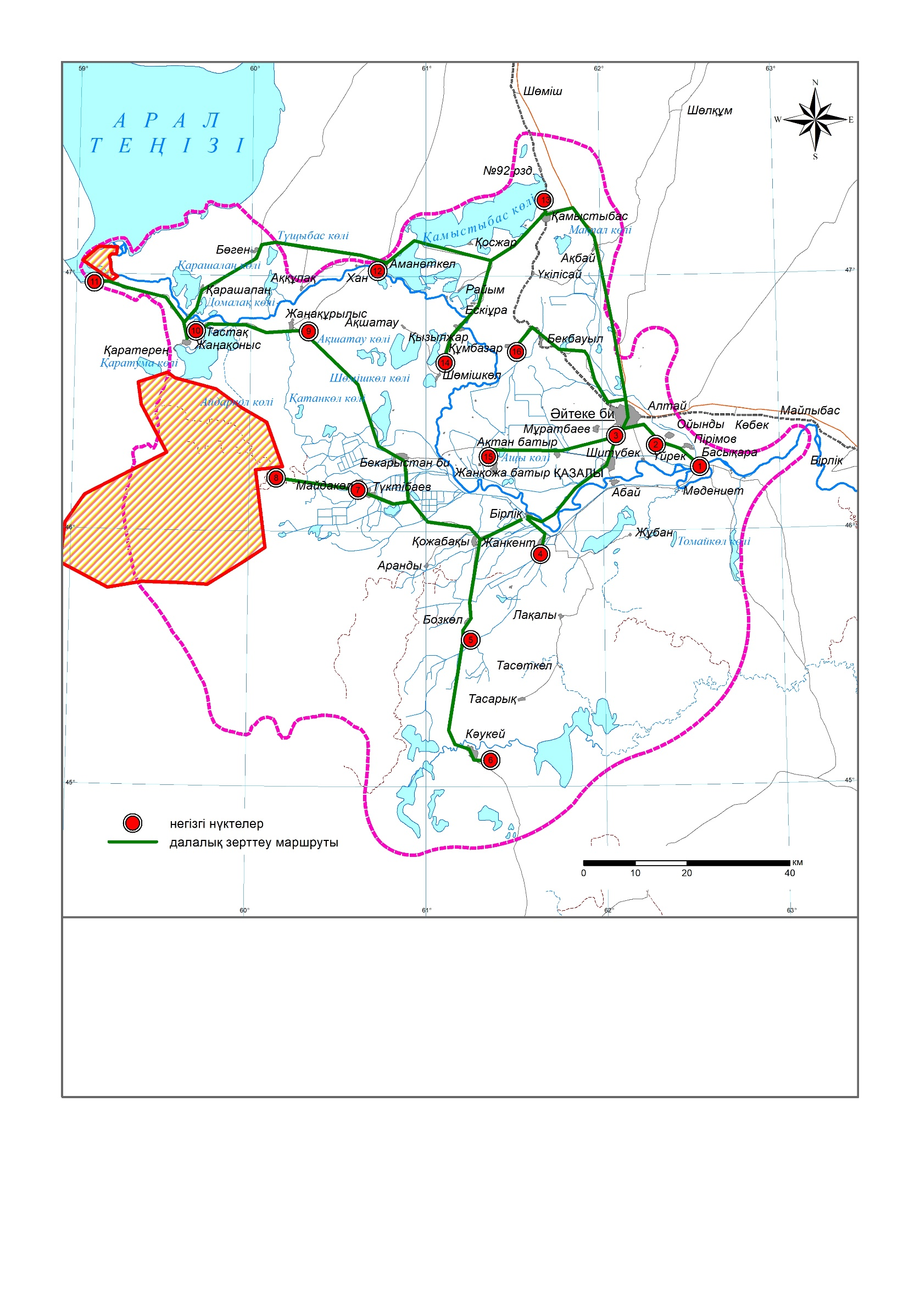

Сурет 2 – Далалық (экспедициялық) зерттеу жұмыстарының маршруты

Далалық зерттеу жұмыстарын жүргізу барысында аумақтың табиғи орта компоненттері, әлеуметтік-экономикалық дамуы мен экологиялық жай-күйі, қазіргі жер пайдалану типтері, жердің негізгі және қосымша атқаратын функцияларын анықтауға қажетті басқа да қосымша ақпараттар жиналды. Негізгі учаскелерде зерттеу жұмысы негізінен аумақтың табиғи компоненттерін сипаттау мен ғарыштық суреттерді дала жағдайында дешифрлеуден тұрды. Зерттеу кезінде GPS-құрылғы, фотоаппарат, квадрокоптер, қолжетімді ғарыштық суреттер мен топографиялық карталар пайдаланылды. Топографиялық карталар мен ғарыштық суреттер арқылы белгіленген кілттік учаскелерде табиғат пайдалану бойынша аумақтың нақты қай функционалдық зонаға жататындығы алдын ала анықталды, олардың перспективті және планды фотолары алынды.
Камералдық зерттеу кезінде статистикалық, картографиялық және далалық зерттеу әдістері арқылы табиғи орта компоненттері, әлеуметтік-экономикалық көрсеткіштер мен жер пайдалану түрлері бойынша жиналған ақпарат ортақ белгілеріне сай топтастыру арқылы жалпылау мен талдау үшін ыңғайлы түрде ұсынылды. Жиналған материалдар жүйеленіп, өңделіп, геоақпараттық жүйелерді қолдана отырып геодеректер базасы түрінде дайындалды. Жалпы ақпарат негізінде кестелер мен диаграммалар, графиктер түрінде өңделіп, талдау нәтижесінде зерттеудің келесі кезеңдеріне дайындалды. Жинақталған, өңделген және талданған бастапқы деректер табиғи, әлеуметтік-экономикалық және экологиялық жай-күйіне талдау жасауға және аумақ функцияларын айқындауға негіз болды.
Зерттеу жұмысының екінші блогы Сырдария өзені атырау аумағының табиғи компоненттерін, әлеуметтік-экономикалық және экологиялық жай-күйін талдау, аумақтың негізгі функцияларын анықтау және оларды ГАЖ-қабаттар түрінде картографиялауға арналды. Ол келесі қадамдарды қамтыды:
- Табиғи орта компоненттерін және аумақта жер пайдалану жағдайын талдау, аумақтың ландшафттық картасын құрастыру.
- Жер пайдалану жағдайын талдай отырып, аумақ функцияларын анықтау және ГАЖ-қабаттар түрінде дайындау.
Жұмыстың бұл кезеңінде табиғи орта компоненттері мен аумақтың жер пайдалану жағдайын талдау нәтижелері бойынша зерттеу ауданының 1:200 000 масштабтағы келесі тақырыптық карталары дайындалды:
– физикалық географиялық карта;
– геоморфологиялық карта;
– топырақ картасы;
– өсімдік жамылғысы картасы;
– жануарлар мен өсімдіктердің негізгі және Қызыл кітапқа енген түрлерінің таралу ареалдары картасы;
– әкімшілік-аумақтық бөлініс картасы (ауылдық округтер бойынша).
Аумақтың табиғи-ресурстық әлеуетінің қазіргі жағдайын талдау арқылы алынған нәтижелер аумаққа функционалдық зоналау жүргізудің алғышарты саналады.
Әдістеменің негізгі блогы – аумақтың функциялары анықталатын осы блок, ол зерттеудің қорытынды нәтижесіне көп әсер етеді. Кеңістіктік-уақыттық ақпаратты талдау мен өңдеу құралы ретінде ArcGIS 10.8 бағдарламалық жасақтамасы пайдаланылды. Табиғи орта компоненттерінің карталарын, ландшафттық карта мен жер пайдалану картасын талдай отырып, аумақтың келесі функциялары анықталды және әрқайсы жеке ГАЖ-қабат түрінде дайындалды:
1. Селитебті функция.
2. Көлік-өнеркәсіптік функция.
3. Ауылшаруашылық функциясы.
4. Туристік-рекреациялық функция.
5. Табиғат қорғау функциясы.
6. Орман шаруашылығы функциясы.
7. Су шаруашылығы функциясы.
Алынған нәтиже – аумақтың табиғи компоненттері, жер пайдалану, ландшафт және ауылдық округтер бойынша демографиялық мәліметтердің ГАЖ-қабаттары және аумақ функцияларының жеке ГАЖ-қабаттары.
Селитебті функциясымен сипатталатын аумақ нормативтік-құқықтық факторларды талдау нәтижесінде анықталады, өйткені елді мекендердің шекаралары ҚР Жер кодексіне сәйкес жерді пайдалану картасында бекітілген.
Көлік-өнеркәсіптік функцияны анықтау табиғи, нормативтік-құқықтық және әлеуметтік-экономикалық факторларды бірлесіп талдауға негізделген. Ең алдымен, өнеркәсіптік функцияға жерді пайдалану карталарында көрсетілген өнеркәсіп, көлік және энергетика жерлері жатады. Бұл аумақтардың сипаттамасы әлеуметтік-экономикалық факторларды талдау негізінде келтірілген.
Негізінен ауыл шаруашылығы функцияларын орындайтын аумақтарды картада белгілеу табиғи және нормативтік факторларды талдау нәтижелеріне негізделеді. Ғарыштық суретті дешифрлеу арқылы күріш атыздарының нақты шекаралары векторизацияланды. Тыңайған жер, шабындық және жайылым жерлер ауылдық округтердің жерді түгендеу карталарына сүйеніп алынды.
Рекреациялық және табиғатты қорғау функцияларының шекараларын анықтау қиынырақ, өйткені олар қолданыстағы Жер кодексіне сәйкес жердің бір санатына жатады – ерекше қорғалатын табиғи аумақтар мен объектілердің жерлері. Жердің бұл санатына ЕҚТА жерлерімен қатар рекреациялық, табиғатты қорғау және тарихи-мәдени мақсаттағы жерлер, сондай-ақ емдеу-сауықтыру орындары мен курорттардың жерлері кіреді. Осыған байланысты, негізінен рекреациялық функцияларды орындайтын аумақтарды анықтау соңғысының жетекші рөліндегі табиғи, нормативтік және әлеуметтік-экономикалық факторларды бірлесіп талдауға негізделген. Жазғы саяжай мен бау-бақша серіктестіктері орналасқан учаскелер рекреациялық аймақтарға жатады, дегенмен олар селитебтік және/немесе ауылшаруашылық функцияларын орындайды.
Кейбір ЕҚТА табиғатты қорғау және рекреациялық функцияларды қатар орындайды. Бұл ретте, негізінен рекреациялық функцияларды орындайтын ЕҚТА учаскелері үшін қорық режимі белгіленбеген аумақтар қабылдануы мүмкін.
Ұйымдастырылмаған демалушылардың қажеттіліктерін қанағаттандыру үшін пайдаланылатын аумақтарды тек әлеуметтік-экономикалық көрсеткіштер мен табиғи ресурстарды талдау негізінде анықтауға болады. Бұл ретте, негізінен рекреациялық пайдалану учаскелері үшін қолайлы табиғи жағдайлары мен қажетті инфрақұрылымы бар учаскелер қабылданады.
Осы жұмыс шеңберінде табиғатты қорғау функциясын кез-келген шаруашылық қызметті жүргізуге тыйым салынған аумақ орындайды. Бұл аумақтарды анықтау нормативтік-құқықтық факторларды талдау негізінде жүзеге асырылады, өйткені ЕҚТА шекаралары мен режимі тек нормативтік жолмен белгіленеді.
Табиғатты қорғау түріне ЕҚТА мен басқа да қорғалатын аймақтары, сондай-ақ су ағындарының жағалаудағы қорғаныс белдеулерінің аумақтары жатады. Яғни, табиғи кешендер мен нысандарды сақтауға және зерттеуге байланысты емес қызметке заң жүзінде тыйым салынған жер учаскелері.
Орман шаруашылығы функциясын атқаратын аумақтарға мемлекеттік орман қорының жерлері, яғни орман ағашы өскен, сондай-ақ орман ағашы өспеген, бірақ орман шаруашылығының мұқтажы үшін берілген жер учаскелері жатқызылды.
Осылайша, қарастырылып отырған функциялардың көпшілігінің аумақтарын анықтау (ауыл шаруашылығы, көлік-өнеркәсіп, селитебтік) қосымша әдеби, нормативтік және картографиялық көздерді тарта отырып, жерді пайдалану картасы негізінде жүргізіледі.
Аумақтық функциялардың аудандарын талдау және анықтау процедурасын жеңілдету үшін ArcGIS 10.8 бағдарламалық жасақтамасында барлық карталарды векторлық форматта цифрланды және топографиялық негізге бекітілді.
Анықталған функциялардың сипаттамасы статистикалық жинақтарда ресми жарияланған немесе әдеби дереккөздерде келтірілген әлеуметтік-экономикалық ақпарат негізінде жүргізіледі.
Әдістеменің үшінші блогы – ГАЖ көмегімен аумақ функцияларын беттестіре талдау арқылы функционалдық зоналар схемасын әзірлеу, шиеленісті ареалдарды анықтау. Ол келесі кезекпен жүзеге асырылады:
- алдыңғы блокта дайындалған аумақ функцияларының жекелеген ГАЖ-қабаттарын беттестіре талдау;
- функционалдық зоналар схемасын әзірлеу
- шиеленісті ареалдарды анықтау.
Деректерді ГАЖ көмегімен талдау және біріктіру әр түрлі ақпараттық қабаттар арасындағы кеңістіктік байланысты анықтауда өте пайдалы құрал ретінде ұсынылады [115]. Қоршаған орта компоненттерін кеңістіктік талдау, жаңа параметрлер алу немесе әсері азырақ баламасын таңдау үшін бірнеше тақырыптық картаны беттестіре талдау әсіресе ресурстарды сақтау және басқару бағдарламаларында өте тиімді. Бұл әдісте негізгі карта тиісті масштабта жасалады және қоршаған орта компоненттеріне жеке-жеке беттестірілетін қабаттар дайындалады. Берілген процедураға сәйкес әртүрлі қабаттарды беттестіру және жаңа тақырыптық қабат алу мүмкіндігі – функционалдық зоналаудың маңызды факторы [102, р. 81].
Әдетте, аумақ көптеген қабаттасатын функциялармен сипатталады [116]. Аумақ функциялары бір-бірімен қабаттасуы мүмкін, яғни бір аумақ учаскесі бір уақытта бірнеше функцияны атқаруы мүмкін [117].
Алдыңғы кезеңде алынған функционалдық зоналардың ГАЖ-қабаттарын қабаттастыру арқылы функционалдық зоналау схемасын жасаудың ңәтижесі – аумақты пайдалану түрлері туралы ақпаратты қамтитын функционалдық зоналау карта схемасы.
Антагонистік функциялар қатар немесе көршілес кездесетін аумақтар мен мұндай функцияларды атқаратын нысандардың теріс әсер ету аумақтарында полифункционал шиеленіс орындары анықталды. Кезеңнің нәтижесі – бөлінген полифункционал шиеленіс ареалдары көрсетілген функционалдық зоналау карта схемасы.
Соңғы төртінші блок – Анықталған функционалдық зоналар бойынша аумақты пайдалану режимін оңтайландыруға бағытталған ұсыныстар әзірлеу. Бұл блокты іске асыру барысында келесі жұмыстар жасалды:
- функционалдық зоналар схемасына сүйеніп, әр зона бойынша функционалдық зоналардың үйлесімін талдау;
- әр түрлі функционалдық зоналардың өзара әрекеттесуінен туындайтын қайшылықтар мен қақтығыстарды болдырмау не азайту бойынша ұсыныстар әзірлеу.
Алдыңғы кезеңде алынған функционалдық зоналау карта схемасын талдау арқылы әр функционалдық зона бойынша ұтымды табиғат пайдалану ұсыныстары әзірленді. Ол үшін әуелі табиғи ортаны сақтау қажеттілігі басым аумақтарды, қалпына келтіру үшін арнайы шаралар қабылдауды қажет ететін экологиялық проблемалы аумақтарды анықтау және зоналардың әрқайсысында шаруашылық қызметті оңтайландыру жөніндегі іс-қимыл бағыттарын әзірлеу қажет. Әр зона үшін экологиялық проблемаларды бейтараптандыруға және табиғи аумақтық кешендердің шаруашылықта белгілі бір функцияларды орындау қабілетін қалпына келтіруге бағытталған экологиялық шаралар жиынтығы жасалды.
Зоналаудың қорытынды нәтижесі – зерттеу аумағын функционалдық зоналардың картографиялық моделі мен табиғат пайдалануды ұтымды ету, құнды ландшафттарды сақтап қалу және табиғи ортаны жақсарту бойынша жасалған ұсыныстар картасы.
Осылайша, жоғарыда сипатталған функцияларды сәйкестендіру механизмін сақтай отырып, сонымен қатар процедураның белгілі бір дәйектілікпен орындалуын және аймақтық, сондай-ақ жергілікті деңгейдегі зерттеулерді саралауды ескере отырып, әзірленген әдіс диссертацияның мақсатына жетуге мүмкіндік береді.

Бірінші бөлімнің негізгі қорытындылары
Бұл бөлімде аумақты тұрақты дамыту мен функционалдық зоналаудың теориялық және әдіснамалық негіздері қарастырылды. Тұрақты дамудың, табиғатты ұтымды пайдаланудың және аумақты функционалдық зоналаудың негізгі ұғымдарына сипаттама берілді. Әдебиеттерге шолу жүргізілді, оның аясында түрлі авторлардың осы ұғымдарға берген анықтамалары ұсынылды. Әдеби дереккөздерді талдау негізінде тұрақты даму, табиғатты ұтымды пайдалану және функционалдық зоналау арасындағы байланыс көрсетілді. Әр түрлі авторлардың функционалдық зоналауға берген анықтамалары кесте түрінде берілді. Бұл осы тұжырымдаманы түсінуді және оның тұрақты дамумен және табиғатты тиімді пайдаланумен байланысын нақтылауға мүмкіндік берді. Аумақ функцияларын жіктеудің әр түрлі тәсілдері қарастырылды. Зерттеу нәтижесінде функционалдық зоналау аумақты тұрақты дамыту мен ұтымды пайдалануға қол жеткізу құралы екені нақтыланды.
Қоғамның қазіргі экономикалық және ғылыми-техникалық дамуы табиғи ортаға теріс әсерді азайту, табиғи ресурстарды сақтау және тиімді пайдалану мақсатында аумақты пайдалану және оңтайландыру мәселелерін шешуге кешенді көзқарастың қажеттілігін көрсетеді. Қоғам климаттың өзгеруі, ауа мен судың сапасының нашарлауы, биоәртүрліліктің төмендеуі, жануарлар мен өсімдіктер түрлерінің жойылуы және т.б. сияқты экологиялық және табиғатты қорғау мәселелеріне қатысты бірқатар мәселелерге тап болуда. Сондықтан аумақты пайдалану және ұйымдастыру мәселелерін кешенді шешу, сондай-ақ табиғатты тиімді пайдалану және функционалдық зоналау барған сайын өзекті және маңызды бола түсуде. Бұл адамның табиғи ортаға әсерін азайтуға және болашақ ұрпақ үшін табиғи ресурстарды сақтауға мүмкіндік береді.
Ғылыми әдебиеттерде зоналаудың қала құрылысы, құқықтық, бағалық, агроклиматтық, агроэкологиялық, экологиялық, экологиялық-экономикалық, экологиялық-ландшафттық, кадастрлық және бағалау, ландшафттық, геоморфологиялық, функционалдық және т.б. көп түрлері кездеседі.
Қазіргі ғылымда аумақты функционалдық зоналау тақырыбы жеткілікті дәрежеде зерттелген, оны түрлі авторлар географиялық, экономикалық, заң ғылымы немесе қала құрылысы мәселесі ретінде қарастырған. Түрлі көзқарастарға сүйене отырып, функционалдық зоналауды аумақтың табиғи-ресурстық әлеуеті мен оны шаруашылықта тиімді пайдалануды гармонизациялау принциптеріне негізделген табиғи-шаруашылық жүйелерді тұрақты басқару мен аумақты ұйымдастыру әдісі, адам әрекетінің түрлеріне байланысты жекелеген зоналарды бөлу арқылы аумақты ұтымды ұйымдастыру және тиімді пайдалану әдісі деп анықтаймыз және осы мағынасында қолданамыз.
Аумақты функционалдық зоналаудың нормативтік-құқықтық базасы түрлі дәрежеде функционалдық зоналарға бөлуге қатысты көптеген нормативтік-құқықтық актілерден құралады.
ҚР Конституциясы, ҚР Жер кодексі, ҚР Жер қойнауы және пайдалану туралы Кодексі, ҚР Су кодексі, ҚР Орман кодексі, Жануарлар әлемі туралы заңнама, Ерекше қорғалатын табиғи аумақтар туралы 2006 жылғы 7 шілдедегі N 175 ҚР Заңы, ҚР сәулет, қала құрылысы және құрылыс қызметі туралы заңы, ҚР аумағын ұйымдастырудың бас схемасының негізгі ережелері және Жерді зоналаудың аудандық схемаларын әзірлеу жөніндегі әдістемелік нұсқаудағы аумақты функционалдық зоналау мәселелері талданды.
Зерттеу жұмысын орындау барысында осыған дейін жүзеге асырылған отандық және шетелдік фукнционалдық зоналау әдістемелері қарастырылды.
Аумақты функционалдық зоналау әдістемесі осы функционалдық зоналау тәжірибелері мен басқа да осы саладағы түрлі авторлардың зерттеу жұмыстарының синтезіне негізделген геоақпараттық, картографиялық және қашықтан зондтау әдістерін қолдана отырып жасалды.
Зерттеу әдістемесі бірнеше қадамнан тұратын келесі 4 ірі блоктан тұрады:
1. Жұмыстың бірінші блогы аумақтың табиғи жағдайы, әлеуметтік-экономикалық дамуы мен экологиялық жай-күйі туралы барлық қолжетімді ақпаратты жинақтау, далалық зерттеу жұмыстарын өткізу, жиналған ақпаратты жүйелеу, өңдеу және талдау, картографиялық негіз бен ГАЖ деректер базасын әзірлеуді қамтиды.
2. Зерттеу жұмысының екінші блогы Сырдария өзені атырау аумағының табиғи компоненттерін, әлеуметтік-экономикалық және экологиялық жай-күйін талдау, аумақтың негізгі функцияларын анықтау және оларды ГАЖ-қабаттар түрінде картографиялауға арналды.
3. Әдістеменің үшінші блогы әдістеменің алдыңғы кезеңде алынған функционалдық зоналардың ГАЖ-қабаттарын қабаттастыру арқылы аумақты пайдалану түрлері туралы ақпаратты қамтитын функционалдық зоналау карта схемасын дайындауға арналды.
4. Соңғы төртінші блок алдыңғы кезеңде алынған функционалдық зоналау карта схемасын талдау арқылы әр функционалдық зона бойынша ұтымды табиғат пайдалану ұсыныстары әзірлеуге арналды.
2 СЫРДАРИЯ ӨЗЕНІ АТЫРАУЫНЫҢ ТАБИҒИ, ӘЛЕУМЕТТІК-ЭКОНОМИКАЛЫҚ ЖӘНЕ ЭКОЛОГИЯЛЫҚ ЖАҒДАЙЫ

2.1 Зерттеу ауданының табиғи орта жағдайы
Ежелгі заманнан бері өзен атыраулары өркениеттің пайда болуы мен дамуында маңызды рөл атқарды [118]. Өркениетті дамытудың осындай орталықтарының бірі және егіншіліктің ең көне ошағының бірі – зерттеу аумағы ретінде алынған Сырдария өзенінің атырауы (3-сурет).

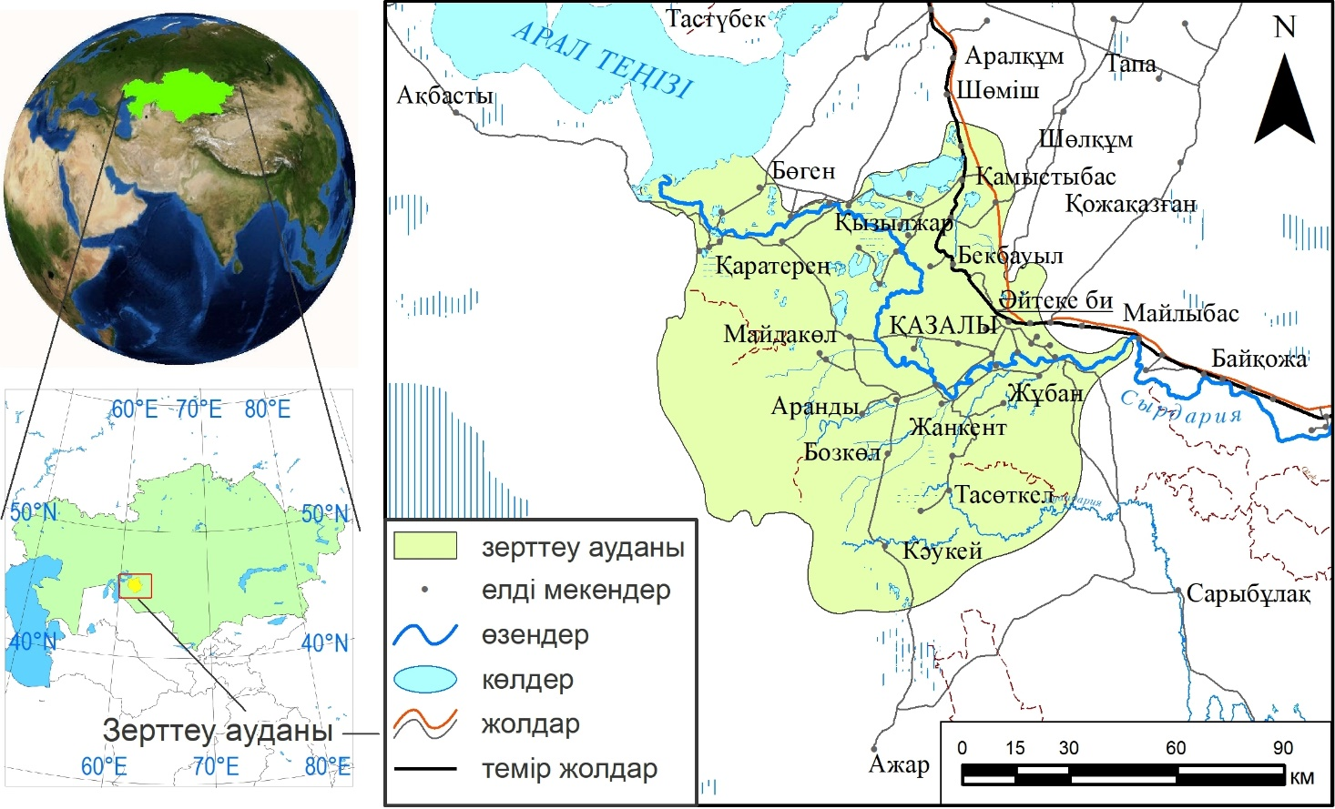

Сурет 3 – Зерттеу ауданы

Сырдария өзені атырауы мен Арал теңізінің құрғаған табанының табиғат жағдайлары қайталанбас бірегей, адамның шаруашылық әрекеттеріне тұрақтылығы төмен аумақтардың бірі саналады. Сонымен бірге, зерттеу аумағы табиғи экологиялық жүйелердің бұзылуы, флора мен фаунаның тозуы орын алған және қолайсыз экологиялық ахуал салдарынан халықтың денсаулығына елеулі зиян келген экологиялық апат аймағы ретінде белгілі.
Сырдария өзенінің атырауының жалпы ауданы 11 585,4 км² немесе Қызылорда облысы аумағының 5,1% құрайды. Зерттеу аймағының географиялық шекараларының координаттары 45°5'56" – 46°15'40" с.е. және 60°53'23" – 62°26'25" ш.б. аралығында жатыр. Атырау әкімшілік жағынан Қызылорда облысының Арал және Қазалы аудандарының шекарасында орналасқан. 2022 жылғы 1 қаңтардағы жағдай бойынша 28 ауылдық округте тұрақты халық саны 90 257 адамды құрайды [119].
Зерттеу аумағын таңдау, алдымен автордың осы аймақты жеткілікті зерттеуіне негізделген. Бакалаврлық және магистрлік жұмысты орындау аясында автор Сырдария өзені аңғарының жер бедері мен бедер құраушы процестер заңдылықтарын анықтауға арналған зерттеу жұмыстарын жүргізуге қатысқан. Оған қоса, зерттеу аумағына қатысты келесі жобаларды орындауға қатысты (5-кесте).

Кесте 5 – Зерттеу аумағы бойынша автор қатысқан ғылыми-зерттеу жобалар

Жоба атауы | Тапсырыс беруші | Орындаушы мекеме | Мерзімі
Іле-Балқаш және Арал-Сырдария жобалық аумақтарын функционалдық зоналау | БҰҰ даму бағдарламасы | География Институты | 2015 ж
Қызылорда облысы Арал ауданының атласын әзірлеу | БҰҰ даму бағдарламасы | География Институты | 2016 ж
Қызылорда облысы Қазалы ауданының атласын әзірлеу | БҰҰ даму бағдарламасы | География Институты | 2016 ж
Қызылорда облысының Атласын және интерактивтік электрондық карталарын ГАЖ-технологиялары негізінде құрастыру | Қызылорда облысының табиғи ресурстар және табиғат пайдалануды реттеу басқармасы | «Астана» халықаралық ғылыми кешені | 2018-2020 жж
Арал теңізінің ұлтанының қазақстандық бөлігінің табиғи және экологиялық критерийлерін қашықтан зондтау мен ГАЖ заманауи технологияларын пайдалана отырып, жердегі жұмыстармен үйлестіре кешенді бағалау | Халықаралық ынтымақтастық жөніндегі Германия қоғамы (GIZ) | «Астана» халықаралық ғылыми кешені | 2022 ж

Көрсетілген жобалар аясында зерттеу аумағы бойынша картографиялық талдау жұмыстары жасалды. Арал-Сырдария жобалық аумағының жер пайдалану ерекшеліктері мен аумақтың мақсатты функцияларын мен пайдалану дәрежесі анықталып, жер пайдалану режимдері бойынша ұсыныстар дайындалды. Аталған зерттеу нәтижелері бойынша 2017 жылы жергілікті аудандық мәслихат Арал-Сырдария жобалық аумағында тұрақты жерді пайдалану бойынша іс-шаралардың стратегиясы мен жоспарын бекітті. ГАЖ-технологиялар негізінде зерттеу аумағы орналасқан өңірдің табиғаты, халқы, шаруашылығы, экологиясы, тарихы мен мәдениеті туралы тұтас түсінік беруге арналған кешенді ғылыми-анықтамалық картографиялық туындылар жарық көрді. Аумақты кешенді зерттеуге, бағалау және басқаруға, терең ғылыми зерттеулер жүргізуге, табиғатты тиімді пайдалану жоспарын жасауға және адамның қоршаған ортаға әсері салдарын болжауға, табиғатты қорғау шараларын жобалауға, әлеуметтік-экономикалық және экологиялық жағдайды жақсартуға бағытталған интерактивті карталар жасау міндеті шешілді.
Диссертация шеңберіндегі зерттеулер магистрлік диссертация тақырыбының және автордың қатысуымен жүзеге асқан ғылыми-зерттеу жобаларының қисынды жалғасы деуге болады, және автордың қатысуымен әзірленген картографиялық және геоақпараттық материалдар осы зерттеу жұмысының негізін қалады.
Осылайша, функционалдық зоналау үшін Сырдария өзені атырауын зерттеу аумағы ретінде таңдау мына себептерге байланысты:
1) автордың зерттеу аумағымен жіті таныс болуы, яғни диссертация шеңберіндегі зерттеулер магистрлік диссертация тақырыбының және автордың қатысуымен жүзеге асқан бірнеше ғылыми-зерттеу жобаларының қисынды жалғасы болуы;
2) Сырдария өзенінің атырауының экологиялық маңызының жоғары болуы, зерттеу аумағында табиғи-экологиялық және әлеуметтік-экономикалық сипаттағы проблемалар кешенінің бірегейлігі;
3) гидромелиорация, жер жырту, мал жаю, ағашты отынға шабу, көлік және өнеркәсіп құрылысы нәтижесінде Сырдария өзені атырауының табиғи ортасының айтарлықтай дәрежеде бұзылуы;
4) бастапқы ақпараттың болуы немесе оған қол жеткізу мүмкіндігінің салыстырмалы оңайлығы;
5) функционалдық зоналау негізінде Сырдария өзені атырауын тұрақты дамытуды аумақтық басқару әдістерін пысықтау үшін модельдік аумақ рөлін атқару мүмкіндігі.
Ежелгі заманнан бері өзен атыраулары өркениеттердің пайда болуы мен дамуында маңызды рөл атқарды. Осындай өркениеттің даму орталықтарының бірі және егін шаруашылығының ежелгі ошағы – Қазақстан аумағындағы Сырдария өзені атырауы. Өзен атыраулары құрлық пен теңіздің өзара әрекеттесу аймағында орналасқандықтан, әртүрлі табиғи ресурстардың көзі, көлік коммуникациялары мен сауданы дамытуда маңызды буын саналады, олар ежелден адамзат үшін ең құнды тіршілік ету ортасы және демалыс орны, яғни көп функционалды пайдалану аумағы болды.
Сырдария алабының қазіргі аумағы суармалы тарихи кезеңнен егіншіліктің ежелгі аудандарының бірі болып қалыптасқан. Өзен ағысымен келген органикалық және минералды қосылыстармен қаныққан аймақтың қолайлы табиғи жағдайлары мол өнім алуға және егіншіліктің кең дамуына ықпал етті [120]. Арал өңірі және Сырдария өзенінің аңғары мен әр түрлі кезеңдегі атырауларындағы табиғи ерекшеліктер мұнда қола дәуірінен бастап ежелгі егіншіліктің дамуына ықпал етті [121]. Азияны зерттеуші, этнограф, археолог және шығыстанушы С.П. Толстов деректері бойынша біздің дәуірімізге дейінгі VIII ғасырда Сырдария алаптарында халық суармалы егіншілікпен айналысқан [122, 123]. Біздің дәуірімізге дейінгі I мыңжылдықта Сырдария өзенінің атырау аумағы (тармақтар) суармалы егіншілікке бейімделген [124, 125]. Бұған Сырдария өзені атырау аумағында ескі каналдар мен кең суғару алқаптарының іздері бар ежелгі бекіністердің, әр түрлі тарихи дәуірдегі қала мен қоныс қалдықтары дәлел бола алады. Еуропалық ғалымдар ежелгі суармалы жерлер туралы алғаш рет 1820-21 жылдары Сырдария жағасында болған Е.К. Мейендорфтың кітабынан білді [126]. Археологиялық зерттеулер нәтижесінде Сырдария өзенінің төменгі ағысында қала үлгісіндегі алғашқы қоныстар (Шірік-Рабат мәдениеті) б.з.д. IV-I ғғ. пайда болғаны анықталды. Бұл өңірде сақтардың астаналарының бірі – Шірік-Рабат орналасқан, сондай-ақ Бәбіш-мола, Бұланды, Жанкент, Жент, Жетіасар сияқты ірі қалалар болғаны анықталды [127].
Қазіргі уақытта өзен аңғары мен атыраулары қоршаған аумақтарға қатысты сумен, құнарлы жерлермен, алуан түрлі өсімдіктер мен жануарлар әлемі тән аумақтар ретінде халықты қоныстандыруда маңыздылығын жоғалтқан жоқ. Бұл климаты қолайсыз аридтік өңірлер өзендеріне көбірек тән, олардың қатарына Сырдария өзенінің атырауы да жатады. Мұнда, қарастырылып отырған геожүйе шегінде табиғи факторларға (климат, геологиялық-геоморфологиялық жағдай, табиғи су, топырақ-өсімдік қабаты және жануарлар дүниесі) факторларға әлеуметтік-экономикалық (қоныстану, ауыл шаруашылығы, өнеркәсіп, көлік, рекреациялық) және мәдени-тарихи факторлар антропогендік әсер түрінде қосылады. Өзара әрекеттесу нәтижесінде қазіргі табиғи-антропогендік жүйе қалыптасты, ол әр түрлі өзгеру дәрежесімен және экологиялық жағдаймен, табиғат пайдаланушылардың әртүрлі, өзара ерекше мүдделерінің күрделі үйлесімімен сипатталады. Осыған байланысты, заманауи нарықтық қатынас пен табиғат пайдаланушылар арасындағы шиеленіс жағдайында халықтың өмірін жақсартуға, ресурстарды тиімді игеруге, шиеленістерді жою және табиғат пайдаланушылар қызметін үйлестіру арқылы экологиялық жағдайды жақсартуға бағытталған функционалдық зоналау түрінде тұрақты басқару негіздерін әзірлеу қажет. Зерттеу жұмысының негізгі мақсаты да – осы.
Климаты
Сырдария өзені атырау аумағы климаты шұғыл континентті, жазы ыстық, қысы жартылай құрғақ және құрғақ. Арал-Каспий бассейніне түсетін ылғалдың басым бөлігі Атлант мұхитынан батыс желдерімен келеді. Жауын-шашынның көп мөлшері көктемде және жаздың басында түседі [128].
Зерттеу аумағында солтүстіктен оңтүстікке қарай ауа температурасы жоғарылай түседі. Арал теңізі МС аумағында орташа жылдық ауа температурасы 8,6°С-ді құраса, Қазалыда – 9,2°С, яғни 0,6°С-қа жоғары. Арал мен Қазалыда жазда айтарлықтай ыстық, шілдедегі орташа ауа температурасы 27,5°С, ал қыста суық, қаңтардың орташа ауа температурасы минус 9,8-11,5°С-қа дейін төмендейді. Ауа температурасының тәуліктік амплитудасы жылдың суық кезеңіне қарағанда жылы кезеңінде көбірек. Қазалыда Аралға қарағанда ауа температурасының тәуліктік амплитудасы жоғарырақ. Мысалы, Қазалыда ең жоғарғы мөлшері қыркүйекке (15,1°С), ал ең төменгі желтоқсанға (7,6°С) сәйкес келеді.
Абсолюттік максималды ауа температурасы 1984 жылы тіркелген. Арал теңізі МС 45,0°С, Қазалы МС 44,0°С. Абсолютті минималды ауа температурасы 1969 жылы тіркелген, Арал теңізі МС -38,0°С, Қазалы МС -36,0°С.
Зерттеу аумағында орташа жылдық салыстырмалы ауа ылғалдылығы шамамен 60%. Бұл Сырдария өзені атырау аумағында ауаның біршама құрғақтығын көрсетеді. Әсіресе, жаз айларында ауа өте құрғақ, ауаның салыстырмалы ылғалдылығы шамамен 40%, және ол өз кезегінде булану көлемінің ұлғаюына әкеледі. Жылдық суық кезеңінде ауа ылғалдылығы жеткілікті дәрежеде жоғары, әсіресе қыста, шамамен 80% жетеді. Айта кететін жәйт, мұндай жоғары ауа ылғалдылығы кезінде суық тезірек сезіле бастайды.
Арал маңында жауын-шашын мөлшері өте аз, жылына орташа 130 мм. Жауын-шашын түсуінің 2 максимумы сәуір және қараша айларында байқалса, минимум шілде және тамыз айларына сәйкес келеді. Аумақта тұрақты қар жамылғысы орташа желтоқсанның 20 жұлдызынан бастап қалыптасып, наурыздың 20 жұлдызына қарай бұзыла бастайды, 73-90 тәулікке созылады.
Мұнда жыл бойына айтарлықтай желді боп келеді. Орташа айлық жел жылдамдығының жылдық өзгерісі МС барлығында ұқсас: жазда жел саябырлап, қыркүйекте ең төменгі көрсеткішке ие болса, одан ары қыста күшейе түсіп, ең жоғары көрсеткішіне сәуір айында ие болады. Орташа жылдық жел жылдамдығы бойынша Аралда жоғары – 4,7 м/с, Қазалыда төмен – 2,1 м/с.
Жер бедері
Геологиялық құрылысы бойынша Сырдария өзені атырау аумағы жоғарғы палеозойда қалыптасқан және кейіннен бор, палеоген, неоген, төрттік континенттік түзілімдер шөгінділерімен толтырылған Сырдария ойысымен сипатталады [129]. Ұзақ геологиялық тарихында ойыстың басым бөлігі эрозиялық тілімдену және деструкция процестерімен кезектесіп терригендік материалдың жинақталу аймағы болды [130]. Атыраулық-аллювийлік жер бедерінің қалыптасуы аумақтың геологиялық құрылыс ерекшеліктерімен тығыз байланысты. Жазықтың абсолюттік биіктігі оңтүстік-шығыс бөлігінде 200 м-ден, Арал теңізінің жағалауында 53 м-ге дейін өзгереді (4-сурет).
Сырдария өзенінің атырауы шегінде құрылымдық-денудациялық, денудациялық және аккумуляциялық бедер санаттары кездеседі. Олар тұтастай алғанда байтақ Тұран тақтасы құрамына енетін үстірттәріздес денудациялық көтерілімдермен, Солтүстік Аралмаңының қабаттық денудациялық және аккумуляциялық жазықтарымен, Сырдария ойысының батыс бөлігіндегі және Арал теңізінің ұлтанындағы аккумуляциялық жазықтармен сипатталады [131].
Аумақта аллювийлік, көлдік-аллювийлік және аллювийлік-атыраулық жазықтар, Сырдария өзенінің түрлі жастағы атыраулары, көлемді аумақты алып жатқан эолдық жазықтар және Арал теңізінің ұлтанындағы бастапқы теңіздік жазықтар жүйесі кездесетін аккумуляциялық жазықтар кең таралған (Қосымша Б).
Атыраудың қалыптасуы Сырдария өзенінің майда ілеспе бөлшектер мен жүзгіндерді көптеп әкеп төсейтін аккумуляциялық әрекетімен байланысты. Сол арқылы атыраудың жылжымалы типін қалыптастыруға, сонымен бірге арнаның жылдам батпақтануына, айналасындағы аумақтарды су басудың жоғарғы қауіптілігін тудыруына жағдай жасайды.
Сырдария өзенінің Қазалы атыраулық жазығы тегіс, Арал теңізі деңгейінен сәл биік жер бетімен сипатталады. Көп бөлігін өтуге қиын, батпақтанған, қамыс өскен учаскелер мен өзен тармақтары алып жатыр. Сырдария өзенінің Қазалы атырауы борпылдақ төрттік шөгінділерден құрылған. Аңғар беткейлері жайпауыт, палеоген жыныстарының жер бетіне шығып қалатын учаскелерде биіктігі 10 м-ге дейін жететін кертпештер байқалады.

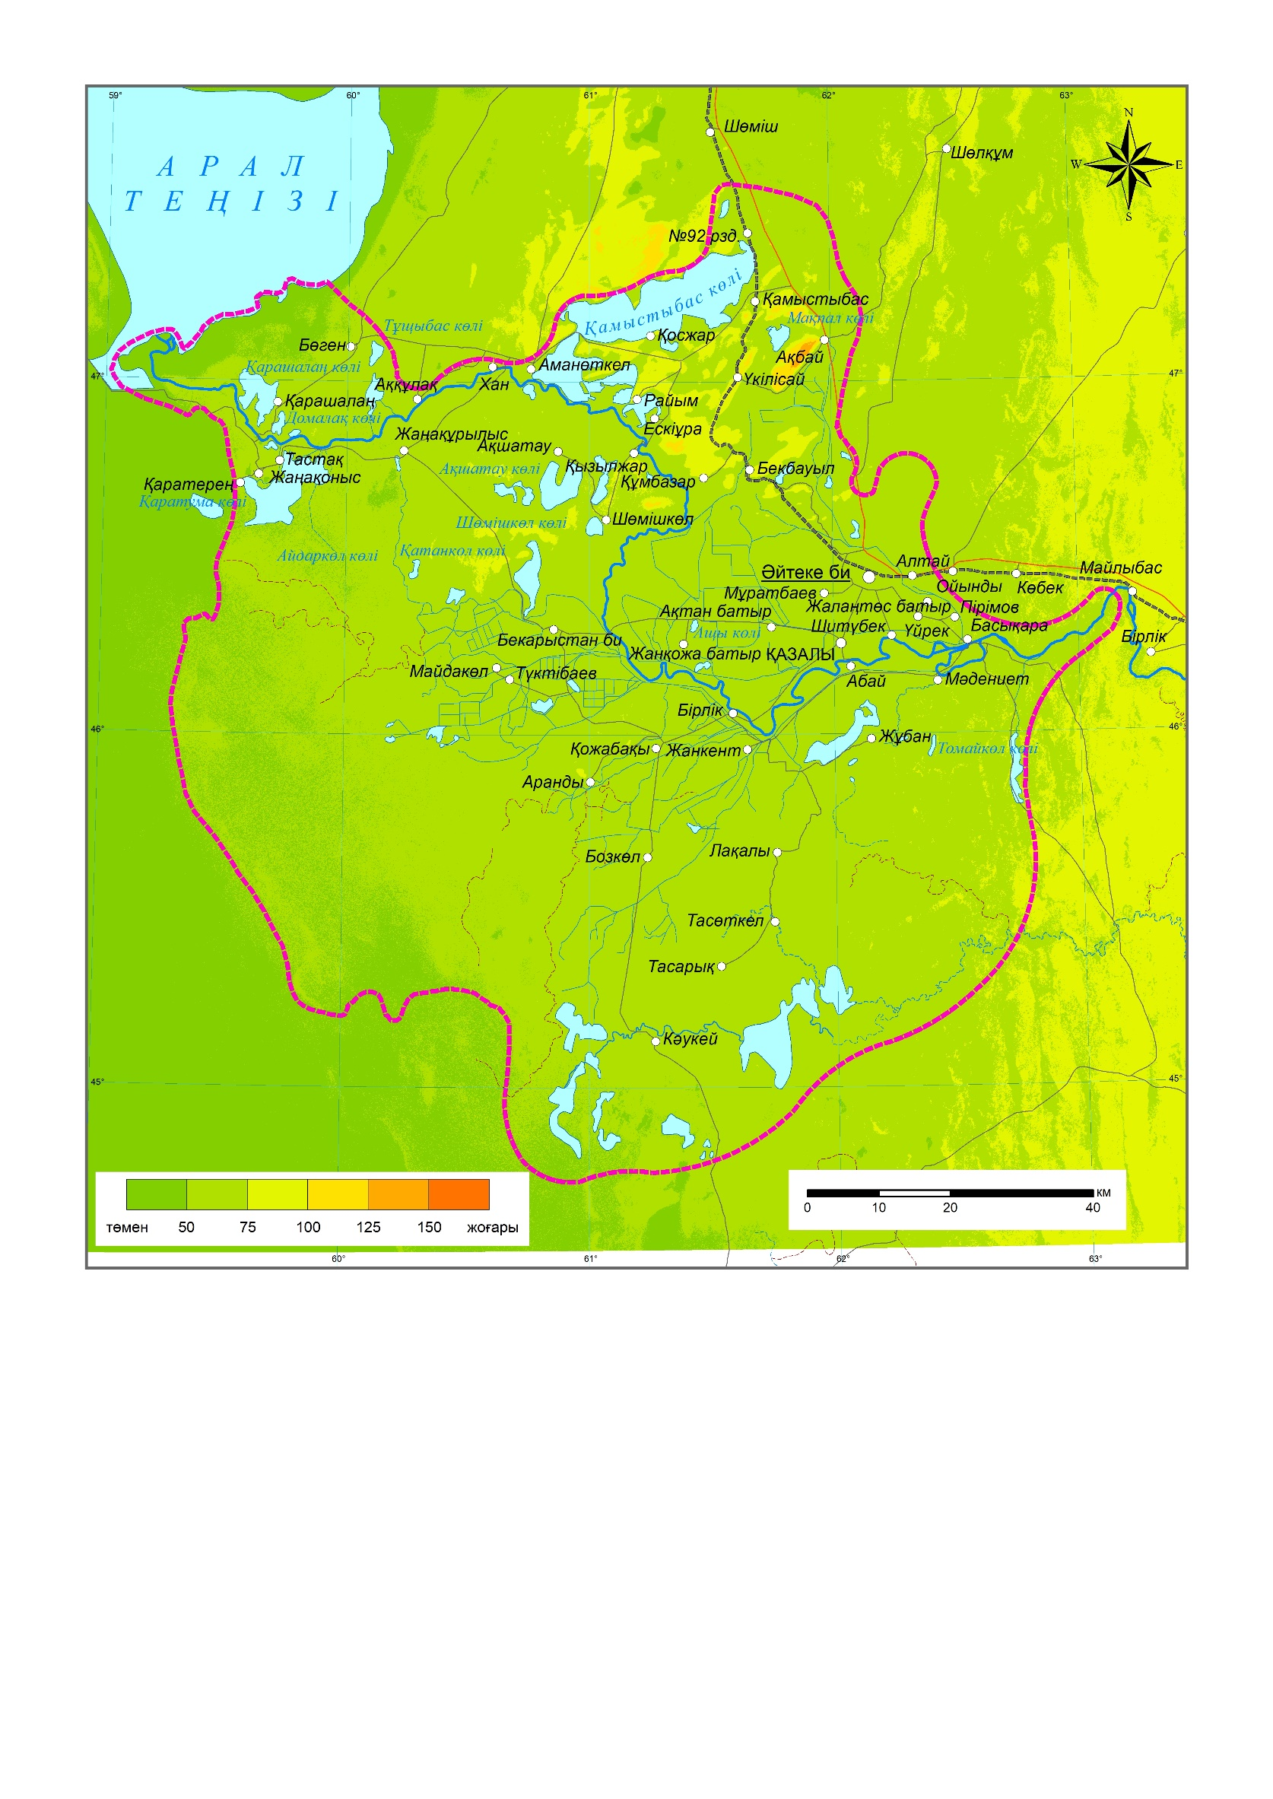

Сурет 4 – Сырдария өзені атырауының физикалық картасы

Аңғардың ені тар учаскелерінде – 2 км, кеңейген тұстарында 12-15 км-ге дейін жетеді. Сырдария өзені арнасы иректелген, кей жерлерде бірнеше тармақтарға бөлініп кетеді, арна ені 100-300 м аралығында. Өзеннің сабалық кезеңдегі тереңдігі 4-6 м. Суы лайлы, қалқыма бөлшектер мөлшері жоғары. Биіктігі сабалық деңгейден 1,5-2,0 м болатын, қамыс өскен енді жайылмамен сипатталады.
Аллювийлік жазық Аралмаңы Қарақұмына дейін созылады. Жазыққа төселген шөгінділердің құмды құрамы және белсенді жел әрекеті бастапқы беттің қарқынды эолдық өңделуіне жағдай жасап, нәтижесінде төбешікті-шағылды, қылқалы-ұяшықты, ұяшықты және төбешікті құмдарға айналдырды. Қазіргі бедерде тек жекелеген учаскелерде ғана көптеген сорлар сәйкес келетін қолаттар көрініс береді. Қолаттың көп бөліген эолдық құмдар басып қалған.
Сырдария өзені Арал теңізі деңгейінің төмендеп, оның 1989 жылы екіге бөлініп қалуы нәтижесінде Кіші Аралға құйып жатыр. Қазіргі уақытта Кіші Арал теңізінің жағалаулық сызығы бұрынғы Арал теңізінің солтүстік шекарасына дейін жетпейді және соңғысының абразиялық кертпештерінен 1-5 км қашықта жатыр.
Сырдарияның негізгі арнасы ені 120-240 м және биіктігі 5 м-ге дейінгі белдермен көмкерілген. Арнамаңы бөлігінде төменгі жайылма, орны мен пішінін жиі өзгертіп отыратын қайраңдар мен құмқайырлар қалыптасады. «Тоғайлық терраса» деп те аталатын жоғарғы жайылма өзеннің төменгі ағысында ені 2 км-ден 15 км-ге дейін созылады. Ағыс бойынша жоғарырақ, ол кеңейе түседі және біртіндеп атыраулық жазыққа қосылады. Бірінші жайылмаүсті террасалары мен сырдария өзені атырауының сазды және саздақты беттерін, сонымен бірге оның су жайылу аумағын (ені ондаған км-ге жететін) тақырлар алып жатыр. Тақыр түзілу тек ежелгі атыраудың тар құмаралық ойыстарына ғана емес, сонымен бірге жаңа күмбезді көтерілімдерге де тән [132].
Зерттеу аумағының біраз бөлігін Сырдарияның оң жағалауындағы Аралмаңы Қарақұмы, сол жағалауындағы Жуанқұм одан әрі Қызылқұм құм массивтерінің және басқа да ұсақ құм массивтер жүйесінің қазіргі эолдық аккумуляциялық жазықтары алып жатыр. Құмдар әр түрлі морфометриялық және морфологиялық сипаттамаларға ие және төбешікті, қырқалы, ұяшықты, шағыл, сондай-ақ олардың үйлесімдеріне бөлінеді. Жалпы алғанда, эолдық құмдардың минералдық құрамы түпнегіздік таужыныстың минералдық құрамымен бірдей, тек сұрыпталуымен, жұмырлылығымен және «шөл тотығымен» ғана ерекшеленеді. Эолдық құмдардың қалыңдығы кей жерлерде 20 м және одан да жоғары болады.
Сырдария өзені аңғары мен атырау аумағы ежелден халықтың тұрғылықты мекендеу орны болғандықтан геоморфологиялық картада антропогендік-трансформацияланған бедер типтері мен пішіндері көрсетілген. Эолдық жазықтарда қыстаулар мен құдықтар орналасқан аумақтарда жылжымалы құмдардың қалыптасуына әкелетін дефляциялық процестердің белең алуы айқын көрінеді. Сырдария өзені атырауында, әсіресе суармалы жерлерде қарқынды антропогендік әсер байқалады. Эолдық процестердің Бөген, Аралқұм, Кәукей, Қаратерең сияқты елді мекендер маңында қарқыны күшейген.
1960 жылдарға дейін Сырдария өзенінің атырауына су мол кеп тұрды. Бұл азональды нысан биоалуантүрлілігімен және биологиялық өнімділігімен ерекшеленді. Өзенге су ағынының күрт антропогендік азаюы және Арал теңізі деңгейінің төмендеуі нәтижесінде Сырдария өзенінің атырауы, оның гидрографиялық желісі мен ландшафттары қатты деградацияға ұшырады [133]. Көп жағынан атырау өзінің «атыраулық» табиғат кешен сипаттарынан айрылып қалды [134].
Соңғы 20 жыл ішінде республикалық және халықаралық деңгейлерде ірі табиғат қорғау жобаларын іске асыруға байланысты Арал өңірінің қоршаған ортасының экологиялық жағдайы жақсаруда. Сонымен қатар, жердің және табиғи өсімдіктердің тозуы, шаңды дауылдар, ресурстардың азаюы және су сапасының нашарлауы, суармалы жерлердің тұздануы, биологиялық алуантүрліліктің төмендеуі проблемалары әлі де өзекті болып отыр, олардың негізгі себеп көзі – антропогендік.
Қазіргі уақытта Көкарал бөгетін (2005), Сырдария сағасындағы Ақлақ су торабын (2008) және Шардарадан төмен Көксарай су қоймасы-контреттегіші (2010) пайдалануға берілгеніне байланысты Арал өңірінің қазақстандық бөлігінде су экожүйесінің айтарлықтай жақсаруы байқалды. Көл суларының жалпы минералдануы төмендеді: тұщы су – 0,321 г/дм³, тұзды – 3,61 г/дм³ дейін [135].
Сырдария өзенінің қазіргі атырауын 2 генерацияға бөлуге болады: Басты – Арал теңізінің деңгейі 53 м болатын шартты-табиғи жағдайында ұзақ уақыт қалыптасқан «Қазалы» генерациясы. Екіншісі – «Кіші Арал», оның негізгі элементтері соңғы 50 жыл ішінде қалыптасқан және теңіз деңгейінің тез төмендеуімен, 2005 жылы Көкарал бөгетін салу нәтижесінде Кіші Арал теңізі жасанды эрозия базисі мен бөгеттер жүйесін жасаумен байланысты.
Қазалы атырауының сағадан, ағыстың таралу учаскесінен (Басықара ауылы) батысқа қарай, бұрынғы Арал теңізінің шекарасына дейінгі ұзындығы 80 км құрайды. Атыраудың солтүстіктен оңтүстікке қарай желдеткіш тәрізді кеңеюі 120 км-ге жетеді. Қазалы атырауы флювиалды процестердің басым болуы жағдайында қалыптасқан, атыраулық тармақтармен қатті тілімденген, атыраулық көлдер жүйесі бар, қалақ типтес атырау ретінде сипатталады. Қазалы атырауының құрылымында саға маңы, атыраулық, авандельталық (саға алды теңіздік) учаскелері, су асты еңісі және таяз қайраң бөлінеді. Сырдария өзенінің сағалық бөлігіне суайрық бет меридиан бағыттағы қырқалы жер бедерімен байланысты аңғардың кеңеюі (3 км-ге дейін) мен тарылуы (1 км-ге дейін) тән. Кеңейген тұстарында өзеннің меандрлануы мен бифуркациясы байқалады. Арнаның ені 80-ден 300 м-ге дейін өзгереді. Сабада (межень) өзен тереңдігі 4-6 м-ге дейін жетеді. Суы лайлы, құрамында көп мөлшерде қалқыма тасындылар бар. Сабалық деңгейден 1,5-2 м биіктікке дейін қамыс басқан кең жайылмамен сипатталады. Кейбір учаскелерде, мысалы Басықара ауылы тұсында ұзындығы 7 км арнаны түзету жұмыстары жүргізілген.
Өзеннің атырауы құнарлы топырақ пен жоғары ылғалдылықтың болуы суармалы егіншіліктің қарқынды дамуына негіз болды. Атырау аумағын қарқынды игеру нәтижесінде жер бедері ирригациялық каналдар желісі, суару учаскелерін жоспарлау мен қоршау, инженерлік-көлік желісі мен елді мекендердің пайда болуы нәтижесінде қатты өзгеріске ұшыраған. Арал теңізінің құрғауы Сырдария өзені атырауында деградациялық процестер кешеніне, өзендегі ағыс көлемінің төмендеуіне, жер асты суының төмендеуіне, топырақтың тұздануына және жылжымалы құмдардың пайда болуына әкелді.
Топырағы
Сырдария өзені атырауы топырағын ғалымдардың көпшілігі [136] шөлдік сұр топырақ зонасына жатқызады. В.М. Боровский [130, с. 54] мен Е.В. Лобова [137] Сырдарияның атырау топырағын зоналық сұр құба топырақ ретінде анықтайды. Атыраудың топырақ жамылғысы құрғау, шөлдену және тұздану дәрежесі әр түрлі аллювийлік-шалғынды, батпақты-шалғынды және шалғынды-батпақты, сондай-ақ шалғынды және типтік сортаң топырақ пен күріштік-батпақты топырақтармен сипатталады [138].
Сырдария өзені атырауының топырағы негізінен гидроморфты және автоморфты қатардан тұрады. Оның ішінде шалғынды (атыраулық) топырақтан аллювийлік-шалғынды, аллювийлік-шалғынды тоғайлы, батпақты-шалғынды топырақ типшелері, батпақты (атыраулық) топырақтан тұнбалы-батпақты, қарашірікті-батпақты, шымтезекті-батпақты, шалғынды-батпақты типшелер, сортаңдар, тақыр тәрізді, сұр-қоңыр, шөлді сортаңдар, құмды шөлдер кездеседі [139].
Мұнда негізгі топырақ түзуші жыныстар ретінде палеогендік, неогендік және төрттік жастағы үрленген шөгінділер, сондай-ақ литологиялық құрамның әртүрлілігімен сипатталатын Сырдария өзенінің аллювийлік шөгінділері саналады [140].
Жалпы ортақ қабылданған жіктемеге [141] сәйкес және аймақта жүргізілген зерттеулер нәтижелерін [142, 143] ескере отырып, Қызылорда облысының атласындағы топырақ картасының негізінде Сырдария өзені атырауының топырақ картасы құрастырылды (Қосымша В). Картада негізгі топырақ түрлерінің кеңістіктік таралуы көрсетілген.
Зерттеу аумағында ауданы бойынша ең көп таралған топырақ түрі – шалғынды сорлар, олар аумақтың 22,6%-ын алып жатыр. Одан кейінгі кең таралған топырақ түріне тақыр тәріздес топырақтар жатады (11,5%). Өсімдікпен бекітілген шөлдік төбешікті құм 9,6%-ын алып жатса, батпақты тұзданған топырақ аумақтың 8,7%-ында кездеседі.
Атыраудың орталық бөлігінде тұздану дәрежесі әр түрлі гидроморфты және жартылай гидроморфты (шалғынды-құба, шалғынды, шалғынды-батпақты, батпақты) топырақтар таралған, олардың қалыптасуы каналдар мен суармалы массивтердің қашыртқы арналары арқылы қамтамасыз етілген. Антропогендік сорлар (қайталама тұздану) кең таралған. Атыраудың біршама құрғатылған жерлерін сортаңдар алып жатыр, олар тұздану дәрежесі әр түрлі шөлдік сұр-құба топырақты кешендерді құрайды [144]. Зерттелген аумақтың барлық топырағы құрамында гумустың аздығымен, эрозияға және дефляцияға тұрақсыздығымен, тұздану және сортаңдану процестеріне айқын ұшырауымен, өсімдіктерге калий қоры жеткілікті болғанымен азот пен фосфор қосылыстарымен аз қамтамасыз етілуімен, сілтілік реакцияның басым болуымен және жоғары карбонаттылықпен сипатталады.

Жер беті және жер асты су ресурстары
Зерттеу аумағының гидрографиялық торын Арал теңізі, Сырдария өзені мен оның тармақтары, атыраулық көлдер жүйесі мен каналдар, ежелгі құрғап қалған және уақытша су ағындары құрайды.
1960 жылы Арал теңізі шамамен 67,500 км² аумақты алып жатты және Азиядағы Каспий теңізінен, Солтүстік Америкадағы Жоғарғы көлден және Африкадағы Виктория көлінен кейінгі әлемдегі төртінші ішкі су қоймасы болды. Оның аумағы 68 478 км², ең терең жері 69 м, көлемі 1 064 км³, орташа тереңдігі 16 м және 4 430 км-ден аса жағалау сызығы болды [145]. Алайда, соңғы 60 жылда ол күрт төмендеді және оның өзгеруі бірқатар экологиялық мәселе тудырды. 1960-2018 жж аралығында Арал теңізінің ауданы 60 156,50 км²-ге (шамамен 87,85%) қысқарып, ауданы бар болғаны 8 321,5 км² болды, ал осы кезең аралығында ондағы жоғалған су көлемі 1000,51 км³ құрады. 1986 ж. Арал теңізі Оңтүстік және Солтүстік бөліктерге бөлінді [146]. Содан бері Оңтүстік Арал үздіксіз қысқарып келеді, ал Солтүстік Арал теңізінің ауданы мен су көлемі аздап өзгеріп, аздап өсу тенденциясын көрсетті. 2000 жылдан бастап түсетін судың үздіксіз азаюы нәтижесінде оңтүстік Арал қосымша тар каналмен қосылған Шығыс және Батыс бөліктерге бөлінді. Соңғы жылдары Кіші (Солтүстік) Аралда сутолу тенденциясы байқалса, оңтүстік Аралда, керісінше, теңіздің қысқаруы жалғасуда және оның шығыс бөлігі әлі де жойылып кету мүмкіндігіне ие, өйткені оның су деңгейі салыстырмалы түрде төмен [147, 148].
Кіші Арал теңізінің су беті ауданы 3300 км², cу көлемі – 27 км³, орташа тұздылығы 6-8 г/л. Балтық жүйесі бойынша теңіз деңгейінен биіктігі 42 м, орташа тереңдігі - 8,5 м [149].
Сырдария өзені – аймақтың негізгі су артериясы. Сырдария өзенінің Шардара су қоймасынан Арал теңізіне құяр сағасына дейінгі ұзындығы 1627 км [150], атырау аумағындағы ұзындығы – 189 км. Бұрын әлемдегі ауданы бойынша әлем төрттігіне енген Арал теңізіне құйса, теңіз деңгейінің апаттық төмендеуінен және теңіздің екіге бөлініп қалғаннан кейін, өзен Үлкен Арал теңізінен Көкарал бөгеті арқылы бөлінген Кіші Аралға құюда. Өзеннің атырауында су ресурстарының негізгі пайдаланушылары – Кіші Арал теңізі, суармалы егіншілік, атыраудың шаруашылық-экологиялық жүйелері, өзен маңдарындағы көл жүйелері мен жайылмалық шабындықтар.
Ірі ирригациялық жүйелер мен су қоймаларының салынуына байланысты 1960 жылдардан кейін Сырдария өзенінде ағыс қалыптасуы мен режимінде елеулі өзгерістер орын алды. Егер табиғи жағдайда Сырдария өзенінің су ресурсы Қазалы қаласының тұстамасында жылына 15 км³ болса, соңғы жылдары орташа ағын күрт төмендеп, 5,4 км³-ді көрсетті [138, р. 89].
Зерттеу аумағы гидрографиясының негізгі элементтерінің бірі – атыраулық көл жүйелері. Сырдария атырауының көл жүйелері мен сулы-батпақты алқаптары – су және су маңындағы экожүйелердің тұрақты тіршілік етуінің негізі, балық кәсіпшілігі мен жем-шөп өндірісін жүргізу базасы, Қызылорда облысының Қазалы және Арал аудандары халқының тыныс-тіршілігінің қажетті шарты [140, с. 9].
Табиғи су режимі жағдайында атырау аумағындағы көлділік көрсеткіші 7%-ды құрады. Атырауда жалпы ауданы 1600 км² болатын 500-ден астам көл болды, оның ішінде ауданы 10 км²-ден астам 28 көл болса, Қамыстыбас көлінің ауданы 178 км² болды [138, р. 74]. Атыраулық көлдер жүйесі ауданы бойынша әртүрлі су айдындарынан тұрады. Н.Кипшакбаев және басқа авторлардың тұжырымы бойынша [138, р. 80] Сырдария атырауындағы көлдерді келесі 6 көл жүйесіне топтастыруға болады: Ақсай, Қуандария, Қамыстыбас, Ақшатау, Теңіз маңы оң жағалаулық және Теңіз маңы сол жағалаулық көлдер жүйесі (Қосымша Г).
Көл жүйелерінің әрқайсысы – табиғи су арналары мен қолдан қазылған каналдардың күрделі желісімен байланысқан жеке көлдер мен батпақтардың жиынтығымен сипатталады. Көл жүйелерінің әсер ету аймағында елді мекендер, сондай-ақ негізгі балық шаруашылығы нысандары, шабындық жерлер мен жайылымдық аумақтардың, ормандар мен бұталардың негізгі аудандары орналасқан.
Жалпы, атыраулық көл жүйелерінде 55 су нысаны, оның ішінде 28 көл және 27 шаруашылық-экологиялық маңызы бар батпақ бар. Атыраудың су шаруашылығы инфрақұрылымы әртүрлі ұзындықтағы 54 табиғи және жасанды су ағындарын, сондай-ақ 55 гидротехникалық суды реттейтін құрылыстарды қамтиды [138, р. 77].
Атыраулық көлдер ішінде ең ірісі – ағынсыз Қамыстыбас көлі, су айдыны ауданы - 176 км², жалпы су массасы көлемі 0,34 км³, абсолюттік биіктігі Балтық жүйесі бойынша 57 м, ең терең жері – 4 м, қоректенуі – Сырдария өзенінен, грунт сулары, қар, жаңбыр сулары есебінен.
Ақшатау көлі – ағынсыз көл, су беті ауданы 25,5 км², су беті деңгейі Балтық жүйесі бойынша 53,3 м, ең терең жері 1,5 м, қоректену көзі – Сырдария өзені тармағы, грунт, қар, жаңбыр сулары.
Қатанкөл көлі – ағынсыз көл, су беті ауданы 30,3 км², су беті деңгейі Балтық жүйесі бойынша 57 м, ең терең жері 2 м, су массасының жалпы көлемі – 0,025 км³, қоректену көзі – Сырдария өзені тармағы, грунт, қар сулары. Аталған көлдер рекреациялық мақсатта пайдалану дәрежесі әлі де болса төмен. Қамыстыбас көлі туристердің жаз айлары мен маусым аралық кезеңдерде сұранысқа ие нысан.
Атыраулық көлдердің даму ерекшеліктері – олардың Сырдария өзені сулылығы мен су ресурстарын шаруашылықта пайдалану деңгейіне, сондай-ақ климаттың өзгеруіне тікелей байланыстығында. Атыраулық аумақтағы көптеген майда көлдер жиі кеуіп қалады, тартылып қалу және кеуіп кету қаупі ірірек көлдерге де тән.
Сырдария өзенімен және өзара каналдар, тармақтар арқылы байланысқан атыраулық көлдер Сырдария суына толығымен тәуелді. Сондықтан, судың жеткіліксіз дәрежеде берілуіне байланысты Сырдария өзенінің төменгі ағысында атыраулық көл экожүйелерінің экологиялық жағдайы күрт нашарлады. Көлдер айдынының біртіндеп кішірею, ылғалсүйгіш өсімдіктердің деградациясы процесі әр уақыттағы ғарыштық суреттерді салыстырмалы талдау кезінде ерекше байқалады.
Жер асты суы халықты шаруашылық және ауыз сумен қамтамасыз етуде, мал суаты үшін, жер суғаруға, бальнеологиялық мақсаттарға (минералды сулар), бірнеше бағалы пайдалы компоненттерді (өндірістік сулар) өндіруде шикізат ретінде, сондай-ақ жылу (жылу энергиясы сулары) көзі ретінде айтарлықтай маңызға ие.
Гидрогеологиялық тұрғыдан зерттеу ауданы Арал теңізі бассейні шегінде орналасқан. Мұнда төрттік және жер бетіне шығып қалатын төрттікке дейінгі кезең шөгінділерінің түрлі типтерінде грунттық су, ал мезозой-кайназойлық шөгінділердің платформалық тыстың қалың қабаттарында артезиан суы кездеседі [151]. Арал теңізі бассейнінің платформа тысында үш сулы қабат ерекшеленеді: орта Юра-төменгі миоцен, орта миоцен-төменгі плиоцен, жоғарғы плиоцен-төрттік [152, 153].
ҚР инвестициялар және даму министрлігі, Геология және жер қойнауын пайдалану комитеті әзірлеген Қазақстан кен орындарының анықтамалығына [154] сәйкес Сырдария өзені атырауында жергілікті халық пен оның шаруашылық әрекеттерін сумен қамтамасыз ету мақсатында барланған бірнеше жер асты су кен орны бар.
Байқожа жер асты су кен орны Сырдария өзенінің сол жағалауында өзі аттас бекеттен оңтүстікке қарай 7,5 км қашықтықта орналасқан. Қазалы қаласын және Қазалы-Байқожа аралығындағы суат нүктелерін шаруашылық-ауыз сумен қамтамасыз ету мақсатында барланған. Бекітілген қажеттілігі 9,072 мың м³/тәулік (105 л/с). Санитарлық-эпидемиологиялық қызмет 1,5 г/л-ге дейінгі минералданған суды пайдалану мүмкіндігін бекіткен. Жер асты су кен орны түрлі түйіршікті құмдармен сипатталатын жоғарғы бор сеноман түзілімдерінің сулы қабаттарына сәйкес келеді. Оның қалыңдығы 12-14 м-ден 28-41 м-ге дейін өзгереді. Горизонттың үстіңгі беті 55-59 м-ден 91,6-119 м аралығындағы тереңдікте орналасқан. Су арыны қатты, пьезометриялық деңгейі жер беті деңгейінен 2,0 м-ден 8,8-10,2 м аралығындағы тереңдікте. Өз бетімен жер бетіне ағып шығуы өте сирек. Ұңғыма дебиті деңгейі 5,8-5,0 м-ге төмендегенде 2.0-2.5 л/с, 6,9-9,0 м-ге төмендегенде 10-15 л/с. Жер асты суының минералдануы 1,3-1,5 г/л аралығында. Химиялық типі бойынша сульфатты-хлорлы натрийлі. Есептелген гидрогеологиялық параметрлері: суөткізгіштігі – 136,7 м²/тәулік, қысымөтімділігі - 1х106 м²/тәулік, су арыны биіктігі – 75 м. Жобаланған бас тоған сызықтық үлгіде және ара қашықтығы 1000 м болатын 7 ұңғымадан тұрады, бас тоған ұзындығы – 6000 м, ұңғымаға түсетін жүктеме - 11 л/с. Ұңғыма тереңдігі 100 м-ге дейін. Жер асты су қоры А санаты бойынша 2,6 мың м³/тәулік, В санаты бойынша 1,72 мың м³/тәулік болып бекітілген (13.11.79 ж. № 382 хаттама). Кен орны 1985 жылдан бастап пайдаланылуда. Қазіргі су жинау көрсеткіші 1,34 мың м³/тәулік [154].
Сарыбұлақ жер асты су кен орны Қызылқұмның оңтүстік-шығыс бөлігінде Сарыбұлақ ауылы маңында орналасқан. Оазисті жер суғару мақсатында барланған, бекітілген қажеттілігі 21.1 мың м³/тәулік. Жер асты су кен орны 27 м-ден 140 м-ге дейінгі тереңдікте жайғасқан сенон түзілімдерінің сулы қабаттарына сәйкес келеді. Су жинаушы жыныстар қалыңдығы 28 м-ге дейінгі ұсақ және орташа түйіршікті малтатасты құмдармен сипатталады. Суы арынды, пьезометриялық деңгейі жер беті деңгейінен 1,5-8,3 м жоғары. Ұңғыма дебиті деңгейі 5,5 м-ге төмендегенде 25,7 л/с. Қабаттағы жер асты суының минаралдануы 1,5-тен 3,02 г/л-ге дейін өзгереді, химиялық құрамы бойынша хлорлы-сульфатты натрийлі, сапасы бойынша жер суғаруға жарамды. Негізгі есептік көрсеткіштері: сулы қабаттың қалыңдығы – 20 м, фильтрлену коэффициенті 12,6 м/тәулік, арынды градиент - 0.00054, ағынның көлденең қимасы – 8600 м. Жер асты суының эксплуатациялық қорын есептеу кезінде А санатына 40 л/с (3,4 мың м³/тәулік) мөлшеріндегі барлық өздігінен жер бетіне ағып шығатын ұңғымалардың ең төменгі шығыстары жатқызылды, В санатына өздігінен жер бетіне ағып шығатын ұңғымалардың ең жоғары және ең төменгі шығыстарының айырмасы алынды – 1,3 мың м³/тәулік. С1 санатына ағын шығысы бойынша есептелген табиғи ресурстар жатқызылды – 16,4 м³/тәулік. Осылайша, суға деген қажеттілікке байланысты өздігінен жер бетіне шығатын ұңғымалардың қажеттілерін пайдалану ұсынылды. Сарыбұлақ мекеніндегі сенон сулы қабаттарындағы жер асты суының эксплуатациялық қоры 21,1 м³/тәулік болып бекітілген (1953 ж. №8428 хаттама). Кен орны пайдаланылуда [154].
Өсімдік жамылғысы
Сырдария өзені атырауы орта және солтүстік Тұран шөлдерінің шекарасындағы шөлді аймақта орналасқан. Ботаникалық-географиялық аудандастыру схемасына сәйкес Сахара-Гоби шөлді облысы, Иран-Тұран ішкі обласы, Солтүстік Тұран провинциясы, Батыс Солтүстік Тұран ішкі провинциясына жатады [155].
Сырдария өзені атырауындағы өсімдік жамылғысының түрлері мен таралуы Е.И. Рачковская редакторлығымен құрастырылған Қазақстан және Орта Азия өсімдік жамылғысы картасын [156] негізге ала отырып, жерді қашықтықтан зондтау мәліметтері көмегімен нақтылау арқылы сипатталды.
Сырдария өзені атырау аумағының өсімдіктері гидротермиялық жағдайына байланысты шөлдердің орта кіші зоналы түріне жатады. Өсімдік жамылғысында антропогендік әсерден толығымен өзгерген өсімдіктер (Қазалы суармалы алқабы) басым (24,2%). Біржылдық сораңды-қарабарақты-сорқаңбақты-жыңғылды экологиялық қатар (19,3%) қамысты, біржылдық сораңды-сарсазанды, ажырықты, қарабарақты, сорқаңбақты, жыңғылды бірлестіктермен сипатталады. Көпжылдық сораңдармен бірге кездесетін жусанды бірлестік атыраудың 14,3% аумағында кездессе, өзен аңғарындағы өсімдіктердің үлесі 10,6%-ды құрайды (Қосымша Ғ).
Зерттеу аумағына құрастырылған өсімдік жамылғысының таралуы картасында өсімдіктер бірлестіктерінің келесі түрлерінің аумақтық таралу жағдайы көрсетілген. Өсімдік бірлестіктер картада тиісті номерлермен берілген:
Зоналық өсімдіктер ылғалданудың автоморфты режимінде түрлі деңгейде тұзданған құба және сұр құба топырақты көтеріңкі жазықтарда қалыптасады және жусанды (Artemisia terae-albae) және көпжылдық ақтікенді (Anabasis salsa, Salsola arbusculiformis) қауымдастықтармен сипатталады. Шөлдік топырақты эолдық жазықтарға псаммофитті жусанды (Artemisia albicerata, A.songarica), псаммофитті астық тұқымдастар (Agropyron fragile), псаммофитті жартылай бұталы (Krascheninnikovia ceratoides, Eremosparton aphyllum), псаммофитті бұталы (Haloxylon persicum, Calligonum aphyllum, C.alatum, C.cristatum, C.leucocladum, Ammodendron conollyi) қауымдастықтар тән. Мекен ортасы жартылай гидроморфты өсімдіктер бедердің теріс пішіндеріне және ойпаң жазықтарға тән және олар сорлар мен сортаңдарда өскен жартылай бұталы бұйырғын (Anabasis salsa, А.Aphyllum) және сарсазан (Halocnemum strobilaceum) қауымдастықтармен сипатталады [138, р. 73]. Зоналық өсімдіктер жыл бойына жайылымдар, отын ағаштары (сексеуіл, бұталар) ретінде шаруашылық маңызға ие.
Интрозоналық өсімдіктер түрлі деңгейде тұзданған шалғындық және батпақты гидроморфты топырақтарда су факторының әсерінен қалыптасқан және көл жағалауы, өзен аңғары мен атырауына тән. Зерттеу аумағында сулы-батпақты жер өсімдіктерінің келесі негізгі типтері кездеседі: шөпті батпақтар, батпақты шалғындар, нағыз және галофитті шалғындар, шөлденген шалғындар, ірі дәнді шалғындар, бұталар мен тоғайлар (жайылмалық ормандар).
Жануарлар дүниесі
Фауна құрамында Қазақстанда кездесетін 11 қосмекенділердің екеуі, 51 бауырымен жорғалаушылардың 30 түрі зерттеу аумағында кездеседі (Қосымша Д). Зерттеу аумағындағы құмды массивтерде тарақсаусақты жармасқы мен жалтырауық жармасқы, батбат кесірт мен құм жұмырбас кесірт, бұлаңкұйрык жұмырбас кесірт, торлы кесірт, құм айдаһаршасы сияқты псаммофилді түрлер мен дала тасбақасы, жалаңаяқ сұр жармасқы, каспий жармасқысы, дала ешкіемері, шапшаң кесірт, ұзынжолақ кесірт, орташа кесірт, шығыс айдаһаршасы, оқ жылан, өрнекті қара шұбар жылан, қалқантұмсық жылан сияқты эврибионттар мекен етеді [157].
Сазды, сазды-шақпатасты жазықтар мен сортаңдарға дала тасбақасы, дала ешкіемері, тақыр батбаты, түрлі түсті және шапшаң кесірт, сондай-ақ жоғарыда айтылғандай, құмдарда мекендейтін эврибионт жыландардың түрлері де тән [157, с. 89]. Жазықтың басым жусан өскен құмдақты-саздақты учаскелерінде кесірткелерден шапшаң кесірт жиі кездеседі, жыландардан шығыс айдаһаршасы, оқ жылан, қалқантұмсық жылан мекен етеді.
Түрлі ландшафттардағы зоналық экожүйелерде ең көп тараған кесірткелер: құмдарда – дала ешкіемері, құм батбаты, ұзынжолақ кесірт; сазды және құмдақты-сазды жазықтарда – дала ешкіемері, тақыр батбаты, түрлі түсті және шапшаң кесірт. Барсакелмес өңірінде қалқантұмсық жыланның жоғары тығыздығы сақталып отыр [158]. Теңіздің құрғаған табанының фондық түрлері түрлі-түсті кесірт, шапшаң кесірт пен тақыр батбаты саналады.
Сырдария өзені атырауындағы интразоналық биотоптарда көлбақалар көптеп, жасыл құрбақа мен сужылан орташа, өрнекті қара шұбар жылан арагідік кездеседі. Көлдерде өрнекті қара шұбар жылан мен сужыланның жиі кездесуі бұл түрлерді саны көп түрлер ретінде сипаттауға мүмкіндік береді.
Елді мекендер маңында шапшаң кесірт пен түрлі-түсті кесірт, шығыс айдаһаршасы мекен етеді. Мал тұяғымен тапталған құмдар мен үрленбе құмдар құлақты батбат, бұлаңқұйрық батбат, торлы кесірт пен ұзынжолақ кесірт сияқты кесірткелердің псаммофильді түрлерінің тіршілік ету ортасына айналған.
Атырау аумағында кездесетін құстар фаунасы 298 түрді құрайды, олардың 151 түрі (50,6%) мигрант құстар, 140 түрі – (47,0%) – ұя салатын, 7 түрі (2,4%) – сирек ұшып келетін құстар (Қосымша Е). Ұя салатын құстардың көбі шөл, сулы-батпақты және тоғай кешендерінің өкілдері саналады. Жыл құстарының алуан түрлілігі аумақтың географиялық орнына байланысты. Зообентосқа бай теңіздік және көлдік тайыз сулардың фламинго, жалбағай, аққу, бірқазан, шағала, және арктикалық шалшықшы сияқты жылы жаққа қоныс аударушы құстардың түлеу және демалып, қоректену үшін тоқтау орындары ретінде маңызы өте зор.
Кіші Арал теңізінде көші-қон кезеңінде бір уақытта 50 мыңға дейін суда жүзетін және су маңын мекендейтін құстар аялдай алады. Осыған сәйкес, аумақ барлық параметрлері бойынша халықаралық критерийлерге сәйкес келеді. Құстар үшін жаһандық маңызға ие Сырдарияның сулы атырауы мен Кіші Аралдың оған іргелес акваториясы IBA тізіміне енген [159]. Бұл аумақтар қорғау қамтамасыз етілген жағдайда, құстарды ғана емес, жалпы биоалуантүрлілікті сақтауды қамтамасыз етуде маңызды зор болмақ. Тек Арал маңында ғана тіршілік ететін құстардан сырдария қырғауылы мекендейді.
Сырдария бойындағы талды-жиделі тоғайларды қырғауыл, мықи, аққұйрық субүркіт, жағалтай, кәдімгі күйкентай, түркептер, қылаң жапалақ, кәдімгі көкек, аққанат тоқылдақ, сауысқан, қара қарға, жалпаққұйрық бұлбұлша, қарабас құрқылтай, тоғай бұлбұлы, оңтүстік бұлбұлы, алабұлбұл және т.б. құстар мекендейді. Сырдарияның сулы атырауының қоғалы қамысты және қамысты батпақтарында қазіргі уақытта кемінде 35 ұя салатын құс түрі бар: кішкене сұқсыр, қарамойын сұқсыр, сұржақ сұқсыр, үлкен сұқсыр, сұр қаз, сыбырлақ аққу, қызылтұмсық сүңгуір, алакөз сүңгуір, барылдауық үйрек, қоңыр үйрек және т.б. Батпақты экожүйелерде қызғыш, шөпілдек, аққұйрықты тарғақ, қарабас шақшақай, алабұлбұл мекендейді.
Антропогендік жүйелерде 20-дан аса құс түрі кездеседі. Елді мекендерде көк кептер, қара сұрқарлығаш, қыстау қарлығашы, қарамойын шақшақай және т.б. ұя салады [160]. Қазақстанның Қызыл кітабына [161] енген сирек кездесетін және жойылып кету қаупі бар құстардан енген 57 сирек кездесетін және жойылып кету қаупі бар құс түрінің 38-і, соның ішінде 13 ұя салатын және 25 мигрант құс түрі белгілі.
Зерттеу аумағында сүтқоректілердің 55 түрі (Қосымша Ж) мекендейді, бұл – Қазақстанда таралған сүтқоректілер түрлерінің 30,9%. Олардың ішінде кеміргіштердің 28 түрі, жыртқыштардың 11, қолқанаттылардың 6, жәндік жегіштердің 4, жұптұяқтылардың 3, қоянтәрізділердің 2, тақтұяқтылардың 1 түрі кездеседі [162, 163]. Териофауна құрамындағы ондатр мен құлан жерсіндірілген түрлер, қалғандары жергілікті фауна өкілдері саналады. Сүтқоректілердің ішінде түрлік қатынаста шөлдік түрлер аумақта басым.
Арал теңізінің ұлтанында негізінен аумақта таралған сүтқоректілердің фондық түрлері мекендей бастаған [164]. Бұлар, шөлдік түрлер: құмтышқандар, қосаяқтар, құмқоян, кең таралғандары – сұр атжалман және қаптесер. Жыртқыш сүтқоректілерден борсық, сасық күзен, шұбар күзен, түлкі, қарсақ, шұбар мысық, тұяқтылардан – қарақұйрық, киік, қабан, құлан кездеседі. Құрғаған теңіз табанында сүтқоректілердің 30 түрі байқалған, оның 16 түрі – кеміргіштер отрядынан Сырдария атырауының су қоймаларында сүтқоректілердің бір түрі – ондатр мекендейді [165].
Антропогендік экожүйелерде елді мекендер мен басқа да шаруашылық нысандарымен байланысты мұртты жарқанат, қызғылт жарқанат, кəдімгі жарқанат, шөл жарқанаты, көптүсті жарқанат, Бобринский жарқанаты, қаптесер, сұр егеуқұйрық, кішi ақтісті жертесер, шибөрі, ақ қалақ тіршілік етеді.
Зерттеу ауданында ҚР Қызыл кітабына енгізілген сүтқоректілердің 8 түрі мекендейді [161, с. 2]. Бұлар көптicтi жертесер, Бобринский жарқанаты, шұбар күзен, шағыл мысығы, қарақұйрық, құлан, ергежейлі қосаяқ және Гептнер үшсаусақты ергежейлі қосаяғы. Құлан «саны азайып бара жатқандар» статусымен II санатқа жатқызылса, қалғандары III санат – «сирек түрлер» қатарында. Халықаралық табиғатты және табиғи қорларды қорғау одағының Қызыл тізіміне ақбөкен, қарақұйрық, шағыл мысығы және Гептнер үшсаусақты ергежейлі қосаяғы енген.
Халықаралық табиғатты қорғау одағының қызыл тізіміне ақбөкен (мәртебесі – «ауыр жағдайда», қарақұйрық («осал»), шағыл мысығы («қауіпке жақын») және Гептнер үшсаусақты ергежейлі қосаяғы («аздап алаңдаушылық тудырады») кіреді. Жануарлар мен өсімдіктер дүниесінің Сырдария өзен атырауының экологиялық жүйесіне тигізер ықпалы орасан зор, тығыз байланыста.

2.2 Атырау аумағының әлеуметтік-экономикалық даму жағдайы
Сырдария өзені атырау аумағы әкімшілік жағынан Қызылорда облысының Арал және Қазалы аудандарын қамтиды. Атырау ауданы – 11 656,4 км², немесе Қызылорда облысы аумағының 5,1%. Оның 44,4 %-ы Арал ауданында, қалған 55,6 %-ы Қазалы ауданы аумағында. Зерттеу аумағына Арал ауданының 10, Қазалы ауданының 18 ауылдық округі кіреді (Қосымша И). Атырау аумағында барлығы 47 елді мекен, оның ішінде Арал ауданына қарасты 21, Қазалы ауданына қарасты 25 ауыл мен 1 қала орналасқан. 01.01.2022 ж. жағдай бойынша зерттеу аумағында 28 ауылдық округте тұрақты халық саны 90 257 адам.
Сырдария өзені атырау аумағының негізгі экономикалық даму бағыты – балық кәсіпшілігі, балық өнімдерін өңдеу және мал шаруашылығы, астық өсіру, ауылшаруашылық өнімдерін өндіру мен қайта өңдеу және темір жол қызметін көрсетуге бағытталған.
ҚР Стратегиялық жоспарлау және реформалар агенттігінің Ұлттық статистика бюросы мәліметтеріне сәйкес Арал ауданының өнеркәсіп құрылымының үлкен бөлігі 76% өңдеу өнеркәсібіне тиесілі, кен өндіру өнеркәсібіне 12,7%, сумен жабдықтау, кәріз жүйесіне 6,6% және электр энергиясымен жабдықтау, газ, бу беру және ауа баптауға 4,7% тиесілі (6-кесте).

Кесте 6 – Арал ауданының өнеркәсіп құрылымы

Арал ауданы, 2022 жыл | Кәсіпорындар және өндірістер саны, барлығы | Өнеркәсіптік өнім өндірісінің көлемі, мың теңге
Өнеркәсіп | 25 | 15 736 516
Тау-кен өнеркәсібі және карьер қазу | 4 | 1 993 148
Өңдеу өнеркәсібі | 16 | 11 965 428
Электрмен жабдықтау, газ, бу беру және ауа баптау | 2 | 745 896
Сумен жабдықтау, кәріз жүйесі, қалдықтардың жиналуын және таратылуын бақылау | 3 | 1 032 044

Арал ауданында ас тұзының, мирабилиттің, тенардит пен шыны өнеркәсібіне шикізат болып табылатын кварц құмының мол қорлары бар Жанплес, Заузан, Сарыой кен орындары). 1998 жылы геологиялық экспедиция Сарышоқы қонысынан кварц құмын тапты. Бұл құмның ерекшелігі – оны ешқандай байытусыз мөлдір сортты әйнек өндірісінде пайдалануға мүмкіндік беретін ерекше табиғи тазалығында, сазды құрамдастарының болмауында, табиғи пигменттердің минималды мөлшерде болуында. Оларда кварц көлемі 95%-ды құрайды, яғни «шыны өндірісі үшін ұнтақталған кварц құмы» мемлекеттік стандартына сәйкес келеді [110, б. 40]. Ұлттық статистика бюросы мәліметтері бойынша 2021 ж ауданда 103,1 мың м³ табиғи құм, 837 925 тонна тұз және таза натрий хлориді, теңіз суы өндірілген. Өңдеуші өнеркәсіптің жетекші саласы болып азық-түлік өнімдерін өндіру табылады.
Арал ауданында негізгі өнеркәсіп өндірісінің кәсіпорындары «Аралтұз» АҚ, «Қамқор Локомотив» ЖШС құрайды.
Қазалы ауданының өнеркәсібі өңдеу саласымен (86,1%), электрмен, газбен, бумен және ауаны жақсартумен (7,5%) және сумен жабдықтау, кәріз жүйесі қалдықтарын жою мен қалпына келтірумен (6,4%) байланысты (7-кесте).

Кесте 7 – Қазалы ауданының өнеркәсіп құрылымы

Қазалы ауданы, 2022 жыл | Кәсіпорындар және өндірістер саны, барлығы | Өнеркәсіптік өнім өндірісінің көлемі, мың теңге
Өнеркәсіп | 25 | 15 506 256
Тау-кен өнеркәсібі және карьер қазу | 1 | 4 600
Өңдеу өнеркәсібі | 16 | 13 346 574
Электрмен жабдықтау, газ, бу беру және ауа баптау | 4 | 1 157 701
Сумен жабдықтау, кәріз жүйесі, қалдық тардың жиналуын және таратылуын бақылау | 4 | 997 381

Қазалы ауданында «Қазақстан темір жолы» АҚ на қарасты Қазалы локомотивтерді жөндеу зауыты, Қазалы вагондарды жөндеу депосы, «МО-1» ЖШС Қазалы филиалы, «Қазалы Құрылыс» ЖШС, «Қазалы жолшы» ЖШС және т.б. Ауыл шаруашылығы кәсіпорындары – «Рза» АҚ, «СПК Қызылорда балық», ЖШС «Сыр Маржаны» ЖШС, «Жеңіс» шаруа қожалығы, «Жалаңтөс батыр» ЖШС және т.б.
Экономикалық дамудың негізгі бағыттары – балық аулау, балық өңдеу, тұз өндіру және мал шаруашылығы. Ауданда шыны өнеркәсібі үшін ас тұзы, натрий, мирабилит, тенардит және кварц құмының үлкен қоры бар.
Қазіргі уақытта «Аралтұз» АҚ, «Атамекен рыбпром» ЖШС, «Қамқор локомотив» ЖШС, «Камбала балық» ЖШС, «Мұрат М» ЖШС, «Латон Маркет» ЖШС, «Арал вагон» ЖШС өнеркәсіптік кәсіпорындары жұмыс істейді. Қамыстыбас балық питомнигі тұқы, ақ амур, дөңмаңдай сияқты балық түрлерін өсіреді. Питомниктің қуаты 15 млн.дана жас шабақ.
Ауданның өнеркәсібі «Рза» АҚ - сүт өнімдерінің өндірісі, «Асыл Ғани» ЖШС және «Құрылыс материалдарымен жабдықтау басқармасы» ЖШС Қазалы филиалы, пластиктен жасалған терезелер мен есіктер өндірісі, Қазалы локомотив жөндеу депосы және Қазалы вагон жөндеу депосы және т.б. ұсынылған.
Қазалы ауданының өнеркәсібінің жетекші салаларына жалпы өнім көлеміне жоғарылау үрдісі тән азық-түлік өнімдерін, машина жасау және басқа да металлдық емес минералды өнімдерді өндіруді жатқызуға болады. Сүт-тауарлық «РЗА» ЖШС-і 16 сүт өнімдерінің түрін шығарады. Компанияның өнімдері Қазалы ауданында, Байқоңыр қаласында, Арал және Қармақшы аудандарында сатылады. 2012 жылдан бастап Қазалы ауданында балық өңдеу цехы жұмыс істейді, бұл жоба «Бизнестің жол картасы – 2020» бағдарламасы аясында жүзеге асырылған. Оның өнімділігі күніне екі мың тонна. Өнеркәсіп өндірісінің барлығы дерлік (90,7%) Әйтеке би кентінде шоғырланған, ауылдық елді мекендер үлесі болмашы ғана. Қазалы ауданында негізгі өндірілетін пайдалы қазбаларға табиғи құм мен басқа да құрылыс материалдары жатады. Ұлттық статистика бюросы мәліметтері бойынша 2022 ж. аудан көлемінде 23 мың м³ табиғи құм өндірілген.
Арал ауданының өсімдік шаруашылығында өндірістің негізгі бағыты картоп, көкөніс және бақша дақылдарын өсіру. Қазалы ауданында өсімдік шаруашылығында өндірістің басты бағыты – дәнді дақыл, оның ішінде күріш өсіру. Ауыл шаруашылық дақылдары егістік құрылымында дәнді дақылдардың үлес салмағы 49,2%-ды, оның ішінде күріштің ауданы 43%-ды құрайды.
Мал шаруашылығы – ауданның ауылшаруашылығының негізгі бағыты. Мал сандарының құрылымында қой мен ешкі саны басым (8-кесте).

Кесте 8 – Зерттеу ауданындағы мал басы саны, 01.01.2022 жыл
Ауылдық округ | Ірі қара | Қой мен ешкі | Жылқы | Түйе | Құс
1 | 2 | 3 | 4 | 5 | 6
Қаратерең | 1260 | 1274 | 909 | 446
Жаңақұрылыс | 2310 | 2738 | 1327 | 19
Бөген | 1954 | 2618 | 1185 | 164 | 50
Аманөткел | 2475 | 3220 | 836 | 129 | 62
8-кестенің жалғасы

1 | 2 | 3 | 4 | 5 | 6
Райым | 1770 | 2893 | 865 | 2
Бекбауыл | 3284 | 4556 | 1430 | 556
Жетес би | 520 | 631 | 90
Қосжар | 335 | 644 | 126 | 11 | 50
Ақирек | 672 | 1245 | 405 | 12 | 43
Қамыстыбас | 1031 | 3386 | 468 | 274
Арал ауданы | 15611 | 23205 | 7641 | 1613 | 205
Мұратбаев | 1520 | 2190 | 1130 | 138 | 150
Әйтеке би | 2600 | 4598 | 1134 | 132 | 1500
Қарашеңгел | 859 | 1989 | 765 |  | 100
Қазалы қ.ә. | 1980 | 4010 | 340 |  | 978
Құмжиек | 1303 | 5794 | 3150 | 2146
Басықара | 1311 | 1649 | 626 | 97 | 150
Көларық | 2302 | 4204 | 1644 | 145 | 120
Арықбалық | 2700 | 4230 | 950 | 100 | 610
Майдакөл | 2537 | 4155 | 2527 | 49 | 600
Ақжона | 915 | 1824 | 445 | 39 | 250
Алға | 2050 | 3302 | 2200 |  | 358
Бірлік | 733 | 1665 | 365 |  | 160
Аранды | 1504 | 3360 | 760 | 36 | 103
Өркендеу | 1888 | 2965 | 1304 | 67 | 200
Сарыкөл | 2743 | 5698 | 1789 | 366 | 150
Бозкөл | 1633 | 3001 | 1221 | 29 | 160
Тасарық | 1223 | 2927 | 566 | 0 | 100
Қызылқұм | 924 | 4392 | 472 |  | 90
Қазалы ауданы | 30725 | 61953 | 21388 | 3344 | 5779
Барлығы | 46336 | 85158 | 29029 | 4957 | 5984

Зерттеу аумағының инженерлік-транспорттық желілері темір жол және автомобиль жолдарымен сипатталады. Атырау аумағымен 352 шақырым темір жол, «Батыс Еуропа – Батыс Қытай» транспорттық дәлізі өтеді.
Зерттеу ауданының негізгі туристік-рекреациялық ресурстары келесі нысандар: Кіші арал теңізі, Қамыстыбас көлі, Барсакелмес МТҚ, Жанкент қалашығы, Сырдария өзені және тағы басқалар жатады.
Кіші Арал теңізінде су деңгейі көтерілгеннен кейін судың тұздылығы азайып, балық қорлары қалпына келе бастады, құстар саны көбейді. Кіші Арал судағы спорт түрлері, балық аулау, ғылыми және экологиялық туризм үшін зор әлеуетке ие.
Қамыстыбас көлі суы мөлдір, тұщы және емдік қасиетке ие. Рекреациялық демалыс, туризмнің су түрлерін дамыту үшін судың температурасы тиімді кезең жыл ішінде мамырдан қыркүйекке дейін 5 айды құрайды.
Барсакелмес МТҚ ЮНЕСКО-ның Бүкіләлемдік биосфералық резерваттар желісіне кіреді («Адам және биосфера» Халықаралық координациялық кеңесінің 28-сессиясы, 27.03.2016 ж., Перу). Қорықта реттелетін ғылыми және экологиялық туризмді дамытуға болады.
Сырдария өзені қатты иректелген арна болып, көптеген тарамды және салалы, кең атыраулы болып ағады. Өзен жазғы жағалау демалыстарын ұйымдастыруда үлкен әлеуетке ие.
Жанкент қалашығы Сырдария өзенінің сол жағасында, Қазалы кентінен оңтүстік-оңтүстік-батыс бағытында 40 км жерде орналасқан. Қалашықтың орны осы уақытқа дейін жақсы сақталған. Қалашықтың солтүстік-батыс бөлігінде сақталып қалған қамал орналасқан. Қалашықтың батыс және шығыс бөлігінде кіретін қақпалар бар. Қазу жұмыстарынан алынған археологиялық мәліметтер бойынша, мәдени дәстүрлер Оңтүстік Қазақстан мен Сарыарқаның отырықшы-егінші және көшпелі тайпаларына тән екендігі анықталды.
Аумақ әлеуметтік экономикалық жағдайының дамуына туризм потенциалы зор. Бұл салада ежелгі қалалардың рөлі өте үлкен. Қазір әлемде ежелгі қалалардың айналасына туристік инфрақұрылымдар жинақталады, ал олар көптеген тарихи және мәдени ескерткіштерге ие туристік орталыққа айналады. Бірақ та зерттелу деңгейі төмен қарастырылуды қажет етеді.

2.3 Аумақтың экологиялық жай-күйі
Сырдария өзені суы өткен ғасырдың 60-жылдарына дейін арнасына толып аққан болатын. Атыраудағы орташа жылдық ағын орта есеппен 13 км³/жыл болды, ағынның негізгі бөлігі көктем-жаз мезгілінде өткен. Өзеннің мұндай режимі атыраудың балықты көлдері мен табиғи кешенін суландыруға толық жеткен болатын. Алайда, 1960 жылдардың ортасынан бастап бұл өзендерден су ресурстарын шаруашылық және мелиорациялық қажеттіліктерге қайтарымсыз жұмсау басталды, оның көлемі 1980 жылы 70-75 км³/жыл шамасына жетті, ал 1990 жылы 100 км³ жетті. Арал өңіріне өзен ағынымен кеп түсетін су көлемінің қысқаруы мен Арал теңізі деңгейінің төмендеуі аумақтың шөлейттену процестерінің күшеюі мен атыраулық экожүйелердің тозуына әкелді, бұл өз кезегінде Сырдария өзенінің төменгі ағысы мен Арал теңізі өңірінің экологиялық және әлеуметтік-экономикалық жағдайларының өзгерісіне әкеп соқты [166].
Соңғы жарты ғасыр ішінде Арал маңында Сырдария өзенінде су ағынының төмендеуіне байланысты барлық табиғи кешендерде ірі өзгерістер орын алды. Арал маңындағы Арал теңізінің қазақстандық бөлігінің құрғауы нәтижесінде ауданы 21,4 мың км² болатын аумақ шөлге айналды [167]. Арал теңізіне іргелес жатқан, Сырдария өзенінің төменгі ағысындағы 2 582 ірі және ұсақ көлдерден 155-і ғана қалды. Сырдария өзенінің атырауындағы егістік жерлерде грунт суларының кіріс мөлшерінің тепе теңдігі төмендеді, бұл олардың минералдануының 1-ден 10 г/л-ге дейін өсуіне әкелді және грунт суларының минералдануы 10-25 г/л-ге дейінгі жерлердің ауданы 3 есеге артты [168].
1960 жылдары Орта Азияда мақта өндірісінде тәуелсіздікке қол жеткізуге бағытталған кең ауқымды ирригациялық науқан басталды. 1960 жылдан бастап Аралға құятын екі өзен – Әмудария мен Сырдариядан алынған су көлемінің тұрақты түрде өсуі нәтижесінде теңіз деңгейінің, ауданының және көлемінің күрт төмендеуіне алып келді. Теңіздің құрғау процесі әртүрлі шөлейттену процестерінің дамуымен және одан әрі үдеуімен қатар жүрді. Арал өңірінде тіркелген шөлейттенудің негізгі процестері жер асты сулары деңгейінің төмендеуі, су ағындарының минералдануы мен химиялық ластануының күшеюі, топырақтың тұздануы, ксерофитті және галофитті өсімдіктердің таралуы, тұзды дауылдың дамуымен дефляция және эолдық жинақталуы болды [169].
Адам әрекеті қоршаған ортаға жаһандық ауқымда да, сондай-ақ өңірлік ауқымда да әсер етеді. Бұл әсер табиғи ресурстардың айтарлықтай тозуын және қуаң жерлер сияқты экологиялық осал аймақтарда азық-түлік қауіпсіздігі проблемаларын туғызуы әбден мүмкін [170]. Судың жетіспеуімен сипатталатын құрғақшылық аймақтардың экожүйелері негізінен ирригация арқылы қолдау табады, сондықтан олар адам қызметіне, климаттың өзгеруіне және олардың өзара іс-қимылына өте сезімтал және нәзік келеді [171].
Қарқынды ирригациялық әрекет құрғақшылық, шөлейттену, шаңды дауыл және топырақтың тұздануы сияқты күтпеген экологиялық проблемаларға алып келеді. Климаттың өзгеруі жағдайында құрғақшылық жерлердің жылдам кеңеюі ирригациялық әрекеттің одан әрі күшеюіне әкеледі және ирригациялық әрекеттен туған қоршаған ортаның проблемаларын күшейте түседі [172].
Арал теңізі алабындағы ұзақ және қарқынды ирригациялық әрекет елеулі экологиялық және әлеуметтік-экономикалық проблемаларды тудырды. Амудария мен Сырдарияның ағын көлемі 1960 жылдан 2010 жылға дейін ирригациялық іс-шараларға байланысты шамамен 90%-ға азайған [173]. Су ағынының күрт азаюы экологиялық апатқа – Арал өңірінің шөлейттенуіне алып келді [174].
Арал өңірінің шөлейттенуі құмды борпылдақ бөлшектер көлдің түбінде жиналып, жел әрекетімен шаңды дауылдарға ықпал етеді. Шаңды дауыл ауа сапасын, адамның көруі мен денсаулығын нашарлатып қана қоймай, сондай-ақ құм бөлшектері тұздың жоғары болуына байланысты ық жағындағы аумақтарға шөккенде топырақтың тұздануына әкеледі [175]. Экологиялық және экономикалық тұрғыдан алғанда, шөлейттенудің әсері айтарлықтай және теріс. Біріншіден, бұл табиғи ортаның, оның қалыптасқан экожүйесінің бұзылуы, бұл әдеттегі табиғи сыйлықтарды пайдалануға мүмкіндік бермейді. Екіншіден, бұл ауыл шаруашылығына зиян, өнімділіктің төмендеуі. Үшіншіден, жануарлар мен өсімдіктердің көптеген түрлері өздерінің тіршілік ету ортасын жоғалтады, бұл өз кезегінде адамдарға әсер етеді. Сондай-ақ Арал теңізіндегі су қорының азаюы және тұздылықтың артуы балық аулаудың тоқтауына әкелді және жануарлар әлеміне қауіп төндірді [176].
Су нысандарын сапасына байланысты бірыңғай жіктеу бойынша Сырдария өзені төменгі ағысында 4-класс өзендері қатарында. Су құрамындағы физикалық-химиялық зат құрамы бойынша Қазалы қаласы тұстамасында минерализация – 1363,91 мг/дм³, сульфат – 394 мг/дм³, магний – 37,131 мг/дм³. Магний, минерализация және сульфаттар нақты концентрациясы фондық кластан аспайды. Ал, Сырдария өзенінің Қаратерең ауылындағы тұстамасында минерализация – 1434,772 мг/дм³, сульфаты – 421 мг/дм³, магний – 35,559 мг/дм³. Магний, сульфаттар нақты концентрациясы фондық кластан аспайды, минерализация концентрациясы фондық кластан асады.
Сырдария өзені суының температурасы 0-26,6ºC, сутектік көрсеткіштің орташа мәні 6,4-8,2, суда еріген оттегінің концентрациясы 3,49-9,5 мг/дм³, ОБТ5 орта есеппен 0,6-1,6 мг/дм³, мөлдірлігі 21 см, иісі барлық бекеттерде 0 балл [177].
Қызылорда облысы бойынша су нысандарындағы негізгі ластаушы зат сульфаттар болып табылады. Көрсеткіштер бойынша сапа нормативтерінің асып кетуі негізінен өңірдің ауыл шаруашылығы қызметімен байланысты. 2021-2022 жж. Қызылорда облысының аумағында жоғары ластану және экстремалды жоғары ластану жағдайлары тіркелмеген [177].

Екінші бөлімнің негізгі қорытындылары
Су нысандарын сапасына байланысты бірыңғай жіктеу бойынша Сырдария өзені төменгі ағысында 4-класс өзендері қатарында. Су құрамындағы физикалық-химиялық зат құрамы бойынша Қазалы қаласы тұстамасында минерализация – 1363,91 мг/дм³, сульфат – 394 мг/дм³, магний – 37,131 мг/дм³. Магний, минерализация және сульфаттар нақты концентрациясы фондық кластан аспайды. Ал, Сырдария өзенінің Қаратерең ауылындағы тұстамасында минерализация – 1434,772 мг/дм³, сульфаты – 421 мг/дм³, магний – 35,559 мг/дм³. Магний, сульфаттар нақты концентрациясы фондық кластан аспайды, минерализация концентрациясы фондық кластан асады.
Жұмыстың бұл блогы аумақтың табиғи жағдайы, әлеуметтік-экономикалық дамуы мен экологиялық жай-күйі туралы барлық қолжетімді ақпаратты жинақтау, далалық зерттеу жұмыстарын өткізу, жиналған ақпаратты жүйелеу, өңдеу және талдау, картографиялық негіз бен ГАЖ деректер базасын әзірлеуді қамтиды.
Аумақтың қазіргі табиғи жағдайы, әлеуметтік-экономикалық дамуы мен экологиялық жай-күйін талдау бойынша келесі жұмыстар жасалды:
1. Зерттеу аумағының табиғи жағдайы, әлеуметтік-экономикалық дамуы, экологиялық жай-күйі мен жер пайдалану түрлері бойынша мәліметтерді жинақтау.
2. Далалық зерттеу жұмыстарын жүргізу.
3. Табиғи орта компоненттері, әлеуметтік-экономикалық көрсеткіштер, экологиялық жай-күйі мен жер пайдалану түрлері бойынша жиналған ақпаратты жүйелеу, өңдеу және талдау.
Аумақтық кеңістікті функционалдық зоналау үшін аумақ функциялары алуан түрлі Сырдария өзенінің қазіргі атырау аумағы таңдалды. Сырдария өзені атырауының жалпы ауданы 11 656 км² немесе Қызылорда облысы аумағының 5,1%-ын құрайды. Қазалы атырауының сағадан, ағыстың таралу учаскесінен (Басықара ауылы) батысқа қарай, бұрынғы Арал теңізінің шекарасына дейінгі ұзындығы 80 км құрайды. Атыраудың солтүстіктен оңтүстікке қарай желдеткіш тәрізді кеңеюі 120 км-ге жетеді. Қазалы атырауы флювиалды процестердің басым болуы жағдайында қалыптасқан, атыраулық тармақтармен қатті тілімденген, атыраулық көлдер жүйесі бар, қалақ типтес атырау ретінде сипатталады.
Әкімшілік қатынаста атырау Қызылорда облысының Арал (67,7%) және Қазалы (32,3%) аудандарының шегінде орналасқан. 01.01.2022 ж. Арал және Қазалы аудандары бойынша ауылдық елді мекендердің әлеуметтік-экономикалық дамуының мониторингі мен паспорттық мәліметтеріне сәйкес зерттеу аумағында 47 елді мекен орналасқан, олар 28 ауылдық округтің құрамына кіреді, халқының саны 90 255 адам.
Сырдария өзенінің қазіргі атырауын 2 генерацияға бөлуге болады: Басты – Арал теңізінің деңгейі 53 м болатын шартты-табиғи жағдайында ұзақ уақыт қалыптасқан «Қазалы» генерациясы. Екіншісі – «Кіші Арал», оның негізгі элементтері соңғы 50 жыл ішінде қалыптасқан және теңіз деңгейінің тез төмендеуімен, 2005 жылы Көкарал бөгетін салу нәтижесінде Кіші Арал теңізі жасанды эрозия базисі мен бөгеттер жүйесін жасаумен байланысты.
Өзеннің атырауы құнарлы топырақ пен жоғары ылғалдылықтың болуы арқасында суармалы егіншіліктің қарқынды дамуына негіз болды. Атырау аумағын қарқынды игеру нәтижесінде жер бедері ирригациялық каналдар желісі, суару учаскелерін жоспарлау мен қоршау, инженерлік-көлік желісі мен елді мекендердің пайда болуы нәтижесінде қатты өзгеріске ұшыраған. Арал теңізінің құрғауы Сырдария өзені атырауында деградациялық процестер кешеніне, өзендегі ағыс көлемінің төмендеуіне, жер асты суының төмендеуіне, топырақтың тұздануына және жылжымалы құмдардың пайда болуына әкелді.
Сырдария өзені атырауының климаттық жағдайлары «Қазгидромет» РМК (Қазалы, Кәукей) метеорологиялық станцияларының деректері бойынша шұғыл континентті, жазы ыстық, қысы жартылай құрғақ және құрғақ болып бағаланады. Жиынтық күн радиациясының жылдық көрсеткіші ашық күндері 7152 МДж/м², орташа бұлттылық кезінде 6058 МДж/м². Күн сәулесі түсетін сағат санының жылдық мөлшері 3000 сағатқа жетеді. Ауаның жылдық орташа температурасы 9,4° С, шілденің орташа температурасы 27,0° С, қаңтардың орташа температурасы -9°С. Жауын-шашын мөлшері өте аз, жылына орташа 130 мм. Жауын-шашын түсуінің 2 максимумы сәуір және қараша айларында байқалса, минимум шілде және тамыз айларына сәйкес келеді. Жылдық солтүстік-шығыс желдері басым, желдің орташа жылдық жылдамдығы 2,0 м/с құрайды. Мұнда Арал теңізінің ұлтанына топырақтың шаңды-тұзды бөлшектерін ұзақ қашықтыққа тасымалдайтын шаңды дауылдар ерекшелікке ие.
Геологиялық құрылысы бойынша Сырдария өзені атырау аумағы жоғарғы палеозойда қалыптасқан және кейіннен бор, палеоген, неоген, төрттік континенттік түзілімдер шөгінділерімен толтырылған Сырдария ойысымен сипатталады. Атыраулық-аллювийлік жер бедерінің қалыптасуы аумақтың геологиялық құрылыс ерекшеліктерімен тығыз байланысты. Жазықтың абсолюттік биіктігі оңтүстік-шығыс бөлігінде 200 м-ден, Арал теңізінің жағалауында 53 м-ге дейін өзгереді.
Сырдария өзенінің атырау аумағы шегінде құрылымдық-денудациялық, денудациялық және акумулятивтік бедер санаттары кездеседі. Аумақта аллювийлік, көлдік-аллювийлік және аллювийлік-атыраулық жазықтар, Сырдария өзенінің түрлі жастағы атыраулары, көлемді аумақты алып жатқан эолдық жазықтар және Арал теңізінің құрғаған табанының бірінші теңіздік жазықтар жүйесі түрінде кездесетін аккумуляциялық жазықтар біршама кең таралған.
Атыраулық жазықтың топырақ жамылғысы негізінен шалғынды сорлармен (22,6%), тақыр тәріздес топырақтармен (11,5%) және өсімдікпен бекітілген шөлдік төбешікті құмдармен (9,6%) сипатталады. Батпақты тұзданған топырақ аумақтың 8,7%-ын алып жатыр. Атыраудың орталық бөлігінде тұздану дәрежесі әр түрлі гидроморфты және жартылай гидроморфты (шалғынды-құба, шалғынды, шалғынды-батпақты, батпақты) топырақтар таралған, олардың қалыптасуы каналдар мен суармалы массивтердің қашыртқы арналары арқылы қамтамасыз етілген.
Зерттеу аумағының гидрографиялық торын Арал теңізі, Сырдария өзені мен оның тармақтары, атыраулық көлдер жүйесі мен каналдар, ежелгі құрғап қалған және уақытша су ағындары құрайды. Сырдария өзені атырауында жергілікті халық пен оның шаруашылық әрекеттерін сумен қамтамасыз ету мақсатында барланған Байқожа және Сарыбұлақ сияқты бірнеше жер асты су кен орны бар.
Сырдария өзені атырауы орта (нағыз) және солтүстік Тұран шөлдерінің шекарасындағы шөлді аймақта орналасқан. Ботаникалық-географиялық аудандастыру схемасына сәйкес Сахара-Гоби шөлді облысы, Иран-Тұран ішкі обласы, Солтүстік Тұран провинциясы, Батыс Солтүстік Тұран ішкі провинциясына жатады.
Өзен атырауының өсімдіктері аз түралуандықпен, кішігірім проекциялық жабынмен ерекшеленеді және шөлдердің негізгі қауымдастықтарымен – жартылай бұталар және бұталармен сипатталады. Атырау өсімдіктеріне ең көп әсер ауыл шаруашылығы тарапынан болды, онда табиғи өсімдіктер агроценоздарға ауысты. Бұл ретте тек Қазалы суару алқабы атырау аумағының 24%-ын алып жатыр. Жайылымдық мал шаруашылығы табиғи өсімдіктерге де белсенді әсер етеді. Бұл қыстаулар, суаттар, елді мекендер төңірегіндегі малдың таптаған жерлері және мал айдау жолдары бойында қатты байқалады. Өсімдіктердің деградациясы инженерлік-көліктік желінің техногендік әсерінен жүреді, сонымен қатар өзендер ағынын реттеумен және сексеуілді кесуге де байланысты. Әсіресе құмды шөлдердің өсімдіктері қатты бұзылған. Өзен жайылмаларында шалғынды және тоғайлы өсімдіктер өзгеріске ұшыраған.
Фауна құрамында Қазақстанда кездесетін 11 қосмекенділердің екеуі, 51 бауырымен жорғалаушылардың 30 түрі зерттеу аумағында кездеседі. Атырау аумағында кездесетін құстар фаунасы 298 түрді құрайды, олардың 151 түрі (50,6%) мигрант құстар, 140 түрі – (47,0%) – ұя салатын, 7 түрі (2,4%) – сирек ұшып келетін құстар. Зерттеу аумағында сүтқоректілердің 55 түрі мекендейді, бұл – Қазақстанда таралған сүтқоректілер түрлерінің 30,9%.
Зерттеу ауданында ҚР Қызыл кітабына енгізілген сүтқоректілердің 8 түрі мекендейді. Бұлар көптicтi жертесер, Бобринский жарқанаты, шұбар күзен, шағыл мысығы, қарақұйрық, құлан, ергежейлі қосаяқ және Гептнер үшсаусақты ергежейлі қосаяғы. Құлан «саны азайып бара жатқандар» статусымен II санатқа жатқызылса, қалғандары III санат – «сирек түрлер» қатарында. Халықаралық табиғатты және табиғи қорларды қорғау одағының Қызыл тізіміне ақбөкен, қарақұйрық, шағыл мысығы және Гептнер үшсаусақты ергежейлі қосаяғы енген.
Халықаралық табиғатты қорғау одағының қызыл тізіміне ақбөкен (мәртебесі – «ауыр жағдайда», қарақұйрық («осал»), шағыл мысығы («қауіпке жақын») және Гептнер үшсаусақты ергежейлі қосаяғы («аздап алаңдаушылық тудырады») кіреді. Жануарлар мен өсімдіктер дүниесінің Сырдария өзен атырауының экологиялық жүйесіне тигізер ықпалы орасан зор, тығыз байланыста.
Зерттеу ауданындағы ластағыш заттардың шығарындылары бар кәсіпорын саны мен атмосфераға ластайтын заттар шығаратын тұрақты көздер саны қысқарғанымен, атмосфераға ластағыш заттардың шығарылуы серпіні соңғы жылдары қарқынды өсуде.
Осылайша, зерттеу жұмысының бұл бөлімінде аумақтың табиғи компоненттеріне, әлеуметтік-экономикалық дамуы мен экологиялық жай-күйіне талдау жасалып, зерттеу аумағының карталар сериясы (геоморфологиялық, топырақ, өсімдік жамылғысының таралуы, атыраулық көлдер жүйелерінің картасы) ГАЖ көмегімен қашықтықтан зондтау әдістерін қолдана отырып құрастырылды, далалық зерттеу жағдайында негізгі нүктелерде визуалды түрде салыстырулар жүргізілді.

3 СЫРДАРИЯ ӨЗЕНІ АТЫРАУЫНДАҒЫ ФУНКЦИОНАЛДЫҚ ЗОНАЛАР ЖӘНЕ АУМАҚТЫ ТИІМДІ ПАЙДАЛАНУ БОЙЫНША ҰСЫНЫСТАР

3.1 Аумақ функцияларын анықтау және жіктеу
Сырдария өзені атырау аумағының функцияларын анықтау алдыңғы бөлімде берілген табиғат пайдаланудың барлық аумақтық факторларын кешенді талдау негізінде жүргізілді.
Табиғи факторларды бағалау әрбір функция үшін жеке жүргізіледі. Ол жоғарыда негізделген функцияны атқаруда белсенді немесе шектеуші рөл атқаратын табиғи орта компоненттерін ғана қарастырудың жеткіліктілігі туралы шартты негізге ала отырып анықталады.
Нормативтік-құқықтық факторларды талдау аумақтық ұйымдастыруға осы факторлар айтарлықтай әсер ететін функцияларға жасалды. Ең алдымен, нормативтік әдістер көлік-өнеркәсіптік және рекреациялық функцияға жататын жоғары табысты функциялардың даму бағыттарын реттейді. Екінші жағынан, нормативтік әдістер аумақтың жекелеген учаскелерінде шаруашылық қызметті жүргізуге шектеулер енгізеді, яғни табиғатты қорғау функциясының дамуына ықпал етеді.
Әлеуметтік-экономикалық факторларды талдау функциялардың әрқайсысы үшін аумақта функциялардың экономикалық даму көрсеткіштерін қарастыруға мүмкіндік береді және аумақты пайдалану тәсілдері анықталады.
Осылайша, зерттеу аумағында келесі функционалдық зоналар анықталды:
1. Селитебті функция.
2. Көлік-өнеркәсіптік функция.
3. Ауылшаруашылық функциясы.
4. Туристік-рекреациялық функция.
5. Табиғат қорғау функциясы.
6. Орман шаруашылығы функциясы.
7. Су шаруашылығы функциясы.
Анықталған функционалдық зоналар бойынша егжей-тегжейлі ақпарат, соның ішінде зонаның қанша аумақты алып жатқаны, зерттеу ауданындағы үлесі, аумақта таралуын жеке-жеке келесі бөлімдерде қарастырылды.
Селитебті функция
Н.Ф. Реймерс бойынша [29, с. 471] селитебті аумақ – тұрғын үйлер мен қоғамдық ғимараттар салуға арналған қаланың негізгі бөлігі. Бүгінгі таңда селитебті аумақ халықтың тұруы үшін пайдаланылатын елді мекеннің бөлігі ретінде қарастырылады. Осы функцияға байланысты селитебті зона аумағы мыналарды қамтиды: тұрғын үй қорының нысандары, қоғамдық ғимараттар, санитарлық-қорғау аймақтарын орнатуды қажет етпейтін коммуналдық және өнеркәсіптік кәсіпорындар, қалаішілік қатынас жолдары (көшелер, алаңдар), саябақтар, бақтар, бульварлар және халық жалпы пайдаланатын және демалатын басқа да орындары (5-сурет).

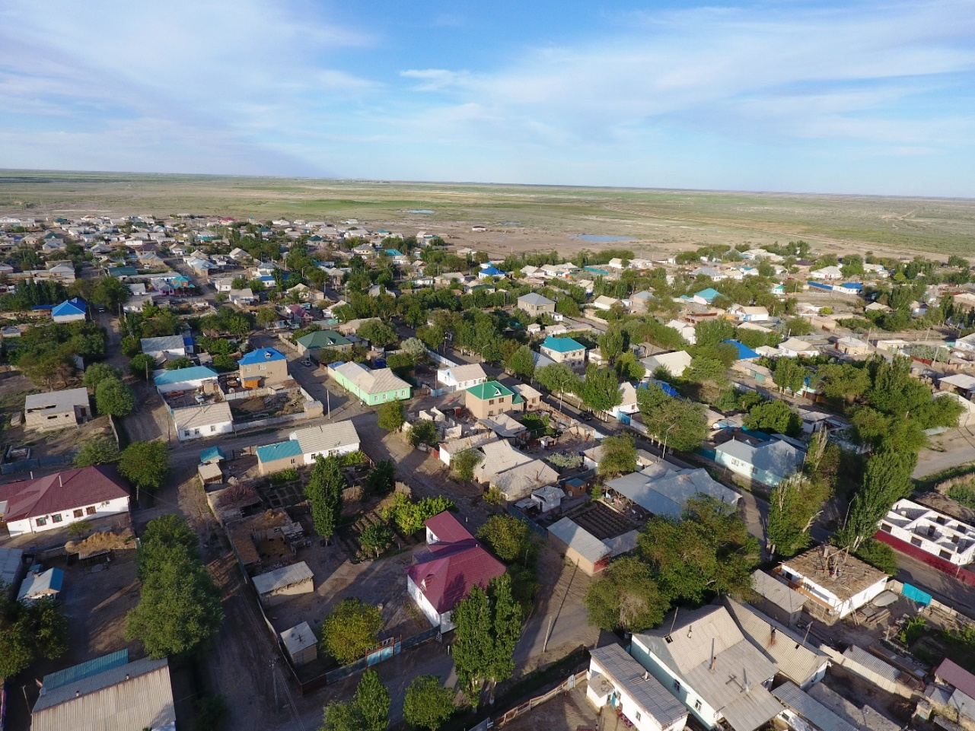

Сурет 5 – Селитебті зона

Аумақтың селитебті функциясы – негізгі функциялардың бірі және халықты тұрғын үймен қамтамасыз етуге, сол арқылы адамдардың өмір сүруіне жағдай жасауға қатысты функция. Оған құрылыс салуға рұқсат етілген және тұрғын үй нысандары орналасқан жерлер, сондай-ақ әлеуметтік және коммуналдық инфрақұрылым объектілері орналасқан жерлер жатады. Сонымен қатар, селитебті функция елді мекен аумағында орналасқан, бірақ құрылыс жүргізілмеген жерлерге, мысалы, саябақ, алаңдар және басқа да қоғамдық кеңістіктер орналасқан жерлерге таралады. Алайда, елді мекен аумағындағы барлық жерді құрылыс және коммуналдық инфрақұрылым үшін пайдалануға болмайтынын ескеру маңызды. Мысалы, табиғат қорғау зонасының шекараларындағы жерді пайдалануға шектеу қойылады. Сондай-ақ, мәдени мұра нысандарын қорғау аймағындағы жер заңнамада белгіленген ерекше талаптар мен шектеулерге сәйкес қана пайдаланылуы мүмкін.
Селитебті функция аумақтың өндірістік, көлік, рекреациялық сияқты басқа функцияларымен тығыз байланысты. Жақсы дамыған селитебті функция халықтың қоныстануына және өңірге инвестиция тартуда маңызды фактор, сондай-ақ ол халықтың өмір сүру сапасын арттыруға да ықпал етеді.
Қазіргі кезде аумақтың селитебті функциясы барған сайын маңызды бола түсуде, өйткені халық саны артып келеді және жайлы өмір сүру жағдайларын қамтамасыз ету үшін көбірек тұрғын үй мен инфрақұрылым қажет. Сонымен қатар, бұл функция қоршаған ортаға жүктеменің артуына әкеледі, себебі құрылыстың көбеюі табиғи ресурстар мен экологиялық ортаға теріс әсер етеді. Сондықтан тұрғын үй құрылысының қажеттіліктерін ғана емес, сонымен қатар аумақтың селитебтік қызметін жоспарлау және дамыту кезінде экологиялық және әлеуметтік аспектілерді де ескеру қажет.
Селитебті функцияны дамыту мүмкіндігін анықтайтын негізгі табиғи факторларға жер бедерінің тілімдену дәрежесі, сумен жабдықтау көздерінің болуы, олардың сапасы мен қоры жатады. Зерттеу аумағының жер бедерінің тілімдену дәрежесі төмен, себебі жер бедері толығымен атыраулық аллювийлік аккумуляциялық жазықпен сипатталады. Жалпы алғанда, өзен аңғары – аумақтың селитебті функциясын дамытуға қолайлы аумақ. Селитебті функцияны аумақтық сәйкестендіру, ең алдымен, әлеуметтік-экономикалық факторларды талдауға негізделген.
Картографиялық талдау нәтижесінде аумақтағы селитебті функцияның дамуы Сырдария өзені аңғары мен атыраулық көлдер жағасына жақын аумақтарда көбірек екені анықталды. Сырдария өзені арнасынан атырау борттарына қарай алыстаған сайын аумақтың селитебті функциясын дамытуға жарамды алқаптар азаяды. Зерттеу аумағында пайдалануға жарамды жер асты суының барланған қорлары жоқ деуге болады. Тек Жаңақоныс, Мәдениет және Жұбан елді мекендерінде ғана жер асты су скважиналары бар. Басқа елді мекендер түгелдей дерлік Арал-Сарыбұлақ топтық су құбыры арқылы ауыз сумен қамтылған.
ҚР Жер Кодексі бойынша қалаларды, кенттердi, ауылдар мен басқа да қоныстарды дамыту үшiн берiлген жер учаскелерi елдi мекендер жерiнiң санатына жатады. Елдi мекен жерi тұрғын үй, әлеуметтік, коммерциялық және өзге де функционалдық зоналарға бөлінеді.
Селитебті функция зонасы (6-сурет) құрылыс жүргізілген және жүргізілмеген боп бөлінеді. Селитебті функцияға ие аумақтар картасында елді мекен шекаралары Қызылорда облысы жер қатынастары басқармасының жерді түгендеу схемаларын ГАЖ көмегімен өңдеп, талдау нәтижесінде белгіленді. Ал құрылыс жүргізілген, яғни үй салынған бөлігі елді мекендердің бас жоспары мен 2022 жылдың күзінде түсірілген ғарыштық суреттерді дешифрлеу арқылы айқындалды. Жерді түгендеу схемаларында елді мекен жері ретінде едәуір үлкен аумақтар көрсетілген. Онда елді мекен жерінің құрамына ұжымдық пайдаланылатын жерлер – егістік жерлер, жайылымдар, су қорының жерлері және т.б. қосылған.
Атырау аумағында барлығы 47 елді мекен, оның ішінде Арал ауданына қарасты 21, Қазалы ауданына қарасты 25 ауыл мен 1 қала орналасқан. 01.01.2022 ж. жағдай бойынша зерттеу аумағында 28 ауылдық округте тұрақты халық саны 90 257 адам (Қосымша К).
Зерттеу аумағындағы елді мекен жерінің аумағы – 106 236,6 га (зерттеу аумағының 9,18%), оның ішінде елді мекендердің бас жоспарына сәйкес аумағы – 9 753,8 га (0,84%), ал тұрғын үй құрылысы жүргізілген аумақтың ауданы – 8 726,6 га (аумақтың 0,75%).
Зерттеу аумағында селитебті аумақтар су нысандары айналасында, атап айтқанда Арал теңізінің, атыраулық көлдердің айналасында және Сырдария өзенінің арнасы мен оның тармақтарының бойында, сондай-ақ темір жол мен магистралды автомобиль жолдарының бойында адамдардың қоныстануының тарихи қалыптасқан ареалдарында орналасқан. Жалпы, бұл жерлер халықтың өмір сүруіне табиғи жағдайы ең қолайлы аумақ болып келеді.

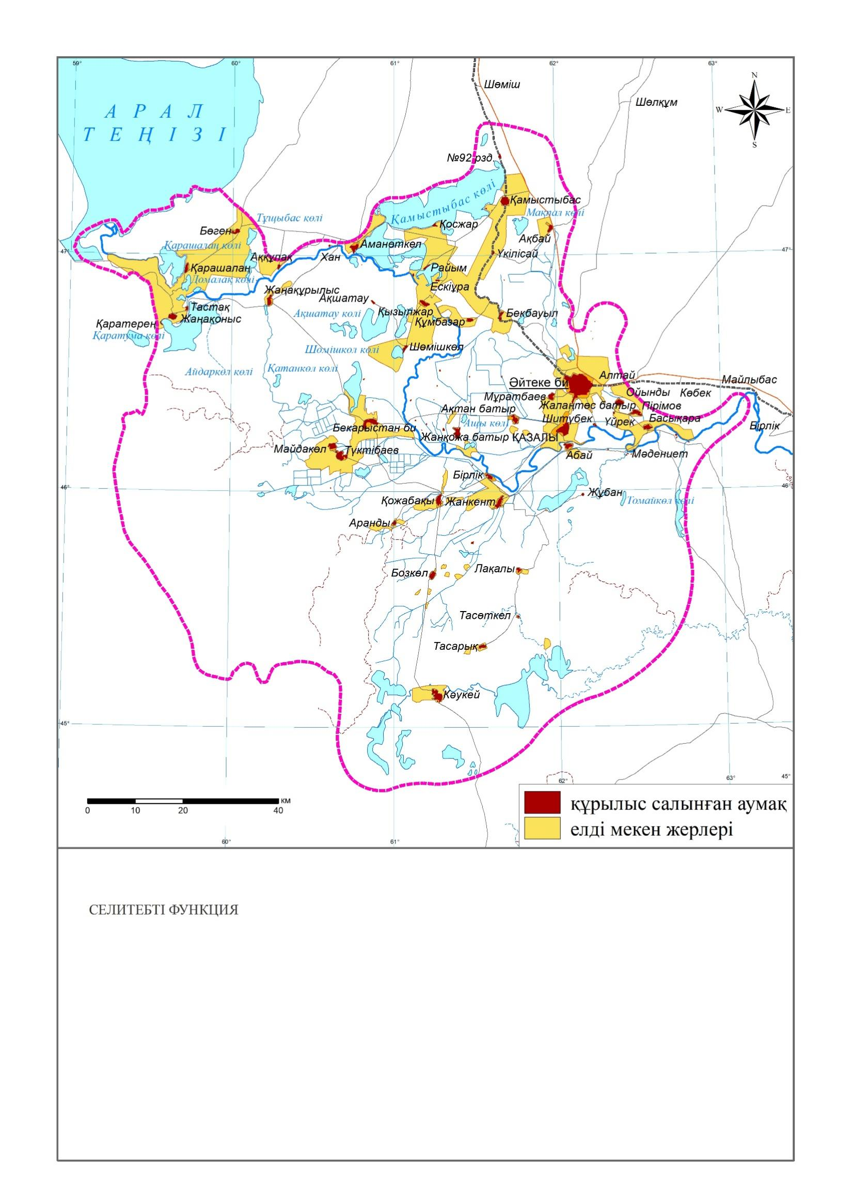
Сурет 6 – Селитебті функцияға ие аумақтар

Халықтың қоныстануының басты талабы – ауылшаруашылық қызмет түрін анықтайтын жер ресурстары (бұған топырақ құнарлығы, жем-шөп алқаптарының болуы және т.б. кіреді). Атырау аумағының климаттық жағдайлары Қызылорда облысының шөл зонасына тән, аймақтың басқа зоналарынан құрғақтығы, ыстық жазы мен суық, қары аз қысымен ерекшеленеді. 10°С-тан жоғары ауа температурасының жиынтығы 3600-3800 аралығында, атмосфералық жауын-шашынның жылдық нормасы шамамен 130 мм, оның ішінде вегетациялық кезеңде шамамен 65 мм, аязсыз күндердің ұзақтығы орта есеппен 181 күн. Вегетациялық кезеңнің ылғалдану дәрежесі бойынша зерттеу ауданы «ылғалдың орасан зор тапшылығы» байқалатын V аймақта орналасқан. Соңғы жылдары сумен қамтамасыз ету мәселесі күрт артты және жыл сайын күрделене түсуде. Аталған табиғи ресурстар, сондай-ақ өңірдің табиғи ресурстарын орналастыру ерекшеліктері Сырдария өзені атырау аумағының 3%-на халықтың қоныстануына негіз болды.
Олардың қоршаған орта мен әсер ету зонасындағы топырақ жамылғысына әсерін есепке алу үшін біз селитебті фактордың экологиялық әсерін жобалап бағалау мақсатында елді мекеннің ауданына және тұрғындар санына байланысты өзгермелі радиусы бар шеңбердің ауданын шартты көрсеткіш ретінде қолдандық (9-кесте).

Кесте 9 – Атыраудағы елді мекендер мен олардың әсер ету радиусы

Халық саны | Елді мекен саны | Жиынтық ауданы, га | Әсер ету радиусы, км
150 адамнан кем | 8 | 451,1 | 5
150-500 | 9 | 395,1 | 6
500-1 000 | 11 | 1 205,8 | 7
1 000-1 500 | 10 | 1 961 | 8
1 500-2 000 | 6 | 1 458,1 | 9
2 000-нан жоғары | 3 | 3 255,5 | 10
Барлығы | 47 | 8 726,6 | -

Селитебті нысандардың қоршаған ортаға әсер ету дәрежесі оны мекендейтін тұрғын санына тікелей байланысты, халық санының ұлғаюымен әсер ету дәрежесі де арта түседі.
Ең ірі елді мекен – Қазалы ауданының орталығы Әйтеке би ауылы, халқы 45 мыңнан астам. Аумақтағы барлық елді мекенді тұрғындарының саны бойынша жіктеуге болады. Аумақтағы ауылдардың 8-інде халық саны 150 адамнан кем, 9 елді мекенде 150-500 арасында, 500-1000 арасында халқы бар 11 ауыл, 10 ауылда 1000-1500, 1500-2000 арасында халқы бар 6 ауыл болса, 2000-нан жоғарыға Әйтеке би ауылы, Қазалы қаласы және Бекарыстан би ауылы жатады (Қосымша К). 73 уақытша үй мен қыстау 308 га аумақты алып жатыр.
Аумақты пайдалану тәсілі бойынша селитебті функция жоғары қарқынды функцияларға жатады [178]. Алайда, елді мекендер аумақты пайдалану қарқындылығының дәрежесімен ерекшеленеді, бұл олардың адам санына байланысты ерекшеленеді. Яғни, елді мекенде тұрғын саны неғұрлым көп болса, аумақты пайдалану қарқындылығы соғұрлым жоғары болады. Демек, атыраулық аллювийлік жазықтағы Қазалы ауданындағы Әйтеке би кенті, Қазалы қаласы зерттеу ауданының басқа елді мекендеріне қарағанда аумақты пайдалану қарқындылығының жоғары деңгейімен сипатталады. Аудан халқын орналастыру жүйесін қалыптастыруда өндірістік факторға да басымдық беріледі.
Көлік-өнеркәсіптік функция
Аумақтың өнеркәсіптік функциясы – өндірістік өнімді өндіру үшін жер мен ресурстарды пайдалануға қатысты функция. Оған өндірістік кәсіпорындар, қоймалар, өндірістік алаңдар, карьерлер, кен орындары мен табиғи ресурстарды өндіруге және өңдеуге байланысты басқа да нысандар кіреді (7-сурет).
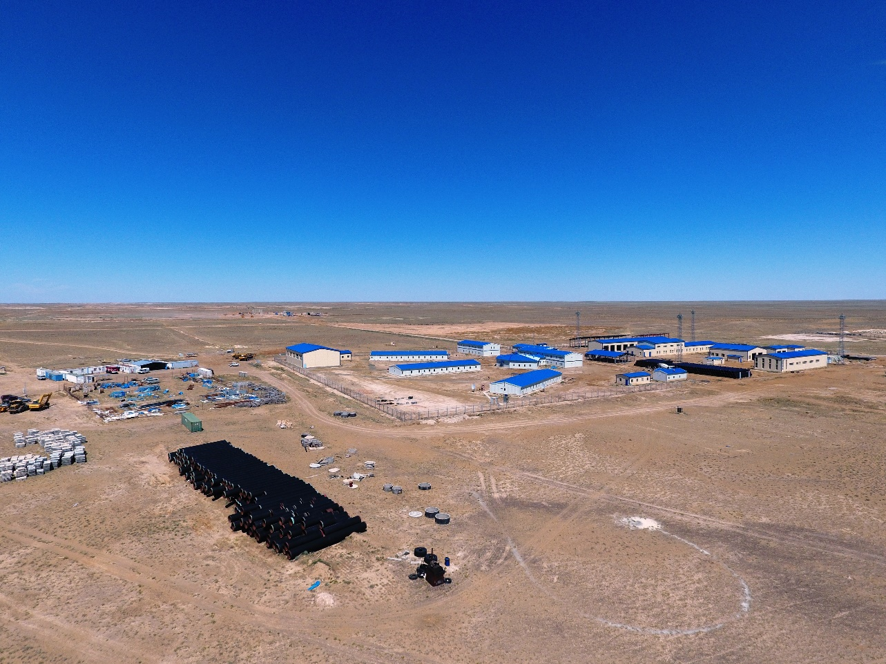

Сурет 7 – Газ құбырын тартуға арналған өнеркәсіптік нысан

Сырдария өзені атырау аумағында өнеркәсіптік функцияны өнеркәсіп нысандарын орналастыру және пайдалануға берілген жерлер, олардың санитарлық-қорғау аймақтары, сондай-ақ құрылыс пен өндірісте қолданылатын материалдарды алуда пайдаланылатын карьер учаскелері атқарады.
Өнеркәсіптік жерлер елді мекен ішінде де, сыртында да болуы мүмкін. Кейде олар тұрғын аудандармен шектеседі, бұл шу, ауаның ластануы, көлік жүктемесінің жоғары деңгейі және басқа факторларға байланысты тұрғындар мен кәсіпорындар арасында шиеленіс тудыруы мүмкін. Алайда, өндірістік жерлер жұмыс орындарын ұсыну және инвестиция тарту арқылы аймақтың экономикалық дамуында маңызды рөл атқарады. Сондықтан, қоршаған ортаны қорғау және қауіпсіздікті қамтамасыз ету бойынша барлық қажетті талаптарды сақтай отырып, өнеркәсіптік жерлерді пайдалануды дұрыс жоспарлау және басқару маңызды.
Қазіргі кезде инвестиция тарту мен өнеркәсіпті дамытуда түрлі аймақтар арасында бәсекелестіктің деңгейі жоғары. Сондықтан көптеген мемлекеттер өнеркәсіпке инвестицияны ынталандыру, бизнес үшін қолайлы жағдай жасау және инфрақұрылымды дамыту жөнінде шаралар қабылдауда. Өз кезегінде, бұл өңірлердің экономикалық әлеуетін арттыруға және халықтың өмір сүру деңгейін арттыруға мүмкіндік береді.
Өнеркәсіптің өндіруші салалары кәсіпорындарын орналастыруда пайдалы қазба кен орындарының болуы жетекші рөл атқарады. Ауданның экономикалық дамуының негізгі бағыттары – ауыл шаруашылығы өнімдерін өндіру және қайта өңдеу, темір жол қызметтерін көрсету, құрылыс материалдарын өндіру. Негізгі өндірілетін пайдалы қазбаларға табиғи құм мен басқа да құрылыс материалдары жатады. Ұлттық статистика бюросы мәліметтері бойынша 2019 жылы Қазалы ауданы көлемінде 23 мың м³ табиғи құм өндірілген. Зерттеу аумағында 21 карьер бар. Қамыстыбас балық питомнигі сазан, ақ амур, күміс тұқы сияқты балық түрлерін өсіреді. Питомниктің қуаты – 15 миллион дана шабақ.
Ауданның ірі өндірістік кәсіпорындары – «РЗА» АҚ («РЗА-Сүт» ЖШС, «РЗА-Нан» ЖШС, «РЗА-Агро» ЖШС, «РЗА-Асыл-Түлік» ЖШС), «Сыр Маржаны» ЖШС, «Қамқор Вагон» ЖШС-нің Қазалы вагон жөндеу депосы филиалы, «Қамқор Локомотив» ЖШС-нің Қазалы локомотив жөндеу зауыты филиалы, «LCI-МК» ЖШС-нің Қазалы филиалы, «СПК Қызылорда Балық» ЖШС, «Қазалы Жолшы» ЖШС.
Аумақтың көлік функциясы адам, тауар және материалдарды тасымалдауға арналған инфрақұрылымды қамтиды. Бұған автомобиль жолы, теміржол, құбыр жолдары, әуежай және көлік тораптары қорғаныш зоналарымен бірге жатады. Көлік функциясы экономика мен аумақты дамытуда өте маңызды. Бұл әртүрлі аймақтарды байланыстыруға ықпал етеді және адамдар мен жүк айналымы үшін қажетті ұтқырлықты қамтамасыз етеді.
Сырдария өзені атырауында көлік функциясына ие аумақтарға автомобиль және теміржол көлігі жерлері мен қорғау аймақтары кіреді. Зерттеу ауданы арқылы 80 км темір жол, сондай-ақ 66 км Батыс Еуропа-Батыс Қытай көлік дәлізінің учаскесі өтеді (8-сурет). Аудандық маңыздағы автомобиль жолдарының жалпы ұзындығы 406,2 шақырым. Оның ішінде жақсы және қанағаттанарлық жағдайдағы жолдың ұзындығы 307,1 шақырым. Үлесі 75,6 шақырым.

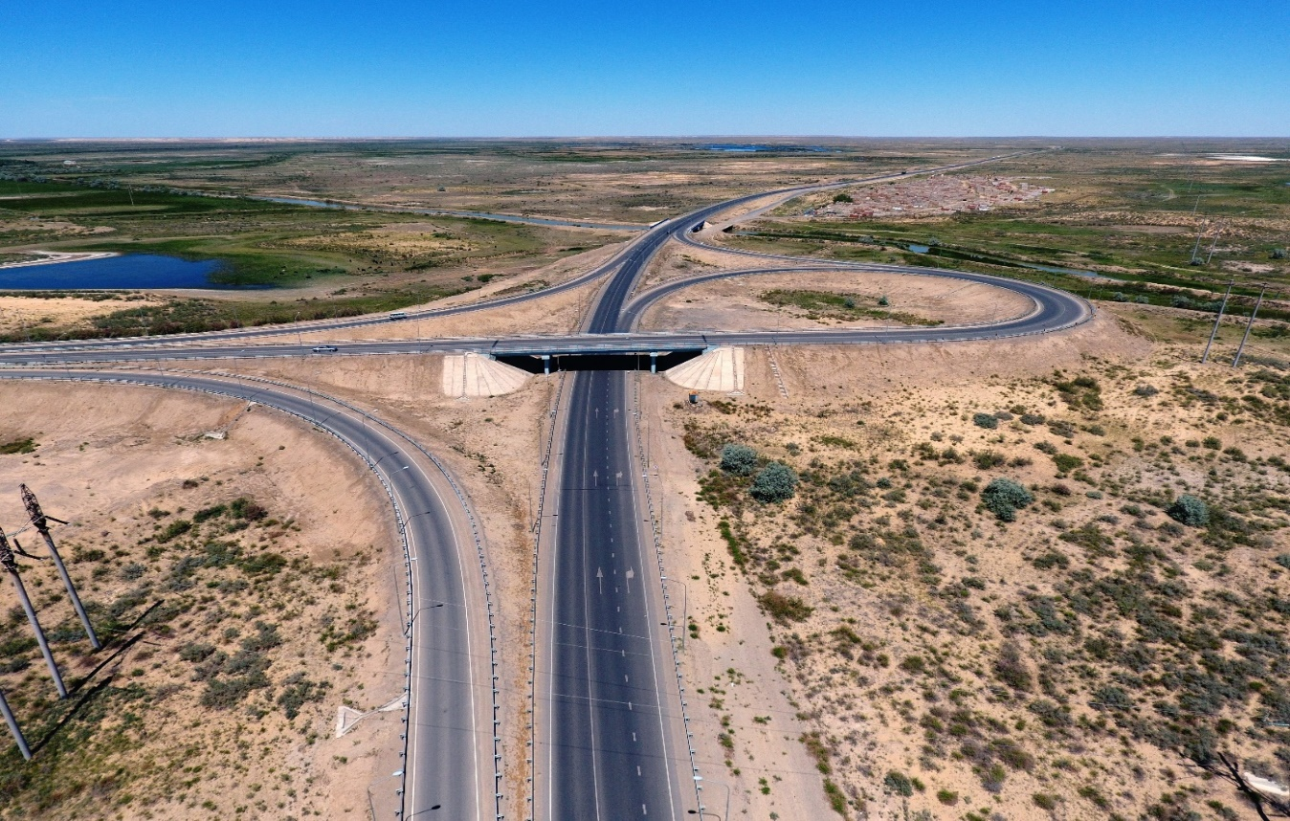

Сурет 8 – Батыс Еуропа-Батыс Қытай көлік дәлізі

Автомобиль жолдары туралы ҚР 2001 жылғы 17 шілдедегі №245 Заңының 8-бабына [179] сәйкес жалпыға ортақ пайдаланылатын халықаралық және республикалық автомобиль жолдары үшін жол бойындағы белдеудің ені жолға бөлінген белдеудің шекарасынан есептегенде әрбір жағынан 50 метрден кем болмауға тиіс. Ал, облыстық және аудандық маңызы бар, жалпыға ортақ пайдаланылатын автомобиль жолдары үшін жолдың әрбір жағынан жол бойы белдеуінің ені жолға бөлінген белдеудің шекарасынан есептегенде 40 метрден кем болмауға тиіс. Аталған нормаларға сүйене отырып, автомобиль жолдары мен теміржолдарға буферлік зона құрылды.
Өнеркәсіптік және көлік функцияларының зерттеу аумағында аз аумақты алып жатқандығына және олардың бір-бірімен тығыз байланысты әрі экономиканың өзара тәуелді секторлары болуына байланысты біз бұл жұмыста оларды бірге көлік-өнеркәсіптік функция ретінде қарастырдық. Көлік-өнеркәсіптік функцияны атқаратын аумақ ауданы 14 588,6 га, бұл зерттеу аумағының шамамен 1,26% құрайды (9-сурет).

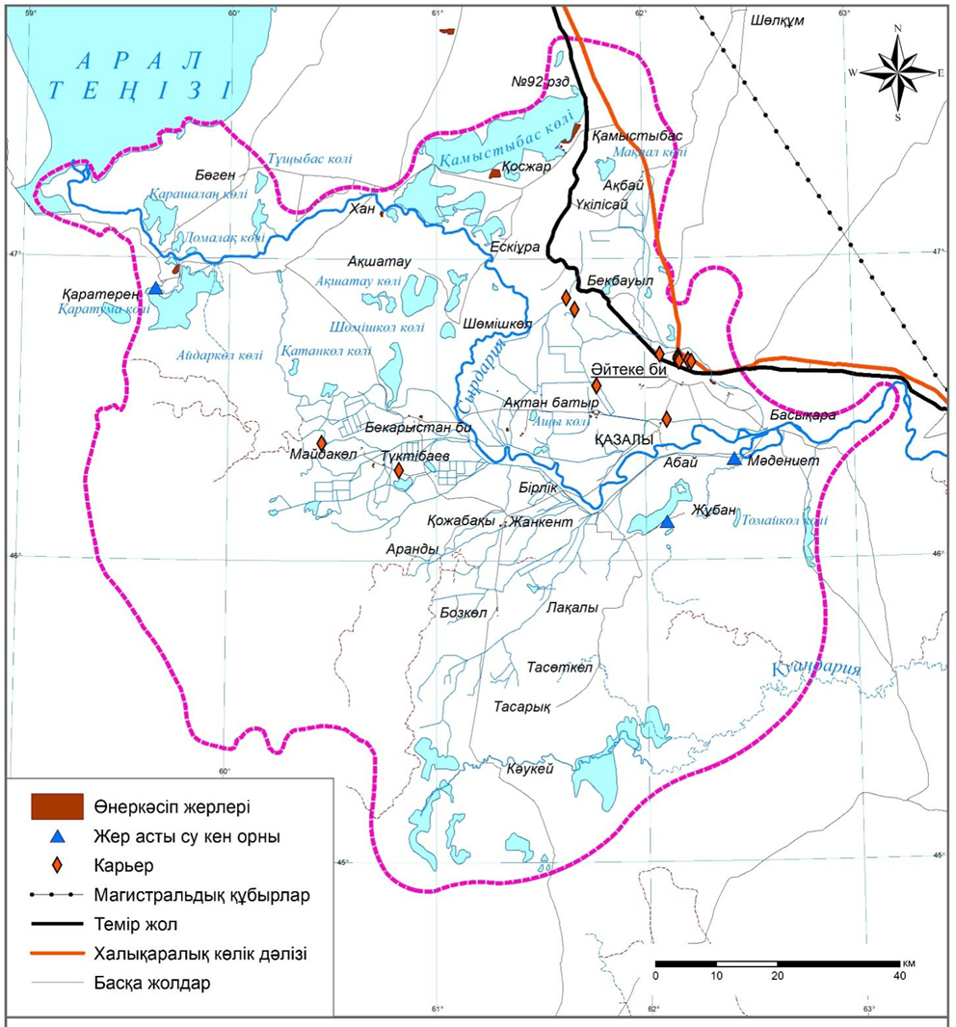

Сурет 9 – Көлік-өнеркәсіптік функцияға ие аумақтар
Көлік-өнеркәсіптік функция атқаратын аумақтар пайдалану тәсілі бойынша жоғары интенсивтілікке ие, әсер ету аймағында шиеленісті ареалдар қалыптастыра алады.
Ауылшаруашылық функциясы
Аумақтың ауылшаруашылық функциясы астық пен мал шаруашылығы үшін жер-су ресурстарын пайдалануды қамтиды (10-сурет).

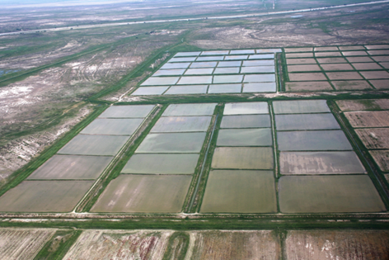 | 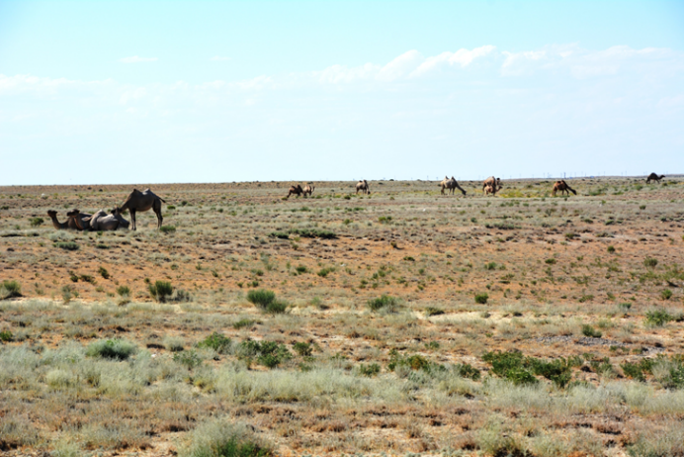
а | ә
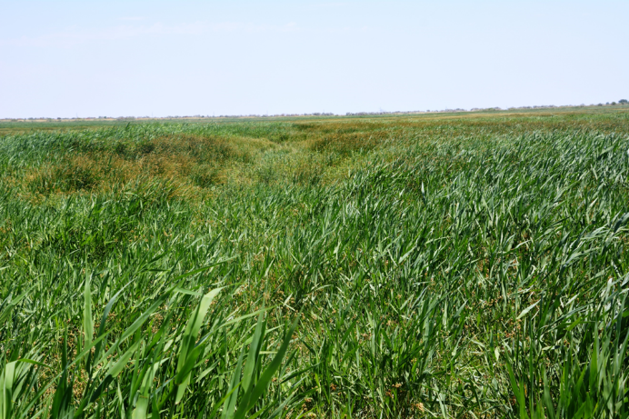 | 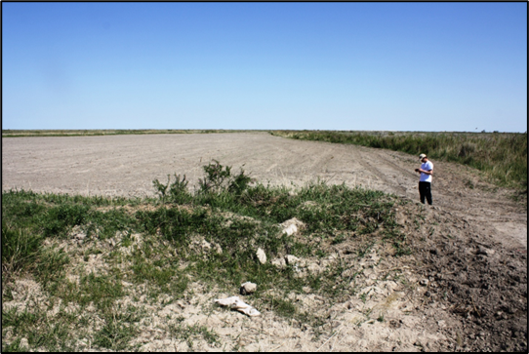
б | в

а – Егістік жер (күріш атыздары); ә – Жайылым; б – Шабындық; в – Тыңайған жер

Сурет 10 – Ауыл шаруашылығы үшін пайдаланылатын жер учаскелері

Бұл функция көптеген аймақта ең маңызды функциялардың бірі, өйткені ол азық-түлік қауіпсіздігін қамтамасыз етеді және экономикалық дамуды ынталандырады.
Ауылшаруашылық функционалдық зонасына ауыл шаруашылығы үшін пайдаланылатын жер учаскелері кіреді. Бұған егістік жер, жайылым, тыңайған жер және шабындық учаскелері жатады. Ауылшаруашылық зонасында жер егін өсіру, мал ұстау және ауылшаруашылық өнімдерін өндіру үшін пайдаланылады. Ауылшаруашылық зонасындағы әр жер учаскесін түрлі мақсатта пайдалануға болады, мысалы, егістік – дәнді дақыл өсіру үшін, жайылым – мал жаю үшін, тыңайған жер – топырақ құнарлығын сақтау үшін, ал шабындық – мал азығын дайындау үшін.
Ауыл шаруашылығы – зерттеу аймағындағы халықтың едәуір бөлігі жұмыс істейтін сала. Ол тиісті климаттық, су және топырақ-өсімдік ресурстық базаның болуымен анықталады. Алдыңғы бөлімде Сырдария өзені атырау аумағының табиғи-климаттық жағдайларын талдай келе, ауыл шаруашылығының әртүрлі салаларын дамытуға аумақтың жарамды екеніне көз жеткіземіз. Жоғарыда сипатталған табиғи жағдайларға сәйкес қарастырылып отырған аумақтағы ауылшаруашылық алқаптарының дифференциациясы жүргізілді.
Ауыл шаруашылығы функциясымен сипатталатын аумақтарға жалпы ауданы 963 385 га немесе қарастырылып отырған барлық аумақтың 83,15% құрайтын ауыл шаруашылығы алқаптары жатады. Оның негізгі бөлігін (90,2%) жайылым алып жатыр (11-сурет). Егіс алқаптарында негізінен күріш өсіріледі.

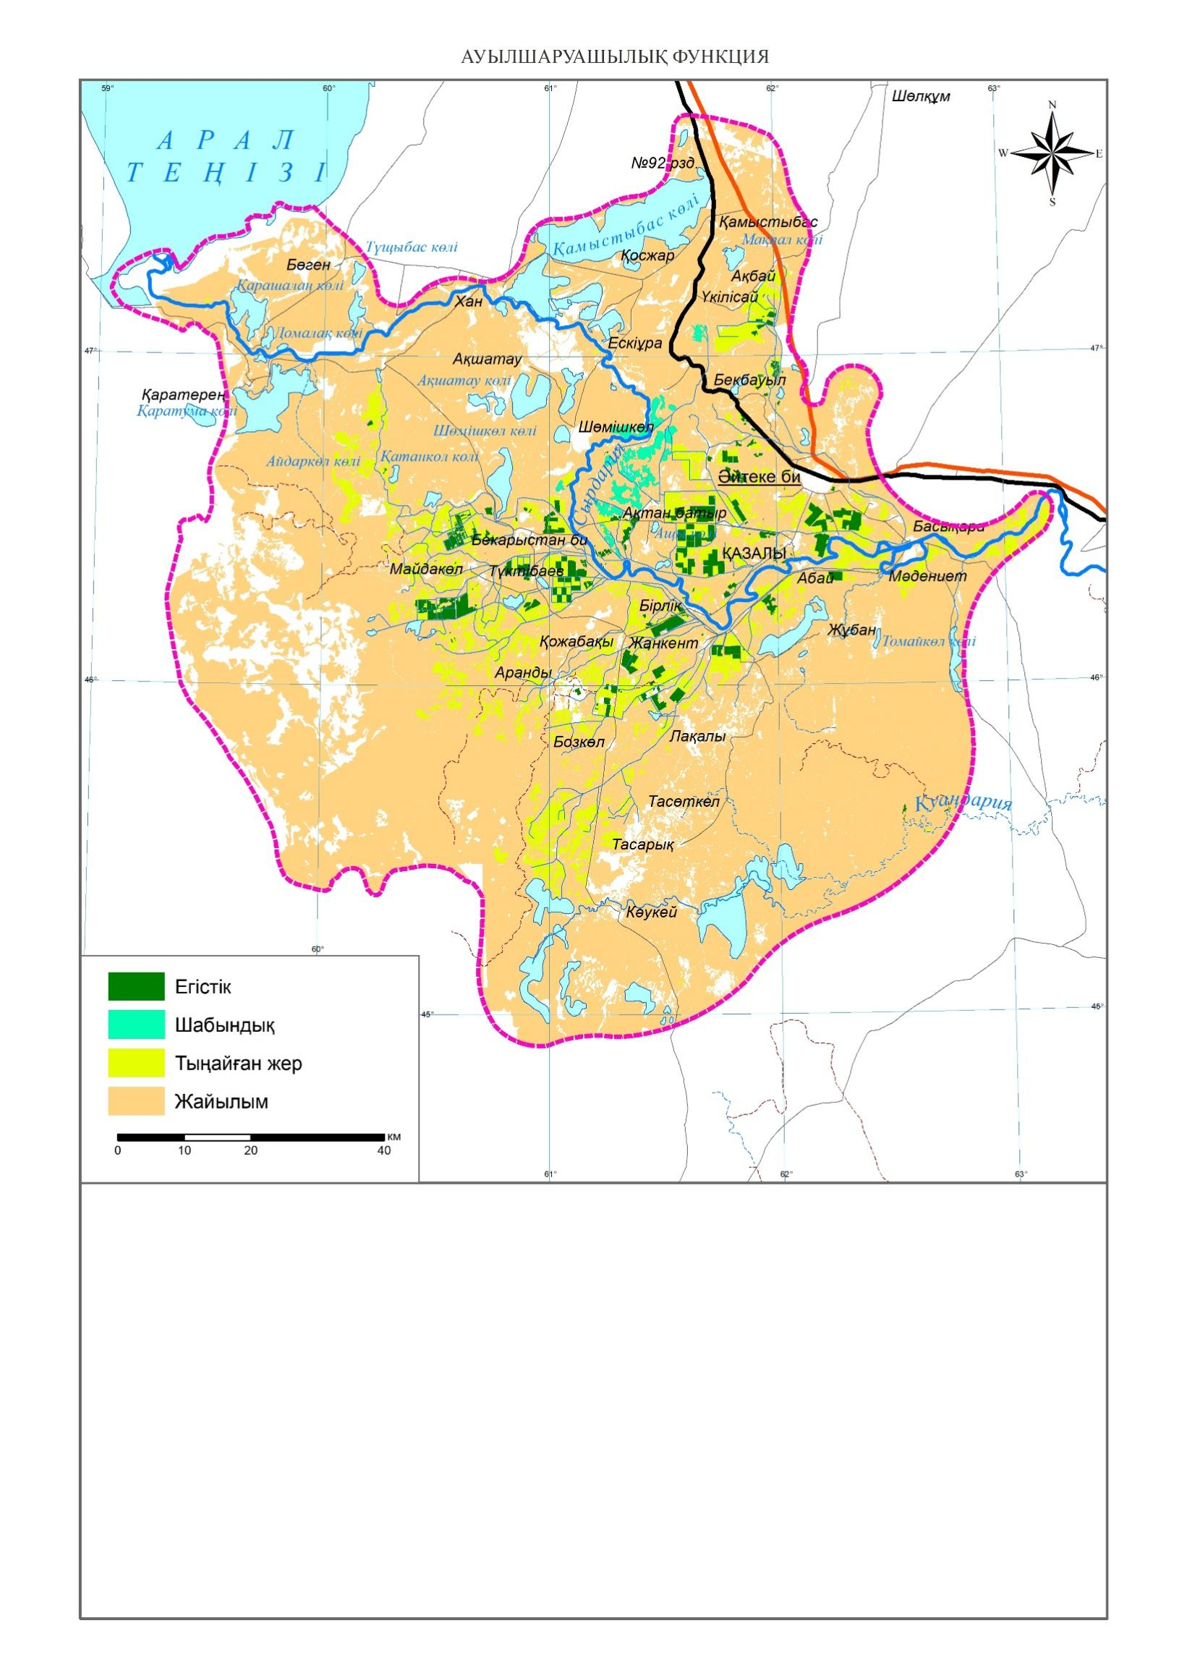

Сурет 11 – Ауылшаруашылық функциясына ие аумақтар

Зерттеу ауданы климаттық, су және топырақ-өсімдік ресурстық базасына байланысты ежелден ауыл шаруашылығына пайдаланылады. Ауданның ауыл шаруашылығы жалпы өнімінің құрылымында мал шаруашылығы (54,5%) басым, өсімдік шаруашылығы (45,5%) алады. Ауыл шаруашылығы өндірісінде жетекші сала – мал шаруашылығы. Түйе шаруашылығы кең дамып келеді. Ет бағытындағы мал шаруашылығының, балық аулау және өңдеудегі перспективаны дамыту позициясы бойынша мықты экспорттық потенциал бар.
Сырдария өзенінің төменгі ағысы – дәстүрлі егіншілік өңірдің бірі. Ежелгі заманнан бері Шығыс Арал аймағын мекендеген халықтардың бірнеше ұрпағы өзен атырауының гидроморфты топырақтарында жартылай отырықшы өмір салтын ұстанды. Олар «көшпелі» егіншілікпен айналысып, оны жайылымдық мал шаруашылығымен ұштастырды. Кейінірек қарапайым суару желілері пайда болды. Сырдарияның өзені атырауын қарқынды игеру өткен ғасырдың 60-шы жылдары басталды. Бастапқы кезеңде әр түрлі дақылдар өсірілді. Сәл кейін күріш өндірісін ұлғайтуға бағытталған егіншілік жүйесі қалыптасты, күріш өңірдің монодақылына айналды [180].
Сырдария өзені атырауында ауыл шаруашылығы дақылдарының егістік алқабы 2022 жылы Арал ауданында 466,6 га, Қазалы ауданында 17 403,2 га құрады. Бұл Қызылорда облысы бойынша жалпы егіс алқабының 9,5%-на тең.
Егiстiк – жүйелi түрде өңделетiн және көп жылдық шөптердiң егiстiгiн қоса алғанда, ауыл шаруашылығы дақылдарының егiстiгiне пайдаланылатын жер учаскелерi, сондай-ақ сүрi жер. Алдын ала егiлетiн дақылдардың егiстiгi орналасқан, түбегейлi жақсарту мақсатында жыртылған шабындықтар мен жайылымдардың жер учаскелерi, сондай-ақ бақтардың егiске пайдаланылатын қатар аралығы егiстiкке жатпайды [10].
Жайылым – ауыл шаруашылығы жануарларын жыл бойы немесе маусымдық жаю үшін берілетін және пайдаланылатын жер учаскелері. Жайылымдарда ауыл шаруашылығы жануарларын жаю кезінде, жайылымдардың жалпы алаңына түсетін жүктеменің шекті рұқсат етілетін нормалары сақталған кезде жайылымдардың өнімділігі жайылатын ауыл шаруашылығы жануарларына жем-шөп қажеттілігінен асатын жағдайларда, жемшөп дайындау мақсатында шөп шабуға рұқсат етіледі [10].
Тыңайған жер – бұрын егiстiк құрамында болған және күзден бастап бiр жылдан аса ауыл шаруашылығы дақылдарын егуге пайдаланылмайтын және пар айдауға әзiрленбеген жер учаскесi [10].
Табиғи шабындықтар – шөп шабу үшін жүйелi түрде пайдаланылатын жер учаскелерi [10]. Шабындықтар мал азығының маңызды көзі және оларды маусымдық мал жайылымы ретінде де пайдалануға болады.
Ауылшаруашылық жерінің құрылымында жердің көп бөлігі жайылымдарға тиесілі – 90,2%. Тыңайған жер 7,4%, егістік алқаптары 1,8%, шабындықтар тиісінше 0,6% құрайды (10-кесте).

Кесте 10 – Ауылшаруашылық алқаптарының құрылымы

Ауылшаруашылық алқаптары | Ауданы, км² | Ауылшаруашылық алқаптар ауданындағы үлесі, %
Жайылым | 868 320,6 | 90,2
Шабындық | 5 411,1 | 0,6
Тыңайған жер | 71 815,9 | 7,4
Егістік | 17 837,6 | 1,8
Барлығы | 963 385 | 100,0

Арал ауданының өсімдік шаруашылығында өндірістің негізгі бағыты картоп, көкөніс және бақша дақылдарын өсіру. Қазалы ауданында өсімдік шаруашылығында өндірістің басты бағыты – дәнді дақыл, оның ішінде күріш өсіру. Ауыл шаруашылық дақылдары егістік құрылымында дәнді дақылдардың үлес салмағы 49,2%-ды, оның ішінде күріштің ауданы 43%-ды құрайды.
Туристік-рекреациялық функция
Туристік функция – туристердің қажеттіліктерін қанағаттандыруға бағытталған функция. Ол демалуға, экскурсияларға, спорттық іс-шараларға, ойын-сауыққа, сондай-ақ туристерді орналастыру мен тамақтандыруға жағдай жасауды қамтуы мүмкін.
Рекреациялық функция – адамның демалуғына, күшін қалпына келтіруге және денсаулығын нығайтуға жағдай жасауға бағытталған функция. Ол табиғат аясында демалуға жағдай жасауды да қамтиды.
Туризм мен рекреация көбіне бір-бірімен тығыз байланысты және олар көбіне аумақты демалыс пен көңіл көтеру үшін бірге пайдаланады. Туризм және рекреация әдетте саябақтар, демалыс зоналары, жағажайлар және тарихи-мәдени ескерткіштер орналасқан аумақтарда жүзеге асырылады (12-сурет).

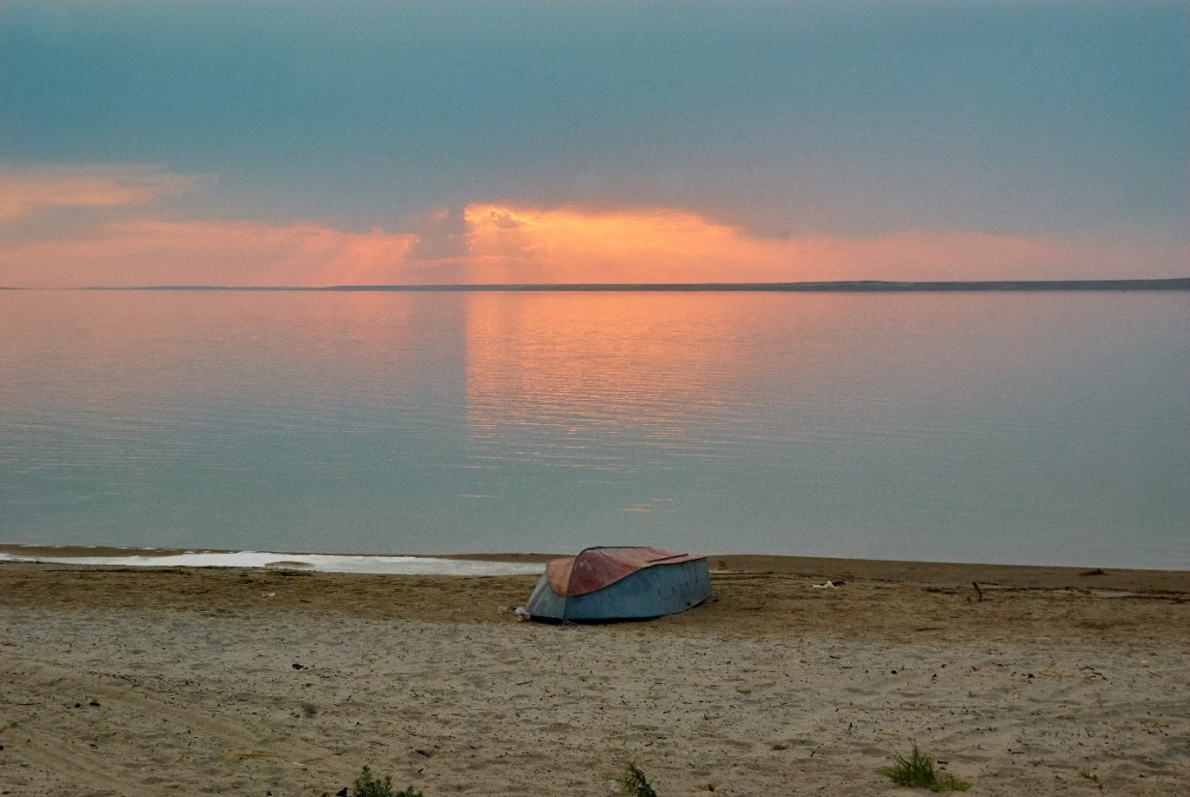

Сурет 12 – Қамыстыбас көлі, жағажай
Туристік және рекреациялық функцияларды бір зонаға біріктіруге болады, өйткені екеуі де демалыс пен бос уақытты тиімді өткізуді қамтиды. Сонымен қатар, саябақтар, демалыс зоналары, жағажайлар және тарихи-мәдени ескерткіштер сияқты туристік және рекреациялық нысандар бір жерде болуы мүмкін және екі функцияға да қызмет етеді. Осылайша, бұл жұмыста туристік және рекреациялық функция – демалыс пен туризм үшін жағдай жасауға қатысты аумақ функциясы деп қабылданды. Сондай-ақ, туристік-рекреациялық зонаға саябақтар, жағажайлар, демалыс зоналары, тарихи-мәдени нысандар, аңшылық және балық аулау орындары және басқа да туристік және рекреациялық нысан аумақтары жатқызылды. Олардың жалпы ауданы 385 га. Бұл зерттеу аумағының 0,03% ғана (13-сурет, 11-кесте).
ЕҚТА-ның рекреациялық зоналары табиғи ресурстарды қорғау мен сақтауға бағыты бойынша табиғат қорғау зонасына, демалыс пен туризм бағыты бойынша туристік-рекреациялық зонаға да жатады. Алайда, ЕҚТА-ның барлық рекреациялық зоналары автоматты түрде туристік-рекреациялық функцияны атқармайтынын да ескеру қажет, өйткені олардың кейбірінде келушілерге кіруге шектеулер болуы мүмкін немесе туристер үшін қажетті қызметтер мен нысандарды ұсынбауы мүмкін. Жалпы, функционалдық зоналау шеңберінде мұндай аумақтар әртүрлі санатқа ие болуы мүмкін және бір уақытта бірнеше функцияларды орындай алады.
Зерттеу ауданының негізгі туристік-рекреациялық нысандарына: Кіші арал теңізі, Қамыстыбас көлі, Барсакелмес МТҚ, Жанкент қалашығы, Сырдария өзені және т.б. жатады.
Қазақстан Республикасы Мәдениет және спорт министрінің 2021 жылғы 27 қазандағы №332 бұйрығына [181] сәйкес бекітілген туристендіру картасына зерттеу аумағынан өңірлік деңгейдегі туристік аумақ ретінде Қамыстыбас көлінің курорттық аймағы енгізілген.
Қолданыстағы Су кодексіне сәйкес су объектiлерi мен су шаруашылығы құрылыстарындағы көпшiлiктiң демалуына, туризм мен спортқа арналған жерлердi экологиялық талаптар мен адам өмірінің қауіпсіздігін сақтай отырып, бассейндік инспекциялармен, қоршаған ортаны қорғау саласындағы уәкiлеттi мемлекеттiк органмен, халықтың санитариялық-эпидемиологиялық саламаттылығы саласындағы мемлекеттік органмен келiсiм бойынша облыстың (республикалық маңызы бар қаланың, астананың) жергiлiктi атқарушы органдары белгiлейдi (94-бап, 2-тармақ). Осыған сәйкес, су нысандары мен су шаруашылығы құрылыстарындағы көпшіліктің демалуына, туризм мен спортқа арналған жерлерді белгілеу туралы Қызылорда облысы әкімдігінің 2023 жылғы 13 қаңтардағы №7 қаулысы бойынша зерттеу аумағы шегінде Әйтеке би кенті маңындағы «Қашқан су» демалыс аймағы белгіленген.
Сырдария өзені атырауының бай тарихи-мәдени мұрасы бар. Мұнда еліміздің мәдени игілігінің маңызды және бірегей бөлігі шоғырланған. Қазақстанның республикалық маңызы бар тарих пен мәдениет ескерткіштерінің мемлекеттік тізіміне аумақтағы 6 нысан енгізілген (11-кесте).
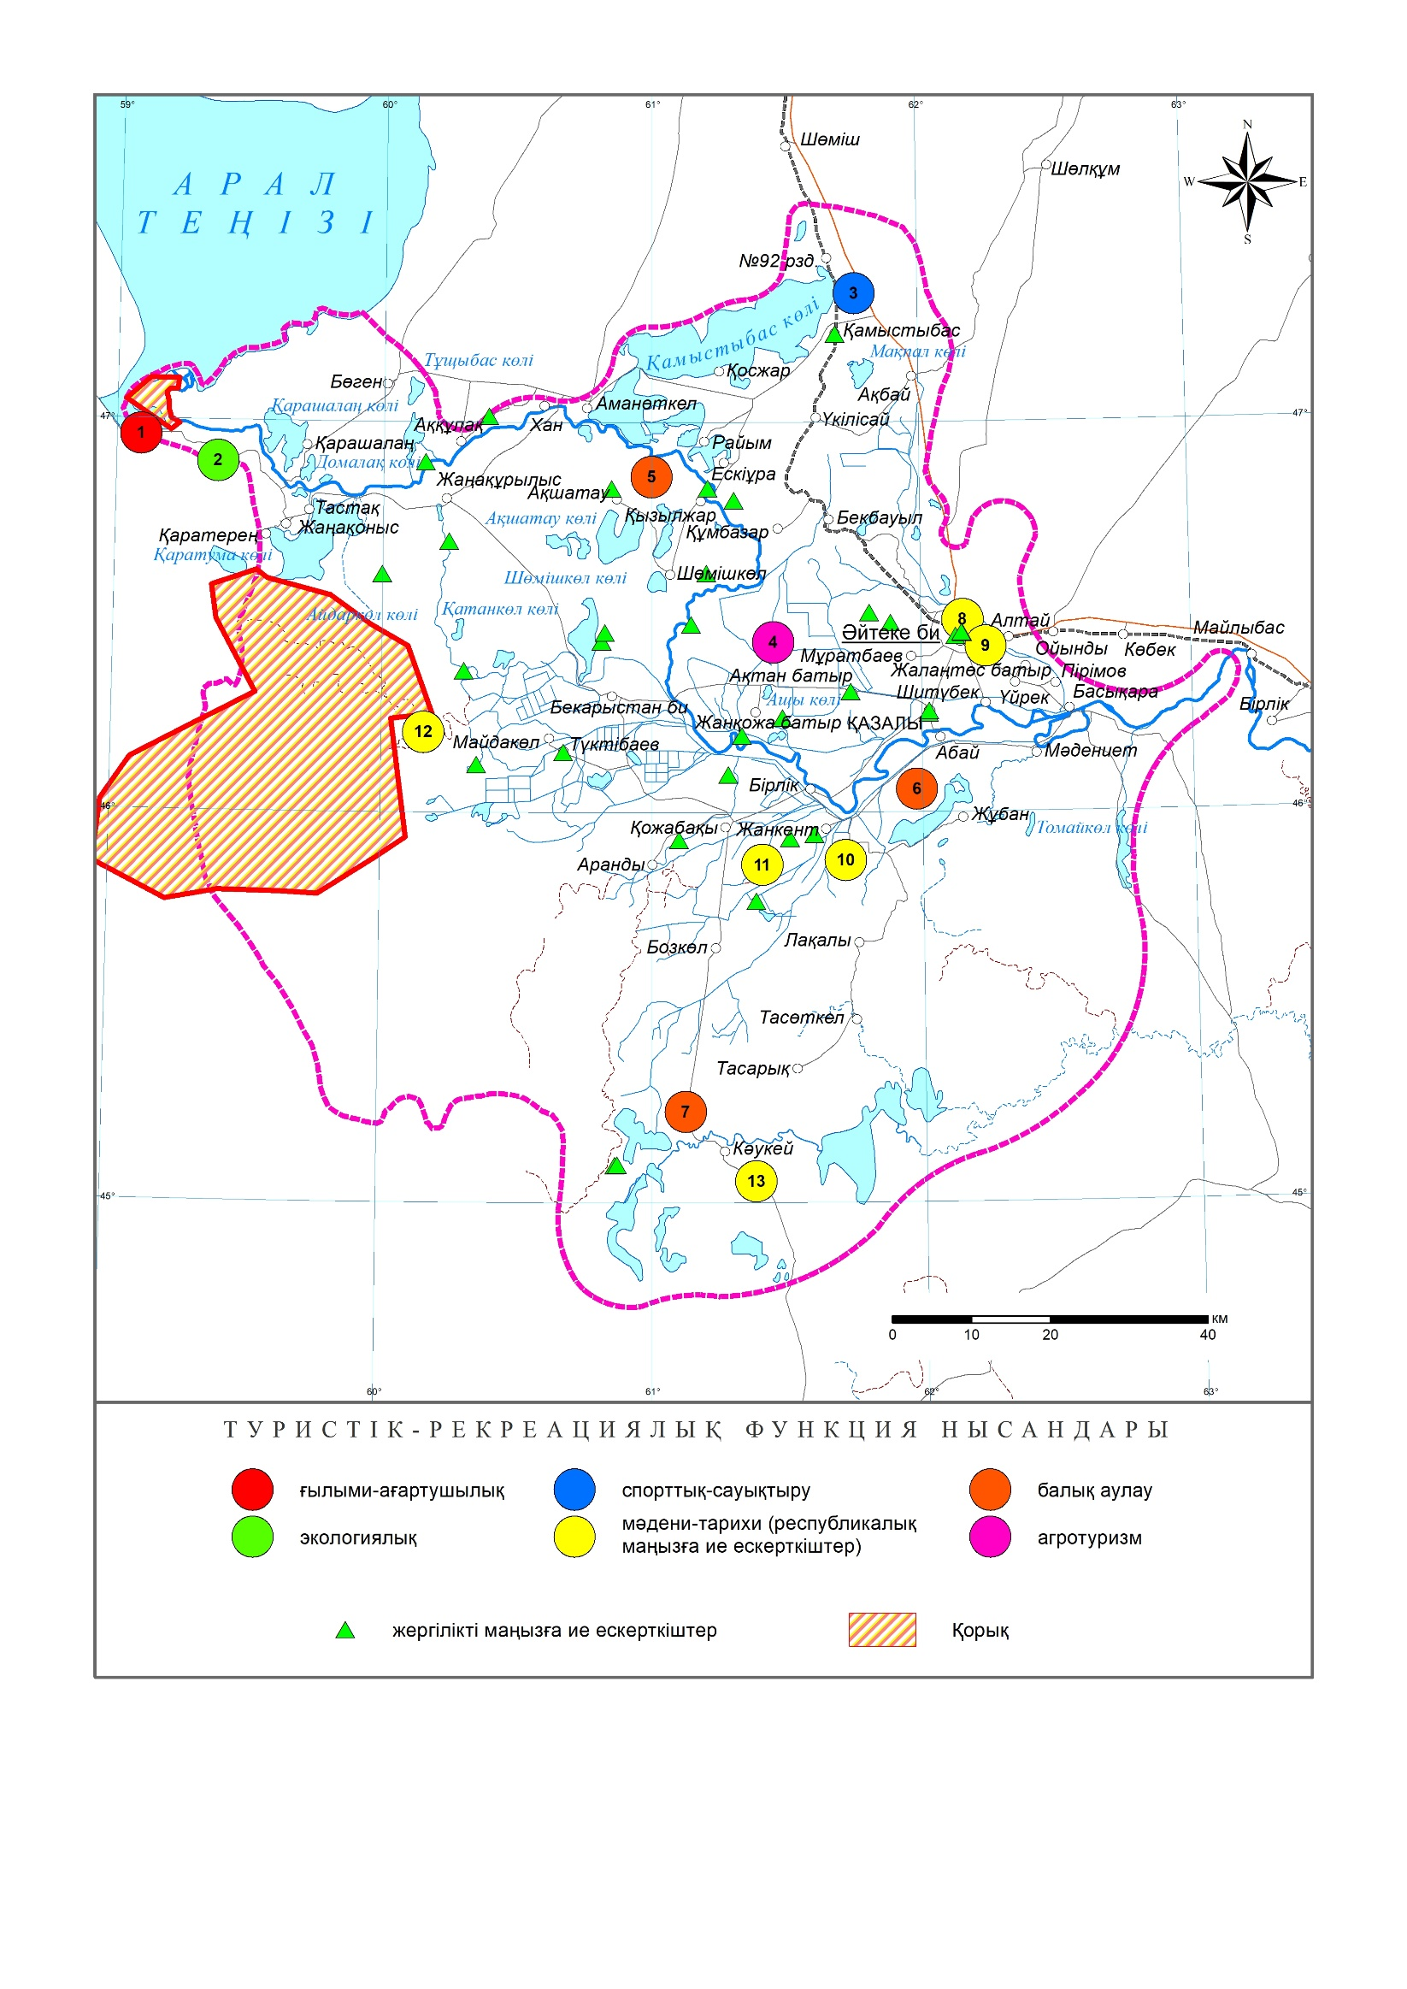

Сурет 13 – Туристік-рекреациялық функцияға ие аумақтар (шартты белгі ішіндегі номерлер кестедегі нысандарға сәйкес келеді)

Кесте 11 – Сырдария өзені атырауындағы туристік-рекреациялық нысандар

Картадағы № | Нысан атауы | Типі
1 | Кіші Арал теңізі | Ғылыми-ағартушылық
2 | Арал теңізінің ұлтаны | Экологиялық
3 | Қамыстыбас көлі | Спорттық-сауықтыру
4 | Ақтан батыр ауылы | Агротуризм
5 | Ақшатау көлдер жүйесі | Балық аулау
6 | Ақсай көлдер жүйесі | Балық аулау
7 | Қуаңдария көлдер жүйесі | Балық аулау
8 | Қазалы қаласы ескі бөлігі (қала құрылыс кешені ХІХ -ХХ ғғ, Республикалық маңызы бар ескерткіш)  1. Ғанибай үйі, сәулетші белгісіз, XIX ғ.  2. депутаттар кеңесінің ғимараты, қазіргі – Ғ. Мұратбаевтың мемориалдық музей ғимараты, сәулетші белгісіз, ХІХ ғ. соңы-ХХ ғ. басы.  3. Ғанибай мешіті, қазіргі – қалалық кітапхана, сәулетші белгісіз, ХІХ ғ. соңы-ХХ ғ.басы.  4. Ноғай (Нұралы) мешіті, сәулетші Муравин, ХІХ ғ. соңы-ХХ ғ. басы | Мәдени-тарихи
9 | Роза Бағланова атындағы аудандық мәдениет үйінің ғимараты (бұрынғы шіркеу) (сәулет және қала құрылысы ескерткіші, 1904 ж. Республикалық маңызы бар ескерткіш) | Мәдени-тарихи
10 | Жанкент қалашығы (археология ескерткіші, қалашық, V-XV ғғ. Республикалық маңызы бар ескерткіш) | Мәдени-тарихи
11 | Құттыбай кесенесі (сәулет және қала құрылысы ескерткіші, XVII-XX ғғ. Республикалық маңызы бар ескерткіш) | Мәдени-тарихи
12 | Бегім ана мұнарасы (сәулет және қала құрылысы ескерткіші, IX-XI ғғ.  Республикалық маңызы бар ескерткіш) | Мәдени-тарихи
13 | Сараман-Қоса мұнарасы (сәулет және қала құрылысы ескерткіші, IX-XI ғғ.  Республикалық маңызы бар ескерткіш) | Мәдени-тарихи

Қызылорда облысы әкімдігінің 2020 жылғы 4 мамырдағы №28 қаулысына сәйкес жергілікті маңызы бар тарих және мәдениет ескерткіштерінің мемлекеттік тізіміне зерттеу аумағында орналасқан 36 бірегей ескерткіш қосылды. Оның ішінде – 4 археология ескерткіші, 1 – киелі объект, 28 қала құрылысы мен сәулет ескерткіші, 3 монументтік өнер құрылысы бар (Қосымша Қ).
Кіші Арал теңізінде су деңгейі көтерілгеннен кейін судың тұздылығы азайып, балық қорлары қалпына келе бастады, құстар саны көбейді. Кіші Арал судағы спорт түрлері, балық аулау, ғылыми және экологиялық туризм үшін зор әлеуетке ие. Арал теңізі адамзат қолымен жасалатын табиғи апат нәтижесін, оның ұлтанында жаңадан қалыптасып жатқан ландшафт эволюциясын көзбен көруге дүниежүзі елдерінің қызығушылық тудырады.
Қамыстыбас көлі түбі жайпақ, созылмалы пішінге ие. Ауданы 154,6 мың км², ұзындығы – 26,8 км, ені – 8,5 км, көлдің ең терең жері – 9,5 м. Көлдің суы мөлдір, тұщы және емдік қасиеттерге ие, түбі құмды Рекреациялық демалыс, туризмнің су түрлерін дамыту үшін судың температурасы тиімді кезең жыл ішінде мамырдан қыркүйекке дейін 5 айды құрайды.
Көлдің ауданы тұрақты емес, Сырдарияның гидрологиялық режиміне байланысты және орта есеппен 178 км² құрайды (көктем мезгілінде ол 213 км² дейін артады) [138, р. 65]. Көл оңтүстік-батыстан солтүстік-шығысқа қарай созылып жатыр. 2016-2017 жылдардағы жағдай бойынша көл жағасында балалар лагері, 100 орындық пансионат-профилакторий жұмыс істейді, сондай-ақ жағажай жабдықталуда. Жағалау сызығы – ірі құмды табиғи жағажай.
Сырдария өзені қатты иректелген арна болып, көптеген тарамды және салалы, кең атыраулы болып ағады. Өзен жазғы жағалау демалыстарын ұйымдастыруда үлкен әлеуетке ие.
Барсакелмес қорығы – жаһандық ауқымдағы экологиялық апат аймағының эпицентрінде орналасқан әлемдегі жалғыз қорық. Бұл – климаттың қуаңдануы, табиғи кешендердің шөлейттенуі, экожүйелердің құрамы мен құрылымының қайта құрылуы, биотаның эволюциясы мен табиғи ортаның апатты өзгерістеріне бейімделу процестерін түсінуде маңызы зор бірегей «табиғи зертхана» [182]. Қорық бұрынғы Барсакелмес аралында ақбөкен санын қалпына келтіру, құландарды реакклиматизациялау мақсатында ұйымдастырылған. Бұл қорық әлемдегі осы типтегі шөл кешендері қорғалатын жалғыз қорық. Қорықта реттелетін ғылыми және экологиялық туризмді дамытуға болады. Барсакелмес МТҚ ЮНЕСКО-ның Бүкіләлемдік биосфералық резерваттар желісіне енгізілген. Қорықта реттелетін ғылыми және экологиялық туризмді дамытуға болады. Зерттеу аумағына қорықтың «Қасқақұлан» және «Сырдария өзені атырауы» учаскелері кіреді.
Зерттеу аумағында орналасқан республикалық және жергілікті маңызға ие тарихи-мәдени нысандардың аумақта мәдени-тарихи туризмді дамытуда зор әлеуеті бар.
Аймақ жоғары рекреациялық әлеуетке ие болғанымен, қазіргі кезде іс жүзінде қолданылмайды. Тек шектеулі мөлшерде суда жүзетін аң, жабайы қабан, елік және қоян ауланады. Аңшылық алқаптарды сақтау үшін суда жүзетін және суға жақын құстардың (көлдер, шөпті батпақтар, батпақты шалғындар), жабайы қабанның (қамыс батпақтар, батпақты шалғындар) және еліктердің (тоғайлар, бұталар) мекендеу орындарын сақтау қажет. Бұл жем-шөп алқаптарының түрлік құрамы мен өнімділігін сақтау үшін жыл сайын және маусымдық жер беті су басуын қажет етеді [183].
Зерттеу ауданындағы аң аулау нысандарына терісі бағалы аңдардан ондатр, түлкі, қарсақ, қасқыр, шиебөрі, ақкіс, сасық күзен, аққалақ, борсық, тарғыл мысық, құм қоян, ор қоян; тұяқтылардан қабан мен ақбөкен жатады.
Бағалы терілерді дайындауда ондатр жетекші рөл атқарды, бірақ Сырдария өзенінде бірқатар гидротехникалық нысандар салынғаннан кейін ондатр алқаптары жойылып кетті және ондатр кәсіпшілігі тоқтады. Қазіргі уақытта аң аулаудың негізгі нысандары – қабан, қоян және аз мөлшерде көбіне келтірген зияны үшін ауланатын қасқыр мен шиебөрі. Бұрын бұл аумақта ақбөкенді аулауға болатын (1999 жылға дейін), бірақ кейін оның саны азайғаннан кейін ол тоқтады. Қазіргі уақытта ақбөкеннің саны қалпына келтірілуде, оның Арал маңы Қарақұмындағы тұрақты маусымдық көші-қоны байқалады, бірақ олардың саны әлі кәсіпшілік деңгейге жеткен жоқ.
Зерттеу ауданында балық ресурстарына бай көптеген атыраулық көлдер мен басқа да су қоймалары, аң аулау кезеңінде суда жүзетін аңдардың, сондай-ақ батпақ және дала құстарының үнемі болуы аңшылық-балық аулау туризмі мен спортты дамытуға негіз бола алады. ҚР Ұлттық статистика бюросының деректері бойынша аңшылық шаруашылықтарына бекітілген аңшылық алқаптарының алаңы Арал ауданында 813,1 мың га болса, Қазалы ауданы 1 235,2 мың га.
Табиғат қорғау функциясы
Аумақтың табиғат қорғау функциясы табиғи ресурстарды және биологиялық әртүрлілікті қорғаумен байланысты. Бұл зонаға қорық, ұлттық парк, биосфералық қорық, табиғи парк сияқты ЕҚТА және басқа да табиғат қорғау нысандары жатады. Бұнда табиғи ресурстарды пайдалануды бақылау, өсімдіктер мен жануарлардың сирек кездесетін және жойылып бара жатқан түрлерін қорғау және сақтау, сондай-ақ экологиялық тепе-теңдікті сақтау қызметі жүргізіледі. Табиғатты қорғау функциялары ауылшаруашылық жерлерінде, ормандарда және су нысандарында де жүзеге асырылуы мүмкін.
Сырдария өзені атырауы – аймақтың экологиялық тұрақтылығын сақтау үшін үлкен маңызға ие және халықаралық маңызы бар бірегей аумақ. Табиғат қорғау функциясы үшін сирек кездесетін және қорғалатын өсімдіктер мен жануарлар түрлерінің тіршілік ету ортасы болатын бірегей табиғи аумақтардың болуы маңызды. Осыған байланысты, Сырдария өзені атырауының табиғат қорғау зонасына бірінші кезекте ерекше қорғалатын табиғи аумақтарды, яғни Барсакелмес МТҚ «Қасқақұлан» және «Сырдария өзенінің атырауы» учаскелерін жатқыздық. Одан кейін халықаралық маңызға ие сулы-батпақты алқаптар, сирек кездесетін және қорғалатын өсімдіктер мен жануарлар түрлерінің кездесу орындарын қостық. Бұлардан бөлек табиғат қорғау зонасына Сырдария өзенінің атырауы экожүйесінің бөлігі және су ресурстарының биоәртүрлілігі мен биологиялық өнімділігін сақтауда маңызды рөл атқаратын өзендер мен көлдердің су қорғау зоналары қосылды.
Барсакелмес МТҚ – Тұран шөлдерінің Солтүстік және орта субаймақтық типтерінің табиғи экожүйелері қорғалатын Еуразиядағы жалғыз қорық.
Қарастырылып отырған аумақтағы табиғатты қорғау функциясын Барсакелмес МТҚ «Қасқақұлан» және «Сырдария өзені атырауы» учаскелерінің қатаң режим зонасы атқарады. Зерттеу аумағына кіретін Барсакелмес қорығының учаскелерінің жалпы ауданы – 108,5 мың га, бұл Сырдария өзені атырауының 9,36%-ын құрайды. Оның ішінде негізгі ядросы – 87,1 мың га, қорғаныш зонасы – 21,4 мың га (12-кесте).

Кесте 12 – Зерттеу аумағына кіретін Барсакелмес МТҚ учаскелері

ЕҚТА | Негізгі ядро ауданы, га | Қорғаныш зона ауданы, га | Барлығы
Қасқақұлан | 84 807,4 | 17 283,6 | 102 091
Сырдария өзені атырауы | 2 287,2 | 4 104,7 | 6 391,9
Барлығы, га | 87 094,6 | 21 388,3 | 108 482,9

Барсакелмес қорығы 1939 жылы Арал теңізіндегі Барсакелмес аралында жабайы ақбөкендерді (Saiga tatarica, Linnaeus, 1766) және қарақұйрықты (Gazella subgutturosa Güldendtaedt, 1780) сақтау мақсатында ұйымдастырылған. 1953 жылы аралға түрікмен құланы (Equus hemionus onager boddaert, 1785) жерсіндірілген. Бұл түрлердің барлығы халықаралық табиғатты қорғау және табиғи ресурстар одағының Қызыл тізіміне енгізілген [184]. Оның ауданы жалпы зерттеу ауданының 25%-ын құрайды.
Қорық аумағының фаунасында сүтқоректілердің 12 түрі, құстың (қоныс аударатын құстармен бірге) 211, қосмекенділердің 1, бауырымен жорғалаушылардың 8 түрі бар. Жабайы тұяқтылардан қарақұйрық, ақбөкен және құлан мекендейді. Орнитофаунадан сирек кездесетін және жойылып кету қаупі бар түрлер – бүркіт (Aquila chrysaetos), жұртшы (Neophron percnopterus), жорға дуадақ (Chlamydotis macqueenii), қарабауыр бұлдырық (Pterocles orientalis). Сүтқоректілердің сирек санатына қарақұйрықтар мен құландар жатады [185].
Барсакелмес қорығының жануарлар дүниесі әр алуан. Омыртқасыздар өкілдері өте көп, тек жәндіктер саны 2 мың түрден асады және 12 отрядқа бірігеді. Қорық фаунасында өрмекшілердің 18 туысы мен 61 тұқымдасына жататын 107 түрі кездеседі. Қосмекенділердің 2 түрі – жасыл бақа мен көлбақа мекендейді. Бауырымен жорғалаушылардың 12 түрі, сүтқоректілердің 27 түрі кездеседі. Сүтқоректілердің ішінде тұяқтылар мен кеміргіштердің шөпқоректі түрлері ерекше назар аударуға тұрарлық. Қосаяқтардың 2 түрі – кіші және тішқұлақты қосаяқ аралдың байырғы «тұрғындары» саналады. Құм саршұнағы аралға 1929 жылы әкелініп, жерсіндірілген. Жануарлардың қорғалатын негізгі түрлері – аралдың қатаң шөлді жағдайларына бейімделген және оның биоценозының негізгі компонентіне айналған тұяқтылар: киік, құлан, қарақұйрық.
Мұнда сондай-ақ құстардың 250 түрі кездеседі, олардың ішінде 100-і ұя салатын, солардың қатарында 40 сирек және эндемик түрлері кездеседі, оның 27 түрі ҚР омыртқалы жануарлардың Қызыл кітабына енгізілген, ал 13 түрі ХТҚО (IUCN) Қызыл тізіміне қосылған.
Солтүстік Арал өңірінде қазақстандық типтегі шөлдер таралған. Бұл қорық – әлемдегі осы типтегі шөл кешендері қорғалатын жалғыз қорық. Қорық аумағының 90%-ы әдеттегі шөл өсімдіктері – көпжылдық бұталар, бұталар, ксерофиттер және эфемерлер өскен сазды жусанды-бұйырғынды шөл. Бұрын болған сексеуіл тоғайлары толығымен дерлік жойылған. Құм жолақтарында қамыс, жыңғыл, жүзгін, астрагал өскен. Бұл жолақтың шөпті жамылғысы құм жусан, элитригия, қойжелкек, қылшамен сипатталады. Флора құрамында жоғары сатыдағы өсімдіктердің 257 түрі бар. Бірегей нысандарға қара сексеуіл мен ақ сексеуілдің шөлді ормандары жатады. Қорық флорасында Қызыл кітапқа енген түрлер жоқ, бірақ эндемиктер көп.
Қорық аумағында 60 тұқымдас пен 191 туысқа жататын тамырлы өсімдіктердің 325 түрі қорғалады [186]. Өсімдіктер түрлерінің тізімінде Қазақстанның 14 эндемигі бар (Artemisia aralensis, A. scopiformis, A. quiqueloba, A. camelorum, Atriplex pratovii, A. pungens, Petrosimonia hisutissima, Astragalus brachypus, Tulipa borszczovii, Calligonum crispatum, C. palibinii, C. humile, C. spinulosum, Corispermum laxiflorum) және Қазақстанның Қызыл кітабынан [161, с. 2] 6 өкіл: Борщов қызғалдағы (Tulipa borszczovii), Пратов алаботасы (Atriplex pratovii), қазақстандық өлеңшөп (Scirpus kasachstanicus), қалқанжапырақты батбақгүл (Nymphoides peltatum), су қырықжапырағы (Salvinia natans), Шобер ақтікені (Nitraria schoberi). Қазіргі уақытта сексеуіл ормандарын (Haloxylon aphyllum, H. persicum) сақтауға ерекше назар аударылуда, оны қалпына келтіру үшін кесудің кез келген түріне мораторий енгізілген [187].
Рамсар конвенциясының тізіміне №2083 болып енгізілген «Кіші Арал теңізі және Сырдария өзенінің атырауы» халықаралық маңызға ие сулы-батпақты алқаптарының ауданы 330 мың га. Ол Кіші Арал теңізінің шығыс бөлігін, оның ішінде Сарышығанақ шығанағы мен Сырдария өзенінің сағасын, Арал ойпатының солтүстік-шығыс шетіндегі бірқатар көлдерді қамтиды (14-сурет).
Зерттеу аумағында халықаралық маңызы бар 2 негізгі орнитологиялық аумақ [188] орналасқан: Кіші Арал теңізі және Сырдария өзені атырауы. Олардың біраз бөлігі сулы-батпақты алқаптар шекарасына кіреді (14-сурет).
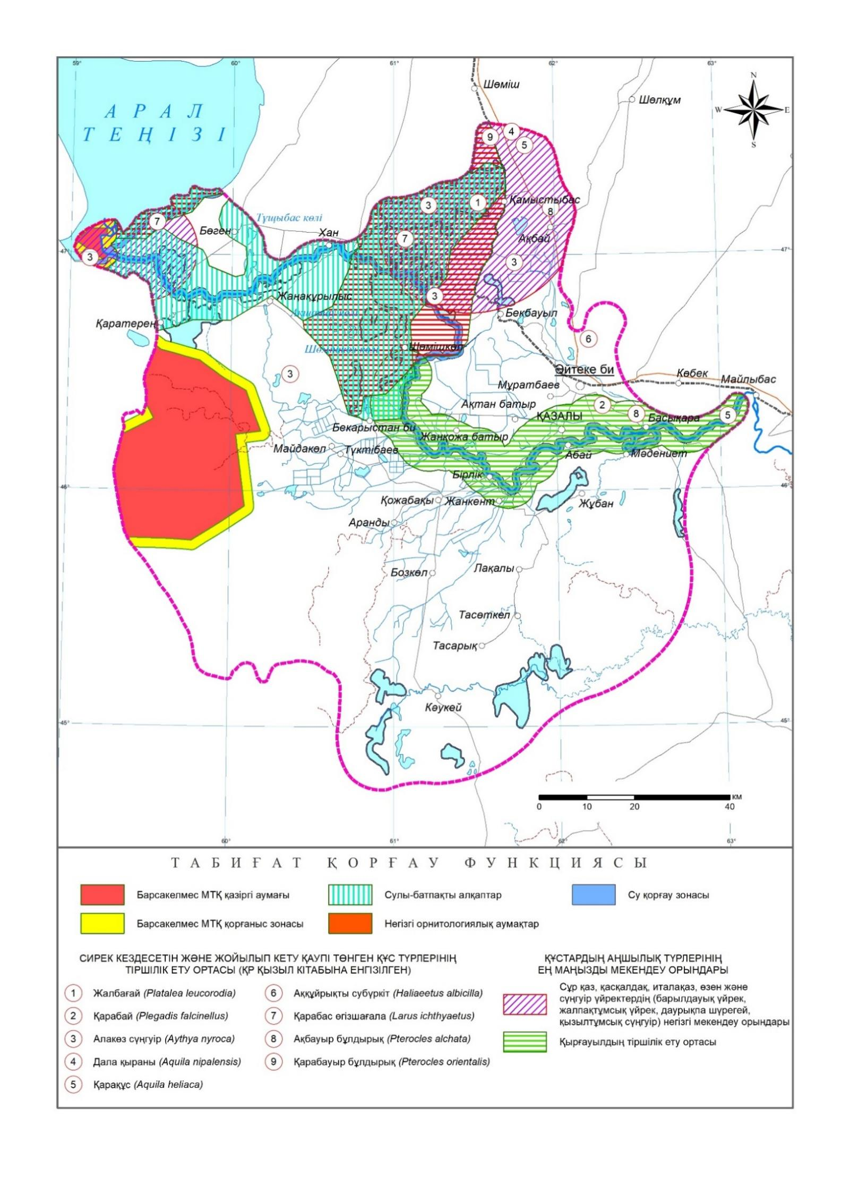

Сурет 14 – Табиғат қорғау функциясын атқаратын аумақтар

Кіші Аралдың сулы-батпақты жерлері (15-сурет) Сібірді Оңтүстік және Алдыңғы Азия мен Африкадағы қыстайтын орындарымен байланыстыратын құстардың көшу жолында тоқтау және демалу орны ретінде маңызды рөлге ие. Сондықтан, олар IBA тізіміне енгізілген. Қоныс аудару кезінде мұнда 20-50 мың суда жүзетін және су маңы құстары аялдай алады, сондықтан ол халықаралық критерийлерге (А1, А4ib, A4ii) сәйкес келеді. Осыларға байланысты, Кіші Арал теңізі мен Сырдария өзенінің жаңа атырауы Рамсар конвенциясымен қорғалатын халықаралық маңызы бар сулы-батпақты алқаптар тізіміне енгізілген.

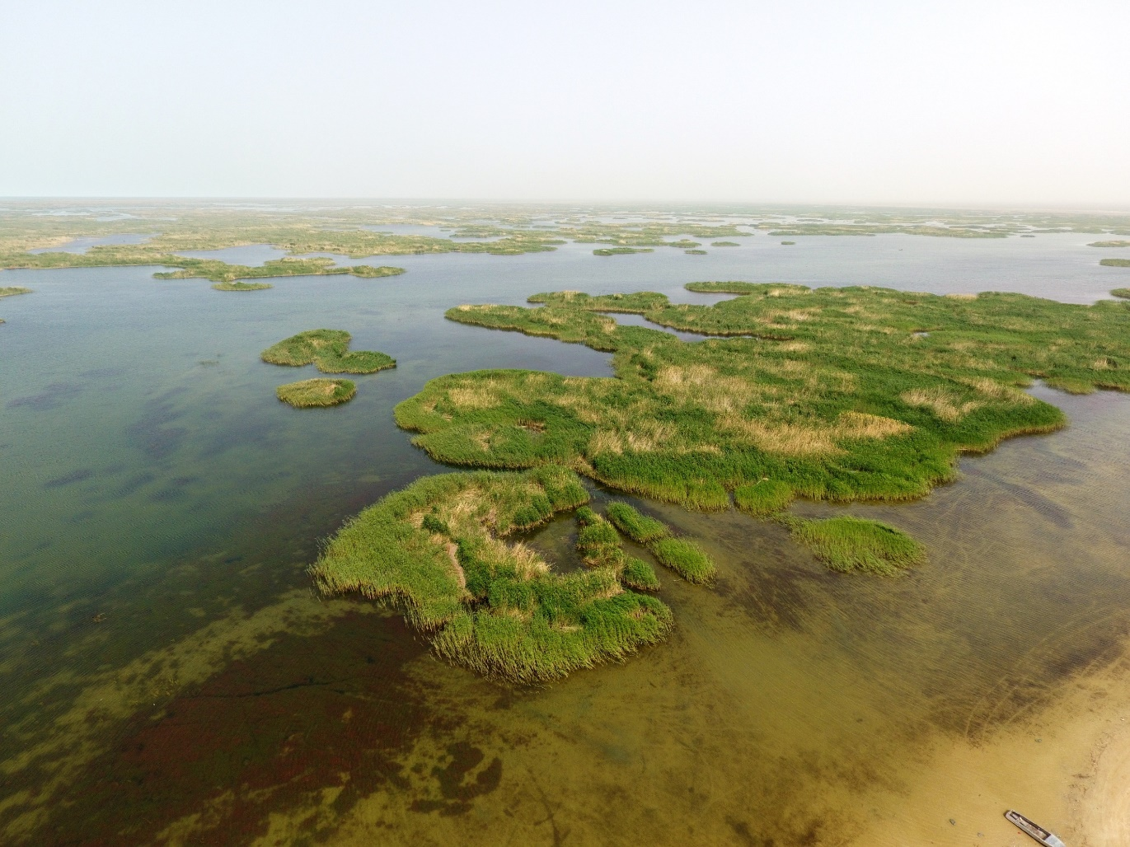

Сурет 15 – Халықаралық маңызға ие сулы-батпақты алқаптар

Кіші Аралда кездесетін 20 балық түрінің 18 түрі Қызыл кітапқа енгізілген, солардың қатарында 3 сирек түрі кездеседі: арал қаязы (Barbus brachycephalus brachy-cephalu), арал майбалығы (Chalcalburnus chalcoides) және арал алакөзі (Abramis sapa aralensis).
Зерттеу аумағындағы су қорғау зоналары мен жағалық жолақтың ауданы 52 915,8 га, немесе аумақтың 4,56% құрайды.
Табиғат қорғау функциясын атқаратын аумақтың ауданы 455 566,2 га, бұл жалпы зерттеу ауданының (1 158 545 га) 39,32% құрайды. Олар негізінен Сырдария өзені арнасын бойлай және атыраудың батыс бөлігін алып жатыр.
Алайда, табиғат қорғау функциясы әрдайым аумақтың басқа функцияларын тоқтата бермейді. Мысалы, бұл функцияны атқаратын аумақта экологиялық туризм болуы мүмкін, бұл адамдарға табиғи сұлулықтан ләззат алуға және жабайы табиғат туралы зиянын тигізбей білуге мүмкіндік береді. Сондай-ақ, бұл зоналарда ерекше табиғатты қорғау талаптарын ескере отырып, қызметті жүзеге асыратын ғылыми-зерттеу жұмыстары жүргізуге мүмкіндік бар.
Жалпы, тұрақты дамудың маңызды элементі болып саналатын аумақтың табиғат қорғау функциясы болашақ ұрпақ үшін табиғи ресурстарды сақтауды қамтамасыз етеді.
Орман шаруашылығы функциясы
Аумақтың орман шаруашылығы функциясы – орман ресурстарын басқаруға, сақтауға және дамытуға бағытталған іс-шаралар кешені. Ол ормандарды қалпына келтіру, ормандарды қорғау, ағаш кесу және жинау, ормандардағы батпақты және өртті бақылау, ғылыми-зерттеу жұмыстары және орман шаруашылығына қатысты басқа да іс-шараларды қамтиды. Орман шаруашылығы зонасы – орман ресурстарын пайдалану және орман экожүйесін қолдау мақсатында орман шаруашылығы жүзеге асырылатын аумақ (16-сурет).

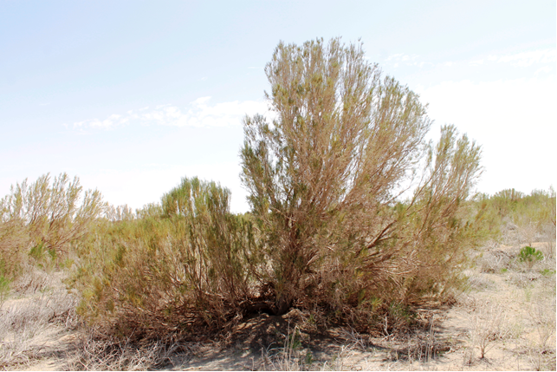

Сурет 16 – Сексеуіл орман алқабы

Сырдария өзені атырауының орман шаруашылығы функциясы ормандарды басқаруды, оларды пайдалануды және қорғауды қамтиды. Мұндай аумақтарға сексеуіл орманы, сондай-ақ ағаш өспеген, бiрақ орман шаруашылығының қажеттерiне берiлген орман қорының жер учаскелерi жатады (17-сурет).
Аймақта орман шаруашылығын оның ресурстарын қорғаумен және пайдаланумен айналысатын Қазалы және Арал орман және жануарлар дүниесін қорғау жөніндегі мемлекеттік мекемелері жүргізеді. Бұл мекемелерде орман жамылғысын қалпына келтіру және ормандарды қорғау жұмыстары жүргізілуде.
Орман шаруашылығы функциясын атқаратын аумақтың ауданы 223 856,8 га, бұл жалпы зерттеу ауданының 19,32% құрайды. Олар негізінен атыраудың оңтүстік бортын Қызылқұм құмының етегінде және Арал теңізінің ұлтанын, сондай-ақ, Сырдария өзенінің сағалық бөлігінің оң жағалауын алып жатыр.

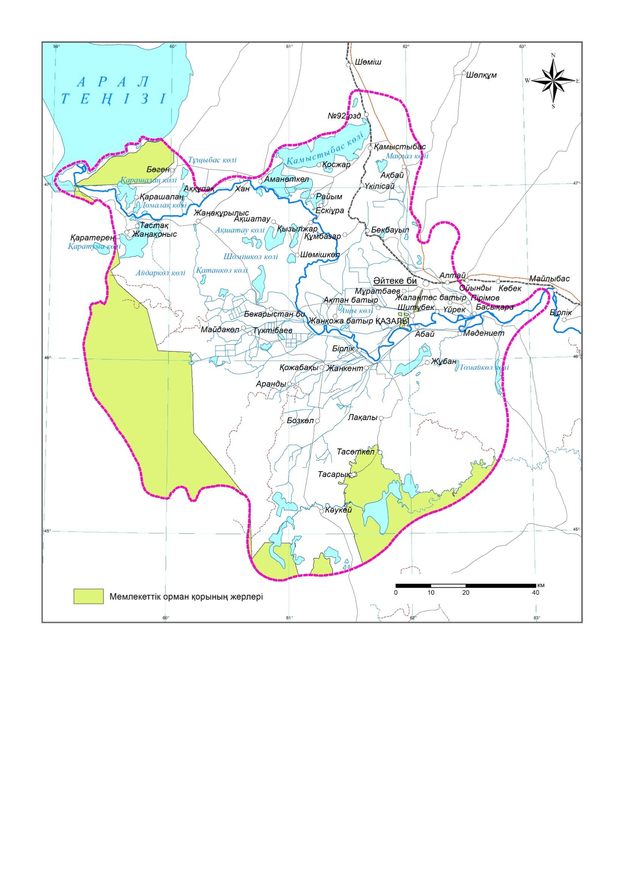

Сурет 17 – Орман шаруашылығы функциясын атқаратын аумақтар

Аумақтың орман шаруашылығы функциясы аймақтың биоәртүрлілігі мен экологиялық тұрақтылығын сақтауда зор маңызға ие. Ормандар топырақты эрозиядан қорғау, су ресурстарын сақтау, оттегімен қамтамасыз ету және ауаны тазарту сияқты көптеген экологиялық функцияларды орындайды, сонымен қатар өсімдіктер мен жануарлардың көптеген түрлерінің тіршілік ету ортасы қызметін атқарады.
Сырдария өзенінің атырауында орман шаруашылығының қызметі де маңызды. Ағаштар мен бұталар, әсіресе сексеуілдер, жылжымалы құммен күресуде және топырақты тұрақтандыруда маңызды рөл атқарады. Олардың тамыры топырақты ұстап, эрозияны болдырмайды, ал жапырақтары мен сабақтары құмды ұстап, оның қозғалуының алдын алады. Сондай-ақ құмды дауыл мен топырақ қабатының бұзылуы және құнарлығының жоғалуы жағдайларының алдын алуда маңызы зор.
Осыған байланысты, аумақты орман шаруашылығы жерлерін дұрыс пайдалану табиғи ресурстардың сақталуын және тұрақты дамытуды қамтамасыз ете отырып, өңірдің экологиялық, экономикалық және әлеуметтік қажеттіліктерін теңестіруге мүмкіндік береді.
Су шаруашылығы функциясы
Аумақтың су шаруашылығы функциясы – суғару, ауыз су және тұрмыстық сумен жабдықтау, өнеркәсіп және электр энергиясын өндіру сияқты әртүрлі мақсаттарда суды жинауды, сақтауды, бөлуді және пайдалануды қоса алғанда, аумақтағы су ресурстарын басқарумен байланысты функция. Аумақтың су шаруашылығы функциясы су ресурстарын халықтың, өнеркәсіптің және ауыл шаруашылығының қажеттіліктері үшін пайдалануды қамтиды. Сырдария өзенінің атырауында аумақтың су шаруашылығы функциясы егістікті суғару және өзеннің экожүйесін және оның биоәртүрлілігін сақтау үшін суды пайдаланумен байланысты.
Сырдария өзені атырауының су шаруашылығы функционалдық зонасы – су шаруашылығы қызметі табиғат пен қоршаған ортаға барынша әсер ететін зона. Бұл зонаға су ағындары мен су қоймалары, каналдар және басқа да су шаруашылығы нысандары кіреді (18-сурет). Бұл зона халықтың және ауыл шаруашылығының қажеттіліктері үшін су ресурстарын қамтамасыз ету, сондай-ақ өзен экожүйесі мен аймақтың биоәртүрлілігін қолдау арқылы аймақтың тұрақты дамуын қамтамасыз етуде маңызды рөл атқарады.
Суармалы егістік көлемі бойынша Сырдария өзені алабы – Қазақстанның оңтүстігіндегі ең ірі алап. Сырдария өзені атырауы алаптың қазақстандық бөлігінің негізгі егіншілік аймағы. Зерттеу аумағы Оң жағалаулық және Сол жағалаулық Қазалы суармалы алқабы шегінде орналасқан.
Оң жағалаулық Қазалы алқабы Аралға жақын 16,440 мың га аумақты алып жатыр және суару үшін неғұрлым қолайлы жағдайлары бар жекелеген учаскелерде орналасқан. Алқап суды Сырдариядан алады, жылына 80-135 млн. м³ көлемінде коллекторлық-дренаждық суды Мақпал көліне жібереді.
Су ресурстарын пайдалану мен басқарудың тиімділігі негізінен су шаруашылығы кешенінің барлық буындарының жұмыс үйлесіміне байланысты, ол өз кезегінде су құбыры желісі мен ондағы құрылыстардың техникалық жай-күйімен анықталады. Қазалы суармалы алқабының суару жүйелерінің техникалық деңгейі төмен. Соңғы уақытта аграрлық секторды реформалауға және нарықтық басқару қағидаттарына көшуге байланысты жағдай одан әрі ушығып кетті. Жүргізіліп жатқан реформалар аясында шаруа (фермер) қожалықтары, өндірістік кооперативтер, ЖШС және т.б. түріндегі көптеген агроқұрылымдар пайда болды, мұның бәрі колхоздар мен совхоздар пайдаланған бұрынғы ішкі шаруашылық инфрақұрылымының «иесіз» болып қалуына және көп жағдайда істен шығуына әкелді. Нәтижесінде каналдар қазіргі уақытта және қажетті уақытта қажетті судың өтуін қамтамасыз етпейді, бұл сайып келгенде, су ресурстарын басқаруда, Жер ресурстарын ұтымды пайдалануда белгілі бір қиындықтар туғызады және судың айтарлықтай жоғалуына әкеледі.

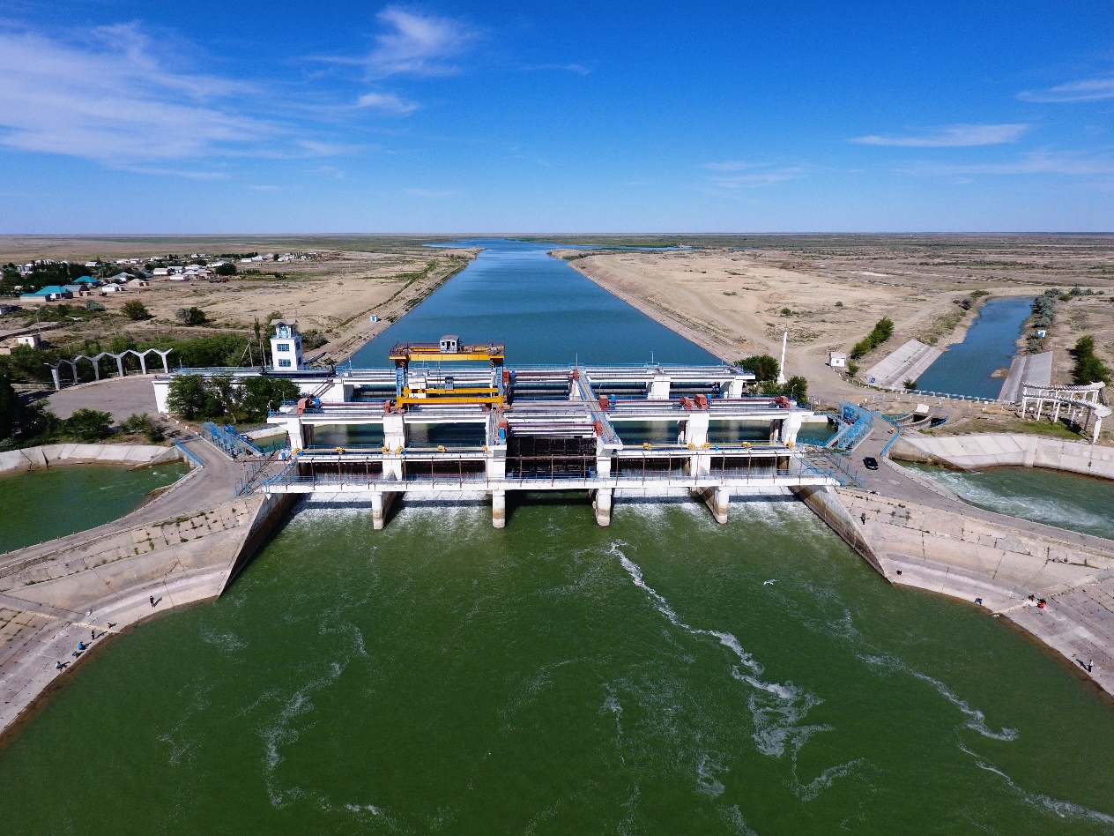

Сурет 18 – Сырдария өзеніндегі Басықара су торабы

Шаруашылықаралық су құбыры желісі де, сондай-ақ су шаруашылығын пайдалану ұйымдарына жүктелген жоғары реттегі ауданаралық және магистралдық каналдардың да техникалық жай-күйі нашар. Ол өз кезегінде су шаруашылығы ұйымдарында тиісті және уақтылы пайдалану іс-шараларын – ағымдағы және күрделі жөндеулерді жүргізу, каналдарды тазарту және т.б. үшін бөлінетін қаражаттың жеткіліксіздігіне байланысты болды. Суармалы алқаптардың жартысынан астамы сумен қамтамасыз етуді сапалы жақсарту және арттыру, сондай-ақ суару жүйелерін техникалық жетілдіру, яғни кешенді қайта құру жөніндегі жұмыстарды жүргізуді талап етеді.
Суару жүйелерін қажетті гидротехникалық құрылыстармен жабдықтаудың жеткіліксіздігі су ресурстарын басқару, реттеу және пайдалануда қиындықтар туғызады. Осыған байланысты су ресурстарын жедел басқару және оларды ұтымды пайдалануға жағдай жасау үшін суару жүйелерін шаруашылықаралық та, шаруашылық желісінің ішінде де гидротехникалық құрылыстармен жабдықтауға баса назар аудару, олардың санын «нормативтік қажетті» деңгейге жеткізу қажет.
Зерттеу аумағындағы суару жүйелерінің көпшілігі 50 жыл бұрын салынған. Мәселен, Басықара суландыру жүйесі 1928 жылы, Қазалы оң жағалау жүйесі 1946 жылы салынған. Мұның бәрі жер асты суының динамикасына теріс әсер етеді, оның көтерілуіне, булануына және кейіннен топырақтың қайталама тұздануына ықпал етеді. Соңғы жылдары бұрынғы шаруашылық және ішкі шаруашылық арналарының техникалық жағдайы олардың іс жүзінде "иесіз" болып қалуымен күрделене түсті.
Осылайша, Сырдария өзені атырау аумағына кіретін су шаруашылығы функциясын атқаратын аумақ ауданы 68 810,6 га, бұл атыраудың жалпы ауданының 5,94 %-ын алып жатыр.
Ешбір функционалдық зонаға кірмейтін аумақтарды пайдаланылмайтын жерлер санатына жатқыздық (19-сурет).

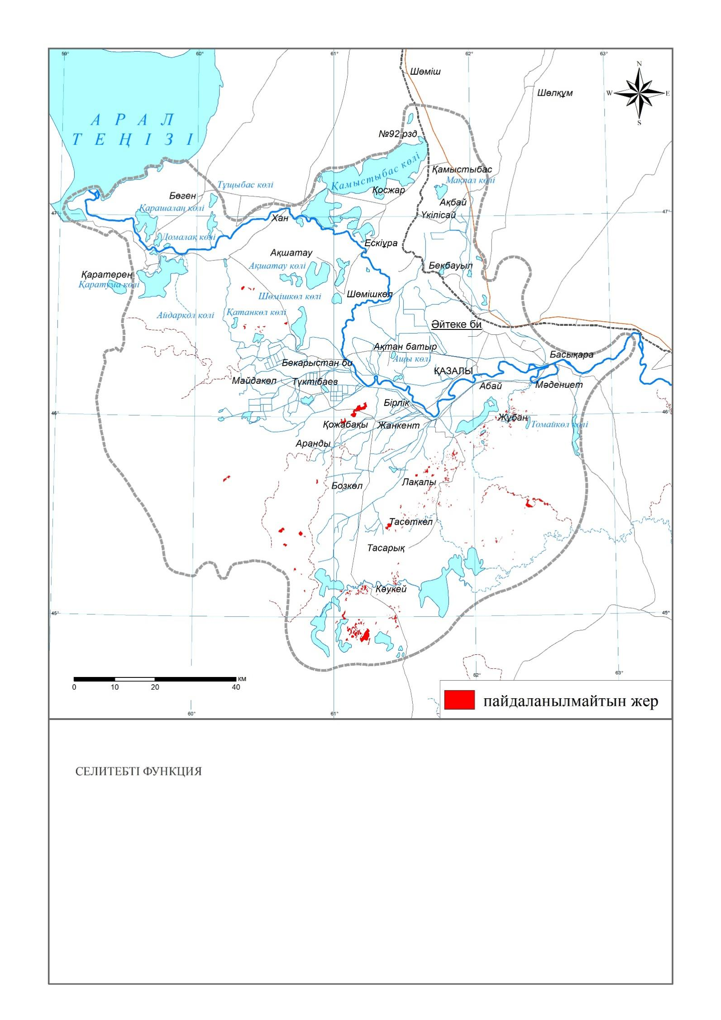

Сурет 19 – Сырдария өзені атырауындағы пайдаланылмайтын жерлер

Пайдаланылмаған жерлерге зерттеу аумағындағы Барсакелмес қорығы мен су қорғау зоналарына кірмейтін жалаңаш құмдар, тұзды батпақтар, батпақтар, сорлар мен тақырлар алынды (20-сурет). Олардың контурлары 2022 жылғы Sentinel-2 ғарыштық суреттері арқылы анықталды. Зонаның жалпы ауданы 4 247,8 га, бұл жалпы зерттеу ауданының 0,4%.

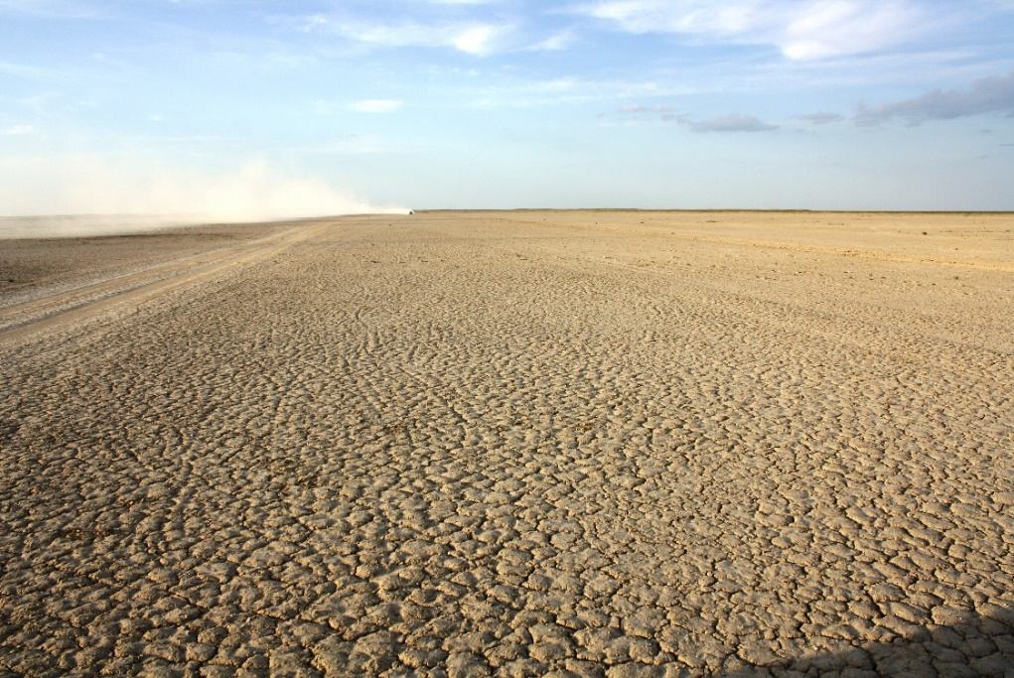

Сурет 20 – Сырдария өзені атырауындағы тақыр

Аумақ функцияларын анықтауды қорытындылай келе, қарастырылып отырған аумақта ауылшаруашылық жерлер қарастырылып отырған аумақтың жалпы ауданының 83,15%, оның ішінде аумақты 75 пайызға жуығын жайылымдар алады (13-кесте).

Кесте 13 – Сырдария өзені атырау аумағындағы функциялардың таралуы

Аумақ функциясы | Ауданы, га | %
Селитебті | 8 726,6 | 0,75
Көлік-өнеркәсіптік | 14 588,6 | 1,26
Ауылшаруашылық | 963 385 | 83,15
Жайылым | 868 320,6 | 74,95
Егістік | 17 837,6 | 1,54
Шабындық | 5 411,1 | 0,47
Тыңайған жер | 71 815,9 | 6,20
Туристік-рекреациялық | 385 | 0,03
Табиғат қорғау | 455 566,2 | 39,32
Орман шаруашылығы | 223 856,8 | 19,32
Су шаруашылығы | 68 810,6 | 5,94
Пайдаланылмайтын жер | 4 247,8 | 0,4

Бұл зерттеу ауданының табиғи-климаттық жағдайлары мен экономикалық мамандануының ауыл шаруашылығына бағытталғанына байланысты. Әрі қарай – табиғатты қорғау функциясы – 39,3%; орман шаруашылығы – 19,3%; су нысандары – 5,9%, селитебті функция – 0,75%, көлік-өнеркәсіптік – 1,26; туристік-рекреациялық функция – 0,03%.

3.2 Аумақ функцияларының өзара үйлесімділігі
Сырдария өзені атырауының шектеулі аумақтарында бірнеше функцияның қатар атқарылуы аумақтық шиеленістердің қалыптасуына әкеледі. Шиеленістерді анықтау аумақты функционалды зоналау нәтижесінде жоғарыда сипатталған функцияларды беттестіре талдау нәтижесінде іске асырылады. Функционалдық зоналау схемасы аумақтың әр функциясының картографиялық схемаларын геоақпараттық жүйеде қабаттастыру арқылы жасалды. Процедура нәтижесі карта (21-сурет) және кесте түрінде (14, 15-кестелер) көрсетілген.

Кесте 14 – Сырдария өзені атырауының монофункционалды зоналарының типтері мен аудандарының арақатынасы

Монофункционалды зоналар | Ауданы, га | Зерттеу аумағының жалпы ауданының %
Селитебті | 6 667,7 | 0,6
Көлік-өнеркәсіптік | 1 123,9 | 0,1
Ауылшаруашылық, оның ішінде | 654 097,0 | 56,5
Жайылым | 561 411,4 | 48,5
Егістік жер | 18 911,1 | 1,6
Шабындық | 4 211,4 | 0,4
Тыңайған жер | 69 563,1 | 6,0
Туристік-рекреациялық | 45,5 | 0,0
Табиғат қорғау | 54 091,2 | 4,7
Орман шаруашылығы | 20 676,7 | 1,8
Су шаруашылығы | 58 329,1 | 5,0
Пайдаланылмайтын жер (тақыр, сор) | 4 247,8 | 0,4
Барлығы | 799 278,9 | 69,0

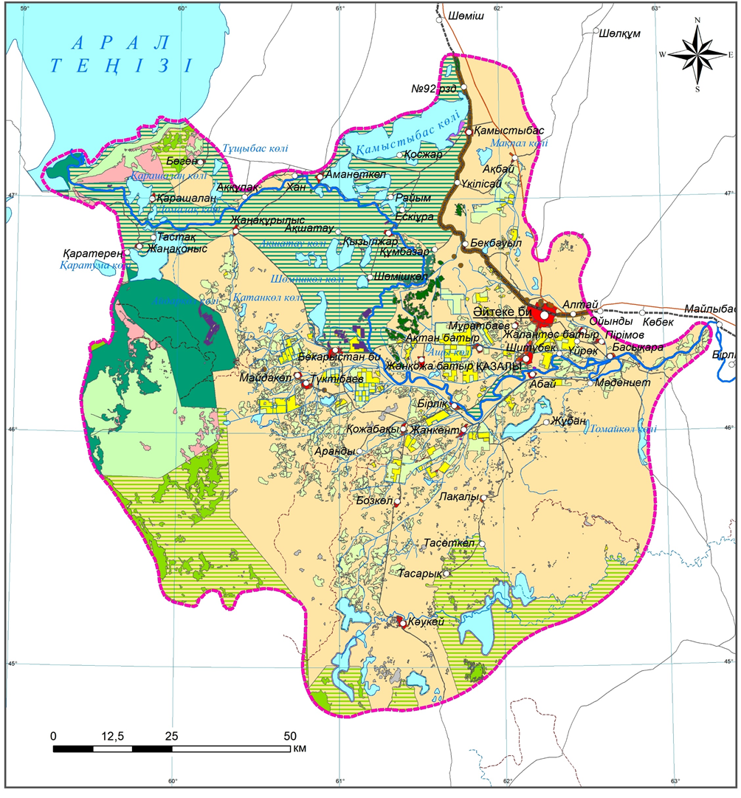 | 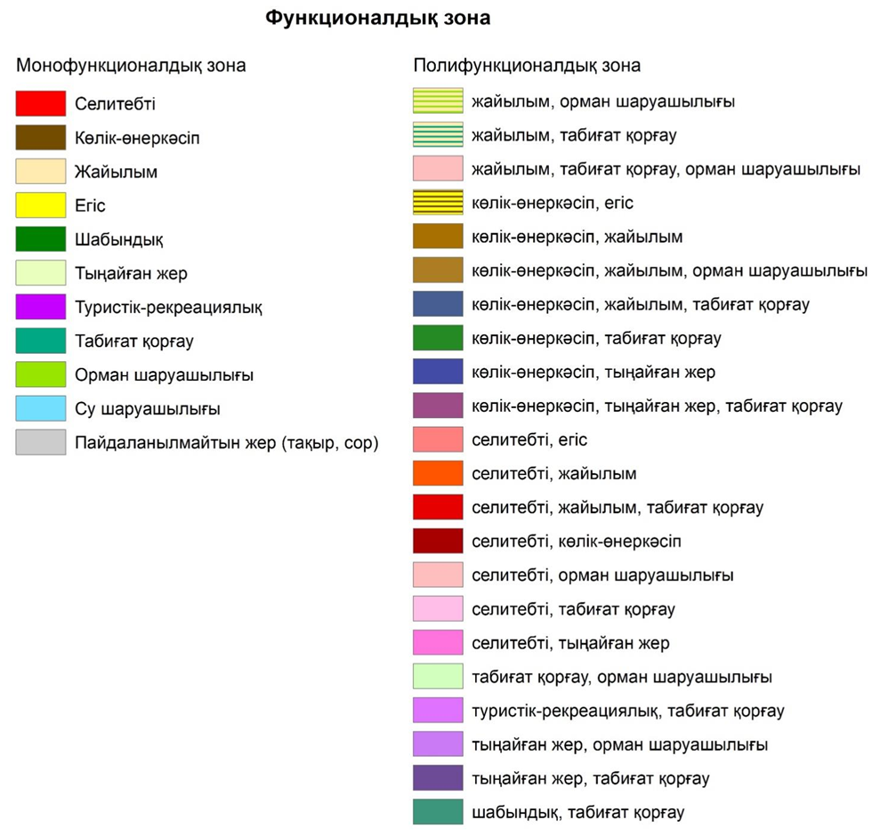

Сурет 21 – Сырдария өзені атырауының функционалдық зоналау картасы
Кесте 15 – Сырдария өзені атырауының полифункционалды зоналарының типтері мен аудандарының арақатынасы

Полифункционалды зоналар | Ауданы, га | Зерттеу аумағының жалпы ауданының % | Шиеленіс типі
Селитебті, егіс | 6,8 | 0,0006 | симбиоз
Селитебті, жайылым | 1 440,3 | 0,12 | симбиоз
Селитебті, орман шаруашылығы | 60,4 | 0,005 | көршілік
Селитебті, тыңайған жер | 100,1 | 0,009 | көршілік
Көлік-өнеркәсіп, жайылым | 10 008,3 | 0,9 | көршілік
Көлік-өнеркәсіп, егіс | 142,9 | 0,012 | көршілік
Көлік-өнеркәсіп, тыңайған жер | 130,4 | 0,011 | көршілік
Жайылым, орман шаруашылығы | 118 071,7 | 10,2 | көршілік
Жайылым, табиғат қорғау | 154 033 | 13,3 | көршілік
Жайылым, табиғат қорғау, орман шаруашылығы | 15 118,6 | 1,3 | көршілік
Табиғат қорғау, орман шаруашылығы | 52 596,5 | 4,5 | көршілік
Туристік-рекреациялық, табиғат қорғау | 307,1 | 0,026 | көршілік
Тыңайған жер, орман шаруашылығы | 14,1 | 0,001 | көршілік
Тыңайған жер, табиғат қорғау | 2 976,3 | 0,25 | көршілік
Шабындық, табиғат қорғау | 1 190,6 | 0,1 | көршілік
Селитебті, жайылым, табиғат қорғау | 254,1 | 0,02 | антагонистік
Селитебті, көлік-өнеркәсіп | 706,6 | 0,06 | антагонистік
Селитебті, табиғат қорғау | 143,5 | 0,012 | антагонистік
Көлік-өнеркәсіп, жайылым, орман шаруашылығы | 198,7 | 0,017 | антагонистік
Көлік-өнеркәсіп, жайылым, табиғат қорғау | 1 227,5 | 0,1 | антагонистік
Көлік-өнеркәсіп, табиғат қорғау | 589,3 | 0,05 | антагонистік
Көлік-өнеркәсіп, тыңайған жер, табиғат қорғау | 39,4 | 0,003 | антагонистік
Барлығы | 359 356,2 | 31,0

Анықталған функционалдық зоналарды қабаттастыра талдау нәтижесінде аумақты атқаратын функция санына қарай монофункционалды және полифункционалды аумақтар деп екіге жіктедік.
Монофункционалды зоналарға бір ғана негізгі функцияны атқаратын, яғни тек қана селитебті, көлік-өнеркәсіптік, ауылшаруашылық, туристік-рекреациялық, табиғат қорғау, орман шаруашылығы, су шаруашылығында ғана пайдаланылатын және еш пайдаланылмайтын (тақыр, сор) жерлерді жатқыздық. Ал, полифункционалды зоналарға бір уақытта бірнеше функцияны қатар атқаратын аумақ жатқызылды. Функционалдық зоналардың аталған типтерінің алып жатқан аудандарына есептеу жүргізілді. Зерттеу аумағының 69% монофункционалдық зоналар, қалған 31% полифункционалдық зоналар алып жатыр (22-сурет).

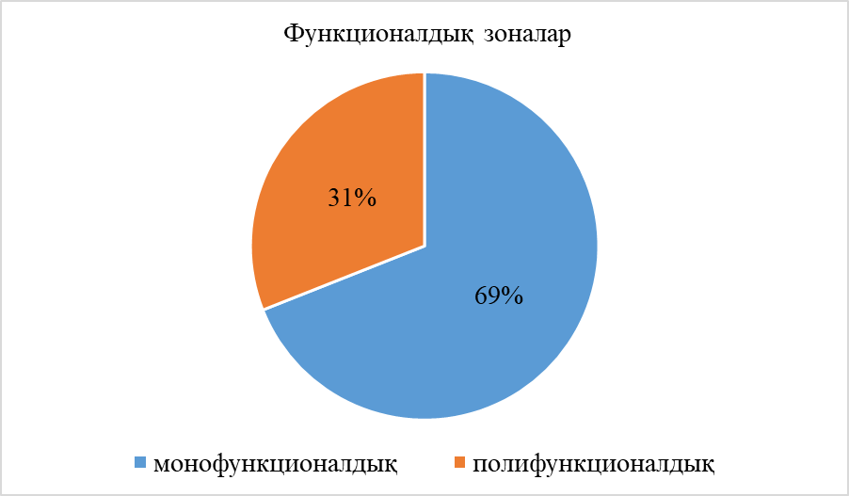

Сурет 22 – Функционалдық зона типтері

Табиғатты пайдаланудағы шиеленістер – бұл адамдардың немесе тірі организмдердің әртүрлі топтарының табиғи ресурстарды пайдалануда қажеттіліктері мен мүдделерінің әр түрлі болуы және бұл мүдделер бір-біріне қарама-қайшы болуы мүмкін жағдайлар. Табиғатты пайдаланудағы шиеленістер ауыл шаруашылығы, орман шаруашылығы, табиғат қорғау, туризм және т. б. әртүрлі салаларда туындауы мүмкін.
Шиеленісті ареалдарды анықтау үшін функциялардың бір-бірімен кеңістіктік үйлесімінің сипатын анықтау маңызды. Төменде зерттеу аумағында геоақпараттық технологиялар арқылы беттестіре талдау нәтижесінде анықталған бір аумақта атқарылатын функцияларға келесідей сипаттамалар берілді. Шиеленісті ареал ретінде антагонистік функциялар мен олардың әсер ету аймақтарының қабаттасу немесе көршілес аймақтары қабылданады.
«Селитебті-егіс» функциялар жұбы тұрғын үйлер және ауыл шаруашылығы дақылдары өсірілетін аумақтың ортақ пайдалану зонасымен сипатталады. Яғни, бұл жерлерге елді мекен жерлері шекарасында егілген егістіктер жатады. Зерттеу аумағында мұндай жер өте аз аумақты алып жатыр, бар болғаны 6,8 га.
Селитебтік зона мен егістік жерлер арасындағы шиеленісті симбиоз ретінде жіктеуге болады. Егер егістік жерлер тұрғын аудандарға жақын болса, онда химиялық тыңайтқыштар мен пестицидтерді қолдану тұрғындардың денсаулығы мен қоршаған орта сапасына теріс әсер етуі мүмкін. Бұл жағдайда селитебтік зонаға теріс әсер ету қаупін азайту үшін химиялық тыңайтқыштар мен пестицидтерді пайдалануды шектеу немесе реттеу шараларын қабылдау қажет. Егер егістік жерлер тұрғын аудандардан жеткілікті алыс болса, онда бұл функциялар қарама-қайшылықсыз атқарылады. Қалай болғанда да, химиялық тыңайтқыштар мен пестицидтерді қолданудың адам денсаулығы мен қоршаған ортаға тигізетін әсерін ескеріп, оларды азайту үшін шаралар қабылдау маңызды.
«Селитебті-тыңайған жер» функциялар жұбы елді мекен шекарасында ауылшаруашылық алқаптарының тыңайған жерлері кездесуін көрсетеді. Бұндай аумақтың ауданы 100,1 га, немесе зерттеу ауданының 0,009%. Мұнда айтарлықтай шиеленістер болмайды.
«Селитебті-жайылым» функциялар жұбы тұрғын үйлер мен жайылымдық алқаптың үйлесімі. Бұған елді мекен шекараларындағы мал жаюға пайдаланатын алқаптар жатады. Зерттеу аумағында «Селитебті зона – жайылым» функциялар жұбы негізінен елді мекендер айналасында, олардың аумағы 1 440,3 га, немесе зерттеу аумағының 0,12%.
Селитебті зона мен жайылымдар жақын орналасуы мүмкін, осылайша тұрғын үй салу үшін жер ресурстарын пайдалану және осы жерлерді жайылымға пайдалану қажеттілігі арасында қайшылық туындайды. Малдың үйде ұсталуы селитебті зонаға өз зиянын тигізеді. Олар күніге өріске шығып қайта келу жолында топырақты таптап, деградацияға ұшыратады. Бұл ауыл айналасында топырақ пен өсімдіктердің деградациясының себебі болуы мүмкін. Бұл зиянды болдырмау үшін малдың өріске шығар жолын реттеу және жер ресурстарын пайдалануды дұрыс жоспарлауды қамтамасыз ету қажет. Топырақ пен өсімдік жамылғысына теріс әсерді азайту үшін ауыспалы жайылымды енгізу немесе мал қозғалу жолдарын өзгерту сияқты әртүрлі әдістерді де қолдануға болады. Сонымен қатар, малды ұстау кезінде экологиялық стандарттар мен нормативтердің сақталуын қамтамасыз ету қажет.
Селитебті зона мен жайылымдар арасындағы шиеленістерді болдырмау үшін жер ресурстарын пайдалануды дұрыс жоспарлау және жайылымдар мен тұрғын үйлер орналасуын бақылау қажет. Сондай-ақ, шиеленісті шешуде екі жақтың қажеттіліктері мен мүдделерін ескеру және екі тарапты қанағаттандыратын компромисті табу қажет.
Сырдария өзені атырау аумағында селитебті-жайылым функциялар жұбына табиғат қорғау функциясы қабаттаса атқарылатын аумақтар да кездеседі. Олардың ауданы 254,1 га, бұл атыраудың 0,02%.
Селитебті зона, жайылымдар мен табиғатты қорғау зоналары арасындағы шиеленістердің алдын алу үшін бірқатар шараларды қолдануға болады:
- Жер ресурстарын пайдалануды дұрыс жоспарлау. Барлық мүдделі тараптардың мүдделерін ескеру және жер учаскелерін оңтайлы пайдалануды анықтау қажет.
- Табиғи ресурстарды басқару стратегиясын әзірлеу. Бұған ауыспалы жайылымды пайдалану, мал қозғалысының балама маршруттары және қоршаған ортаға теріс әсерді төмендететін басқа әдістер кіруі мүмкін.
- Экологиялық стандарттар мен нормативтерді сақтау. Жер ресурстарын пайдалану кезінде барлық экологиялық стандарттар мен нормативтердің сақталуын қамтамасыз ету қажет.
- Жергілікті тұрғындар мен мал иелерін оқыту. Жергілікті тұрғындар мен мал иелеріне қоршаған ортаға жағымсыз әсерлерді азайту үшін жер ресурстарын пайдалану және малды ұстау туралы ақпарат беру маңызды.
- Әр түрлі мүдделі тараптар арасындағы ынтымақтастық. Қоршаған ортаны сақтау мен қақтығыстардың алдын алудың ортақ мақсаты үшін тұрғындар, мал иелері, билік органдары және басқа да мүдделі тараптар арасындағы ынтымақтастықты қамтамасыз ету қажет.
- Реттеу тетіктерін әзірлеу. Экологиялық стандарттар мен нормативтердің бұзылуын болдырмау үшін жер ресурстарын пайдалануды реттеу және малды ұстауды бақылау тетіктерін әзірлеу қажет.
«Селитебті-көлік-өнеркәсіп» функционалдық зоналар жұбы тұрғын аудандар мен көлік магистральдарының, сондай-ақ өнеркәсіп пен өндірістің әртүрлі нысандарының болуымен сипатталады. Бұған елді мекен шекарасында орналасқан өнеркәсіп орындары, темір жол, автомобиль жолдары олардың қорғаныш зоналарымен бірге кіретін аумақ. Селитебті және көлік-өнеркәсіп зоналар жұбы 706,6 га жерді алып жатыр, бұл зерттеу аумағының 0,06%-на тең.
Бұл функциялар жұбының ерекшеліктері мыналарды қамтиды:
Шу және ауаның ластануы: өнеркәсіптік қондырғылар мен көлік магистральдарының болуы тұрғын аудандарда шу мен ауаның ластануының жоғары деңгейіне әкеледі. Бұл тұрғындардың денсаулығына теріс әсер етіп, әртүрлі аурулардың пайда болуына әкеледі.
Қауіпсіздік: кейбір өндірістік нысандар адамдардың өмірі мен денсаулығына қауіпті, бұл осындай нысандардың маңындағы тұрғын аймақтардың тұрғындарына қауіп төндіруі мүмкін.
Қоршаған ортаға теріс әсер: өндіріс орындары су ресурстарының, топырақтың және атмосфераның ластануына әкеледі, бұл аймақтағы экологиялық жағдайға теріс әсер етеді.
Экономикалық даму: өнеркәсіптік нысандар мен көлік магистральдарының болуы аймақтың экономикалық дамуы мен жаңа жұмыс орындарын құруға ықпал етеді, бұл өз кезегінде бюджетке салық түсімдерінің өсуіне әкеледі.
Селитебті және көлік-өнеркәсіп функциялары арасындағы өзара іс-қимылдың жағымсыз салдарын азайту үшін дыбыс оқшаулау кедергілерін салу, тұрғын аудандарда көлік қозғалысын шектеу жөніндегі шаралар, зиянды шығарындыларды азайту үшін заманауи технологияларды пайдалану, сондай-ақ өнеркәсіптік нысандар еңбек жағдайларын жақсарту сияқты түрлі шаралар қолданылуы керек.
Селитебті және көлік-өнеркәсіп зоналар арасындағы шиеленістер бірнеше себептерге байланысты туындауы мүмкін:
- өндіріс орындары қоршаған ортаны ластауы мүмкін, бұл жақын жерде тұратын адамдардың денсаулығына теріс әсер етеді;
- көлік-өнеркәсіп зонасы арқылы өтетін көліктің шуы мен шығарындылары да тұрғын үй аймағының тұрғындары үшін қиындықтар тудырады;
- табиғи ресурстарға қол жетімділікті шектеу. Көлік-өнеркәсіп зонасы үлкен аумақты қамтуы мүмкін, бұл тұрғындардың саябақ, өзен бойы сияқты табиғи ресурстарға қол жетімділігін шектеуге әкеледі;
- қоршаған ортаның көрнекі тартымдылығының нашарлауы. Өнеркәсіптік кәсіпорындар мен магистральдар көрнекі түрде жағымсыз болуы мүмкін және тұрғын үйдің жалпы көрінісін бұзады.
Селитебті және көлік-өнеркәсіп зонасы арасындағы шиеленістерді болдырмау үшін мынадай шараларды қолдануға болады:
- экологиялық стандарттар мен нормативтерді әзірлеу және сақтау; заманауи технологиялар мен жабдықтарды қолдану;
- жер ресурстарын пайдалануды реттеу;
- мүдделі тараптар арасындағы ынтымақтастық.
Ол үшін мүдделі тараптар арасындағы қатынастарды үйлестірумен және реттеумен айналысатын ұйымдар мен комиссиялар құрылуы мүмкін. Мұндай ұйымдардың негізгі міндеті экологиялық жағдайды жақсартуға және өмір сүру сапасын арттыруға бағытталған кешенді жоспарлар мен бағдарламаларды әзірлеу және іске асыру болады. Қоғамдық сананы арттыру бойынша ақпараттық кампаниялар мен іс-шаралар өткізу және өзара проблемалар мен қақтығыстардың шешімдерін талқылау және табу үшін барлық мүдделі тараптардың өкілдері арасында диалог жүргізу үшін жағдайлар жасау қажет.
«Селитебті-орман шаруашылығы» функциялар жұбы тұрғын аймақ пен орман шаруашылығы аймағының үйлесімі. Ол елді мекен шекарасында орналасқан тұрғын аудандардың, сондай-ақ жасыл аймақ, орман паркі немесе орман алқабының болуымен сипатталады. Бұл функционалды аймақтың негізгі ерекшеліктері:
- Орман алқаптарына жақын тұрғын аудандардың болуы орманның экологиялық жағдайына және оның биоәртүрлілігіне әсер етеді.
- Елді мекен ішіндегі орман учаскесі жасыл аймақ пен қоршаған ортаны сауықтыру функциясын ғана емес, сонымен қатар орман шаруашылығы қызметі түрінде экономикалық құндылыққа ие бола алады.
«Селитебті-орман шаруашылығы» функционалдық зонасы өте аз аумақты, бар болғаны 60,4 га жерді алып жатыр, бұл зерттеу ауданының 0,005%-ын құрайды.
Бұл зонада шиеленістің алын алу үшін келесі жұмыстар жүргізілуі қажет:
- Орман аймағын сақтау және орнықты дамыту үшін оны қорғау жөніндегі іс-шараларды, оның ішінде ағаштардың кесілуін және адамдар мен көліктің қолжетімділігін шектеуді жүргізу қажет.
- Аумақты бөлісу. Тұрғын аудандар мен орман шаруашылығы аймақтары бір аумақта қатар өмір сүре алады, бұл жер ресурстарын пайдалануды және экономикалық тиімділікті арттыруға мүмкіндік береді.
- Қоршаған ортаны қорғау. Ормандар экожүйенің маңызды құрамдас бөлігі, олар ауа сапасын жақсартуға және шуды азайтуға көмектеседі. Сонымен қатар, ормандар тұрғын аудандар мен көліктен шығатын ластану мен шудың табиғи тосқауылы бола алады.
- Келісілген жоспарлау қажеттілігі. Функционалдық зоналардың осы жұбының теңгерімді дамуын қамтамасыз ету үшін келісілген жоспарлау қажет. Бұл тұрғын аудандар мен орман шаруашылығы аймақтары арасындағы оңтайлы шекараларды анықтауға, сондай-ақ жер ресурстарын пайдалануды басқару стратегияларын әзірлеуге мүмкіндік береді.
- Тұрғындар мен табиғаттың қажеттіліктерін ортақ ескерудің маңыздылығы. Тұрғын аудандар мен орман шаруашылығы аймақтарының сәтті қатар өмір сүруі үшін тұрғындардың да, табиғаттың да қажеттіліктерін ескеру қажет. Мысалы, тұрғын аудандардың табиғатқа әсерін азайту үшін әртүрлі абаттандыру және көгалдандыру әдістері, сондай-ақ белгілі бір аумақтарға кіруді шектеу шаралары қолданылуы мүмкін. Бұл функциялар жұбында тұрғын аймақта жасыл зоналар мен саябақтар құруды, орман шаруашылығы аймағының аумағында құрылысты шектеуді, сондай-ақ ормандарды кесуге тыйым салу сияқты табиғи ресурстарды қорғау бойынша шаралар қабылдау аумақты тұрақты дамытуда тиімді әсерін береді.
Осылайша, «Селитебті-орман шаруашылығы» зонасын дұрыс дамыту үшін аумақты абаттандыруды, белгілі бір аймақтарға қолжетімділікті шектеуді, ақпараттық жұмыс жүргізуді және әртүрлі мүдделі тараптардың іс-қимылдарын үйлестіру үшін ұйымдар құруды қамтитын кешенді шаралар қабылдау қажет.
«Селитебті-табиғатты қорғау» функциялар жұбы елді мекен шекараларына кіретін қорғалатын табиғи аумақтар. Мұндай функциялар жұбы әдетте елді мекендерге жақын табиғи орта мен биоәртүрлілікті сақтау, экологиялық қауіпсіздік пен халықтың денсаулығын қамтамасыз ету үшін қолданылады. Бұған елді мекен шекарасында орналасқан су қорғау аймақтары мен басқа да қорғалатын аймақтар кіреді. Оның ауданы 143,5 га, немесе зерттеу ауамғының 0,012%.
Селитебті және табиғатты қорғау зонасы арасындағы шиеленіс халықтың мүдделері мен табиғат пен қоршаған ортаны сақтау қажеттілігі сәйкес келмеген кезде туындауы мүмкін. Егер қорғау және экожүйелерді сақтау жөніндегі талаптар сақталмаса, селитебті зона табиғатты қорғау зонасына мынадай өз зиянын тигізеді:
Табиғи ландшафттың өзгеруі. Селитебті зонадағы құрылыс табиғи ландшафттың өзгеруіне және табиғатты қорғау аймағында орналасқан экожүйелердің жойылуына әкелуі мүмкін.
Қоршаған ортаның ластануы. Өнеркәсіптік кәсіпорындардан, көліктен және т.б. шығарындылар сияқты ластанудың әртүрлі түрлері қоршаған ортаға, соның ішінде табиғатты қорғау аймағына теріс әсер етуі мүмкін.
Экологиялық тепе-теңдіктің бұзылуы. Селитебті зона табиғатты қорғау аймағындағы экожүйелерге әсер етуі мүмкін, бұл биологиялық әртүрліліктің өзгеруіне, өсімдіктер мен жануарлардың сирек кездесетін және жойылып бара жатқан түрлерінің азаюына әкеледі.
Селитебті зона табиғатты қорғау зонасындағы экожүйелерге әсер етуі мүмкін, бұл биологиялық әртүрліліктің өзгеруіне, өсімдіктер мен жануарлардың сирек кездесетін және жойылып бара жатқан түрлерінің азаюына әкеледі.
Селитебті зона нысандарының табиғатты қорғау аймағына келтіретін зиянын азайту үшін экожүйелерді, су ресурстарын және ауа ортасын қорғауды қоса алғанда, табиғатты қорғау іс-шараларын жүргізу, сондай-ақ қоршаған ортаға шығарындыларды азайту үшін инновациялық экологиялық технологиялар мен әдістерді енгізу қажет. Табиғи ресурстар мен экожүйелерді сақтау мен қорғаудың маңыздылығы туралы түсінік қалыптастыру үшін халықты қоршаған ортаны қорғау және экологиялық жауапкершілік бойынша оқыту маңызды.
«Көлік-өнеркәсіптік-жайылым» функциялар жұбы аумақтың көлік-өнеркәсіптік мақсаттағы нысандармен бірге жайылым жерлері ретінде пайдаланылатынын көрсетеді. Бұған көбіне автомобиль және темір жолдардың қорғаныш зонасына кіретін жайылым жерлер жатады. Бұндай аумақ 10 008,3 га, немесе зерттеу ауданының 0,9% алып жатыр.
«Көлік-өнеркәсіп-жайылым-орман шаруашылығы» функциялар тобы 198,7 га таралған, бұл атырау аумағының 0,017%. Ал, «көлік-өнеркәсіп-жайылым-табиғат қорғау» функциялары 1 227,5 га аумаққа тән, бұл зерттеу аумағының 0,1%.
Аталған функциялардың қатар атқарылуынан өндірістік нысандар топырақ пен суды ластауы мүмкін, бұл жайылымның сапасына әсер етеді. Көлік магистральдары сонымен қатар малдың қозғалысына кедергі келтіруі және жайылымдарға қол жеткізуді қиындатуы мүмкін. Сонымен қатар, керісінше көлік инфрақұрылымына жақын жайылымдардың болуы көлік құралдарының қозғалысына кедергі келтіруі, сондай-ақ апаттар мен жол-көлік оқиғаларының қаупін арттыруы мүмкін.
Аумақтың осы функциялары арасындағы шиеленісті азайту үшін барлық мүдделі тараптардың мүдделерін ескере отырып, жерді пайдалануды жоспарлау және реттеу қажет. Сондай-ақ, өнеркәсіпте қоршаған ортаға зиянды әсерді азайтуға мүмкіндік беретін инновациялық технологияларды қолдануға болады, сондай-ақ малдың қозғалысына кедергі келтірмейтін заманауи көлік маршруттарын пайдалануға болады.
Бұл ретте жайылымдар мен іргелес аумаққа көліктік-өнеркәсіптік функцияның әсер етуінің ықтимал теріс салдарын уақтылы анықтау және жою мақсатында жайылымдар мен қоршаған ортаның жай-күйіне мониторинг жүргізу қажет.
«Көлік-өнеркәсіп-табиғат қорғау» функциялар жұбы өнеркәсіптік нысандар мен көлік магистральдарының қорғаныш аймақтары табиғатты қорғау зонасын, оның ішінде су қорғау зонасын кесіп өту аумақтарын қамтиды. Бұндай жерлердің ауданы 589,3 га, немесе Сырдария өзені атырауының 0,05%.
Мұндай аумақтар адамның табиғатқа әсеріне ерекше осал болады. Мысалы, карьерлер ландшафт пен экожүйелердің бұзылуына, ал автомобиль және теміржол ауаның, судың және топырақтың ластануына, сондай-ақ жануарлардың азаюына әкелуі мүмкін. Алайда, жобаларды дұрыс жоспарлау және экологиялық бағалау кезінде көлік-өнеркәсіптік инфрақұрылым мен табиғатты қорғау аймағының қиылысу аумақтары ортақ пайдалануға бейімделуі және тіпті табиғатты қорғау мақсатында пайдаланыла алады. Мысалы, автомобиль жолдары мен теміржолдар бойында экопарктер немесе жасыл аймақтар құруға, сондай-ақ карьерлерді сирек кездесетін өсімдіктер мен жануарлар түрлерін өсіру үшін қорықтар немесе орындар ретінде пайдалануға болады.
«Көлік-өнеркәсіп-егіс» және «Көлік-өнеркәсіп-тыңайған жер» функциялар жұбы бір мезгілде көлік және өнеркәсіптік нысандардың әсер ету зонасында орналасқан егін алқаптары және тыңайған жер ретінде пайдаланылатын аумақтарды қамтиды. Олардың аумағы сәйкесінше 142,9 және 130,4 га, бұлар зерттеу аумағының 0,012 және 0,011%-ын алып жатыр. Көлік-өнеркәсіптік-тыңайған жер функциялар жұбына табиғат қорғау функциясы қабаттаса атқарылатын аумақ өте аз, 39,4 га немесе зерттеу аумағының 0,003%.
Бұл жағдайда шиеленістер өнеркәсіптік қондырғылардағы қауіпсіздік талаптары мен ауылшаруашылық машиналарын пайдалану шарттары арасындағы мүмкін қайшылықтарға байланысты туындауы мүмкін. Сонымен қатар, кейде өнеркәсіптік кәсіпорындар қауіпті қалдықтарды сақтау үшін ауылшаруашылық жерлерін пайдаланады, бұл топырақ пен су ресурстарының ластануына әкелуі мүмкін.
Мұндай шиеленісті шешу жолдарына аумақты пайдалануды қатаң реттеу, көлік қозғалысына шектеу аймақтарын белгілеу, сондай-ақ аумақты ластанудан қорғау жөніндегі іс-шараларды жүргізуді жатқызуға болады. Ауыл шаруашылығы алқаптары аумағында өнеркәсіптік нысандарды жақын орналастыру кезінде экологиялық нормалар мен ережелерді сақтау, сондай-ақ өнеркәсіптің ауыл шаруашылығына теріс әсерін азайту үшін билік органдары мен ауыл шаруашылығы өндірушілері арасындағы өзара іс-қимыл маңызды.
«Жайылым-орман шаруашылығы» функциялар жұбы орман алқаптарына бөлінген жерлерде маусымдық мал жаюға рұқсат берілген аумақтарды қамтиды. Бұл көбіне жайылымдар мен орман алқаптары қиылысатын аймақтарда болады. Бұндай аумақтар 118 071,7 га алып жатыр, бұл зерттеу ауданының 10,2%-на тең.
Мұндай маусымдық жайылым топырақтың ластануы мен бұзылуы, өсімдіктердің бұзылуы және ағаш тамырларының зақымдануы сияқты орман экожүйелеріне теріс әсер етуі мүмкін. Сондықтан табиғи ресурстарға әсерін азайту үшін жайылымдар мен орман шаруашылығына арналған жерлерді пайдалану арасындағы тепе-теңдікті сақтау маңызды.
ҚР Жер кодексіне сәйкес мемлекеттік орман қорының ормандары мен жерлерін шөп шабу және мал жаю үшін пайдалануға заңнамада көзделген шарттар сақталған кезде, оның ішінде орман шаруашылығының мүдделерін ескере отырып жол беріледі. Бұл аумақтың әртүрлі пайдаланушыларының мүдделерін ескеруге және теңестіруге және «жайылым-орман шаруашылығы» зонасында табиғатты пайдаланудың ықтимал шиеленісін азайтуға мүмкіндік береді.
Аумақты жайылым және орман шаруашылығы ретінде пайдалану кезінде табиғатты пайдаланудың әртүрлі шиеленіс туындауы мүмкін. Мысалы, жайылымдық мал орман қорына зиян келтіруі мүмкін, орман ағаштары мен бұталарды зақымдауы мүмкін, жас екпелер мен шөп жамылғысын бұзады, сонымен қатар топырақты таптап, оның сапасын нашарлатады.
Екінші жағынан, орман шаруашылығы аумақты жайылымдық пайдалануға кедергі келтіруі мүмкін, мысалы, орман жамылғысын қалпына келтіру немесе орман шаруашылығы шараларын жүргізу қажеттілігіне байланысты белгілі бір маусымдарда немесе белгілі бір учаскелерде жайылымға тыйым салу.
Аумақты пайдаланушылардың әртүрлі топтары арасында, мысалы, мал иелері мен орманшылар арасында егер әр тарап өз мүдделерін талап етсе шиеленіс болуы мүмкін.
«Жайылым-орман шаруашылығы» зонасында табиғатты пайдалану шиеленістерін азайту үшін барлық мүдделі тараптардың мүдделерін ескере отырып және табиғатты қорғауға және табиғатты ұтымды пайдалануға байланысты заңнамалық талаптарды сақтай отырып, аумақты пайдалануды кешенді жоспарлау қажет.
«Жайылым-табиғат қорғау» зонасы – жайылымдар мен табиғатты қорғау нысандарын (биоәртүрлілік, жануарлар мен өсімдіктердің сирек кездесетін түрлері, бірегей табиғи ландшафттар және т.б.) біріктіретін функционалдық зона. Бұл функциялар жұбы көбіне су қорғау зонасы және басқа да қорғалатын зоналар шегінде жайылым ретінде де қолданылатын учаскелерді қамтиды. Бұл зонаның ауданы 154 033 га, немесе зерттеу аумағының 13,3%.
Жайылым-табиғат қорғау функциясына орман шаруашылығы функциясы қабаттасқан аумақтар ауданы 15 118,6 га, бұл Сырдария өзені атырауының 1,3%.
Аумақты жайылым және табиғатты қорғау аймағы ретінде пайдалану кезінде экологиялық тепе-теңдіктің бұзылуына және табиғи ресурстардың нашарлауына байланысты шиеленіс туындауы мүмкін. Мысалы, жайылымдағы малдың шамадан тыс көп болуы экожүйенің шамадан тыс нашарлауына, топырақтың деградациясы және іргелес су нысандарындағы су сапасының нашарлауына әкелуі мүмкін. Бұл өсімдіктер мен жануарлар әлемінің көптігі мен әртүрлілігіне, сондай-ақ су режимін реттеу және топырақ түзілуі сияқты экожүйелік қызметтерге теріс әсер етеді.
Жайылым мен табиғатты қорғаудың функциялары арасындағы шиеленісті болдырмау үшін аумақты әртүрлі пайдаланушылардың мүдделерін теңестіру және аймақтың экологиялық ерекшеліктерін ескеру қажет. Барлық мүдделі тараптардың мүдделерін ескеретін және биологиялық әртүрліліктің сақталуын және экожүйелердің тұрақтылығын қамтамасыз ететін табиғи ресурстарды басқарудың тиімді жүйесін әзірлеу қажет. Биоалуантүрлілікті және табиғи ресурстарды сақтау мақсатында «жайылым-табиғат қорғау» зонасында жайылымдардағы мал санын шектеу, белгілі бір қызмет түрлеріне тыйым салу, экожүйелерді қорғау және қалпына келтіру және т.б. сияқты аумақты пайдаланудың арнайы режимдерін қолдануға болады.
«Табиғатты қорғау-орман шаруашылығы» функциялар жұбы биологиялық әртүрлілікті және экологиялық тұрақтылықты сақтауды ескере отырып, табиғат қорғау зонасы мен орман шаруашылығы зонасының қабаттасқан тұстарындағы аумақтарды қамтиды. Осы функциялар жұбы шеңберінде ормандарды қорғау және қалпына келтіру, ағашты кесу мен пайдалануды бақылау, сирек кездесетін және жойылып кету қаупі төнген өсімдіктер мен жануарлар түрлерін сақтау жөніндегі шаралар іске асырылады. Бұндай аумақтардың ауданы 52 596,5 га, яғни зерттеу ауданының 4,5%.
Табиғат қорғау және орман шаруашылығы функциялары арасындағы шиеленіс биоәртүрлілік пен экологиялық тұрақтылықты сақтау қажеттіліктері мен орман ресурстарын пайдаланудың экономикалық пайдасы арасында сәйкессіздік болған жағдайда туындауы мүмкін. Мысалы, ағаш кесу сирек кездесетін жануарлар мен өсімдік түрлерінің өмір сүру кеңістігін сақтауға сәйкес келмеуі мүмкін, сонымен қатар орман аймағында топырақ пен су сипаттамаларының өзгеруіне әкелуі мүмкін. Мұндай жағдайларда әртүрлі мүдделер арасындағы тепе-теңдікті табу және табиғатты қорғау аспектілерін ескере отырып, орман шаруашылығында жоспарланған іс-шараларға кешенді экологиялық бағалау жүргізу қажет.
«Туристік-рекреациялық-табиғат қорғау» функциялар жұбы су қорғау белдеуінде орналасқан туристік-рекреациялық аумақтарды қамтиды. Бұл зона аумағы 307,1 га, зерттеу ауданының 0,026%-ын ғана құрайды.
Бұл зонаның бірнеше ерекшеліктері бар:
- Табиғатты қорғаудың басымдығы. Бұл аймақтың негізгі функцияларының бірі – табиғатты және оның биологиялық әртүрлілігін сақтау. Сондықтан оны функционалдық зоналау кезінде аумақтың табиғи ерекшеліктері, оның экологиялық жүйелері мен жануарлар түрлері ескеріледі.
- Туризм мен рекреацияны дамыту. Бұл аймақтың тағы бір маңызды функциясы – туризм мен табиғат аясында демалу үшін жағдай жасау. Оны функционалдық зоналау кезінде туристер мен рекреациялық пайдаланушылардың қажеттіліктері, сондай-ақ оларға қызмет көрсету үшін инфрақұрылым құру мүмкіндіктері ескеріледі.
- Экологиялық талаптарды сақтау. «Туристік-рекреациялық-табиғатты қорғау» зонасында инфрақұрылым құру кезінде экологиялық талаптар мен стандарттарды сақтау қажет. Барлық құрылыс және басқа жұмыс түрлері экожүйенің тепе-теңдігін бұзбау үшін белгілі бір аймақтағы экологиялық жағдайға сәйкес келуі керек.
Жалпы, «туристік-рекреациялық-табиғатты қорғау» зонасы табиғатты сақтау және туризм мен рекреацияны дамыту мүдделерін теңестіруді талап етеді. Оны пайдалануды жоспарлау барлық мүдделі тараптардың максималды тиімділігі мен қанағаттануын қамтамасыз ету үшін осы факторлардың барлығын ескеруі керек.
«Туристік-рекреациялық-табиғатты қорғау» функциялар жұбы кейде туризм және рекреация функциялары табиғатты қорғау мүдделеріне қайшы келетіндіктен шиеленіске әкелуі мүмкін.
«Туристік-рекреациялық-табиғатты қорғау» зонасында туындауы мүмкін негізгі шиеленістерге мыналар жатады:
- Қол жетімділік пен табиғатты қорғау арасындағы шиеленіс. Туристер мен рекреациялық пайдаланушылардың басты қызығушылықтарының бірі – табиғи нысандар мен көрікті орындарға оңай қол жеткізу. Табиғатты және оның биологиялық әртүрлілігін сақтау үшін кейбір нысандарға немесе аймақтарға кіруді шектеу қажет болуы мүмкін. Ол нәтижесінде туристер мен рекреациялық пайдаланушылардың мүдделері мен табиғатты қорғау мүдделері арасында қайшылық туындатады.
- Инфрақұрылымды салу мен экожүйені сақтау арасындағы шиеленіс. Туристер мен рекреациялық пайдаланушылардың қажеттіліктерін қанағаттандыру үшін жолдар, автотұрақтар, дәретханалар және т.б. сияқты әртүрлі инфрақұрылымдық нысандарды құру қажет болуы мүмкін. Ол нәтижесінде туризм мен рекреация мүдделері мен табиғатты қорғау мүдделері арасында қайшылық туындатады.
- Экономикалық мүдделер мен табиғатты қорғау арасындағы шиеленіс. Туризм және рекреация жергілікті қауымдастықтар мен аймақтар үшін маңызды табыс көзі бола алады. Дегенмен, туризм мен рекреацияның кейбір түрлері қоршаған ортаға және табиғи нысандарға зиян тигізуі мүмкін. Ол нәтижесінде экономикалық мүдделер мен табиғатты қорғау мүдделері арасында қайшылық туындатады.
Осы шиеленістерді шешу үшін «туристік-рекреациялық-табиғатты қорғау» зонасында барлық мүдделі тараптардың мүдделерін ескере отырып компромисті шешім қабылдау қажет. Мысалы, кейбір нысандарға немесе аймақтарға қол жеткізуге шектеулер қоюға, экожүйе мен табиғи нысандарға әсерін ескере отырып, инфрақұрылым нысандарын құруға және қоршаған ортаға минималды әсер етуі мүмкін туризм мен рекреацияны дамыту жолдарын табуға болады. Сондай-ақ, туристер мен рекреациялық пайдаланушылардың табиғаттың маңызы мен оны сақтау әдістері туралы хабардарлығын арттыруға бағытталған білім беру бағдарламаларын жүргізуге болады.
«Туристік-рекреациялық-табиғатты қорғау» зонасында табиғи нысандар мен экожүйелердің жай-күйіне тұрақты мониторинг жүргізу және қажет болған жағдайда туризм мен рекреацияны дамытуға түзетулер енгізу маңызды. Бұл тәсіл туризм мен рекреация зонасында табиғатты және оның биологиялық әртүрлілігін сақтауға, сондай-ақ туристік индустрияның тұрақты дамуын қамтамасыз етуге көмектеседі.
«Тыңайған жер-орман шаруашылығы» және «Тыңайған жер-табиғат қорғау» функция жұптары өзара сипаттары да шиеленістері де ұқсас. Олар сәйкесінше Сырдария өзені атырау аумағындағы тыңайған жерлер мен орман қорының жерлері, сондай-ақ сәйкесінше табиғат қорғау жерлері қиылысатын аумақтарды қамтиды. Бұл зоналардың аумағы 14,1 га (0,001%) және 2 976,3 га (0,25%).
Тыңайған жер және орман шаруашылығы функциялары арасындағы шиеленістер олар қиылысатын жерлерде пайда болуы мүмкін. Мысалы, ауылшаруашылық алқаптары су ресурстарына, қоректік заттарға және өсу мен дамуға қажетті басқа ресурстарға қол жеткізу үшін орман екпелерімен бәсекелестікке түсуі мүмкін.
Сонымен қатар, ауылшаруашылық қызметі орман қорына теріс әсер етуі мүмкін. Мысалы, тыңайған жерлерде тыңайтқыштар мен пестицидтерді қолдану орман алқаптарының тіршілігі мен дамуы үшін маңызды су ресурстарының ластануын тудыруы мүмкін. Өз кезегінде, орман екпелерін кесу топырақ сапасының нашарлауына және ауылшаруашылық жерлеріндегі құнарлылықтың төмендеуіне әкелуі мүмкін.
Тыңайған жерлердің және орман шаруашылығы және табиғат қорғау функциялары арасындағы шиеленістерді азайту үшін бұл функциялар қатысатын аумақтарды басқарудың тиімді шараларын әзірлеу қажет. Мысалы, ауылшаруашылық алқаптарында орман дақылдарын өсіруді және орман алқаптарында орман екпелерін сақтауды қамтитын кен орындарын кешенді пайдалануды жүзеге асыруға болады. Сондай-ақ, функциялары қиылысатын аумақтарда ауылшаруашылық жұмыстары мен орман шаруашылығы іс-шараларын жүргізу кезінде экологиялық және табиғатты қорғау аспектілерін ескеру қажет.
«Шабындық-табиғат қорғау» функциялар жұбы көбіне су қорғау зоналары мен басқа да қорғалатын аймақтар шегінде шабындықтар болатын аумақтарды қамтиды. Ондай аумақтардың ауданы 1190,6 га, немесе зерттеу ауданының 0,1%-на тең.
«Шабындық-табиғатты қорғау» функциялар жұбында шиеленіс аз, өйткені шабындық, мысалы, егістікке пайдаланудан гөрі теріс экологиялық әсері аз ауылшаруашылық қызметі. Сонымен қатар, шабындық табиғи ландшафттарды сақтауға, топырақ сапасын жақсартуға, биоәртүрлілікті сақтауға және аумақтың бұталар мен ағаштармен толып кетуіне жол бермеуге ықпал етеді.
Алайда, шабындық пен табиғатты қорғау функциясы арасында кейде шиеленіс орын алуы да мүмкін. Мысалы, жем-шөп дақылдарын өсіру үшін қолданылатын топырақты өңдеу нәтижесінде биоәртүрліліктің бұзылуы және өсімдіктер мен жануарлардың кейбір түрлерінің өлімі болуы мүмкін. Сондай-ақ, экологиялық талаптар мен ережелер сақталмаған жағдайда, шабындық кезінде табиғат пен биоәртүрлілікке теріс салдарлар болуы мүмкін. Ықтимал жағымсыз салдарларды болдырмау үшін шабындықты жүргізу кезінде қажетті қорғау шаралары мен экологиялық талаптарды сақтау маңызды.

3.3 Шиеленісті ареалдарды анықтау
Шиеленіс ареалдарын анықтау мақсатында аумақ фунциялардың үйлесім әрекетін 4 түрге бөлдік: 1) шиеленіссіз, 2) симбиоз, 3) көршілік, 4) антагонизм.
Шиеленіссіз функционалдық ареалдарға монофункционалды аумақтар жатады. Талдау көрсеткендей, олар зерттеу аумағының 799 278,9 га немесе атыраудың 69% алып жатыр (16-кесте, 23-сурет).

Кесте 16 – Зерттеу аумағындағы шиеленіс типтерінің аудан арақатынасы

Шиеленіс типі | Ауданы, га | Зерттеу аумағындағы үлесі, %
Шиеленіссіз | 799 200 | 69
Симбиоз | 52 902 | 4,56
Көршілік | 305 000 | 26,32
Антагонистік | 1 443 | 0,12
Барлығы | 1 158 545 | 100

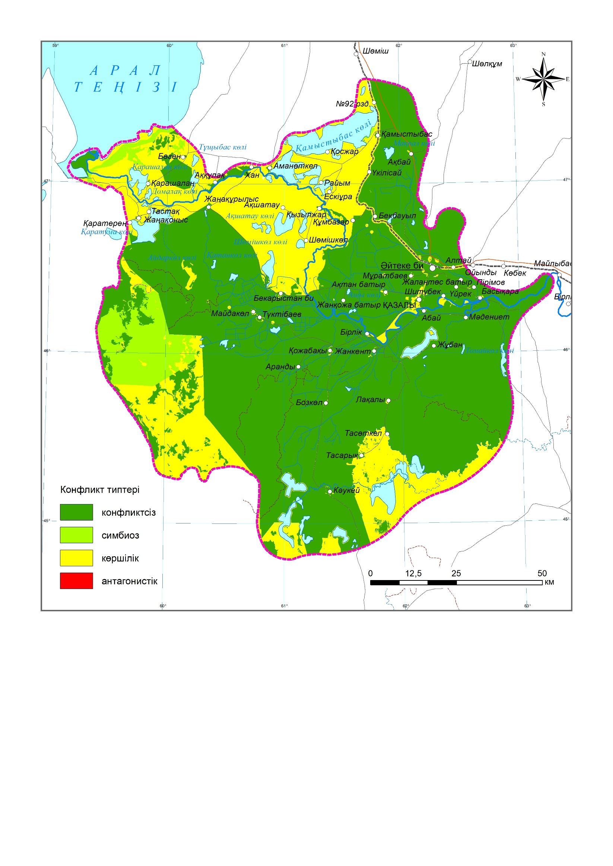

Сурет 23 – Аумақ функцияларының үйлесіміндегі шиеленіс типтері

Симбиоз функцияларына аумақты өзара үйлесімді әрекеттесе алатын, бірін-бірі толықтыратын және күшейтетін функция жұптары жатады. Бұл жұптарға селитебті – егіс және селитебті – жайылым функциялар жұбы қатар атқарылатын зоналар жатады. Олардың аумағы 52 902 га, яғни зерттеу ауданының 4,56% алып жатыр.
Көршілік функционалдық ареалдардың шекаралары ортақ және олардың бір-біріне өзара әсері аз, бұл тиісті функциялардың даму параметрлерін сақтауға мүмкіндік береді. Бұларға келесі функциялар жұбы қатар атқарылатын аумақтар жатады: селитебті – орман шаруашылығы, селитебті – ауылшаруашылық, көлік-өнеркәсіп – ауылшаруашылық, ауылшаруашылық – орман шаруашылығы, ауылшаруашылық – табиғат қорғау, табиғат қорғау – орман шаруашылығы, туристік-рекреациялық – табиғат қорғау. Мұндай аумақтардың ауданы 305 000 га, яғни зерттеу ауданының 26,32% алып жатыр. Олардың ауданы 1 443 га немесе зерттеу аумағының 0,12%.
Антагонистік функционалдық ареалдарға бір-біріне қарама-қайшы, бір-бірін жоққа шығаратын бір аумақтағы функционалдық зоналар жатады. Мысалы: селитебті – көлік-өнеркәсіп, селитебті – табиғат қорғау, көлік-өнеркәсіп – орман шаруашылығы, көлік-өнеркәсіп – табиғат қорғау.
Зерттеу аумағында табиғат пайдалану шиеленістерін талдау барысында шиеленісті ареал ауданы 1 443 га екені анықталды (24-сурет).

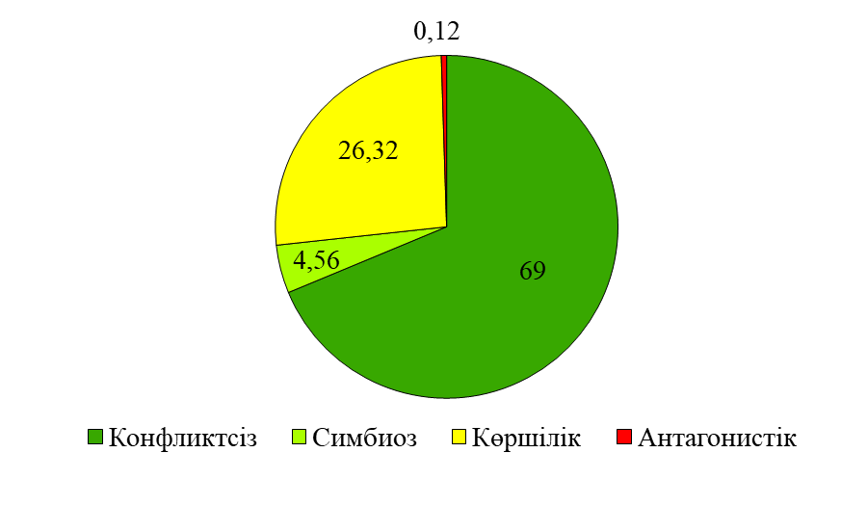

Сурет 24 – Шиеленіс типтерінің аудан арақатынасы

Сырдария өзенінің атырауындағы табиғатты пайдалану шиеленістері табиғат қорғау, су ресурстары, жерді пайдалану, биоәртүрлілік және т.б. сияқты әртүрлі аспектілермен байланысты. Шиеленісті жағдайлардың ықтималдығы (қазіргі және болашақта) негізінен өзен бойында, және ірі елді мекен маңында көбірек, ал Сырдария өзені аңғарының борттарына қарай азая түседі.
Негізгі шиеленіс ареалдарына осы антагонистік функциялар атқарылатын аумақтар жатады. Бұдан бөлек, Сырдария өзенінің Кіші Арал теңізіне құятын жерінде орналасқан Барсакелмес қорығының «Сырдария өзені атырауы» учаскесі де шиеленіс ареалына жатады. Себебі, бұл жер жақында, ҚР Үкіметінің 2020 жылғы 29 шiлдедегi № 484 қаулысымен қорық аумағы ретінде қосылды. Бұл 2015 жылы БҰҰ даму бағдарламасының тапсырысымен География Институты мамандары құрамында автордың қатысуымен жүзеге асқан «Іле-Балқаш және Арал-Сырдария жобалық аумақтарын функционалдық зоналау» жобасында негізгі ұсыныстардың бірі ретінде беріліп, жергілікті билік қолдап, көптеген қоғамдық тыңдаулар өтіп, іске асқан болатын. Оған дейін Қаратерең ауылының балықшылары сағадан балық аулайтын. Бұл аумақ қорыққа қосылғасын, балықшылардың аумақ арқылы кіші теңізге шығуына тыйым салынды. Жергілікті тұрғындарды экологиялық сауат арттыру жұмыстарының кемшіндігімен, қазіргі кеде де кішігірім шиеленістер болып тұрады. Мысалы, 2022 жылы далалық зерттеу жұмыстарын орындау барысында бірнеше рет қорық аумағына қасақана өрт қоюлар байқадық. Қорық қызметкерлері мен жергілікті билік бұл шиеленістің алдын алу мақсатында экологиялық сауат көтеру жұмыстарын іске асырып келеді.
Осылайша, Сырдария өзені атырауының аумағындағы табиғатты пайдалану шиеленістерін шешу үшін оның барлық табиғи, экономикалық және әлеуметтік аспектілерін ескере отырып, аумақты кешенді бағалауды жүргізу, сондай-ақ әртүрлі мүдделі тараптардың мүдделерін үйлестірудің тиімді тетіктерін әзірлеу маңызды. Келесі бөлімде осы мақсатта әр функционалдық зона бойынша Сырдария өзені атырауының табиғат ресурстарын тиімді пайдалану ұсыныстарын әзірледік.

3.4 Аумақты тиімді пайдалану бойынша ұсыныстар
ҚР Экологиялық кодексі [30] бойынша оңтайлы жер пайдаланудың негiзгi экологиялық талаптарының бірі – жердi тиімді пайдалану және қорғау жөнiндегi iс-шараларды әзiрлеу.
Сырдария өзені атырауындағы монофункционалды зоналарды пайдалану режимі бойынша келесі ұсыныстар әзірленді:
Селитебті зона
- Тұрғын үйлер мен инфрақұрылым салу үшін өзеннен жеткілікті қашықтықта орналасқан аймақтарды пайдалану ұсынылады. Су мен өзен жағалауларының ластануын шектеу, ағынды сулардың төгілуін бақылау, қоқыс пен басқа да қалдықтарды тазарту қажет.
- Халықтың өмірі мен тұрмысы үшін инфрақұрылымды, оның ішінде тұрғын үй, мектеп, аурухана және басқа да әлеуметтік нысандарды сапалы салуды дамыту.
- Ауыз сумен жабдықтау, сондай-ақ құрылыс кезінде экологиялық нормаларды сақтауға ерекше назар аудару.
- Қоршаған ортаның ластануын, оның ішінде Сырдария өзені мен жағалаулардағы судың сапасын бақылау қажет.
Көлік-өнеркәсіптік зона
- Өнеркәсіптік нысандар мен қоймаларды экологиялық қауіпсіздік пен ластануды бақылауға қойылатын талаптарды ескере отырып, өзеннен қауіпсіз қашықтықта орналастыру ұсынылады.
- Қалдықтар мен ластаушы төгінділерді қатаң бақылау, сондай-ақ экологиялық режимнің бұзылуын уақтылы анықтау үшін кері байланыс жүйесін әзірлеу. Кері байланыс жүйесі – бұл аймақтың экологиялық жағдайы туралы әртүрлі мүдделі тараптардан кері байланыс алуға мүмкіндік беретін механизм, яғни азаматтар мен ұйымдарға экологиялық режимнің бұзылуы туралы хабарлауға және экологиялық жағдайды жақсарту бойынша шаралар ұсынуға мүмкіндік беретін шағымдар мен ұсыныстар жүйесі. Кері байланыс жүйесі тұрақты және сенімді болуы керек, сонымен қатар туындайтын экологиялық проблемаларға уақтылы жауап беру мүмкіндігін қамтамасыз етуі керек.
- Қалдықтарды жинау мен кәдеге жаратуды ұйымдастыру, шығарындыларды санитарлық тазартуға және су бұруға қойылатын талаптарды сақтау.
- Өнеркәсіптік нысандардың қоршаған ортаға әсеріне мониторинг жүргізу және теріс әсерді азайту жөнінде шаралар қабылдау.
Ауылшаруашылық зонасы бойынша (жалпы)
- Сырдария өзенінің жер пайдалану ерекшеліктері мен гидрологиялық режимін ескере отырып, ауыл шаруашылығының тиімді және экологиялық қауіпсіз әдістерін қолдану.
- Су мен топырақтың ластану қаупін азайту үшін тыңайтқыштарды, пестицидтерді және басқа химиялық заттарды қолдану деңгейін бақылау.
- Топырақ құнарлығы мен биоәртүрлілікті сақтау және қалпына келтіру, сондай-ақ су мен жер сияқты ресурстарды тұрақты пайдалануды қамтамасыз ету шаралары жүргізілуі керек.
Жайылым. Сырдария өзенінің атырауындағы жайылымдар үшін келесі шараларды ұсынуға болады:
- Жайылымдарды тиімді пайдалану. Жайылымдар шектен тыс емес, малдың қажеттіліктері мен табиғи ортаның мүмкіндіктеріне сәйкес пайдаланылуы керек. Жайылымдарды үнемі бақылау олардағы шамадан тыс жүктеуді болдырмауға және олардың биоәртүрлілігін сақтауға көмектеседі.
- Жайылымдарды қалпына келтіру бойынша іс-шараларды жүйелі жүргізу. Жайылымдардағы өсімдіктерді қалпына келтіру бойынша мерзімді жұмыстар оларды сақтауға және жануарлар үшін қоректік ортаны қамтамасыз етуге ықпал етеді. Мал шаруашылығын дамыту үшін атыраудағы жайылымдарды тұрақты суландыру.
- Жайылымдардағы топырақтың жай-күйін бақылау. Жайылымдарды топыраққа зиян келтірмейтін тәсілдермен өңдеу керек, керісінше оны жақсартуға көмектеседі.
- Мал иелерін жайылымдарды және табиғи экожүйелерді сақтауға ықпал ететін әдістерді қолдануға ынталандыру, мысалы, жайылым айналымы, балама қоректену көздері және малды күтудің тиімді құралдары мен әдістерін қолдану.
- Топырақ пен судың ластануын бақылауды, сондай-ақ жайылымдар мен жалпы мал шаруашылығын пайдалану ережелері мен нормаларының сақталуын қоса алғанда, жайылымдарды пайдалануды бақылау және қадағалау жүйесін енгізу.
Егістік.
- Топырақты сақтау әдістерін қолдану: егістік жоспарына жасыл тыңайтқыштарды, органикалық және минералды тыңайтқыштарды қосу, топырақтың ластануын азайтатын және оны қорғауға көмектесетін механикалық құралдармен топырақты жабу (мульчирование) және өңдеу.
- Экологиялық таза технологияларды енгізу: өсімдік зиянкестері мен ауруларын интеграцияланған басқару әдістерін қолдану, биологиялық және табиғи өсімдіктерді қорғау құралдарын қолдану, экологиялық таза тыңайтқыштар мен жемшөптерді пайдалану. Қорғаныс аймақтарын құру: аймақтың биоәртүрлілігін сақтауға және топырақ пен суды ластанудан қорғауға мүмкіндік беретін ауылшаруашылық жерлерінің айналасында қорғаныс аймақтарын құру.
- Су режимін реттеу: судың тұздануы мен ластануымен бір мезгілде проблемалар туғызбай, күрішке қажетті ылғалдылық деңгейін қамтамасыз ету үшін егістіктерді суаруды дұрыс басқару маңызды.
- Заманауи суару технологияларын қолдану: суды үнемдеуге және топырақтың сапасын жақсартуға мүмкіндік беретін тамшылатып суаруды және басқа да заманауи суару әдістерін қолдану.
- Дақылдарды әртараптандыру – суды көп қажет ететін дақылдарды біртіндеп суды аз тұтынатын дақылдарға (майлы, жемшөп, көкөніс) кезең-кезеңімен ауыстыру. Мысал ретінде қант құмайын (сахарное сорго) әртараптандыру дақылы ретінде құрғақ аймақтарда және тұзды топырақтарда өсіруге болады. Ол жоғары жемшөп құндылығымен ерекшеленеді, сонымен қатар қант өндіруге арналған резервтік дақыл ретінде үлкен перспективаға ие. Әлемдегі ең құрғақшылыққа төзімді, тұзға төзімді және өнімділігі жоғары өсімдіктердің бірі – қант құмайын пайдалануға негізделген жоба қысқа мерзімде мал шаруашылығын қарқынды дамыту үшін тұрақты базаны ұйымдастыруға мүмкіндік береді. Қант құмайын өсірудің арқасында өңірде мал шаруашылығы үшін тұрақты жем-шөп базасы құрылатын болады. Бұдан басқа, қант өндірісін баламалы рентабельді өсімдік ресурстарынан шикізатпен қамтамасыз ету мүмкін болады.
- Тұздануға қарсы іс-шаралар жүргізу: бұл сортаң жерлерді құрғату, топырақты үнемі шаюды және тұзды суларды залалсыздандыру шараларын жүргізуді қамтуы мүмкін.
- Жер ресурстарын пайдалану тиімділігін арттыру: жер ресурстарын басқару жүйесін жақсарту, өнімділікті арттыруға және топырақтың құнарлылығын сақтауға мүмкіндік беретін жерді қалпына келтіру жөніндегі іс-шараларды жүргізу.
- Тыңайтқыштарды қолдану: топырақтың құнарлылығын сақтау және өнімділікті жақсарту үшін органикалық және минералды тыңайтқыштарды қолдану, сондай-ақ дақылдарды ротациялау.
- Санитарлық шараларды сақтау: күріштің зиянкестерімен және ауруларымен күресу, сапалы тұқымдарды пайдалану және себу алдында оларды өңдеу.
- Ауыл шаруашылығы өндірушілерін оқыту және кеңес беру: Ауыл шаруашылығы өндірушілеріне ресурстарды тиімдірек пайдалануға және қоршаған ортаға теріс әсерді азайтуға көмектесетін экологиялық таза технологияларды қолдану бойынша оқыту курстары мен консультациялар өткізу.
Шабындық. Сырдария өзенінің атырауындағы шабындықтар үшін келесі шараларды ұсынуға болады:
- Шөп шабуды басқару жоспарын әзірлеу, оған шөптің қашан және қалай кесілетіні, қашан шабылатыны және қалған өсімдік қалдықтары қалай пайдаланылатыны туралы ақпарат кіреді.
- Қолмен немесе механикалық шабу сияқты экологиялық таза шөп шабу әдістерін, сондай-ақ топырақты зақымдамайтын немесе өсімдік қалдықтарын жоймайтын шөп шабатын комбайндарды қолдану.
- Қоршаған ортаны ластайтын және жануарлар мен адамдардың денсаулығына теріс әсер ететін химиялық тыңайтқыштар мен пестицидтерді пайдалануды шектеу.
- Топырақтың деградациясын азайту және өнімділікті арттыру үшін ауыспалы егіс жүйесін қолдану.
- Құрғақ жағдайда өсетін және көп мөлшерде су мен тыңайтқышты қажет етпейтін шөп сорттарын пайдалану.
- Топырақтың құнарлығын сақтау және жақсы өнім алу үшін тұрақты пайлық суаруды сақтау. Су ресурстары шектеулі Сырдария өзенінің атырауы жағдайында тұрақты пайлық суаруды сақтау ауыл шаруашылығы өндірісінің тиімділігін арттыру үшін ерекше маңызды.
- Шөптің сапасын үнемі бақылау және оның тағамдық қасиеттерін бағалау.
- Жабайы жануарлар мен өсімдік түрлерінің тіршілік ету ортасын қамтамасыз ету үшін жануарлар дәліздері мен қорғалатын табиғи аумақтарды құру сияқты шабындық аймағында биоәртүрлілікті сақтау және арттыру шараларын өткізу.
Тыңайған жер.
- Сырдария өзенінің атырауындағы тыңайған жерлер үшін жерді пайдалану мүмкіндігін және олардың жай-күйін анықтау үшін тұрақты мониторинг жұмыстарын жүргізу ұсынылады. Егер бұл аумақтар ұзақ уақыт бойы пайдаланудан шығарылған болса, онда оларды рекультивациялау және топырақ құнарлығын қалпына келтіру бойынша іс-шаралар жүргізу қажет, мысалы, жасыл тыңайтқыштар егу және топырақ құрылымын жақсартуға бағытталған агротехникалық іс-шаралар жүргізу.
- Жоңышқа өсіру. Топырақтың құнарлылығын арттыратын бұл көпжылдық жем-шөп дақылдары үшінші жылы тұздардың әсерінен азая бастайды, сондықтан сол кезде күріш егуге қайта пайдалануға болады. Жоңышқаның үлкен пайдасы – құнарлығын арттыру арқылы топырақты жақсартады.
- Сондай-ақ, табиғи қорықтар немесе қорық ормандарын құру сияқты табиғатты қорғау аймақтары ретінде пайдалануды қарастыруға болады. Бұл ауылшаруашылық қызметінде жойылуы мүмкін жануарлар мен өсімдіктердің құнды экожүйелері мен түрлерін сақтауға көмектеседі.
Туристік-рекреациялық зона
- Инфрақұрылымды құру: жағажайларды жабдықтау, қолшатырлар, киім ауыстыру орындары, дәретханалар орнату, қоқыс жәшіктерін орналастыру қажет. Демалыс үйлерін ашу.
- Тарихи-мәдени нысандар бойынша олардың тарихымен және мәдени мұрасымен танысу мүмкіндігімен туристік маршруттар әзірлеу. Тарихи-мәдени нысандарға баруды ғана емес, сонымен қатар аймақтың табиғи көрікті жерлеріне экскурсияларды қамтитын туристік пакеттерді әзірлеу.
- Жергілікті әдет-ғұрыптар мен дәстүрлерге негізделген дәстүрлі мәдени іс-шараларды, фестивальдар мен жәрмеңкелерді ұйымдастыру.
- Аймақ бойынша өз көліктерімен немесе қоғамдық көліктермен саяхаттағысы келетін туристер үшін көлік қызметтерін ұйымдастыруға атсалысу.
- Бірнеше күн қалғысы келетін және аймақпен толығырақ танысқысы келетін туристерге ыңғайлы болу үшін қонақ үй мен мейрамхана бизнесін дамыту.
- Отыруға, көлеңкеде уақыт өткізуге, су ішуге және т. б. ыңғайлы пикник және демалыс орындарын ұйымдастыру.
- Экожүйеге әсерін азайту және табиғаттың сұлулығын сақтау үшін күнделікті тазалау, қоқыс жинайтын контейнерлер және қалдықтарды бөлек жинау сияқты аумақты таза ұстау. Өрт қауіпсіздігі ережелерін сақтау және өртке әкелуі мүмкін кез келген әрекеттің алдын алу.
- Туристерге аймақтың табиғаты мен экожүйелері туралы білім беру бағдарламаларын жүргізу, олардың табиғатты құрметтеу және оның байлығын сақтау туралы хабардарлығын арттыру.
Табиғат қорғау зонасы
- Аймақтағы экологиялық жағдайды талдау негізінде экологиялық қажеттіліктерді ескеретін және экожүйелердің тұрақтылығына кепілдік беретін табиғи ресурстарды сақтау және қорғау стратегиясын әзірлеу.
- Экожүйелерге айтарлықтай зиян келтірмейтін ауылшаруашылық тәжірибелері сияқты жерді пайдаланудың тұрақты әдістерін ілгерілету.
- Ерекше қорғалатын аймақтар құру арқылы жануарлар, құстар және өсімдіктер сияқты қауіпті және сирек кездесетін түрлерді қорғауға шаралар қабылдау.
- Өзгерістерге тез жауап беру үшін табиғи ресурстар мен экожүйелердің жай-күйіне тұрақты мониторинг жүргізу.
- Табиғатты қорғау мәселелеріне жұртшылықтың назарын аударуға көмектесетін және табиғатты қорғау мәселелері бойынша халықтың хабардарлық деңгейін арттыруға мүмкіндік беретін экотуризм мен экологиялық білім беруді дамыту. Табиғи ресурстар мен экологиялық проблемаларды тұрақты пайдалану мәселелері жайлы халықтың хабардарлығын арттыру.
- Су және жер ресурстарының ластануын азайту шараларын қабылдау және энергия мен көліктің тұрақты пайдаланылуын қамтамасыз ету.
- Табиғи ресурстарды қорғау және сақтау саласындағы білім мен тәжірибені арттыру үшін ғылыми және қоғамдық ұйымдармен, халықаралық ұйымдармен және басқа мекемелермен ынтымақтастық орнату.
- Жаңартылатын энергия көздерін пайдалану, зиянды заттар шығарындыларын азайту жөніндегі шаралар және т.б. сияқты табиғи ресурстарды қорғау мен пайдаланудың инновациялық әдістерін енгізу.
- ЕҚТА аумағындағы бұзушылықтарды бақылауды, оның ішінде бейнебақылау мен патрульдеуді күшейту ұсынылады. Сондай-ақ, жергілікті тұрғындарды табиғатты қорғау жұмыстарының маңыздылығы мен осындай әрекеттердің салдары туралы оқыту және хабардар ету маңызды. Аумақты бірлесіп басқару және қорғау үшін жергілікті халық пен мемлекеттік билік органдары арасында әріптестік қатынастар құру қажет. Сонымен қатар, бүлінген экожүйелерді қалпына келтіру және қалпына келтіру бойынша іс-шаралар жүргізу, сондай-ақ ЕҚТА аумағында табиғи ресурстардың жай-күйіне мониторинг ұйымдастыру маңызды.
Орман шаруашылығы
- Орман басқаруды және орман ресурстарын пайдалануды бақылау. Ағаш кесуге, орман пайдалануға және орман экожүйелеріне әсер етудің басқа түрлеріне бақылауды жүзеге асыру қажет.
- Орман пайдалану тиімділігін арттыру. Орман экожүйелеріне әсерін азайтуға және орман ресурстарын пайдалану тиімділігін арттыруға мүмкіндік беретін заманауи технологияларды енгізу ұсынылады.
- Биологиялық әртүрлілікті сақтау. Орман экожүйелерінің әртүрлілігін сақтау, браконьерлікті және орман қорына зиян келтіруі мүмкін басқа да заңсыз әрекеттерді бақылау маңызды.
- Табиғатты қорғау зоналарын құру. Бағалы экожүйелер мен өсімдіктер мен жануарлардың сирек кездесетін түрлерін сақтау мақсатында тек табиғатты қорғау аймақтары ретінде пайдаланылатын ормандардың жеке учаскелерін бөліп көрсету маңызды.
- Орман жұмысшыларын оқыту. Орман жұмысшыларын орманды ұтымды пайдалану, биологиялық әртүрлілікті сақтау және табиғатты қорғау мәселелері бойынша оқытуды жүргізу ұсынылады.
Су шаруашылығы
- Судың сапасын бақылау және су нысандарына ластаушы заттардың түсуін бақылау.
- Су экожүйелерінің биоәртүрлілігін сақтау үшін балық пен жабайы фаунаны бақылауды жүзеге асыру.
- Атыраулық көлдерде балық шаруашылығын жолға қою.
- Су деңгейін ұстап тұру үшін суды басқаруды жақсарту және оларды суару, өндірістік және тұрмыстық қажеттіліктерге тиімді пайдалану. Су тұтынуды есепке алу жүйесін қосу, ирригациялық жүйелерін жаңғырту.
- Экожүйелерді сақтау және ықтимал экологиялық проблемалардың алдын алу мақсатында өзендер мен көлдерге халықтың қол жетімділігін азайту.
- Су экожүйелеріне әсерін азайту үшін өндіріс пен өнеркәсіпте экологиялық таза технологиялар мен жабдықтарды пайдалануды насихаттау.
- Су экожүйелерін және жалпы биоәртүрлілікті сақтау және қалпына келтіру жоспарлары мен бағдарламаларын әзірлеу.
Сырдария өзені атырауындағы полифункционалды зоналарды пайдалану кезінде симбиоз және көршілес функциялар үйлесімінде монофоункционалды зоналарға берілген ұсыныстар басымдыққа алынуы керек. Ал, антагонистік функциялар атқарылатын шиеленіс ареалын пайдалану режимі бойынша келесі ұсыныстар әзірленді:
Селитебті – көлік-өнеркәсіптік зона
- Барлық тараптың мүдделерін ескеретін және «селитебті – көлік-өнеркәсіп» зонасында жерді пайдалану тәсілдерін айқындайтын жерді пайдалану жоспарын әзірлеу және қабылдау.
- Әр түрлі пайдаланушы топтар арасындағы шиеленісті шешу тетіктерін жасау, мысалы, тұрғын үй және көлік аймақтарын дамытуға қатысты шешімдер қабылдау кезінде тұрғындармен қоғамдық тыңдаулар мен кеңестер өткізу.
- Ауаның, судың және топырақтың ластануын болдырмау үшін елді мекендер мен өнеркәсіптік нысандардың айналасында санитарлық-қорғау аймақтарын орнату.
- Ықтимал проблемаларды анықтау және олардың одан әрі дамуына жол бермеу үшін қоршаған ортаның жай-күйіне тұрақты мониторинг жүргізу. Тұрғын аудандарда ауа сапасына мониторинг жүргізу және экологиялық стандарттардың сақталуына тұрақты бақылау жүргізу.
- Қоршаған ортаға жағымсыз әсерлерді азайтуға мүмкіндік беретін жаңа технологиялар мен өндіріс әдістерін қолдануды ынталандыру.
- Қоршаған ортаны қорғау және орнықты даму мәселелері бойынша тұрғындар мен кәсіпорын қызметкерлері үшін білім беру бағдарламаларын әзірлеу және жүргізу. Тұрғындар мен жүргізушілер арасында жолдардағы қауіпсіздік және тұрғын және көлік аймақтарының өзара іс-қимылы мәселелері бойынша оқу-ағарту жұмыстарын жүргізу.
- Атмосфераға ластаушы заттардың шығарындыларын, су айдындарына төгінділерді, қалдықтарды кәдеге жаратуды және кәсіпорындар қызметінің басқа да аспектілерін бақылауды қоса алғанда, өнеркәсіптік кәсіпорындардың қоршаған ортаға әсерін тиімді бақылауды белгілеу.
- Карьерлерге қол жетімділікті шектеу аймақтарын белгілеу және ауыр техниканың қозғалысын қатаң бақылау арқылы тұрғындардың қауіпсіздігін қамтамасыз ету.
- Тұрғындардың қажеттіліктерін ескере отырып және қоршаған ортаға теріс әсерді барынша азайтуды ескере отырып, көлік инфрақұрылымын дамыту жоспарын әзірлеу.
Селитебті – табиғат қорғау зонасы
- Табиғи ресурстарды сақтау қажеттілігі және экожүйелердің құны туралы жергілікті тұрғындарға оқыту науқандары мен семинарлар өткізу.
- Қоршаған ортаны қорғау және жергілікті тұрғындарды табиғатты қорғау қызметіне тарту үшін жергілікті ұйымдар құру.
- Тұрғындарға табиғи ресурстарға ұқыпты қарау қажеттігін еске салатын ақпараттық тақтайшалар мен белгілерді орнату.
- Табиғат қорғау зонасына жақын жаңа тұрғын үй нысандарының құрылысын шектеу.
- Табиғи аймақтың жай-күйіне тұрақты мониторинг жүргізу және қандай да бір бұзушылықтар анықталған жағдайда оны қорғау жөнінде шаралар қабылдау.
- Жергілікті тұрғындар үшін қосымша табыс көзі бола алатын және олардың табиғи ресурстарды сақтауға деген қызығушылығын арттыра алатын аймақтағы экотуризмнің дамуына ықпал ету.
Көлік-өнеркәсіптік – орман шаруашылығы зонасы
- Табиғи орман ресурстары мен экожүйені сақтау үшін орман отырғызылған аумақ арқылы емес, оны айналып өтетін көлік жолдарының арнайы маршруттарын әзірлеу.
- Ормандардағы қоршаған ортаға және биологиялық тепе-теңдікке теріс әсерді азайту үшін автомобиль жолдарын пайдалану нәтижесінде қатаң ережелер мен ластануды бақылауды. Экологиялық ережелерді бұзғаны және орман алқабына келтірілген залал үшін айыппұлдар мен санкциялар белгілеу.
- Өнеркәсіп жерлері мен орман алқаптарының қажеттіліктерін ескеретін орманды басқару және жерді пайдалану жоспарларын әзірлеу.
- Экологиялық және әлеуметтік факторларды ескере отырып, карьерлер мен орман шаруашылығы зоналары арасындағы жерді пайдалану шекараларын бекіту.
- Орман шаруашылығы зонасында топырақтың, өсімдіктер мен ағаштардың жай-күйіне тұрақты мониторинг жүргізу және өнеркәсіптік кәсіпоры мен көлік жерлерінің қоршаған ортаға әсерін экологиялық бағалауды жүргізу. Ресурстарды өндірудің ықтимал теріс салдарын болдырмау және жою үшін орман аймағының және оның жануарларының жай-күйін үнемі бақылау.
Көлік-өнеркәсіп – табиғат қорғау зонасы
- Аумақтың осы жұп функциялары келтіретін зиянды азайту үшін барлық мүдделі тараптардың мүдделерін ескере отырып, жерді пайдалануды жоспарлау және реттеу қажет. Бұған табиғатты қорғау аймағындағы іс-шараларға шектеулер, өнеркәсіптік кәсіпорындар үшін қатаң экологиялық ережелер және көлік пен ресурстарды пайдалануға белгілі бір шектеулер сақталатын шектеулі қол жетімділік аймақтарын белгілеу кіруі мүмкін. Сондай-ақ, қоршаған ортаға зиянды әсерді азайтуға, сондай-ақ халықтың қауіпсіздігі мен жайлылығын қамтамасыз етуге бағытталған заманауи технологияларды қолдану қажет. Бұл жағдайда ең жақсы шешімдерді анықтау үшін мүдделі тараптармен, соның ішінде тұрғындармен, сарапшылармен, кәсіпорындармен және мемлекеттік органдардың өкілдерімен кеңесу пайдалы.
- Сонымен қатар, аумақтың табиғи ерекшеліктерін ескеріп, оны сақтау үшін шаралар қабылдау қажет. Мысалы, жолдар мен теміржолдарды жобалау және салу кезінде су мен табиғатты қорғау аймақтарын кесіп өтпеу үшін көпірлер мен туннельдерді пайдалануға болады. Өнеркәсіптік нысандарын салу кезінде экологиялық қауіпсіздік талаптарын сақтау және қоршаған ортаға зиянды әсерді азайту үшін шаралар қабылдау қажет.
- Тұтастай алғанда, «көлік-өнеркәсіп-табиғатты қорғау» функциялар жұбы әртүрлі тараптардың мүдделерін теңестіруді және аумақты пайдалануға байланысты мәселелерді шешудің кешенді тәсілдерін қолдануды талап етеді.

Үшінші бөлімнің негізгі қорытындылары
Бұл бөлімде зерттеу ауданының егжей-тегжейлі сипаттамасы ұсынылды, сонымен қатар автордың осы аумақты неге таңдағаны түсіндірілді. Сырдария өзенінің атырау аумағының функцияларын анықтау табиғатты пайдалануға әсер ететін барлық аумақтық факторларды кешенді талдау негізінде жүргізілді.
Аумақтың селитебті функциясы негізгі функциялардың бірі және халықты тұрғын үймен қамтамасыз етуге, сол арқылы адамдардың өмір сүруіне жағдай жасауға қатысты функция. Оған құрылыс салуға рұқсат етілген және тұрғын үй нысандары орналасқан жерлер, сондай-ақ әлеуметтік және коммуналдық инфрақұрылым объектілері орналасқан жерлер жатады.
Атырау аумағында барлығы 47 елді мекен, оның ішінде Арал ауданына қарасты 21, Қазалы ауданына қарасты 25 ауыл мен 1 қала орналасқан. 2022 жылғы 1 қаңтардағы жағдай бойынша 28 ауылдық округте тұрақты халық саны 90 257 адамды құрайды. Зерттеу аумағындағы елді мекен жерінің аумағы – 106 236,6 га (зерттеу аумағының 9,18%), оның ішінде елді мекендердің бас жоспарына сәйкес аумағы – 9 753,8 га (0,84%), ал тұрғын үй құрылысы жүргізілген аумақтың ауданы – 8 726,6 га (аумақтың 0,75%).
Сырдария өзені атырауында көлік функциясына ие аумақтарға автомобиль және теміржол көлігі жерлері мен қорғау аймақтары кіреді. Өнеркәсіп функциясын атқаратын аумаққа өнеркәсіп нысандарын орналастыру және пайдалануға берілген жерлер, олардың санитарлық-қорғау аймақтары, сондай-ақ құрылыс пен өндірісте қолданылатын материалдарды алуда пайдаланылатын карьер учаскелері кіреді. Өнеркәсіптік және көлік функцияларының зерттеу аумағында аз аумақты алып жатқандығына және олардың бір-бірімен тығыз байланысты әрі экономиканың өзара тәуелді секторлары болуына байланысты біз бұл жұмыста оларды бірге көлік-өнеркәсіптік функция ретінде қарастырдық. Көлік-өнеркәсіптік функцияны атқаратын аумақ ауданы 14 588,6 га, бұл зерттеу аумағының шамамен 1,26 % құрайды.
Зерттеу ауданының климаты шұғыл континентті, жазы ыстық, қысы жартылай құрғақ және құрғақ. Арал-Каспий бассейніне түсетін ылғалдың басым бөлігі Атлант мұхитынан батыс желдерімен келеді. Жауын-шашынның көп мөлшері көктемде және жаздың басында түседі
Зерттеу ауданы климаттық, су және топырақ-өсімдік ресурстық базасына байланысты ежелден ауыл шаруашылығына пайдаланылады.
Сырдария өзені атырау аумағының табиғи-климаттық жағдайларын талдай келе, ауыл шаруашылығының әртүрлі салаларын дамытуға аумақтың жарамды екеніне көз жеткіземіз. Жоғарыда сипатталған табиғи жағдайларға сәйкес қарастырылып отырған аумақтағы ауылшаруашылық алқаптарының дифференциациясы жүргізіледі.
Ауылшаруашылық функционалдық зонасына ауыл шаруашылығы үшін пайдаланылатын жер учаскелері кіреді. Бұған егістік жер, жайылым, тыңайған жер және шабындық учаскелері жатады. Бұл зонаға жалпы ауданы 963 385 га немесе қарастырылып отырған барлық аумақтың 83,15% құрайтын ауыл шаруашылығы алқаптары жатады. Оның негізгі бөлігін (90,2%) жайылым жер алып жатыр. Егіс алқаптарында негізінен күріш өсіріледі.
Туристік және рекреациялық функциялар екеуі де демалыс пен бос уақытты тиімді өткізуді қамтитындықтан және зерттеу аумағында өте аз аумақты алып жатқандықтан бір зонаға біріктірілді. Осылайша, бұл жұмыста туристік және рекреациялық функция – демалыс пен туризм үшін жағдай жасауға қатысты аумақ функциясы деп қабылданды. Сондай-ақ, туристік-рекреациялық зонаға саябақтар, жағажайлар, демалыс зоналары, тарихи-мәдени нысандар, аңшылық және балық аулау орындары және басқа да туристік және рекреациялық нысан аумақтары жатқызылды. Олардың жалпы ауданы 385 га. Бұл зерттеу аумағының 0,03% ғана.
Сырдария өзені атырауы – аймақтың экологиялық тұрақтылығын сақтау үшін үлкен маңызға ие және халықаралық маңызы бар бірегей аумақ. Табиғат қорғау функциясы үшін сирек кездесетін және қорғалатын өсімдіктер мен жануарлар түрлерінің тіршілік ету ортасы болатын бірегей табиғи аумақтардың болуы маңызды. Осыған байланысты, зерттеу аумағының табиғат қорғау зонасына Барсакелмес қорығының «Қасқақұлан» және «Сырдария өзенінің атырауы» учаскелері, халықаралық маңызға ие сулы-батпақты алқаптар, сирек кездесетін және қорғалатын өсімдіктер мен жануарлар түрлерінің кездесу орындары, өзендер мен көлдердің су қорғау зоналары қосылды. Бұл зона ауданы 455 566,2 га, бұл жалпы зерттеу ауданының (1 158 545 га) 39,32% құрайды. Олар негізінен Сырдария өзені арнасын бойлай және атыраудың батыс бөлігін алып жатыр.
Орман шаруашылығы зонасына сексеуіл орманы, сондай-ақ ағаш өспеген, бiрақ орман шаруашылығының қажеттерiне берiлген орман қорының жер учаскелерi кірді. Бұл функцияны атқаратын аумақтың ауданы 223 856,8 га, бұл жалпы зерттеу ауданының 19,32% құрайды. Олар негізінен атыраудың оңтүстік бортында Қызылқұм құмының етегінде және арал теңізінің ұлтанында, сондай-ақ, Сырдария өзенінің сағалық бөлігінің оң жағалауын алып жатыр.
Су шаруашылығы функционалдық зонасы су ағындары мен су қоймалары, каналдар және басқа да су шаруашылығы нысандары кіреді. Зерттеу аумағының гидрографиялық торын Арал теңізі, Сырдария өзені мен оның тармақтары, атыраулық көлдер жүйесі мен каналдар, ежелгі құрғап қалған және уақытша су ағындары құрайды. Бұл зона ауданы 68 810,6 га, бұл атыраудың жалпы ауданының 5,94 %-ын алып жатыр.
Ешбір функционалдық зонаға кірмейтін аумақтарды пайдаланылмайтын жерлер санатына жатқыздық. Пайдаланылмаған жерлерге зерттеу аумағындағы Барсакелмес қорығы мен су қорғау зоналарына кірмейтін жалаңаш құмдар, тұзды батпақтар, батпақтар, сорлар мен тақырлар алынды. Олардың контурлары 2022 жылғы Sentinel-2 ғарыштық суреттері арқылы анықталды. Зонаның жалпы ауданы 4 247,8 га, бұл жалпы зерттеу ауданының 0,4%.
Сырдария өзенінің атырау аумағы шегінде аумақтың әлеуметтік-экономикалық дамуын және қолданыстағы табиғат пайдалану түрлерін талдау және картографиялау – функционалдық зоналаудың маңызды кезеңі.
Аумақтың функцияларын анықтау нәтижесі – зерттеу аумағында аумақтың атқаратын функцияларының таралу схемалары. Аумақта атқарылатын функциялардың таралуын картографиялық талдау зерттеу аумағының көп бөлігі монофункционалды және жайылымдар үшін пайдаланылатынын көрсетті. Осылайша, функционалдық зоналардың аталған типтерінің алып жатқан аудандарына есептеу жүргізілді. Анықталған полифункционалдық зоналардың үйлесімін талдау арқылы шиеленісті ареалдарды анықтау келесі бөлімге арқау болды.
Шиеленістерді анықтау алдыңғы бөлімде анықталған функционалдық зоналарды геоақпараттық жүйеде қабаттастыра талдау нәтижесінде іске асырылды. Зерттеу аумағында атқарылатын функциялардың бір-бірімен кеңістіктік үйлесімінің әрқайсына жеке сипаттама берілді. Олардан туындауы мүмкін шиеленісті жағдайлар талданды және алдын алу жолдары ұсынылды.
Шиеленісті ареалдарды анықтау мақсатында аумақ фунциялардың үйлесім әрекетін 4 түрге бөлдік: 1) шиеленіссіз; 2) симбиоз; 3) көршілік; 4) антагонизм. Шиеленіссіз функционалдық ареалдарға монофункционалды аумақтар жатады. Геоақпараттық талдау көрсеткендей, олар зерттеу аумағының 799 200 га немесе 69% алып жатыр. Симбиоз функцияларына аумақты өзара үйлесімді әрекеттесе алатын, бірін-бірі толықтыратын және күшейтетін функция жұптары жатады. Бұл жұптарға селитебті – егіс және селитебті – жайылым функциялар жұбы қатар атқарылатын зоналар жатады. Олардың аумағы 52 902 га, яғни зерттеу ауданының 4,56% алып жатыр.
Көршілік функционалдық ареалдардың шекаралары ортақ және олардың бір-біріне өзара әсері аз, бұл тиісті функциялардың даму параметрлерін сақтауға мүмкіндік береді. Бұларға келесі функциялар жұбы қатар атқарылатын аумақтар жатады: селитебті – орман шаруашылығы, селитебті – ауылшаруашылық, көлік-өнеркәсіп – ауылшаруашылық, ауылшаруашылық – орман шаруашылығы, ауылшаруашылық – табиғат қорғау, табиғат қорғау – орман шаруашылығы, туристік-рекреациялық – табиғат қорғау. Мұндай аумақтардың ауданы 305 000 га, яғни зерттеу ауданының 26,32% алып жатыр. Олардың ауданы 1 443 га немесе зерттеу аумағының 0,12%.
Антагонистік функционалдық ареалдарға бір-біріне қарама-қайшы, бір-бірін жоққа шығаратын бір аумақтағы функционалдық зоналар жатады. Мысалы: селитебті – көлік-өнеркәсіп, селитебті – табиғат қорғау, көлік-өнеркәсіп – орман шаруашылығы, көлік-өнеркәсіп – табиғат қорғау.
Негізгі шиеленісті ареалдарға осы антагонистік функциялар атқарылатын аумақтар жатады. Бұдан бөлек, Сырдария өзенінің Кіші Арал теңізіне құятын жерінде орналасқан Барсакелмес қорығының «Сырдария өзені атырауы» учаскесі де шиеленісті ареалға жатады.
Шиеленісті жағдайлардың ықтималдығы (қазіргі және болашақта) негізінен өзен бойында және ірі елді мекен маңында көбірек, ал Сырдария өзені аңғарының борттарына қарай азая түседі. Сырдария өзені атырауының аумағындағы табиғатты пайдалану шиеленістерін шешу жолдарын ұсыну үшін әр функционалдық зона бойынша Сырдария өзені атырауының табиғат ресурстарын тиімді пайдалануға ұсыныстар әзірленді.
ҚОРЫТЫНДЫ

Қоғамның қазіргі экономикалық және ғылыми-техникалық дамуы табиғи ортаға теріс әсерді азайту, табиғи ресурстарды сақтау және тиімді пайдалану мақсатында аумақты пайдалану және оңтайландыру мәселелерін шешуге кешенді көзқарастың қажеттілігін көрсетеді. Қазіргі қоғам климаттың өзгеруі, ауа мен судың сапасының нашарлауы, биоәртүрліліктің төмендеуі, жануарлар мен өсімдіктер түрлерінің жойылуы және т.б. сияқты экологиялық және табиғатты қорғау мәселелеріне қатысты бірқатар мәселелерге тап болуда. Сондықтан аумақты пайдалану және ұйымдастыру мәселелерін кешенді шешу, сондай-ақ табиғатты тиімді пайдалану және функционалдық зоналау барған сайын өзекті және маңызды бола түсуде. Бұл адамның табиғи ортаға әсерін азайтуға және болашақ ұрпақ үшін табиғи ресурстарды сақтауға мүмкіндік береді.
Диссертациялық жұмыстың бірінші бөлімі аумақты тұрақты дамыту мен функционалдық зоналаудың теориялық және әдіснамалық негіздеріне арналды. Тұрақты дамудың, табиғатты ұтымды пайдаланудың және аумақты функционалдық зоналаудың негізгі ұғымдарына сипаттама берілді. Әдебиеттерге шолу жүргізіліп, түрлі авторлардың осы ұғымдарға берген анықтамалары ұсынылды. Әдеби дереккөздерді талдау негізінде тұрақты даму, табиғатты ұтымды пайдалану және функционалдық зоналау арасындағы байланыс көрсетілді. Түрлі авторлардың «функционалдық зоналау» ұғымына берген анықтамаларын талдау осы тұжырымдаманы түсінуді және оның тұрақты дамумен және табиғатты тиімді пайдаланумен байланысын нақтылауға мүмкіндік берді. Аумақ функцияларын жіктеудің әр түрлі тәсілдері қарастырылды. Зерттеу нәтижесінде функционалдық зоналау аумақты тұрақты дамыту мен ұтымды пайдалануға қол жеткізу құралы екені нақтыланды.
Кеңістіктегі табиғатты пайдалануды саралау және аумақ функцияларының белгілі бір учаскелерге сәйкестігі – табиғи, әлеуметтік-экономикалық және нормативтік-құқықтық факторлардың өзара әрекеттесуінің нәтижесі. Табиғи факторлар аумақтың белгілі бір функцияларын қолдауға қабілетті табиғи жағдайлар мен ресурстардың болуын анықтайды. Әлеуметтік-экономикалық және экологиялық факторлар аумақты пайдалануға және қоршаған ортаның антропогендік өзгеруіне әсер етеді. Нормативтік-құқықтық факторлар, өз кезегінде, аумаққа әсер етудің ауқымы мен түрлерін құқықтық шектеулер мен нормалауды анықтайды. Бұл факторлардың өзара байланысы табиғатты пайдалануды және кеңістіктегі аумақтың сәйкес функцияларын ажыратуға мүмкіндік берді.
Зерттеу жұмысы қазіргі өзекті мәселелердің бірі – қоршаған ортаның тұрақты дамуын қамтамасыз ету мен табиғи-ресурстық әлеуетті тұрақты басқарудың кешенді тәсілдері мен құралдарын әзірлеуге арналған. Аумақтың табиғи-ресурстық әлеуетін шаруашылықта тиімді пайдалануды үйлестіру қағидаттарына негізделген табиғи-шаруашылық жүйелерді тұрақты басқарудың осындай ғылыми әдістерінің бірі – аумақтың пайдаланылу сипатын, табиғи әлеуетті кешенді пайдалану, қоршаған ортаны сақтау және табиғатты ұтымды пайдалану міндеттерін ескере отырып жүргізілетін функционалдық зоналау.
Зерттеу жұмысын орындау барысында осыған дейін жүзеге асырылған отандық және шетелдік фукнционалдық зоналау әдістемелері қарастырылды. Аумақты функционалдық зоналау әдістемесі осы функционалдық зоналау тәжірибелері мен басқа да осы саладағы түрлі авторлардың зерттеу жұмыстарының синтезіне негізделген геоақпараттық, картографиялық және қашықтан зондтау әдістерін қолдана отырып жасалды.
Зерттеу әдістемесі бірнеше қадамнан тұратын келесі 4 ірі блоктан тұрады:
1) аумақтың табиғи жағдайы, әлеуметтік-экономикалық дамуы мен экологиялық жай-күйі туралы барлық қолжетімді ақпарат жинақталып, далалық зерттеу жұмыстары өткізілді, жиналған ақпаратқа жүйелеу, өңдеу және талдау жасалды, картографиялық негіз бен ГАЖ деректер базасын әзірленді;
2) аумақтың негізгі функциялары анықталды және олар ГАЖ-қабаттар түрінде картографияланды;
3) алынған функционалдық зоналардың ГАЖ-қабаттарын қабаттастыру арқылы аумақты пайдалану түрлері туралы ақпаратты қамтитын функционалдық зоналау карта схемасы дайындалды;
4) алынған функционалдық зоналау карта схемасын талдау арқылы әр функционалдық зона мен функция жұбы үшін ықтимал шиеленіс жағдайларына талдау жасалды және ұтымды табиғат пайдалану ұсыныстары әзірленді.
Екінші бөлімде зерттеу ауданының егжей-тегжейлі сипаттамасы ұсынылды, сонымен қатар автордың осы аумақты неге таңдағаны түсіндірілді. Сырдария өзенінің атырау аумағының функцияларын анықтау табиғатты пайдалануға әсер ететін барлық аумақтық факторларды кешенді талдау негізінде жүргізілді.
Алынған нәтижелер негізінде Сырдария өзенінің атырауын ГАЖ-технологиялардың көмегімен аумақтың түрлі функциялары, соның ішінде селитебті, көлік-өнеркәсіп, ауыл шаруашылығы, туристік-рекреациялық, табиғатты қорғау, орман шаруашылығы және су шаруашылығы функцияларының монофункционалдық және полифункционалдық зоналар ретінде анықталды. Әр функционалдық зонаның негізгі ерекшеліктері анықталып, зерттеу аумағында таралуы көрсетілді.
Сырдария өзені атырау климаттық, су және топырақ-өсімдік ресурстық базасына байланысты ежелден ауыл шаруашылығында пайдаланылғандықтан зерттеу ауданының басым бөлігі (83%) ауылшаруашылық функционалдық зонасына жатады.
Сырдария өзені атырауы – аймақтың экологиялық тұрақтылығын сақтау үшін үлкен маңызға ие және халықаралық маңызы бар бірегей аумақ. Сондықтан, сирек кездесетін және қорғалатын өсімдіктер мен жануарлар түрлерінің тіршілік ету ортасына сәйкес келетін табиғат қорғау функциясына ерекше назар аударылды. Бұл зона жалпы зерттеу ауданының 39,32% құрайды.
Аумақтың функцияларын анықтау нәтижесі ретінде зерттеу аумағында әр функционалдық зонаның ГАЖ көмегімен алынған карталары болды. Аумақта атқарылатын функциялардың таралуын картографиялық талдау зерттеу аумағының көп бөлігі монофункционалды және жайылымдар үшін пайдаланылатынын көрсетті. Анықталған функционалдық зоналарды қабаттастыра талдау нәтижесінде аумақты атқаратын функция санына қарай монофункционалды және полифункционалды аумақтар деп екіге жіктелді. Бір ғана негізгі функцияны атқаратын монофункционалдық зоналар зерттеу ауданының 69 % алып жатыр. Зерттеу аумағының қалған 31% алып жатқан бір уақытта бірнеше функцияны қатар атқаратын полифункционалдық зоналар фукнциялардың үйлесімін талдау арқылы шиеленісті ареалдарды анықтау үшін негіз болды.
Үшінші бөлімде зерттеу аумағында атқарылатын функциялардың бір-бірімен кеңістіктік үйлесімінің әрқайсына жеке сипаттама берілді. Олардан туындауы мүмкін шиеленісті жағдайлар талданды және алдын алу жолдары ұсынылды.
Шиеленісті ареалдарды анықтау мақсатында аумақ фунциялардың үйлесім әрекетін 4 түрге бөлдік: 1) шиеленіссіз; 2) симбиоз; 3) көршілік; 4) антагонизм.
Шиеленіссіз (69%), симбиоз (4,56%) және көршілік функциялар (0,12%) бір-бірімен үйлесімді атқарылатындықтан табиғат пайдалануда шиеленіс тудырмайды және тиісті функциялардың даму параметрлерін сақтауға мүмкіндік береді. Ал, антагонистік функционалдық ареалдарға бір-біріне қарама-қайшы, бір-бірін жоққа шығаратын бір аумақтағы функционалдық зоналар болғандықтан негізгі шиеленісті ареалдарға осы антагонистік функциялар атқарылатын аумақтар жатады. Анықталған шиеленісті ареал ауданы 1 443 га.
Сырдария өзенінің атырауындағы табиғатты пайдалану шиеленістері табиғат қорғау, су ресурстары, жерді пайдалану, биоәртүрлілік және т.б. сияқты әртүрлі аспектілермен байланысты. Шиеленісті жағдайлардың ықтималдығы (қазіргі және болашақта) негізінен өзен бойында, және ірі елді мекен маңында көбірек, ал Сырдария өзені аңғарының борттарына қарай азая түседі. Осылайша, Сырдария өзені атырауының аумағындағы табиғатты пайдалану шиеленістерін шешу үшін оның барлық табиғи, экономикалық және әлеуметтік аспектілерін ескере отырып, аумақты кешенді бағалауды жүргізу, сондай-ақ әртүрлі мүдделі тараптардың мүдделерін үйлестірудің тиімді тетіктерін әзірлеу маңызды. Осы мақсатта әр функционалдық зона бойынша Сырдария өзені атырауының табиғат ресурстарын тиімді пайдалану ұсыныстары әзірленді.
Зерттеу көрсеткендей, ГАЖ технологиялары арқылы функционалдық зоналау аумақтың функцияларын анықтаудың және шиеленісті ареалдарды анықтаудың тиімді құралына жатады. Зерттеу нәтижелерін аумақты жоспарлау, табиғи ресурстарды басқару, туризмді дамыту және қоршаған ортаны қорғау сияқты әртүрлі салаларда пайдалануға болады.
Сырдария өзенінің атырауын ГАЖ технологиялары арқылы функционалдық зоналау осы аумақтағы негізгі функциялар мен шиеленісті ареалдарды анықтауға мүмкіндік берді. Алынған нәтижелерге сүйене отырып, зерттеу нәтижелерін қолдану бойынша ұсыныстар:
Аймақтың дамуын жоспарлау және Сырдария өзені атырауының ресурстарын қорғау мен басқару стратегиясын әзірлеу кезінде аумақтың тұрақты дамуын қамтамасыз ету үшін зерттеу нәтижелерін пайдалануды ұсыну;
Биоалуантүрлілік пен экологиялық тұрақтылықты сақтау үшін табиғат қорғау зоналарында осы мақсатқа арналған іс-шараларға басымдық беру.
Сырдария өзені атырауының табиғатты қорғау функциясын ескеретін және қоршаған ортаға жағымсыз әсерлерді барынша азайтатын туризм мен рекреацияны дамыту стратегияларын әзірлеу.
Өнеркәсіп пен көлік инфрақұрылымын дамыту кезінде көлік-өнеркәсіптік функцияны ескеріп, нысандардың шиеленісті ареалдарда орналасуына жол бермеу.
Жер ресурстарын тиімді пайдалану және ауыл шаруашылығы өнімділігін жақсарту үшін жер ресурстарын басқарудың заманауи технологиялары мен әдістерін пайдалану қажет.
Су шаруашылығының қызметін ескеру және Сырдария өзені мен ілеспе су ресурстарының ластануын болдырмау маңызды.
Аумақтың өзгеруіне мониторинг жүргізу және жаңа деректер мен орнықты даму талаптарын ескере отырып, өңірдің дамуын жоспарлауды түзету қажет.
Осы зерттеудің нәтижелері аумақты басқару жоспарларын және оны дамыту стратегияларын әзірлеу кезінде, сондай-ақ Сырдария өзені атырауының аумағында табиғатты қорғау және табиғи ресурстарды орнықты пайдалану саласында шешімдер қабылдау кезінде пайдаланылуы мүмкін.
Әрі қарай зерттеудің шектеулері мен болашағы:
Жұмыс шектеулеріне дәлдігі жоғары деректерге қол жетімділіктің жеткіліксіздігімен байланысты, бұл атыраудың кейбір учаскелерін егжей-тегжейлі зерттеуге кедергісін келтірді;
Бұдан кейінгі зерттеу функционалдық зоналардың шекараларын нақтылауды, шиеленіс ареалдарын тереңірек зерттеуді, Сырдария өзені атырау жағдайына мониторинг жүргізуді және климат пен адам әрекетінің өзгеруіне байланысты функционалдық зоналардың өзгеру динамикасын талдауды қамтуы мүмкін.
Жалпы, Сырдария өзенінің атырауын ГАЖ технологиялары арқылы функционалдық зоналау өңірдің экологиялық тұрақтылығын сақтау және биоәртүрлілікті қорғау үшін өзекті және маңызды. Жұмыс нәтижелері Сырдария өзенінің атырауындағы қоршаған ортаны қорғау және ресурстарды басқару жөніндегі шараларды әзірлеу мен іске асыруда пайдаланылуы мүмкін.
ПАЙДАЛАНЫЛҒАН ӘДЕБИЕТТЕР ТІЗІМІ

      - Zhang J., Liu C., Chang F. A New Approach for Multifunctional Zoning of Territorial Space: The Panxi Area of the Upper Yangtze River in China Case Study // Sustainability. – 2019. – Vol. 11, №8. – P. 2325-1-2325-20.
      - Liu Y. et al. A solution to the conflicts of multiple planning boundaries: Landscape functional zoning in a resource-based city in China // Habitat International. – 2018. – Vol. 77. – P. 43-55.
      - Wiggering H. et al. The Concept of Multifunctionality in Sustainable Land Development // In book: Sustainable Development of Multifunctional Landscapes. – Berlin: Springer, 2003. – P. 3-18.
      - Буруль Т.Н. Зонирование территории Волгоградской агломерации по степени антропогенной нагрузки: дис. … канд. геогр. наук: 25.00.36. – Волгоград, 2005. – 220 с.
      - Қазақстан Республикасы Үкіметінің Қаулысы. Қазақстан Республикасының аумағын ұйымдастырудың бас схемасының негізгі ережелерін бекіту туралы: 2013 жылдың 30 желтоқсаны, №1434 бекітілген // https://online.zakon.kz/Document/?doc_id=31495369. 10.01.2023.
      - Атырау облысының атласы / ред. А.Р. Медеу. – Алматы, 2014. – 301 б.
      - Маңғыстау облысы атласы / ред. А.Р. Медеу. – Алматы, 2010. – 256 б.
      - Новикова Н. М. Эколого-географический аспект Аральского кризиса. Часть 1. Развитие Аральской проблемы, ее изучение, оценка и разработка мероприятий // Экосистемы: экология и динамика. – 2019. – Т. 3, №1. – С. 5-66.
      - Қазақстан Республикасының Заңы. Арал өңіріндегі экологиялық қасірет салдарынан зардап шеккен азаматтарды әлеуметтік қорғау туралы: 1992 жылдың 30 маусымда, №1468-XII қабылданған // https://adilet.zan.kz/ kaz/docs/Z920002600_. 18.01.2023.
      - Қазақстан Республикасының Кодексі. Қазақстан Республикасының Жер кодексі: 2003 жылдың 20 маусымда, №442 қабылданған // https://adilet.zan.kz/kaz/docs/K030000442_. 18.01.2023.
      - Қазақстан Республикасының Президенті Н.Ә. Назарбаев. Қазақстан-2050: стратегиясы қалыптасқан мемлекеттің жаңа саяси бағыты: Қазақстан халқына жолдауы // https://adilet.zan.kz/kaz/docs/K1200002050. 23.01.2023.
      - Қазақстан Республикасы Президентінің Жарлығы. Қазақстан Республикасының «жасыл экономикаға» көшуі жөніндегі тұжырымдама туралы: 2013 жылдың 30 мамырда, №577 бекітілген // https://adilet.zan.kz/kaz/docs/U1300000577. 11.02.2023.
      - Қазақстан Республикасы Үкіметінің Қаулысы. «Жасыл Қазақстан» ұлттық жобасын бекіту туралы: 2021 жылдың 12 қазанда, №731 бекітілген // https://adilet.zan.kz/kaz/docs/P2100000731. 11.02.2023.
      - БҰҰ-ның 2021-2025 жылдарға арналған тұрақты даму саласындағы ынтымақтастықтың негіздемелік бағдарламасы // https://kazakhstan.un.org/kk/. 02.05.2023.
      - Қазақстан Республикасы Үкіметінің Қаулысы. Қазақстан Республикасының агроөнеркәсіптік кешенін дамыту жөніндегі 2021-2025 жылдарға арналған ұлттық жобаны бекіту туралы: 2021 жылдың 12 қазанда, №732 бекітілген // https://adilet.zan.kz/kaz/docs/P2100000732. 16.03.2023.
      - Куражковский Ю.Н. Очерки природопользования. – М.: Мысль, 1969. – 268 с.
      - Faucheux S., O’Connor M. et al. Sustainable Development: Concepts, Rationalities and Strategies: Editors’ Introduction. – Dordrecht: Springer, 1998. – 326 p.
      - Минц А.А., Преображенский В.С. Функция места и ее изменение // Известия Академии наук СССР. Серия географическая. – 1970. – №6. – С. 118-131.
      - Розенберг Г.С. и др. Мифы и реальность «устойчивого развития» // Проблемы прогнозирования. – 2000. – №2. – С. 131-154.
      - Горбанев В.А. Природопользование и устойчивое развитие // Вестник МГИМО университета. – 2013. – №5(32). – С. 180-189.
      - Липец Ю.Г. и др. География мирового хозяйства. – Владос, 1999. – 401 с.
      - Yerseitova A. et al. Efficiency of using agricultural land in Kazakhstan // Entrepreneurship and Sustainability Issues. – 2018. – Vol. 6, №2. – P. 558-576.
      - Elkington J. Towards the sustainable corporation: Win-win-win business strategies for sustainable development // California management review. – 1994. – Vol. 36, №2. – P. 90-100.
      - Брундтланд Г.Х. Наше общее будущее: докл. Международной комиссии по окружающей среде и развитию (МКОСР) / пер. с англ. – М.: Прогресс, 1989. – 412 с.
      - Касимов Н.С. и др. Концепция устойчивого развития: восприятие в России // Вестник Российской академии наук. – 2004. – Т. 74, №1. – С. 28-36.
      - Данилов-Данильян В.И., Лосев К.С. Экологический вызов и устойчивое развитие. – М.: Прогресс-традиция, 2000. – 416 с.
      - Бакланов П.Я. и др. Региональное природопользование: методы изучения, оценки, управления. – М.: Логос, 2003. – 159 с.
      - Рунова Т.Г., Волкова И.Н., Нефедова Т.Г. Территориальная организация природопользования. – М.: Наука, 1993. – 208 с.
      - Реймерс Н.Ф. Природопользование: словарь-справочник. – М.: Мысль, 1990. – 690 с.
      - Қазақстан Республикасының Кодексі. Қазақстан Республикасының Экология кодексі: 2021 жылдың 2 қаңтарда, №400-VI бекітілген // https://adilet.zan.kz/kaz/docs/K2100000400. 11.04.2023.
      - Арманд Д.Л. Нам и внукам. – М.: Мысль, 1964. – 274 с.
      - Анучин В.А. Основы природопользования: теоретический аспект. – М.: Мысль, 1978. – 296 с.
      - Максаковский В.П. Географическая культура. – М.: Владос, 1998. – 416 с.
      - Родоман Б.Б. Районирование как обладание пространством // Региональные исследования. – 2017. – №3(57). – С. 4-12.
      - Астрецов В.М. Географические подходы к перспективному планировочному районированию и функциональному зонированию планировочных районов (на примере Московской области): автореф. … канд. геогр. наук: 11.00.02. – М., 1991. – 33 с.
      - Гапанович А.В. Рекреационное зонирование территории Калининградской области // Вестник Балтийского федерального университета им. И. Канта. – 2014. – №1. – С. 148-158.
      - Савельева Е.А. Правовое регулирование зонирования территорий: дис. ... канд. юрид. наук: 12.00.06. – М., 2015. – 180 с.
      - Қазақ тілі терминдерінің салалық ғылыми түсіндірме сөздігі: география және геодезия / ред. Әбдірахманов С. – Алматы: «Мектеп» баспасы, 2007. – 264 б.
      - Алаев Э.Б. Социально-экономическая география. – М.: Мысль, 1983. – 290 с.
      - Ожегов С.И., Шведова Н.Ю. Словарь русского языка. – М.: Азбуковник, 1999. – 944 с.
      - Истомина Е.А., Черкашин А.К. Применение математических методов и ГИС-технологий при функциональном зонировании территории // Экология ландшафта и планирование землепользования: сб. тез. конф. – Новосибирск: Изд-во СО РАН. – 2000. – С. 98-105.
      - Цыганкова М.В. Типологическое разнообразие геосистем и эколого-функциональное зонирование территории // Актуальные проблемы гуманитарных и естественных наук. – 2016. – №12-3. – С. 32-36.
      - Комаров С.И., Антропов Д.В. Методы кластерного зонирования территории региона для целей управления земельными ресурсами // Вестник УрФУ. Серия: Экономика и управление. – 2017. – Т. 1, №1. – С. 66-85.
      - Архитектура и градостроительство: энциклопедия / сост. А.В. Иконников. – М.: Стройиздат, 2001. – 688 с.
      - Brown G., Glanz H. Identifying potential NIMBY and YIMBY effects in general land use planning and zoning // Applied Geography. – 2018. – Vol. 99. – P. 1-11.
      - Владимиров В.В. и др. Руководство по комплексной оценке и функциональному зонированию территорий в районной планировке. – М.: Стройиздат. – 1982. – 90 с.
      - Рекомендации по составлению схем и проектов районной планировки на основе системного анализа и программно-целевого подхода // https://meganorm.ru/Index2/1/4293768/4293768358.htm. 04.02.2021.
      - Антипов А.Н. и др. Ландшафтное планирование и охрана природы: немецко-русско-английский словарь-справочник. – Иркутск, 2006. – 191 с.
      - Орлова И.В. Ландшафтное планирование для целей сбалансированного сельскохозяйственного природопользования // География и природные ресурсы. – 2006. – №2. – С. 124-131.
      - Панченко Е.М., Дюкарев А.Г. Зонирование территории Обь-Томского междуречья по эколого-функциональному принципу // Вестник Томского государственного университета. – 2015. – №394. – С. 250-260.
      - Байкалова Т.В. и др. Функциональное зонирование территории Красногорского и Советского районов Алтайского края для целей устойчивого развития // Вестник Алтайского государственного аграрного университета. – 2016. – №10(144). – С. 51-59.
      - Варламов А.А., Антропов Д.В. Зонирование территорий. – М.: Форум, 2016. – 207 с.
      - Загорская М.В. Геосистемы Приольхонья как объекты оптимизации землепользования: дис. ... канд. геогр. наук: 25.00.23. – Иркутск, 2003. – 220 с.
      - Волков С.Н. Землеустройство. Межхозяйственное (территориальное) землеустройство. – М.: Колос, 2002. – 384 с.
      - Крючков В.Г. Актуальные проблемы территориальной организации хозяйства в сельских местностях // В кн.: География: программа «Университеты России». – М., 1993. – 300 с.
      - Чуканова О.А. Функциональное зонирование Черноморского побережья России для рационального природопользования: дис. ... канд. геогр. наук: 25.00.24. – М., 2004. – 247 с.
      - Шарыгин М.Д., Чупина Л.Б. Понятие «место» и его роль в пространственной организации общества // Пространственная организация общества: теория, методология, практика: сб. тр. конф. – Пермь, 2018. – С. 119-122.
      - Каваляускас П.П. Междисциплинарные проблемы устройства ландшафта в теоретическом аспекте // В кн.: Экология и эстетика ландшафта. – Вильнюс: Минтае. – 1975. – С. 225-235.
      - Басаликас А.Б. Отображение социально-экономических и природных факторов в функционально направленной антропогенизации ландшафтов (на примере Литвы) // Известия АН СССР. Сер. Геогр. – 1977. – №1. – С. 108-115.
      - De Groot R.S. Functions of nature: evaluation of nature in environmental planning, management and decision making. – Amsterdam: Wolters-Noordhoff BV, 1992. – 315 р.
      - Ecosystems and human well-being: a framework for assessment: Report / Millennium Ecosystem Assessment Secretariat. – Washington, 2003. – 266 р.
      - Willemen L. et al. Spatial characterization of landscape functions // Landscape and Urban Planning. – 2008. – Vol. 88, №1. – P. 34-43.
      - Syrbe R.U. et al. A framework for monitoring landscape functions: The Saxon Academy Landscape Monitoring Approach (SALMA), exemplified by soil investigations in the Kleine Spree floodplain (Saxony, Germany) // Landscape and Urban Planning. – 2007. – Vol. 79, №2. – P. 190-199.
      - Wiggering H. et al. Indicators for multifunctional land use – Linking socio-economic requirements with landscape potentials // Ecological indicators. – 2006. – Vol. 6, №1. – P. 238-249.
      - Преображенский В.С. Охрана ландшафтов: толковый словарь. – М.: Прогресс, 1982. – 272 с.
      - Odum E.P., Odum H.T. Natural Areas as Necessary Components of Man's Total Environment // In book: Ecological Vignettes. – London: Routledge, 2013. – P. 133-143.
      - Braat L.C. et al. Functions of the natural environment: an economic-ecological analysis. – Amsterdam, 1979. – 73 p.
      - de Groot R.S. Environmental functions as a unifying concept for ecology and economics // Environmentalist. – 1987. – Vol. 7, №2. – P. 105-109.
      - Преображенский В.С., Александрова Т.Д. Основы ландшафтного анализа. – М.: Наука, 1988. – 192 с.
      - Niemann E. Eine Methode zur Erarbeitung der Funktionsleistungsgrade von Landschaftselementen // Im buch: Archiv fur Naturschutz und Landschaftsforschung. – Berlin, 1977. – S. 119-157.
      - de Groot R. S. Evaluation of environmental functions as a tool in planning, management and decision-making. – Wageningen: Wageningen University and Research, 1994. – 315 p.
      - Исаченко А.Г. Прикладное ландшафтоведение. – Л.: ЛГУ, 1976. – 152 с.
      - Каваляускас П. Системное проектирование сети особо охраняемых территорий // В кн.: Геоэкологические подходы к проектированию природнотехничесиких геосистем: – М.: ИГ АН СССР, 1985. – С. 145-153.
      - Кирюшин В.И. Экологические основы проектирования сельскохозяйственных ландшафтов. – СПб.: Квадро, 2018. – 566 с.
      - Алексеенко Н.А. и др. Ландшафтное планирование с элементами инженерной биологии. – М., 2006. – 239 с.
      - Bastian O. Landscape Ecology–towards a unified discipline? // Landscape Ecology. – 2001. – Vol. 16, №8. – P. 757-766.
      - Pinto-Correia T., Vos W. Multifunctionality in Mediterranean landscapes–past and future // In book: The new dimensions of the European landscape. – Wageningen EU: Springer, 2004. – Vol. 4. – P. 135-164.
      - Selman P. Barriers and bridges to sustaining cultural landscapes // The New Dimensions of the European Landscape. – 2004. – Vol. 4. – P. 93-102.
      - Харитонова Т.И. Инволюция постмелиорированных ландшафтов Центральной Мещеры: дис. ... канд. геогр. наук: 25.00.23. – М., 2015. – 164 с.
      - Assessment Millennium Ecosystem: Ecosystems and human well-being / A Framework for Assessment. – Washington: Island Press, 2005. – Vol. 5. – P. 563.
      - De Groot R., Hein L. Concept and valuation of landscape functions at different scales // Im buch: Multifunctional land use: Meeting future demands for landscape goods and services. – Berlin: Springer Berlin Heidelberg, 2007. – S. 15-36.
      - Павлов Д.С., Букварева Е.Н. Биоразнообразие, экосистемные функции и жизнеобеспечение человечества // Вестник РАН. – 2007. – Т. 77, №11. – С. 974-986.
      - Тишков А.А. Биосферные функции природных экосистем России. – М.: Наука, 2005. – 309 с.
      - Нефедова В.Б., Смирнова Е.Д., Швидченко Л.Г. Методы рекреационной оценки территорий // Вестник МГУ. География. – 1973. – №5. – С. 21-24.
      - Мироненко Н.С. Проблемы рекреационного районирования Причерноморья социалистических стран: дис. ... канд. геогр. наук: 25.00.24. – М., 1973. – 184 с.
      - Преображенский В.С. и др. Методические указания по характеристике природных условий рекреационного района // Географические проблемы организации туризма и отдыха. – 1975. – №1. – С. 50-56.
      - Меллума А.Ж. Особо охраняемые природные объекты на староосвоенных территориях: на примере Латвийской ССР. – Рига, 1988. – 224 с.
      - Канцебовская И.В., Рунова Т.Г. Вопросы методики измерения и картографирования хозяйственной освоенности территории СССР // Известия АН СССР. Сер. геогр. – 1973. – №5. – С. 66-70.
      - Антипова А.В. Географическое изучение использования территории при выявлении и прогнозировании экологических проблем // География и природные ресурсы. – 1994. – Т. 3. – С. 26-38.
      - Браде И., Перцик Е.Н., Питерский Д.С. Районная планировка и разработка схем расселения: опыт и перспективы. – Лейпциг, 2000. – 132 с.
      - Преображенский В.С. и др. Теория рекреалогии и рекреационной географии. – М., 1992. – 88 с.
      - Чижова В.П. Рекреационные ландшафты: устойчивость, нормирование, управление. – Ойкумена, 2011. – 176 с.
      - Қазақстан Республикасының Конституциясы: 1995 жылдың 30 тамызда республикалық референдумда қабылданды // https://adilet.zan.kz/kaz/docs/K950001000_. 22.04.2023.
      - Қазақстан Республикасының Кодексі. Жер қойнауы және жер қойнауын пайдалану туралы: 2017 жылдың 27 желтоқсаны, №125-VІ қабылданған // https://adilet.zan.kz/kaz/docs/K1700000125. 20.04.2023.
      - Қазақстан Республикасының Су Кодексі: 2003 жылдың 9 шілдесі, №481 қабылданған // https://adilet.zan.kz/kaz/docs/K030000481_. 11.04.2023.
      - Қазақстан Республикасының Орман кодексі: 2003 жылдың 8 шілдесі, №477 қабылданған // https://adilet.zan.kz/kaz/docs/K030000477_. 14.05.2023.
      - Қазақстан Республикасының Заңы. Жануарлар дүниесiн қорғау, өсiмiн молайту және пайдалану туралы: 2004 жылдың 9 шілдесі, №593 қабылданған // https://adilet.zan.kz/kaz/docs/Z040000593_. 14.05.2023.
      - Қазақстан Республикасының Заңы. Ерекше қорғалатын табиғи аумақтар туралы: 2006 жылдың 7 шілдесі, №175 қабылданған // https://adilet.zan.kz/kaz/docs/Z060000175_. 14.05.2023.
      - Қазақстан Республикасының Заңы. Қазақстан Республикасындағы сәулет, қала құрылысы және құрылыс қызметі туралы: 2001 жылдың 16 шілдесі, №242 қабылданған // https://adilet.zan.kz/kaz/docs. 14.05.2023.
      - Методические указания по разработке районных схем зонирования земель // https://continent-online.com/Document/?doc_id=30014074. 28.10.2022.
      - Tanik A., Seker D.Z., Ozturk I. Towards Functional Zoning: Importance, Vulnerability and Sectoral Conflict Analyses via GIS // AGU Fall Meeting Abstracts. – 2011. – Vol. 2011. – P. 76-91.
      - Şeker D.Z. et al. Importance and vulnerability analyses for functional zoning in a coastal district of Turkey // International Journal of Environment and Geoinformatics. – 2016. – Vol. 3, №3. – P. 76-91.
      - Темирбаева Р.К. Социально-экономические аспекты функционального зонирования Прикаспийского региона Республики Казахстан: дис. ... канд. геогр. наук: 25.00.24. – Бишкек, 2012. – 163 с.
      - Akiyanova F.Z., Temirbayeva R.K., Bekkuliyeva A.A. Functional zoning of the Kazakhstan’s part of the Caspian Sea shore for optimization of nature management // Life Science Journal. – 2014. – №11. – P. 341-345.
      - Zinabdin N., Temirbayeva R., Povetkin R. Development of the web atlas of Kyzylorda region // International Sciences Reviews: Natural Sciences and Technologies. – 2020. – Vol. 8. – P. 48-56.
      - Каирова Ш.Г. Экономико-географическая оценка земельных ресурсов Алматинской агломерации: дис. ... док. PhD: 6D060900. – Алматы, 2016. – 126 с.
      - Орлова И.В. Функциональное зонирование земель сельскохозяйственного назначения для целей сбалансированного природопользования // Фундаментальные исследования. – 2014. – Т. 4, №5. – С. 783-788.
      - Taussik J. The opportunities of spatial planning for integrated coastal management // Marine Policy. – 2007. – Vol. 31, №5. – P. 611-618.
      - del Carmen Sabatini M. et al. A quantitative method for zoning of protected areas and its spatial ecological implications // Journal of Environmental Management. – 2007. – Vol. 83, №2. – P. 198-206.
      - Қызылорда облысы Арал ауданының функционалдық зоналау атласы / География Институты. – Астана, 2016. – 60 б.
      - Қызылорда облысы Қазалы ауданының функционалдық зоналау атласы / География Институты. – Астана, 2016. – 61 б.
      - Қазақстан Республикасындағы табиғи және техногендік қауіптер мен төтенше жағдайлар атласы/ География Институты. – Алматы, 2010. – 264 б.
      - Исаченко А.Г. Методы прикладных ландшафтных исследований. – Ленинград: Наука, 1980. – 222 с.
      - Истомина Е.А. Геоинформационное моделирование и картографирование ландшафтных комплексов Прибайкалья: дис. ... канд. геогр. наук: 25.00.35. – Барнаул, 2006. – 184 с.
      - Rodríguez I. et al. Geographic Information Systems applied to Integrated Coastal Zone Management // Geomorphology. – 2009. – Vol. 107. – P. 100-105.
      - Bolliger J. et al. Landscape multifunctionality: a powerful concept to identify effects of environmental change // Reg Environ Change. – 2011. – Vol. 11, №1. – P. 203-206.
      - Peng J. et al. Spatial identification of multifunctional landscapes and associated influencing factors in the Beijing-Tianjin-Hebei region, China // Applied Geography. – 2016. – Vol. 74. – P. 170-181.
      - Wright L.D. River Deltas // In book: Coastal Sedimentary Environments. – NY.: Springer US, 1978. – P. 5-68.
      - Zinabdin N. et al. The Functional Zoning of the Syr Darya River’s Delta // Sustainability. – 2022. – Vol. 14, №12. – P. 7153-7161.
      - Таиров А.З. По следам древних цивилизаций на дне Аральского моря // Вопросы географии и геоэкологии. – 2017. – №1. – С. 40-46.
      - Kurmankulov Z., Utubayev Z. Ancient Cities of Eastern Aral Sea Region // European Research. – 2017. – №8. – P. 35-38.
      - Толстов С.П. Приаральские скифы и Хорезм (к истории заселения и освоения древней дельты Сыр-Дарьи) // Советская этнография. – 1961. – Т. 4. – С. 114-146.
      - Толстов С.П. По древним дельтам Окса и Яксарта. – М.: Рипол Классик, 1962. – 324 с.
      - Фаизов К.Ш. О почвах земель древнего орошения // Вестник АН Каз. ССР. – 1975. – №1. – С. 39-45.
      - Толстов С.П. и др. Низовья Аму-Дарьи, Сарыкамыш, Узбой: история формирования и заселения. – М., – 1960. – 363 с.
      - Мейендорф Е.К. Путешествие из Оренбурга в Бухару. – М.: Рипол Классик, 1975. – 180 с.
      - Bonora G.L. et al. Guide to Kazakhstan. Sites of faith, sites of history. – Vicenza, 2010. – 276 р.
      - Aizen V.B., Aizen E.M., Melack J.M. Climate, snow cover, glaciers, and runoff in the Tien Shan, Central Asia 1 // Journal of the American Water Resources Association. – 1995. – Vol. 31, №6. – P. 1113-1129.
      - Фаизов К.Ш., Талапова А.С. Экология кризисной территории Приаралья и проблемы их решения. – Алматы, 2003. – 110 с.
      - Боровский В.М. и др. Древняя дельта Сыр-Дарьи и Северные Кызылкумы. – Алма-Ата: Наука, 1958. – Т. 1. – 514 c.
      - Национальный атлас Республики Казахстан / под ред. А.Р. Медеу и др. – Алматы, 2006. – Т. 1. – 171 c.
      - Акиянова Ф.Ж. Особенности современного геоморфогенеза в бассейне Аральского моря // Геология Казахстана. – 1997. – №4. – С. 53-67.
      - Оразбекова К. С. Оценка современного землепользования дельты реки Сырдарья в условиях опустынивания с использованием ГИС-технологий // Известия ВУЗов Кыргызстана. – 2016. – №4. – С. 39-44.
      - Asarin A.E., Kravtsova V.I., Mikhailov V.N. Amudarya and Syrdarya rivers and their deltas // Im Buch: The Aral Sea Environment. – Berlin, 2010. – S. 101-121.
      - Таиров А.З. Долбешкин М.В., Абдибеков Д.У. Некоторые результаты комплексной экспедиции в Приаралье // Вопросы географии и геоэкологии. – 2017. – №17. – С. 47-51.
      - Некрасова Т.Ф., Киевская Р.Х. Почвенный покров // Арал сегодня и завтра: сб. – Алма-Ата, 1990. – С. 219-243.
      - Лобова Е.В. Почвы пустынной зоны СССР. – М.: Изд-во Академии наук СССР, 1960. – 152 c.
      - Kipshakbaev N. et al. Ecosystem restoration in the Syrdarya delta and Northern part of the Aral Sea. – Almaty: EVERO, 2010. – 217 р.
      - Якупова Н.Я. и др. Почвы Казалинского массива и перспективы их использования. – Алма-Ата: «Наука» Каз. ССР, 1973. – 171 c.
      - Нурымгереев К. Ландшафтно-экологические основы организации природопользования в зоне орошаемого земледелия дельты Сырдарьи: дис. ... канд. геогр. наук: 25.00.24. – Алматы, 2000. – 127 с.
      - Егоров В. В. и др. Классификация и диагностика почв СССР. – М.: Рипол Классик, 1977. – 255 c.
      - Боровский В.М. и др. Почвы Кзылординской области. – Алма-Ата: Наука, 1983. – 302 с.
      - Kuz’mina Z.V. et al. Tendencies in the Dynamics of Floodplain Ecosystems and Landscapes of the Lower Reaches of the Syr Darya River under Modern Changing Conditions // Arid Ecosystems. – 2019. – Vol. 9. – P. 226-236.
      - Tomina T.K., Azhikina N.Z. Impact of aridization on soil cover transformation of the Aral Sea and the modern Syr-Darya Delta: Impact of aridization on soil cover transformation of the Aral Sea and the modern Syr-Darya Delta // Journal of Arid Land. – 2011. – Vol. 3, №2. – P. 150-154.
      - Micklin P., Aladin N., Plotnikov I. The Aral Sea: The Devastation and Partial Rehabilitation of a Great Lake. – Berlin, 2014. – 453 s.
      - Yang X. et al. Changes in area and water volume of the Aral Sea in the arid Central Asia over the period of 1960–2018 and their causes // Catena. – 2020. – Vol. 191. – P. 104566-1-104566-6.
      - Barale V. et al. Remote sensing of the Asian Seas. – Cham: Springer International Publishing, 2019. – 565 р.
      - Micklin P. The future Aral Sea: hope and despair // Environmental Earth Sciences. – 2016. – Vol. 75. – P. 1-15.
      - White K.D., Micklin P. Ecological restoration and economic recovery in Kazakhstan’s Northern Aral Sea region // Focus Geogr. – 2021. – Vol. 64. – P. 162-175.
      - Zhang W. et al. Hydrochemical characteristics and irrigation suitability of surface water in the Syr Darya River, Kazakhstan // Environmental monitoring and assessment. – 2019. – Vol. 191, №9. – P. 1-17.
      - Таиров А.З. Гидроэкологическое обоснование восстановления озерной системы Макпал в дельте реки Сырдарьи: дис. ... канд. геогр. наук: 25.00.27. – Алматы, 2010. – 138 с.
      - Пармузин Ю.П. Генетическая классификация озерных котловин // Круговорот вещества и энергии в озерных водоемах: сб. – Новосибирск, 1975. – С. 406-414.
      - Сарсембеков Т.Т., Кожаков А.Е. Международно-правовые аспекты использования и охраны трансграничных рек. – Алматы: Атамура, 2002. – 312 с.
      - Справочник месторождений Казахстана // http://geology.mid.gov.kz /kk. 18.02.2023.
      - Рачковская Е.И. и др. Ботаническая география Казахстана и Средней Азии. – СПб., 2003. – 188 с.
      - Акжигитова Н.И. и др. Растительность Казахстана и Средней Азии (в пределах пустынной области). – СПб., 1995. – 128 с.
      - Дуйсебаева Т.Н. и др. Новые данные по распространению амфибий и рептилий в Казахстане: обзор по первому десятилетию XXI века // Герпетологические исследования в Казахстане и сопредельных странах: сб. науч. ст. – Алматы: АСБКСОПК, 2010. – С. 84-99.
      - Сатекеев Г.К., Чирикова М.А. Новые сведения о герпетофауне Барсакельмесского заповедника // Тр. Барсакельмесского гос. природного заповедника. – Алматы: Tethys, 2007. – Вып. 2. – С. 135-138.
      - Скляренко С.Л., Уэлш Д., Бромбахер М. Ключевые орнитологические территории Казахстана. – Алматы, 2008. – 318 с.
      - Березовиков Н.Н. Материалы к орнитофауне Малого Аральского моря, авандельты Сырдарьи, Камыстыбасской и Акчатауской озёрных систем // Русский орнитологический журнал. – 2014. – Т. 23, №986. – С. 1065-1087.
      - Красная книга Республики Казахстан / под ред. А.М. Мелдебекова. – Алматы: DPS, 2010. – Т. 1. – 324 с.
      - Млекопитающие Казахстана / под ред. А.А. Слудского. – Алма-Ата, 1969. – 182 с.
      - Гвоздев Е.В. и др. Книга генетического фонда фауны Казахской ССР. Алма-Ата. – 1989. – 216 с.
      - Елисеев Д.О. Современное состояние фауны позвоночных острова Барсакельмес и ее динамика за последние 50 лет // Тр. Барсакельсского заповедника. – Алматы: Tethys, 2007. – С. 107-128.
      - Мазин В.Н. и др. Освоение млекопитающими обсохшей акватории Аральского моря // Медицинские, социальные и экологические проблемы Приаралья: сб. – Алма-Ата, 1992. – С. 123-124.
      - Кипшакбаев Н. и др. Восстановление экологической системы в дельте Сырдарии и северной части Аральского моря. – Алматы: Эверо, 2010. – 220 с.
      - Султангазин У.М. и др. Концепция сохранения и восстановления Аральского моря и нормализации экологической и социально-экономической ситуации в Приаралье // Проблемы освоения пустынь. – 1991. – №3-4. – С. 97-107.
      - Нұрғызарынов А.М. Аралдың экологиялық тынысы. – Алматы: Ғылым, 2006. – 224 б.
      - Saiko T.A., Zonn I.S. Irrigation expansion and dynamics of desertification in the Circum-Aral region of Central Asia // Applied Geography. – 2000. – Vol. 20, №4. – P. 349-367.
      - Huang J. et al. Drylands face potential threat under 2 C global warming target // Nature Climate Change. – 2017. – Vol. 7, №6. – P. 417-422.
      - Reynolds J.F. et al. Global desertification: building a science for dryland development // Science. – 2007. – Vol. 316, №5826. – P. 847-851.
      - Huang J. et al. Accelerated dryland expansion under climate change // Nature climate change. – 2016. – Vol. 6, №2. – P. 166-171.
      - Gaybullaev B., Chen S. C., Gaybullaev D. Changes in water volume of the Aral Sea after 1960 // Applied Water Science. – 2012. – Vol. 2. – P. 285-291.
      - Micklin P.P. Desiccation of the Aral Sea: a water management disaster in the Soviet Union // Science. – 1988. – Vol. 241, №4870. – P. 1170-1176.
      - Micklin P. The Aral sea disaster // Annu. Rev. Earth Planet. Sci. – 2007. – Vol. 35. – P. 47-72.
      - Nurushev A. Crisis of the Aral Sea // Himalayan and Central Asian Studies. – 1999. – Vol. 3, №2. – P. 50-60.
      - Қызылорда облысы бойынша қоршаған ортаның жай-күйі туралы ақпараттық бюллетені. 2022 // https://www.kazhydromet.kz/ru. 25.02.2023.
      - Орлова И.В. Ландшафтное планирование для целей сельскохозяйственного природопользования (на примере Благовещенского района Алтайского края): дис. ... канд. геогр. наук: 25.00.36. – Барнаул, 2002. – 211 с.
      - Қазақстан Республикасының Заңы. Автомобиль жолдары туралы: 2001 жылдың 17 шілдесі, №245 қабылданған // https://adilet.zan.kz /kaz/docs/Z010000245_. 14.05.2023.
      - Нургизаринов А.М. и др. Экологические основы повышения биологического плодородия орошаемых почв в низовье реки Сырдарьи // Гидрометеорология и экология. – 2017. – №1(84). – С. 124-134.
      - Қазақстан Республикасы Мәдениет және спорт министрінің Бұйрығы. Басым туристік аумақтарды қалыптастыру, олардың жұмыс істеу және оларды басқару қағидаларын бекіту туралы: 2021 жылдың 15 желтоқсаны, №386 бекітілген // https://adilet.zan.kz/kaz/docs/V2100025846. 14.05.2023.
      - Бекнияз Б.К., Алимбетова З.Ж. История научных исследований в государственном природном заповеднике Барсакельмес (Аральское море) //. Пространственно-временная динамика биоты и экосистем Арало-Каспийского бассейна: матер. междунар. науч. конф. – Оренбург, 2017. – С. 127-131.
      - Оразбекова К.С., Толепбаева А.К. Анализ природно-сельскохозяйственной системы Казалинского района Кызылординской области для совершенствования системы землепользования // Вопросы географии. – 2017. – Т. 1998. – С. 32-40.
      - Димеева Л.А., Салмуханбетова Ж.К., Малахов Д.В. Картирование пастбищ диких копытных в заповеднике Барсакельмес (Казахстан) // Аридные экосистемы. – 2022. – Т. 28, №4(93). – С. 153-162.
      - Қазақстан Республикасының Ұлттық атласы / ред. А.Р. Медеу. – Алматы, 2010. – Т. 3. – 158 б.
      - Димеева Л.А., Алимбетова З.Ж. Флора и растительность кластерного участка «Авандельта Сырдарьи» заповедника «Барсакельмес» // Матер. междунар. науч. конф., посв. 40-летию созд. Мангышлакского эксперим. ботанического сада. – Актау, 2012. – С. 153-157.
      - Димеева Л.А., Алимбетова З.Ж. Охрана редких видов и сообществ в заповеднике «Барсакельмес» // Современная наука о растительности: тез. докл. всеросс. науч.-техн. конф. – М., 2019. – С. 140-141.
      - BirdLife Data Zone // http://datazone.birdlife.org/site/. 11.04.2022.
ҚОСЫМША А
Ғылыми-зерттеу нәтижелерін енгізу туралы акт
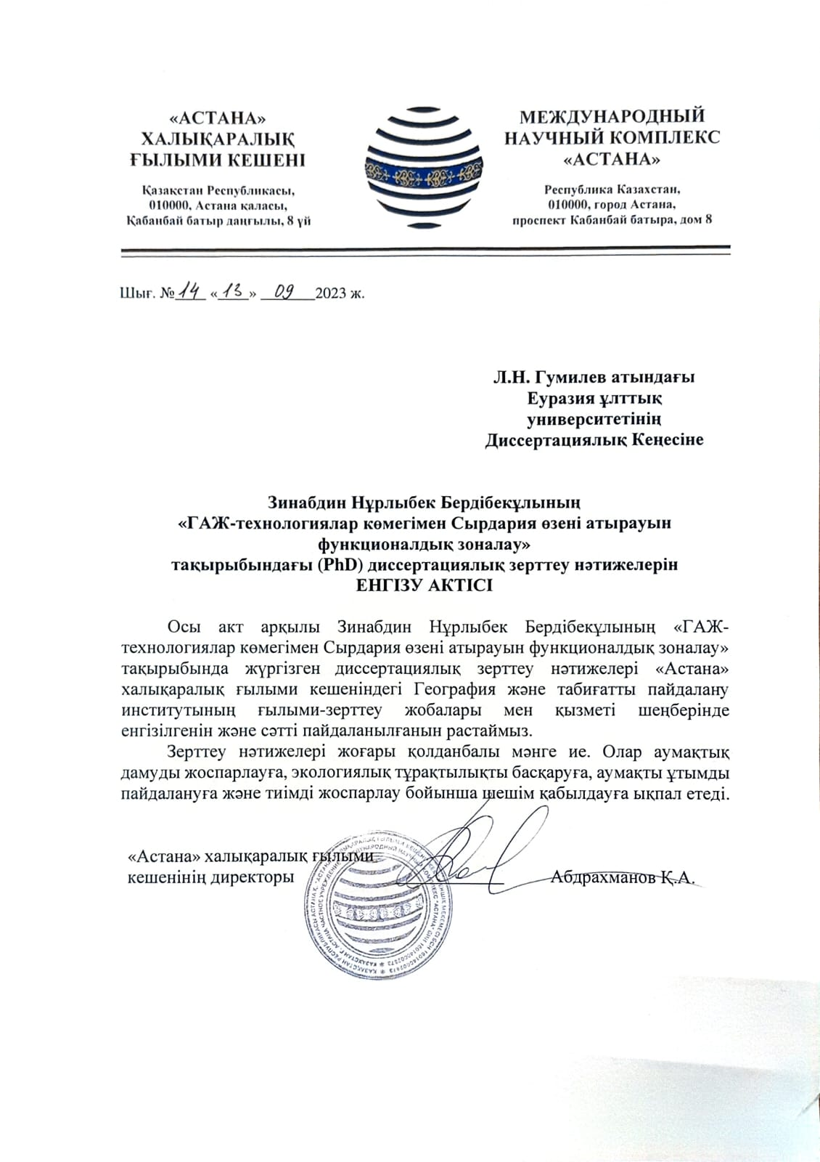
Сурет А.1 – Диссертациялық зерттеу нәтижелерін енгізу туралы акт

ҚОСЫМША Ә

Кесте Ә.1 – «Функционалдық зоналау» термин анықтамалары

Анықтама | Автор
1 | 2
«Функционалдық зоналау» ұғымының ең жалпы және іргелі анықтамасы қала құрылысы нысанының немесе архитектуралық нысанның жетекші функцияның сипаты негізінде әр түрлі мақсаттарға (зоналарға) бөлуді білдіреді | А.В. Иконников «Архитектура және қала құрылысы» энциклопедиясы
Функционалдық зоналау кеңістіктік жоспарлаудың бір түрі ретінде аумақтық кеңістіктерді үйлестіру және теңге рімді тұрақты дамыту үшін маңызды практикалық мәнге ие | J. Zhang, C. Liu,  F. Chang
Функционалдық зоналау – бұл ландшафттардың белгілі бір түрлеріне рұқсат етілген және олардың теңдестірілген қолданылуына ықпал ететін жерді пайдалану кеңістікте анықталатын құрал | G. Brown, H. Glanz
Аудандық жоспарлау нысаны ретінде ауданды функционалдық зоналау деп барлық жоспардағы аумақты функционалдық зоналарға бөлуді айтады, онда әр бөлінген зонаға қала құрылысында игерудің белгілі бір режимі мен оны алыс перспективада шаруашылықта пайдаланудың басым түрі бекітіледі. | Аудандық жоспарлаудағы аумақтарды кешенді бағалау және функционалдық зоналау жөніндегі нұсқаулық
Аумақты функционалдық зоналау нысанды модельдеудің ерекше әдісі, оның нәтижесінде аумақ жекелеген учаскелерге бөлінеді, әр учаскеге шаруашылықта пайдаланудың басым түрі мен режимі ұсынылады | Жүйелік талдау және бағдар ламалық-мақсатты тәсіл негізінде аудандық жоспарлау схемалары мен жобаларын жасау бойынша ұсыныстар
Зоналау – аумақты зоналарға бөлу, географиялық кеңістікті әрқайсысы өзінше бір зона болатын қабаттарға бөлу. Зоналаудың аудандастырудан айырмашылығын анықтайтын және зоналау міндеттерін типологиялық картографиялаумен жақындастыратын белгісі – зона ареалының аумақтың әр жерінде кездесу мүмкіндігі | Е.А. Истомина,  А.К. Черкашин
Функционалдық зоналау аумақты элементарлық ландшафт телімдерінің табиғи қасиеттерін ескере отырып, түрлі мақсатты функцияларға дифференциа циялау процедурасы. Мақсаты табиғат пайдалануға қойылатын шектеулерді анықтау және табиғаттың әлеуетті күштерін дамытуға, табиғи процестерді жан дандыруға, геожүйелердің өнімділігі мен әр нақты орын мен нақты уақыт сәтінде жердегі кеңістіктің мүмкіндік терін адамның пайдалы қолдану коэффициентін арттыруға бағытталған іс-шаралар жүйесін әзірлеу. | Е.А. Истомина,  А.К. Черкашин
Функционалдық зоналау аумақты түрлі шектеулері мен даму нұсқаларын айқындай отыра әр түрлі функциялар ды атқаратын учаскелерге бөлу процесі | Антипов А. Н.
Функционалдық зоналау – аумақтық жоспарлаудың не ғұрлым толық дамыған және әдістемелік жарақтандырыл ған, сондай-ақ заңнамалық тұрғыдан бекітілген нысаны. | А.В. Дроздов
Ә.1-кестенің жалғасы

1 | 2
Жалпы, зоналау – жоспарлау іс-әрекетінің ең кең таралған құралдарының бірі. Жалпы зоналау кезінде қасиеттері, нысаналы мақсаты, қорғау режимі және т.б. әр түрлі аумақтар бөлінеді
Функционалдық зоналау экологиялық қолайлы аумақтық құрылымға қол жеткізу мақсатында табиғат пайдалану режимдері әр түрлі зоналар бойынша географиялық кеңістікті бөлу моделін құру | И.В. Орлова
Функционалдық зоналау аумақты талдау процесінде анықталған табиғат ерекшеліктері мен шаруашылықта пайдалану сипаты бойынша біртекті учаскелер негізінде зоналардың шекаралары, функционалдық мақсаттары, пайдаланудың режимдері мен тәртіптері анықталатын аумақтық дамуды реттеу құралы ретінде сипатталады | И.В. Орлова
Функционалдық зоналау бұл ең алдымен, қазіргі табиғат пайдалануды талдау. Ол табиғи ортаның компонентте-рін сипаттау, аумақтың әлеуметтік-экономикалық және экологиялық жағдайын талдауды қамтиды. Табиғатты пайдалану түрлері зерттеледі және картаға түсіріледі, табиғи ортаға әсер ету тұрғысынан жіктеу жасалады | Ф.Ж Акиянова., Р.К. Темирбаева
Заманауи ұғымдарда функционалдық зоналау – белгілі бір ортақ қасиеттерімен, соның ішінде орындалатын функциялар дың тұтастығымен және ресурстарды пайдалануға қойылған шектеулермен сипатталатын күрделі табиғи-шаруашылық жүйелерді қалыптастыру бойынша аумақты ұйымдастыру | Т.Н. Буруль
Функционалдық зоналау – аумақты зоналарға бөлу, олардың нысаналы (функционалдық) мақсатын және пайдалану режимін айқындау, антропогендік әсер түрі мен дәрежесін анықтау. | Е.М. Панченко,  А.Г. Дюкарев
Функционалдық зона – функционалдық мақсаттары және соған сәйкес пайдалану тәртібі біртекті боп келетін белгілі бір шекарасы бар аумақ | Т.В. Байкалова
Жерді функционалдық зоналарға бөлу және жоспарлау табиғи компоненттердің жай-күйі мен әлеуетін, табиғи факторлар мен қоршаған ортаға антропогендік әсерді кешенді бағалауға, табиғи пайдалану баламалары мен әлеуметтік-экономикалық жағдайларға негізделеді. | Тауссик
Функционалдық зоналау – ландшафт табиғатын барын-ша оңтайлы пайдалану мен қорғауды қамтамасыз ететін аумақтық жоспарлаудың маңызды операцияларының бірі. Ол аумақты белгілі бір әлеуметтік-экономикалық функцияға сәйкес келу дәрежесі бойынша салыстыр-малы бағалауға сүйеніп жасалады. | М.В. Загорская
Аумақты зоналау – бұл аумақты бөлу, соның ішінде арнайы зоналарды бөлу және олардың әрқайсы үшін нысаналы мақсатын, басым функциялары мен тиісті пайдалану режимін анықтау. | С.Н. Волков
Ескерту – Әдебиет негізінде құралған [1, р. 2325-2; 4, с. 31; 41, с. 100, с. 101; 44, с. 3-55; 45, р. 1-10; 46, с. 3-15; 47; 48, с. 3-25; 49, с. 124-130; 50, с. 250-259; 51, с. 51-58; 52, с. 3-15; 53, с1 4-20; 54, с. 3-26; 75, с. 29; 104, р. 342; 107, с. 784; 108, р. 612]

ҚОСЫМША Б

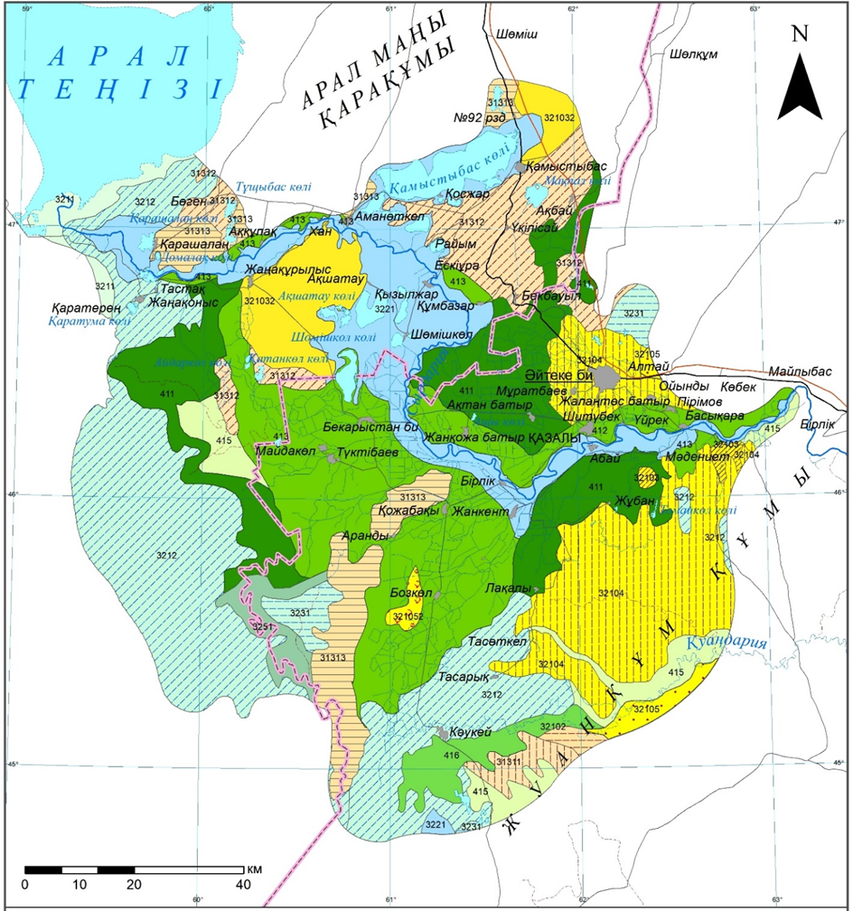
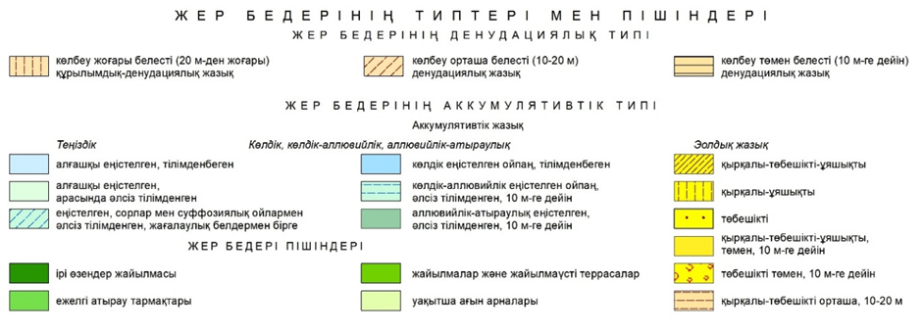

Сурет Б.1 – Зерттеу аумағының геоморфологиялық картасы

Ескерту – Әдебиет негізінде құралған [105, р. 48-50]

ҚОСЫМША В

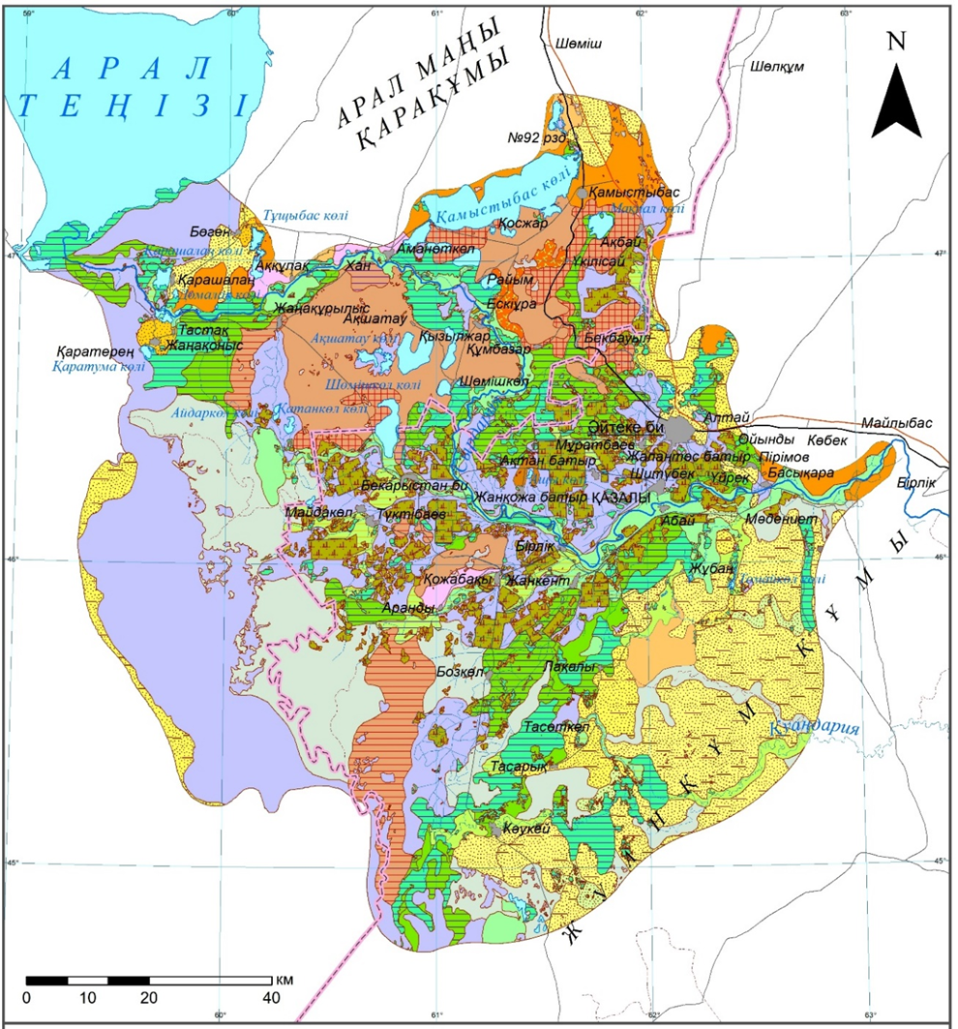 | Символ Топырақ түрі Аумағы  км² %  Зоналық топырақтар 1871,48 16,44  Қалыпты шөлдік құба 328,4 2,8  Тұзданған шөлдік құба 117,12 1,0  Үрленбе құмды тысты шөлдік құба 10,99 0,1  Шөлдік сұр-құба тұзданбаған 749,4 6,4  Шөлдік сұр-құба тұзданған 30,43 0,3  Шөлдік сұр-құба сортаңданған 344,7 3,0  Шөлдік сұр-құба аз дамыған 290,44 2,5  Интрозоналық топырақтар 9325,3 82,6  Шалғынды-құба 132,61 1,1  Тақыр тәріздес 1342,15 11,5  Тақырлар 28,47 0,2  Шалғынды тұзданған 50,94 0,4  Шалғынды кеуіп қалатын 156,55 1,3  Жайылмалық шалғынды 450,87 3,9  Жайылмалық шалғынды кеуіп қалатын 113,25 1,0  Шалғынды-батпақты тұзданған 134,01 1,1  Шалғынды-батпақты кеуіп қалатын 732,3 6,3  Батпақты тұзданған 1013,9 8,7  Күріштік-батпақты 703,16 6,0  Сорлық шөлдік сортаңдар 65,27 0,6  Шалғынды сорлар 2634,56 22,6  Өсімдікпен аздап бекітілген шөл жазық құм 150,91 1,3  Өсімдікпен бекітілген шөлдік төбешікті құм 1124,12 9,6  Өсімдікпен аз бекітілген шөл төбешікті құм 385,05 3,3  Өсімдікпен бекітілмеген шөлдік құм 34,03 0,3  Өсімдікпен бекітілген шалғынды-шөлді құм 73,15 0,6  Басқалары 459,62 4  Ашылып қалған неоген-палеоген шөгінділер 43,17 0,4  Антропогендік топырақ грунт 66,49 0,6  Су айдыны 349,96 3  Барлығы 11656,4 100

Сурет В.1 – Зерттеу аумағының топырақ картасы

Ескерту – Әдебиет негізінде құралған [105, р. 48-52]
ҚОСЫМША Г

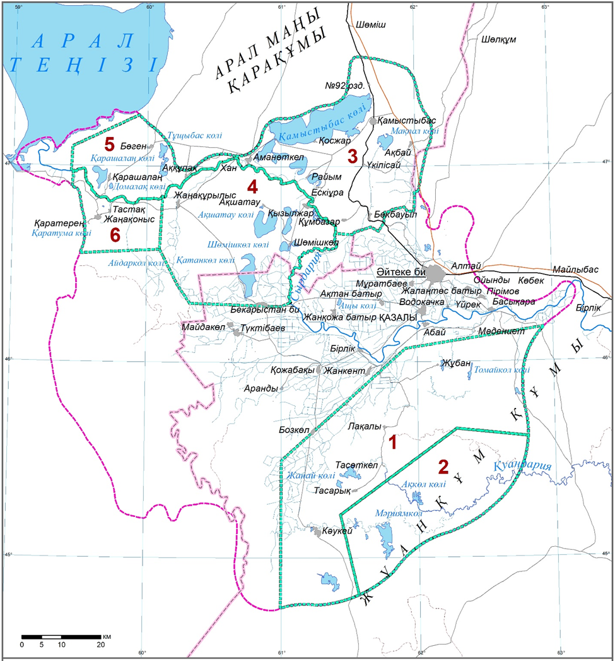 | Атыраулық көл жүйелері  Көл жүйесі Көлдер Батпақтар  аттары жиынтық ауданы, га аттары жиынтық ауданы, га  Ақсай Өтебас, Томайкөл, Жұбан-Садырбай, Лахалы, Үлкен және Кіші Жанай, Қаракөл 36 840 Қожамберді, Ишанкөл, Сарыкөл 15 980  Қуандария Ақкөл, Мәриямкөл, Алтынкөл 670 Шаткөл, Шұбар, Жуанбалық 10  Қамысты-бас Мақпалкөл, Райым-көл, Жалаңашкөл, Жыңғылды, Қаязды, Қулы, Лайкөл, Қамыстыбас 19 110 Жалтыркөл, Көкшекөл, Көккөл, Талдыарал, Көбікті 12  Ақшатау Қатанкөл, Шөмішкөл, Қаракөл, Ақшатау 7 730 Шахай, Қаракөл 2 250  Теңіз маңы оң жағалау Тұщыбас, Сарытерең, Тәжедин, Домалақ, Қарашалан 640 Ақжар, Есенбай-Батпақты, Насоскөл, Аймекен 8  Теңіз маңы сол жағалау Баян 0 Ақбасты, Үшайдын, Қоғалы, Науша, Жыланды, Қартма, Қарақамыс, Құйылыс, Жарықкөл, Жаңғылышарал 10  Барлығы 64 990 18 260
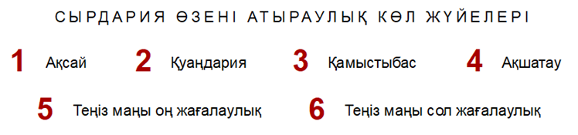
Сурет Г.1 – Сырдария өзені атырауындағы көл жүйелері

Ескерту – Әдебиет негізінде құралған [166, с. 3-28]

ҚОСЫМША Ғ

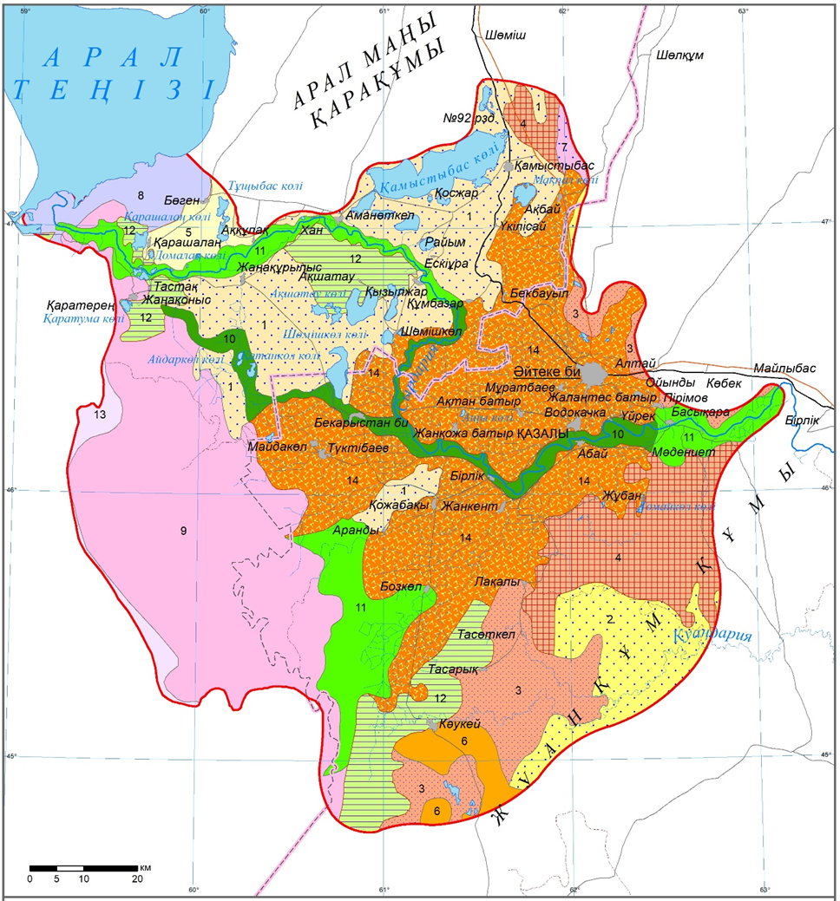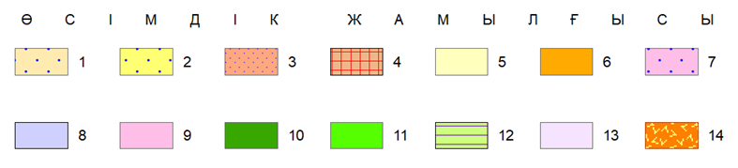

1 – көпжылдық сораңдармен бірге кездесетін жусанды (Artemisia түрлері) бірлестік: Artemisia terrae-albae, Anabasis aphylla, Salsola orientalis; 2 – боз жусанды - қара сексеуілді (Haloxylon aphyllum, Artemisia terrae-albae), шығыс сораңды-қара сексеуілді (Haloxylon aphyllum, Salsola orientalis); 3 – ұсақ төбешікті бекітілген құмдар мен жұқа қабатты құмдардағы бұталар мен жартылай бұталардың (Salsola arbuscula) топтама бірлестіктері: Artemisia terrae-albae var. massagetovii, Artemisia songarica, Haloxylon aphyllum, Carex physodes; 4 – бекітілген ұсақ төбешікті тегістелген құмдардағы еркекшөпті (Agropyron fragile, Stipa hohenackerana, Ceratoides papposa, Artemisia terrae-albae, Artemisia arenaria), қылшалы (Ephedra distachya) және қияқөлеңді-боз жусанды (Artemisia terrae-albae, Ceratoides papposa, Carex physodes) бірлестіктер топтамасының жиынтығы; 5 – бекітілген төбешікті-қырқалы құмдардағы боз жусанды-теріскенді (Ceratoides papposa, Artemisia terrae-albae) және псаммофитті-бұталы бірлестіктер топтамасының жиынтығы: Agropyron fragile, Carex physodes, Atraphaxis replicata бірге боз жусанды-теріскенді және жусанды-псаммофитті-бұталы (Calligonum leucocladum, Astragalus karakugensis, Astragalus ammodendron, Salsola arbuscula, Artemisia tschernieviana, Artemisia santolina); 6 – бекітілген жайпақ төбешікті құмдардағы боз жусанды-қара сексеуілді (Haloxylon aphyllum, Artemisia terrae-albae, Carex physodes, Salsola arbuscula, Salsola orientalis) бірлестіктер топтамасы; 7 – сарсазанды-көкпекті экологиялық қатар – сарсазанды (Halocnemum strobilaceum) – біржылдық сораңды-сарсазанды (Halocnemum strobilaceum, Climacoptera crassa, C. brachiata, Suaeda acuminata) – сорқаңбақты (Kalidium caspicum, K. foliatum) – кейде ажырықты (Aeluropus littoralis) – көкпекті (Atriplex cana): (Artemisia scopiformis, Climacoptera turgaica, Climacoptera aralensis, Suaeda physophora) бірлестіктер; 8 – сорқаңбақты-көкпекті экологиялық қатар. Сарсазанды (Halocnemum strobilaceum) – біржылдық сораңды-сарсазанды (Halocnemum strobilaceum, Climacoptera crassa, Climacoptera obtusifolia, Climacoptera brachiata, Ofaiston monandrum, Suaeda түрлері) – балықкөзді (Climacoptera түрлері) – обионды (Halimione verrucifera) – қараматаулы (Camphorosma monspeliaca) – сорқаңбақты (Kalidium foliatum, Kalidium caspicum) – ажырықты (Aeluropus littoralis) – жусанды (Artemisia түрлері) – ақсоралы-көкпекті (Atriplex cana, Suaeda physophora) бірлестіктер: Artemisia scopiformis; 9 – біржылдық сораңды-қарабарақты-сорқаңбақты-жыңғылды экологиялық қатар. Қамысты (Phragmites australis) – біржылдық сораңды (Salicornia europaea, виды Suaeda, Climacoptera) – сарсазанды (Halocnemum strobilaceum) – ажырықты (Aeluropus littoralis) – қарабарақты (Halostachys caspica) – сорқаңбақты (Kalidium caspicum) – жыңғылды (Tamarix hispida) бірлестіктер: Frankenia hirsuta, Kalidium foliatum, Suaeda microphylla, S. linifolia, Ofaiston monandrum, Limonium түрлері; Suaeda salsa, S. heterophylla, Atriplex sphaeromorpha, Frankenia hirsuta, Artemisia scopiformis, Nitraria schoberi; 10 – бірлестіктер қатары: сирек қамысты (Phragmites australis), жыңғылды-біржылдық сораңды (Climacoptera brachiata, Tamarix ramosissima), бұталы (Tamarix hispida, Halostachys caspica, Nitraria sibirica): Bassia hyssopifolia бірге қамысты, Suaeda linifolia, жыңғылды-біржылдық сораңды-ақбасшөпті (Karelinia caspia, Tamarix ramosissima), жыңғылды (Tamarix hispida, T. ramosissima), ақтікенді (Nitraria sibirica), қарабарақты (Halostachys caspica); 11 – бірлестіктер қатары: түрлі шөпті-дәнді (Elytrigia repens, Calamagrostis epigeios, Sphaerophysa salsula, Lotus frondosus), сиретілген түрлі шөпті-теріскен (Ceratoides papposa, Dodartia orientalis, Acroptilon repens), қара сексеуілді (Haloxylon aphyllum): түрлі шөпті (Glycyrrhisa uralensis, Melilotus albus, Calamagrostis epigeios), ақбас-жантақ (Alhagi pseudalhagi, Karelinia caspia), текесақал (Dodartia orientalis, Acroptilon repens, Ceratoides papposa) – қамысты-түрлі шөпті-қамыс бірлестіктері; 12 – қамысты-қоғалы (Typha angustifolia, T. latifolia, Scirpus түрлері) және қамысты (Phragmites australis) жүзбелер (Сырдария авандельтасы) қамысты-біржылдық сораңдармен бірге (Suaeda acuminata, Climacoptera brachiata, Phragmites australis) қауымдастықтарымен; 13 – Арал теңізінің ұлтаны; 14 – антропогендік әсерден толығымен өзгерген өсімдіктер. Қазалы суармалы алқабы

Сурет Ғ.1 – Зерттеу аумағының өсімдік жамылғысы картасы

Ескерту – Әдебиет негізінде құралған [105, р. 48-53]

ҚОСЫМША Д

Кесте Д.1 – Сырдария өзені атырауының герпетофауна құрамы

Түр атауы
қазақша | орысша | латынша
1 | 2 | 3
Жасыл құрбақа | Жаба зеленая | Bufo viridis Laurenti, 1768
Көлбақа | Озерная лягушка | Pelophylax ridibundus (Pallas, 1771)
Дала тасбақасы | Среднеазиатская черепаха | Agrionemys horsfieldii (Gray, 1844)
Дала ешкемері | Степная агама | Trapelus sanguinolentus (Pallas, 1814)
Бұлаңкұйрык жұмырбас кесіртке | Круглоголовка-вертихвостка | Phrynocephalus guttatus (Gmelin, 1789)
Тақыр жұмырбас кесірткесі | Такырная круглоголовка | Phrynocephalus helioscopus (Pallas, 1771)
Құлақты жұмырбас кесіртке | Ушастая круглоголовка | Phrynocephalus mystaceus (Pallas, 1776)
Құм жұмырбас кесірткесі | Песчаная круглоголовка | Phrynocephalus interscapularis Lichtenstein, 1856
Шиқылдақ геккон | Пискливый геккончик | Alsophylax pipiens (Pallas, 1814)
Cұр жармысқы | Серый геккон | Mediodactylus russowii (Strauch, 1887)
Жылтырауық геккон | Сцинковый геккон | Teratoscincus scincus (Schlegel, 1858)
Эверсманн тарақсаусақ жармасқысы | Гребнепалый геккон | Crossobamon eversmanni (Wiegmann, 1834)
Каспий шисаусақ жармысқысы | Каспийский геккон | Cyrtopodion caspium (Eichwald, 1831)
Түрлітүсті кесірт | Разноцветная ящурка | Eremias arguta (Pallas, 1773)
Торлы кесірт | Сетчатая ящурка | Eremias grammica (Lichtenstein, 1823)
Орташа кесірт | Средняя ящурка | Eremias intermedia (Strauch, 1876)
Ұзын жолақты кесірт | Линейчатая ящурка | Eremias lineolata (Nikolsky, 1896)
Жолақ кесірт | Полосатая ящурка | Eremias scripta (Strauch, 1867)
Жүргіш кесірт | Быстрая ящурка | Eremias velox (Pallas, 1771)
Шөл жалаңқөзі | Пустынный гологлаз | Ablepharus deserti Strauch, 1876
Сұр кесел | Серый варан | Varanus griseus (Daudin, 1803)
Шығыс айдаһаршасы | Восточный удавчик | Erys tataricus (Lichtenstein, 1823)
Құм айдаһаршасы | Песчаный удавчик | Eryx miliaris (Pallas, 1773)
Өрнекті қарашұбар жылан | Узорчатый полоз | Elaphe dione (Pallas, 1773)
Паллас қарашұбар жыланы | Полоз Палласа | Elaphe sauromates (Pallas, 1811)
Түрлітүсті қарашұбар жылан | Разноцветный полоз | Hemorrhois ravergieri (Ménétriés, 1832)
Су сарыбас жыланы | Водяной уж | Natrix tessellata (Laurenti, 1768)
Көлденең жолақты қарашұбар жылан | Поперечно полосатый полоз | Platyceps karelini (Brandt, 1838)
Д.1-кестенің жалғасы

1 | 2 | 3
Қызыл жолақты қарашұбар жылан | Краснополосый полоз | Platyceps rhodorachis (Jan, 1865)
Оқ жылан | Стрела-змея | Psammophis lineolatus (Brandt, 1838)
Бозша жылан | Обыкновенный щитомордник | Gloydius halys (Pallas, 1776)
Дала сұржыланы | Степная гадюка | Vipera (Pelias) renardi (Christoph, 1861)

ҚОСЫМША Е

Кесте Е.1 – Сырдария өзені атырауының орнитофауна құрамы

Түр атауы |  |  | Түрдің қазіргі статусы
қазақша | орысша | латынша
1 | 2 | 3 | 4
МАЙМАҚҚАЗТӘРІЗДІЛЕР САБЫ (GAVIIFORMES)
Маймаққаздар тұқымдасы (Gaviidae)
Қызылжемсаулы гагара | Краснозобая гагара | Gavia stellata | қоныс аударатын
Ала гагара | Чернозобая гагара | Gavia arctica | қоныс аударатын
СҰҚСЫР ҮЙРЕКТӘРІЗДІЛЕР САБЫ (PODICIPEDIFORMES)
Сұқсыр үйректер тұқымдасы (Podicipedidae)
Кішкене сұқсыр | Малая поганка | Tachybaptus ruficollis |  | ұя салатын
Қарамойын сұқсыр | Черношейная поганка | Podiceps nigricollis |  | ұя салатын
Қызылмойын сұқсыр | Красношейная поганка | Podiceps auritus |  | қоныс аударатын
Сұржақ сұқсыр | Серощёкая поганка | Podiceps grisegena |  | ұя салатын
Үлкен сұқсыр | Большая поганка | Podiceps cristatus |  | ұя салатын
ЕСКЕКАЯҚТЫЛАР САБЫ (PELECANIFORMES)
Бірқазандар тұқымдасы (Pelecanidae)
Бұйра бірқазан | Розовый пеликан | Pelecanus onocrotalus |  | қоныс аударатын
Қызғылт бірқазан | Кудрявый пеликан | Pelecanus crispus |  | қоныс аударатын
Суқұзғындар тұқымдасы (Phalacrocoracidae)
Үлкен суқұзғын | Большой баклан | Phalacrocorax carbo |  | ұя салатын
Кiшкине суқұзғын | Малый баклан | Phalacrocorax pygmaeus |  | қоныс аударатын
ДЕГЕЛЕКТӘРІЗДІЛЕР САБЫ (CICONIIFORMES)
Құтандар тұқымдасы (Ardeidae)
Үлкен көлбұқа | Большая выпь | Botaurus stellaris |  | ұя салатын
Кішкене көлбұқа | Малая выпь | Ixobrychus minutus |  | ұя салатын
Бақылдақ құтан | Кваква | Nycticorax nicticorax |  | ұя салатын
Үлкен аққұтан | Большая белая цапля | Egretta alba |  | ұя салатын
Кiшкине аққұтан | Малая белая цапля | Egretta garzetta |  | қоныс аударатын
Көкқұтан | Серая цапля | Ardea cinerea |  | ұя салатын
Қошқыл құтан | Рыжая цапля | Ardea purpurea |  | ұя салатын
Тырнақұтандар тұқымдасы (Threskiornithidae)
Жалбағай | Колпица | Platalea leucorodia |  | қоныс аударатын
Қарабай | Каравайка | Plegadis falcinellus |  | қоныс аударатын
Дегелектер тұқымдасы (Ciconiidae)
Ақ дегелек | Белый аист | Ciconia ciconia |  | қоныс аударатын
Қара дегелек | Чёрный аист | Ciconia nigra |  | қоныс аударатын
ҚОҚИҚАЗТӘРІЗДІЛЕР САБЫ (PHOENICOPTERIFORMES)
Қоқиқаздар тұқымдасы (Phoenicopteridae)
Қоқиқаз | Фламинго | Phoenicopterus roseus |  | қоныс аударатын
ҚАЗТӘРІЗДІЛЕР САБЫ (ANSERIFORMES)
Үйректер тұқымдасы (Anatidae)
Қызылжемсаулы қарашақаз | Краснозобая казарка | Rufibrenta ruficollis |  | қоныс аударатын
Сұр қаз | Серый гусь | Anser anser |  | ұя салатын
Е.1-кестенің жалғасы

1 | 2 | 3 | 4
Ақмаңдайлы қаз | Белолобый гусь | Anser albifrons | қоныс аударатын
Шиқылдак қаз | Пискулька | Anser erythropus | қоныс аударатын
Қырманқаз | Гуменник | Anser fabalis | қоныс аударатын
Ақ қаз | Белый гусь | Anser caerulescens | залётный
Сыбырлақ аққу | Лебедь-шипун | Cygnus olor | ұя салатын
Сұңқылдақ аққу | Лебедь-кликун | Cygnus cygnus | қоныс аударатын
Кіші аққу | Малый лебедь | Cygnus bewickii | қоныс аударатын
Сарыалақаз | Огарь | Tadorna ferruginea | ұя салатын
Италақаз | Пеганка | Tadorna tadorna | ұя салатын
Барылдауық үйрек | Кряква | Anas platyrhynchos | ұя салатын
Ысылдақ шүгерей | Чирок-свистунок | Anas crecca | қоныс аударатын
Қоңыр үйрек | Серая утка | Anas strepera | ұя салатын
Сарыайдар үйрек | Свиязь | Anas penelope | қоныс аударатын
Бізқұйрық үйрек | Шилохвость | Anas acuta | қоныс аударатын
Даурықлы шүгерей | Чирок-трескунок | Anas querquedula | қоныс аударатын
Жалпақтұмсықты үйрек | Широконоска | Anas clypeata | ұя салатын
Қызылтұмсық сүңгуір | Красноносый нырок | Netta rufina | ұя салатын
Көк сүңгуір | Красноголовая чернеть | Aythya ferina | қоныс аударатын
Алакөз сүңгуір | Белоглазая чернеть | Aythya nyroca | ұя салатын
Айдарлы сүңгуір | Хохлатая чернеть | Aythya fuligula | қоныс аударатын
Теңіз сүңгуір | Морская чернеть | Aythya marila | қоныс аударатын
Ұшқыр үйрек | Морянка | Clangula hyemalis | қоныс аударатын
Сусылдақ | Гоголь | Bucephala clangula | қоныс аударатын
Қара тұрпан | Синьга | Melanitta nigra | залётный
Ақбас үйрек | Савка | Oxyura leucocephala | қоныс аударатын
Кіші бейнарық | Луток | Mergus albellus | қоныс аударатын
Секпілтөс бейнарық | Длинноносый крохаль | Mergus serrator | қоныс аударатын
Үлкен бейнарық | Большой крохаль | Mergus merganser | қоныс аударатын
СҰҢҚАРТӘРІЗДІЛЕР САБЫ (FALCONIFORMES)
Балықшы тұйғындар тұқымдасы (Pandionidae)
Балықшы тұйғын | Скопа | Pandion haliaetus | қоныс аударатын
Қаршығалар тұқымдасы (Accipitridae)
Аражегіш | Обыкновенный осоед | Pernis apivorus | қоныс аударатын
Қара кезқұйрық | Чёрный коршун | Milvus migrans | ұя салатын
Түз құладыны | Полевой лунь | Circus cyaneus | қоныс аударатын
Дала құладыны | Степной лунь | Circus macrourus | ұя салатын
Шалғын құладыны | Луговой лунь | Circus pygargus | ұя салатын
Саз құладыны | Болотный лунь | Сircus aeruginosus | ұя салатын
Қаршыға | Ястреб-тетеревятник | Accipiter gentilis | қоныс аударатын
Қырғи | Ястреб-перепелятник | Accipiter nisus | қоныс аударатын
Үлкен мықи | Туркестанский тювик | Accipiter badius | ұя салатын
Айнақанат тілеміш | Зимняк | Buteo lagopus | қоныс аударатын
Кәдімгі тілеміш | Курганник | Buteo rufinus | ұя салатын
Е.1-кестенің жалғасы

1 | 2 | 3 | 4
Жамансары | Обыкновенный канюк | Buteo buteo | қоныс аударатын
Жыланжегіш бүркіт | Змееяд | Circaetus gallicus | ұя салатын
Дала қыраны | Степной орёл | Aquila nipalensis | ұя салатын
Шаңқылдақ қыран | Большой подорлик | Aquila clanga | қоныс аударатын
Қарақұс | Могильник | Aquila heliaca | ұя салатын
Бүркіт | Беркут | Aquila chrysaetos | қоныс аударатын
Кезқұйрықты субүркіт | Орлан-долгохвост | Haliaeetus leucoryphus | қоныс аударатын
Аққұйрықты субүркіт | Орлан-белохвост | Haliaeetus albicilla | ұя салатын
Тазқара | Чёрный гриф | Aegypius monachus | залётный
Сұңқарлар тұқымдасы (Falconidae)
Ителгі | Балобан | Falco cherrug | қоныс аударатын
Бидайық | Шахин | Falco pelegrinoides | қоныс аударатын
Лашын | Сапсан | Falco peregrinus | қоныс аударатын
Жағалтай | Чеглок | Falco subbuteo | ұя салатын
Тұрымтай | Дербник | Falco columbarius | қоныс аударатын
Бөкергi | Кобчик | Falco vespertinus | қоныс аударатын
Дала күйкентайы | Степная пустельга | Falco naumanni | ұя салатын
Кәдімгі күйкентай | Обыкновенная пустельга | Falco tinnunculus | ұя салатын
ТАУЫҚТӘРІЗДІЛЕР САБЫ (GALLIFORMES)
Қырғауылдар тұқымдасы (Phasianidae)
Сұр шілі | Серая куропатка | Perdix perdix | қоныс аударатын
Бөдене | Перепел | Сoturnix coturnix | қоныс аударатын
Қырғауыл | Фазан | Phasianus colchicus | ұя салатын
ТЫРНАТӘРІЗДІЛЕР САБЫ (GRUIFORMES)
Тырналар тұқымдасы (Gruidae)
Ақ тырна | Стерх | Grus leucogeranus | қоныс аударатын
Сұр тырна | Серый журавль | Grus grus | қоныс аударатын
Ақбас тырна | Журавль-красавка | Anthropoides virgo | қоныс аударатын
Сутартарлар тұқымдасы (Rallidae)
Сутартар | Пастушок | Rallus aquaticus | ұя салатын
Тартар | Погоныш | Porzana porzana | қоныс аударатын
Кішкене тартар | Малый погоныш | Porzana parva | қоныс аударатын
Титтей тартар | Погоныш-крошка | Porzana pusilla | қоныс аударатын
Қызылқасқа сутартар | Камышница | Gallinula chloropus | ұя салатын
Қасқалдақ | Лысуха | Fulica atra | ұя салатын
Дуадақтар тұқымдасы (Otididae)
Дуадақ | Дрофа | Otis tarda | қоныс аударатын
Безгелдек | Стрепет | Tetrax tetrax | қоныс аударатын
Жек дуадақ | Дрофа-красотка | Chlamydotis undulata | ұя салатын
Тырду | Авдотка | Burhinus oedicnemus | ұя салатын
Маусымқұс | Тулес | Pluvialis squatarola | қоныс аударатын
Қошқылқанат татрең | Азиатская ржанка | Pluvialis fulva | қоныс аударатын
Алтынжон татрең | Золотистая ржанка | Pluvialis apricaria | қоныс аударатын
Шүрілдек торғай | Галстучник | Charadrius hiaticula | қоныс аударатын
Шаушүрілдек торғай | Малый зуёк | Charadrius dubius | ұя салатын
Е.1-кестенің жалғасы

1 | 2 | 3 | 4
Үлкентұмысықты шүрілдек торғай | Большеклювый зуёк | Charadrius leschenaultia | ұя салатын
Монғол шүрілдегі | Монгольский зуёк | Charadrius mongolus | залётный
Сарысағақ шүрілдегі | Каспийский зуёк | Charadrius asiaticus | ұя салатын
Теңіз шүрілдек торғайы | Морской зуёк | Charadrius alexandrinus | ұя салатын
Aлқалы татрең | Хрустан | Eudromias morinellus | қоныс аударатын
Тарғақ | Кречётка | Chettusia gregaria | қоныс аударатын
Қызғыш | Чибис | Vanellus vanellus | ұя салатын
Аққұйрықты тарғақ | Белохвостая пигалица | Vanellochettusia leucura | ұя салатын
Тасшаралған | Камнешарка | Arenaria interpres | қоныс аударатын
Бізтұмсықтар тұқымдасы (Recurvirostridae)
Ұзынсирақ балшықшы | Ходулочник | Himantopus himantopus | ұя салатын
Бізтұмсық | Шилоклювка | Recurvirostra avosetta | ұя салатын
Қарала балшықшылар тұқымдасы (Haematopodidae)
Сауысқан балшықшы | Кулик-сорока | Haematopus ostralegus | ұя салатын
Тауқұдыреттер тұқымдасы (Scolopacidae)
Бұлыңғыр балшықшы | Черныш | Tringa ochropus | қоныс аударатын
Бөрте балшықшы | Фифи | Tringa glareola | қоныс аударатын
Үлкен балшықшы | Большой улит | Tringa nebularia | қоныс аударатын
Шөпілдек | Травник | Tringa totanus | ұя салатын
Тәкілдек балшықшы | Щёголь | Tringa erythropus | қоныс аударатын
Бұлақшы | Поручейник | Tringa stagnatilis | қоныс аударатын
Мамырқұс | Перевозчик | Actitis hypoleucos | қоныс аударатын
Қайқытұмсық балшықшы | Мородунка | Xenus cinereus | қоныс аударатын
Ақжағал қалытқы | Плосконосый плавунчик | Phalaropus fulicarius | қоныс аударатын
Ақтамақ қалытқы | Круглоносый плавунчик | Phalaropus lobatus | қоныс аударатын
Күжіркей | Турухтан | Philomachus pugnax | қоныс аударатын
Құмғақша | Кулик-воробей | Calidris minuta | қоныс аударатын
Аққұйрық құмдауық | Белохвостый песочник | Calidris temminckii | қоныс аударатын
Қаратөс құмдауық | Краснозобик | Calidris ferruginea | қоныс аударатын
Қаратөс құмдауық | Чернозобик | Calidris alpina | қоныс аударатын
Құмқұс | Песчанка | Crocethia alba | қоныс аударатын
Тұнбашы | Грязовик | Limicola falcinellus | қоныс аударатын
Шаушалшық | Гаршнеп | Lymnocryptes minimus | қоныс аударатын
Тауқұдірет | Бекас | Gallinago gallinago | қоныс аударатын
Орман маңқысы | Лесной дупель | Gallinago megala | қоныс аударатын
Манқы | Дупель | Gallinago media | қоныс аударатын
Жылқышы | Вальдшнеп | Scolopax rusticola | қоныс аударатын
Үлкен шалшықшы | Большой кроншнеп | Numenius arquata | қоныс аударатын
Қасқа шалшықшы | Средний кроншнеп | Numenius phaeopus | қоныс аударатын
Үлкен шырғалақ | Большой веретенник | Limosa limosa | қоныс аударатын
Кіші шырғалақ | Малый веретенник | Limosa lapponica | қоныс аударатын
Тарбақ шырғалақ | Азиатский веретенник | Limosa semipalmatus | қоныс аударатын
Е.1-кестенің жалғасы

1 | 2 | 3 | 4
Қарақастар тұқымдасы (Glareolidae)
Шабындық қарақасы | Луговая тиркушка | Glareola pratincola | ұя салатын
Дала қарақасы | Степная тиркушка | Glareola nordmanni | ұя салатын
Құрақтұмсықтар тұқымдасы (Stercorariidae)
Қысқақұйрық құрақтұмсық | Короткохвостый поморник | Stercorarius parasiticus | қоныс аударатын
Шағалалар тұқымдасы (Laridae)
Қарабас өгізшағала | Черноголовый хохотун | Larus ichthyaetus | ұя салатын
Кіші шағала | Малая чайка | Larus minutus | қоныс аударатын
Көл шағала | Озёрная чайка | Larus ridibundus | ұя салатын
Теңіз шағаласы | Морской голубок | Larus genei | ұя салатын
Сібір бозшағаласы | Восточная клуша | Larus heuglini | қоныс аударатын
Өгізшагала | Хохотунья | Larus cachinnans | ұя салатын
Көк шағала | Сизая чайка | Larus canus | қоныс аударатын
Қара қарқылдақ | Чёрная крачка | Chlidonias niger | ұя салатын
Аққанат қарқылдақ | Белокрылая крачка | Chlidonias leucopterus | қоныс аударатын
Ақжағал қарқылдақ | Белощёкая крачка | Chlidonias hybrida | ұя салатын
Қаратұмсық қарқылдақ | Чайконосая крачка | Gelochelidon nilotica | ұя салатын
Үлкен қарқылдақ | Чеграва | Hydroprogne caspia | ұя салатын
Айдарлы қарқылдақ | Пестроносая крачка | Thalasseus sandvicensis | қоныс аударатын
Өзен қарқылдақ | Речная крачка | Sterna hirundo | ұя салатын
Кіші қарқылдақ | Малая крачка | Sterna albifrons | ұя салатын
БҰЛДЫРЫҚТӘРІЗДІЛЕР САБЫ (PTEROCLETIFORMES)
Бұлдырықтар тұқымдасы (Pteroclidae)
Қарабауыр бұлдырық | Чернобрюхий рябок | Pterocles orientalis | ұя салатын
Ақбауыр бұлдырық | Белобрюхий рябок | Pterocles alchata | ұя салатын
Қылқұйрық бұлдырық | Саджа | Syrrhaptes paradoxus | ұя салатын
КЕПТЕРТӘРІЗДІЛЕР САБЫ (COLUMBIFORMES)
Кептерлер тұқымдасы (Columbidae)
Дыркептер | Вяхирь | Columba palumbus | қоныс аударатын
Түз кептері | Клинтух | Columba oenas | қоныс аударатын
Қоңыр кептер | Бурый голубь | Columba eversmanni | қоныс аударатын
Көк кептер | Сизый голубь | Columba livia | ұя салатын
Сақиналы түркептер | Кольчатая горлица | Streptopelia decaocto | ұя салатын
Кәдімгі түркептері | Обыкновенная горлица | Streptopelia turtur | ұя салатын
Үлкен түркептер | Большая горлица | Streptopelia оrientalis | қоныс аударатын
Кіші түркептер | Малая горлица | Streptopelia senegalensis | ұя салатын
Кәдімгі көкек | Обыкновенная кукушка | Cuculus canorus Linnaeus, 1758 | ұя салатын
ЖАПАЛАҚТӘРІЗДІЛЕР САБЫ (STRIGIFORMES)
Жапалақтар тұқымдасы (Strigidae)
Үкі | Филин | Bubo bubo | ұя салатын
Құлақты жапалақ | Ушастая сова | Asio otus | ұя салатын
Саз жапалақ | Болотная сова | Asio flammeus | ұя салатын
Байғыз | Домовый сыч | Athene noctua | ұя салатын
Қылаң жапалақ | Буланая совка | Otus brucei | ұя салатын
Е.1-кестенің жалғасы

1 | 2 | 3 | 4
ТЕНТЕКҚҰСТӘРІЗДІЛЕР САБЫ (CAPRIMULGIFORMES)
Тентекқұстар тұқымдасы (Caprimulgidae)
Кәдімгі тентекқұс | Козодой | Caprimulgus europaeus | ұя салатын
Қылан тентекқұс | Буланый козодой | Caprimulgus aegyptius | ұя салатын
ҰЗЫНҚАНАТТЫЛАР САБЫ (APODIFORMES)
Ұзынқанаттар тұқымдасы (Apodidae)
Қара сұрқарлығаш | Чёрный стриж | Apus apus | ұя салатын
КӨГІЛДІРҚҰСТАР САБЫ (CORACIIFORMES)
Көкқарғалар тұқымдасы (Coraciidae)
Көкқарға | Сизоворонка | Coracias garrulus | ұя салатын
Зымырандар тұқымдасы (Alcedinidae)
Зымыран | Обыкновенный зимородок | Alcedo atthis | ұя салатын
Боздақтар (Арасақтар) тұқымдасы (Meropidae)
Сарыалқым аражегіш | Золотистая щурка | Merops apiaster | ұя салатын
Жасыл аражегіш | Зелёная щурка | Merops persicus | ұя салатын
БӘБІСЕКТӘРІЗДІЛЕР САБЫ (UPUPIFORMES)
Бәбісектер тұқымдасы (Upupidae)
Бәбісек | Удод | Upupa epops | ұя салатын
ТОҚЫЛДАҚТӘРІЗДІЛЕР САБЫ (PICIFORMES)
Тоқылдақтар тұқымдасы (Picidae)
Дүпілдек | Вертишейка | Jynx torquilla | қоныс аударатын
Аққанат тоқылдақ | Белокрылый дятел | Dendrocopos leucopterus | ұя салатын
ТОРҒАЙТӘРІЗДІЛЕР САБЫ (PASSERIFORMES)
Қарлығаштар тұқымдасы (Hirundinidae)
Жар қарлығаш | Береговая ласточка | Riparia riparia | ұя салатын
Қоспең қарлығаш | Деревенская ласточка | Hirundo rustica | ұя салатын
Кент қарлығаш | Городская ласточка | Delichon urbica | қоныс аударатын
Бозторғайлар тұқымдасы (Alaudidae)
Айдарлы бозторғай | Хохлатый жаворонок | Galerida cristata | ұя салатын
Теңбiлтес бозторғай | Малый жаворонок | Calandrella brachydactyla | ұя салатын
Сор бозторғай | Серый жаворонок | Calandrella rugescens | ұя салатын
Сор бозторғайы | Солончаковый жаворонок | Calandrella cheleensis | ұя салатын
Дала бозторғайы | Степной жаворонок | Melanocorypha calandra | қоныс аударатын
Қараалқалы бозторғай | Двупятнистый жаворонок | Melanocorypha bimaculata | қоныс аударатын
Аққанат бозторғай | Белокрылый жаворонок | Melanocorypha leucoptera | қоныс аударатын
Қара бозторғай | Чёрный жаворонок | Melanocorypha yeltoniensis | қоныс аударатын
Құлақты бозторғай | Рогатый жаворонок | Eremophila alpestris | қоныс аударатын
Бозторғай | Полевой жаворонок | Alauda arvensis | қоныс аударатын
Кiшi бозторғай | Индийский жаворонок | Alauda gulgula | ұя салатын
Е.1-кестенің жалғасы

1 | 2 | 3 | 4
Тұз жадырағы | Полевой конёк | Anthus campestris | ұя салатын
Орман жадырағы | Лесной конёк | Аnthus trivialis | қоныс аударатын
Сары шақшақай | Жёлтая трясогузка | Motacilla flava | қоныс аударатын
Карабас шақшақай | Черноголовая трясогузка | Motacilla feldegg | ұя салатын
Сарымандай шақшақай | Желтолобая трясогузка | Motacilla lutea | ұя салатын
Сарыбас шақшақай | Желтоголовая трясогузка | Motacilla citreola | қоныс аударатын
Тау шақшақай | Горная трясогузка | Motacilla cinerea | қоныс аударатын
Ақ шақшақай | Белая трясогузка | Motacilla alba | қоныс аударатын
Қарамойын шақшақай | Маскированная трясогузка | Motacilla personata | ұя салатын
Тағанақтар тұқымдасы (Laniidae)
Кызылкұйрық тағанақ | Туркестанский жулан | Lanius phoenicuroides | ұя салатын
Жасылбас тағанақ | Обыкновенный жулан | Lanius collurio | қоныс аударатын
Кіші тағанақ | Чернолобый сорокопут | Lanius minor | ұя салатын
Үлкен тағанақ | Серый сорокопут | Lanius excubitor | қоныс аударатын
Үлкен шөлтағанақ | Пустынный сорокопут | Lanius pallidirostris | ұя салатын
Қараторғайлар тұқымдасы (Sturnidae)
Қараторғай | Скворец | Sturnus vulgaris | ұя салатын
Алаторғай | Розовый скворец | Pastor roseus | қоныс аударатын
Сарыжағал қараторғай | Майна | Acridotheres tristis | ұя салатын
Қарғалар тұқымдасы (Corvidae)
Сауысқан | Сорока | Pica pica | ұя салатын
Шауқарға | Галка | Corvus monedula | ұя салатын
Таған | Грач | Corvus frugilegus | ұя салатын
Қара қарға | Чёрная ворона | Corvus corone | ұя салатын
Ала қарға | Серая ворона | Corvus cornix | қоныс аударатын
Шөл құзғыны | Пустынный ворон | Corvus ruficollis | ұя салатын
Самыр | Свиристель | Bombycilla garrulus | қоныс аударатын
Сандуғаштар тұқымдасы (Sylviidae)
Жалпаққұйрық бұлбұлша | Широкохвостка | Cettia cetti | ұя салатын
Бұлбұлүн шырылдақ | Соловьиный сверчок | Locustella luscinioides | ұя салатын
Кәдімі шырылдақ | Обыкновенный сверчок | Locustella naevia | қоныс аударатын
Шитұмсық айқабақ | Тонкоклювая камышевка | Lusciniola melanopogon | ұя салатын
Кызғылтсары айқабақ | Индийская камышевка | Acrocephalus agricola | ұя салатын
Бақ айқабағы | Садовая камышевка | Acrocephalus dumetоrum | қоныс аударатын
Жолақбас айқабақ | Камышевка-барсучок | Acrocephalus schoenobaenus | ұя салатын
Е.1-кестенің жалғасы

1 | 2 | 3 | 4
Камыс айқабағы | Тростниковая камышевка | Acrocephalus scirpaceus | ұя салатын
Ақбауыр айқабақ | Туркестанская камышевка | Acrocephalus stentoreus | ұя салатын
Шырылдауыкқ айқабақ | Дроздовидная камышевка | Acrocephalus arundinaceus | ұя салатын
Міңгірлек | Южная бормотушка | Hippolais rama | ұя салатын
Әжуан | Бледная бормотушка | Hippolais pallida | ұя салатын
Қарщиғарең сандуғаш | Ястребиная славка | Sylvia nisoria | қоныс аударатын
Сұр сандуғаш | Серая славка | Sylvia communis | қоныс аударатын
Боз сандуғаш | Славка-завирушка | Sylvia curruca | ұя салатын
Ақмұртты сандуғаш | Белоусая славка | Sylvia mystacea | ұя салатын
Ұшқалақ сандуғаш | Пустынная славка | Sylvia nana | ұя салатын
Көктем сайрауығы | Пеночка-весничка | Phylloscopus trochilus | қоныс аударатын
Саяшыл сайрауық | Пеночка-теньковка | Phylloscopus collybitus | қоныс аударатын
Жасыл сайрауық | Зелёная пеночка | Phylloscopus trochiloides | қоныс аударатын
Айналғыш мақданторғай | Скотоцерка | Scotocerca inquieta | ұя салатын
Шыбыншылар тұқымдасы (Muscicapidae)
Сұр шыбыншы | Серая мухоловка | Muscicapa striata | қоныс аударатын
Сайрауықтар тұқымдасы (Turdidae)
Жағал шақшақ | Луговой чекан | Saxicola rubetra | қоныс аударатын
Қарабас шақшақ | Черноголовый чекан | Saxicola torquata | қоныс аударатын
Қара шақшақ | Чёрный чекан | Saxicola caprata | ұя салатын
Кәдімгі тасшыбжық | Обыкновенная каменка | Oenanthe oenanthe | ұя салатын
Қасқа тасшыбжық | Каменка-плешанка | Oenanthe pleschanka | ұя салатын
Қараалқымды тасшыбжық | Черношейная каменка | Oenanthe finschii | ұя салатын
Шөл тасшыбжық | Пустынная каменка | Oenanthe deserti | ұя салатын
Шыбжың тасшыбжық | Плясунья | Oenanthe isabellina | ұя салатын
Тоғай бұлбұлы | Тугайный соловей | Cercotrichas galactotes | ұя салатын
Кәдімгі қызылкұйрық | Обыкновенная горихвостка | Phoenicurus phoenicurus | қоныс аударатын
Таңшымшық | Зарянка | Erythacus rubecula | қоныс аударатын
Зортұмсық бұлбұл | Южный соловей | Luscinia megarhynchos | ұя салатын
Кәдімгі бұлбұл | Обыкновенный соловей | Luscinia luscinia | қоныс аударатын
Алабұлбұл | Варакушка | Luscinia svecica | ұя салатын
Қызылжемсаулы сайрақ | Краснозобый дрозд | Turdus ruficollis | қоныс аударатын
Қаражемсаулы сайрақ | Чернозобый дрозд | Turdus atrogularis | қоныс аударатын
Шетен сайрақ | Рябинник | Turdus pilaris | қоныс аударатын
Қара сайрақ | Чёрный дрозд | Turdus merula | қоныс аударатын
Аққабақ сайрақ | Белобровик | Turdus iliacus | қоныс аударатын
Әуезшiл сайрақ | Певчий дрозд | Turdus philomelos | қоныс аударатын
Қылғытпа сайрақ | Деряба | Turdus viscivorus | қоныс аударатын
Сақалды шымшықтар тұқымдасы (Paradoxornithidae)
Мұртты шымшық | Усатая синица | Panurus biarmicus | ұя салатын
Е.1-кестенің жалғасы

1 | 2 | 3 | 4
Құрқылтайлар тұқымдасы (Remizidae)
Кезқұйрық шымшық | Обыкновенный ремез | Remiz pendulinus | қоныс аударатын
Қарабас құркылтай | Черноголовый ремез | Remiz coronatus | ұя салатын
Камыс құркылтайы | Тростниковый ремез | Remiz macronyx | ұя салатын
Шымшықтар тұқымдасы (Paridae)
Сұр шымшық | Бухарская синица | Parus bokharensis | ұя салатын
Тоқымашы торғайлар тұқымдасы (Ploceidae)
Торғай | Домовый воробей | Passer domesticus | ұя салатын
Қылаң торғай | Индийский воробей | Passer indicus | ұя салатын
Каратөс торғай | Испанский воробей | Passer hispaniolensis | ұя салатын
Сексеуіл торғай | Саксаульный воробей | Passer ammodendri | ұя салатын
Жауторғай | Полевой воробей | Passer montanus | ұя салатын
Тас торғай | Каменный воробей | Petronia petronia | ұя салатын
Құнақтар тұқымдасы (Fringillidae)
Жаурауық | Зяблик | Fringilla coelebs | қоныс аударатын
Құнақ | Юрок | Fringilla montifringilla | қоныс аударатын
Жасылтуылжық | Обыкновенная зеленушка | Chloris chloris | қоныс аударатын
Шыпшык | Чиж | Spinus spinus | қоныс аударатын
Бозбас пайыз | Черноголовый щегол | Carduelis carduelis | қоныс аударатын
Тау шоңайнағы | Горная чечётка | Acanthis flavirostris | қоныс аударатын
Тау шоңайнағы | Чечётка | Acanthis flammea | қоныс аударатын
Шөл құнақ | Буланый вьюрок | Rodospiza obsoleta | ұя салатын
Кәдімгі құралай | Чечевица | Carpodacus erythrinus | қоныс аударатын
Кезқұйрық самыр | Урагус | Uragus sibiricus | қоныс аударатын
Шыршашыл қайшауыз | Клёст-еловик | Loxia curvirostra | залётный
Кәдімгі ементұмсық | Дубонос | Coccothraustes coccothraustes | қоныс аударатын
Сарыторғайлар тұқымдасы (Emberizidae)
Тарышыл сұлыкеш | Просянка | Emberiza calandra | ұя салатын
Кәдімгі сұлыкеш | Обыкновенная овсянка | Emberiza citrinella | қоныс аударатын
Қамыс сұлыкеш | Тростниковая овсянка | Emberiza schoeniclus | ұя салатын
Бақ сұлыкеші | Садовая овсянка | Emberiza hortulana | қоныс аударатын
Сарығалдақ сұлыкеш | Желчная овсянка | Emberiza bruniceps | ұя салатын
Жолторғай | Подорожник | Calcarius lapponicus | қоныс аударатын
Акторғай | Пуночка | Ptectrophenax nivalis | қоныс аударатын

ҚОСЫМША Ж

Кесте Ж.1 – Сырдария өзені атырауының териофауна құрамы

Түр атауы
қазақша | орысша |  | латынша
1 | 2 |  | 3
Жәндікжегіштер сабы – Insectivora
Құлақты кipпi | Ушастый еж |  | Hemiechinus auritus (Gmelin, 1770)
Көптicтi жертесер | Белозубка-малютка |  | Suncus etruscus (Sаvi, 1822)
Кішi ақтісті жертесер | Малая белозубка |  | Sorex minutus (Linnaeus, 1766)
Ала жертесер | Пегий путорак |  | Diplomesodon pulchellum (Lichtenstein, 1823)
Қолқанаттылар сабы – Chiroptera
Мұртты жарқанат | Усатая ночница |  | Myotis mystacinus (Kuhl, 1819)
Қызғылт жарқанат | Рыжая вечерница |  | Nyctalus noctula (Schreber, 1775)
Кəдімгі жарқанат | Поздний кожан |  | Eptesicus serotinus Schreber, 1775
Шөл жарқанаты | Пустынный кожан |  | Eptesicus bottae (Peters, 1869)
Бобринский жарқанаты | Кожанок Бобринского |  | Eptesicus bobrinskii Kuzyakin, 1935
Көптүсті жарқанат | Двухцветный кожан |  | Vespertilio murinus Linnaeus, 1758
Жыртқыштар сабы – Carnivora
Шие-бөрі, немесе шуылдақ | Шакал |  | Canis aureus Linnaeus, 1758
Қасқыр | Волк |  | Canis lupus Linnaeus, 1758
Қарсақ | Корсак |  | Vulpes corsac (Linnaeus, 1768)
Түлкі | Лисица |  | Vulpes vulpes (Linnaeus, 1758)
Ақ қалақ | Ласка | Mustela nivalis Linnaeus, 1766
Ақкіс | Горностай | Mustela erminea Linnaeus, 1758
Сасық күзен | Степной хорь | Mustela eversmanni Lesson, 1827
Шұбар күзен | Перевязка | Vormela peregusna (Güldenstaedt, 1770)
Борсық | Барсук | Meles meles (Linnaeus, 1758)
Шұбар мысық | Пятнистая кошка | Felis libyca Forster, 1780
Шағыл мысығы | Барханный кот | Felis margarita Loche, 1858
Тақтұяқтылар сабы – Perissodactyla
Құлан | Кулан | Equus hemionus Pallas, 1775
Жұптұяқтылар сабы – Artiodactyla
Жабайы шошқа | Кабан | Sus scrofa Linnaeus, 1758
Қарақұйрық | Джейран | Gazella subgutturosa (Guldenstaedt, 1780)
Бөкен, Киік | Сайгак | Saiga tatarica Linnaeus, 1766
Кеміргіштер сабы – Rodentia
Тараққұйрык, сарышұнақ | Тонкопалый суслик | Spermophilopsis leptodactylus (Lichtenstein, 1823)
Зорман | Желтый суслик | Spermophilus fulvus (Lischtenstein, 1823)
Кіші сарышұнақ | Малый суслик | Spermophilus pygmaeus (Pallas, 1778)
Кіші қосаяқ | Малый тушканчик | Allactaga elater (Lischtenstein, 1825)
Үлкен қосаяқ | Большой тушканчик | Allactaga major (Kerr, 1792)
Ж.1-кестенің жалғасы

1 | 2 | 3
Северцов косаяғы | Тушканчик Северцова | Allactaga severtzovi (Vinogradov, 1925)
Секipгiш қосаяқ | Тушканчик-прыгун | Allactaga sibirica (Forster, 1778)
Тішқұлақты қосаяқ | Тарбаганчик | Pygerethmus pumilio (Kerr, 1792)
Майлықұйрық қосаяқ | Приаральский толстохвостый тушканчик | Pygerethmus platiurus (Lischtenstein, 1823)
Тақылдағыш қосаяқ | Емуранчик | Stylodipus telum (Lischtenstein, 1823)
Жүндес қосаяқ | Мохноногий тушканчик | Dipus sagitta (Pallas, 1773)
Тарақжүндес косаяқ | Гребнепалый тушканчик | Paradipus ctenodactylus (Vinogradov, 1929)
Лихтенштейн қосаяғы | Тушканчик лихтенштейна | Eremodipus lichtensteini (Vinogradov, 1927)
Гептнер үшсаусақты ергежейлі қосаяғы | Карликовый тушканчик Гептнера | Salpingotus heptneri Vorontzov, Smirnov, 1969
Ергежейлі қосаяқ | Бледный карликовый тушканчик | Salpingotus pallidus Vorontzov, Shenbrot, 1984
Сұр атжалман | Серый хомячок | Cricetulus migratorius (Pallas, 1773)
Эверсман атжалманы | Хомячок Эверсмана | Allocricetulus eversmanni (Brandt, 1859)
Ондатр | Ондатра | Ondatra zibethicus (Linnaeus, 1776)
Табанды тоқалтіс | Общественная полевка | Microtus socialis (Pallas, 1773)
Каспий тоқалтісі | Закаспийская полевка | Microtus transcaspicus Satunin, 1905
Кəдімгі соқыртышқан | Слепушонка обыкновенная | Ellobius talpinus Pallas, 1770
Жыңғыл құмтышқаны | Тамариксовая песчанка | Meriones tamariscinus (Pallas, 1773)
Қызылқұйрық құмтышқан | Краснохвостая песчанка | Meriones libycus Lischtenstein, 1823
Кіші құмтышқан | Полуденная песчанка | Meriones meridianus (Pallas, 1773)
Үлкен құмтышқан | Большая песчанка | Rhombomys opimus (Lischtenstein, 1823)
Қаптесер | Домовая мышь | Mus musculus Linnaeus, 1758
Сұр егеуқұйрық | Серая крыса | Rattus norvegicus (Berkenhout, 1769)
Жер егеуқұйрығы | Пластинчатозубая крыса | Nesokia indica (Gray, Hardwicke, 1830)
Қоянтәрізділер сабы – Lagomorpha
Құмқоян | Заяц-толай | Lepus capensis tolai Linnaeus, 1758
Оp қоян | Заяц-русак | Lepus europaeus Pallas, 1778

ҚОСЫМША И

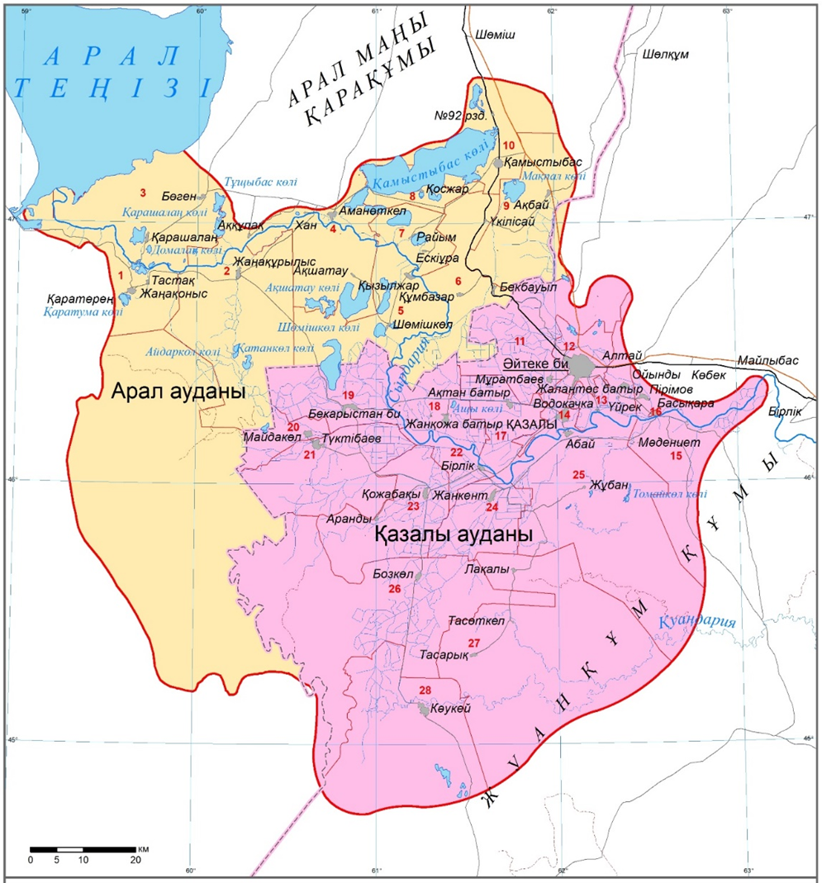 | Картадағы № Ауылдық округ Орталығы Халық саны Аумағы, км² Елді мекен саны Халық тығыздығы, адам/км²  Арал ауданы 14 269 5 142,7 21 2,8  1 Қаратерең Қаратерең а. 1 792 243,6 3 7,4  2 Жаңақұрылыс Жаңақұрылыс 871 585,0 1 1,5  3 Бөген Бөген а. 1 711 465,8 2 3,7  4 Аманөткел Аманөткел а. 2 505 436,8 4 5,7  5 Райым Қызылжар а. 1 553 335,3 2 4,6  6 Бекбауыл Бекбауыл а. 1 791 323,2 3 5,5  7 Жетес би Райым а. 601 133,8 2 4,5  8 Қосжар Қосжар а. 575 128,2 1 4,5  9 Ақирек Ақбай а. 820 373,5 1 2,2  10 Қамыстыбас Қамыстыбас а. 2 050 343,3 2 6,0  Бос жерлер 0 1 774,2 0  Қазалы ауданы 75 988 6 442,6 26 11,8  11 Мұратбаев Мұратбаев а. 1 515 379,5 1 4,0  12 Әйтеке би Әйтеке би а. 45 272 113,1 1 400,3  13 Қарашеңгел Жалаңтөс батыр а. 1 404 124,7 4 11,3  14 Қазалы қ.ә. Қазалы қ. 7 785 54,7 1 142,3  15 Құмжиек Пірімов а. 1 379 405,7 2 3,4  16 Басықара Басықара а. 1 192 2,1 1 567,6  17 Көларық Ақтан батыр а. 1 489 179,3 1 8,3  18 Арықбалық Жанқожа батыр а. 1 692 196,1 1 8,6  19 Майдакөл Бекарыстан би 2 848 263,1 1 10,8  20 Ақжона Майдакөл а. 1 043 90,4 1 11,5  21 Алға Түктібаев а. 1 820 384,0 1 4,7  22 Бірлік Бірлік а. 755 77,1 1 9,8  23 Аранды Қожабақы а. 2 026 337,8 2 6,0  24 Өркендеу Жанкент а. 1 324 204,8 1 6,5  25 Сарыкөл Абай а. 1 429 865,2 2 1,7  26 Бозкөл Бозкөл а. 928 1019,4 1 0,9  27 Тасарық Тасарық а. 926 1077,1 3 0,9  28 Қызылқұм Кәукей а. 1 161 668,4 1 1,7  Барлығы 90 257 11 585,4 47 7,8

Сурет И.1 – Зерттеу аумағының әкімшілік-аумақтық бөлінісі

ҚОСЫМША К

Кесте К.1 – Сырдария өзені атырауындағы елді мекендер, 01.01.2022 ж.

Ауылдық округ | Елді мекен | Халық саны, адам | Аумағы, га
1 | 2 | 3 | 4
Қаратерең | Қаратерең | 140 | 25,3
 | Жаңақоныс | 1462 | 194,3
 | Тастақ | 190 | 41,6
Жаңақұрылыс | Жаңақұрылыс | 871 | 161,6
Бөген | Бөген | 1050 | 130,2
 | Қарашалаң | 661 | 116,7
Аманөткел | Аманөткел | 1968 | 213,3
 | Аққұлақ | 263 | 48,9
 | Ақшатау | 166 | 36,1
 | Хан | 108 | 13
Райым | Қызылжар | 913 | 162,2
 | Шөмішкөл | 640 | 77,5
Бекбауыл | Бекбауыл | 953 | 95
 | Құмбазар | 548 | 92,1
 | Үкілісай | 290 | 31,8
Жетес би | Райым | 375 | 47,3
 | Ескіұра | 226 | 31,8
Қосжар | Қосжар | 575 | 45,9
Ақирек | Ақбай | 820 | 115,8
Қамыстыбас | Қамыстыбас | 1955 | 308,7
 | № 92 рзд | 95 | 35,7
Арал ауданы бөлігінде |  | 14 269 | 2 024,8
Мұратбаев | Мұратбаев | 1515 | 148,1
Әйтеке би | Әйтеке би | 45272 | 2345,5
Қарашеңгел | Жалаңтөс батыр | 1143 | 186
 | Үйрек | 77 | 15,3
 | Водокачка | 111 | 31
 | Алтай | 73 | 5,9
Қазалы қ.ә. | Қазалы қ. | 7785 | 539,3
Құмжиек | Пірімов | 1303 | 185,9
 | Мәдениет | 76 | 2,9
Басықара | Басықара | 1192 | 148,7
Көларық | Ақтан батыр | 1489 | 172,4
Арықбалық | Жанқожа батыр | 1692 | 250,6
Майдакөл | Бекарыстан би | 2848 | 370,7
Ақжона | Майдакөл | 1043 | 193,5
Алға | Түктібаев а. | 1820 | 330,7
Бірлік | Бірлік | 755 | 103
Аранды | Қожабақы | 1549 | 206,7
 | Аранды | 477 | 60,8
Өркендеу | Жанкент | 1324 | 224,3
Сарыкөл | Абай | 1274 | 154,5
 | Жұбан | 155 | 26,7
К.1-кестенің жалғасы

1 | 2 | 3 | 4
Бозкөл | Бозкөл | 928 | 150,7
Тасарық | Тасарық | 536 | 85,3
 | Лақалы | 339 | 70,1
 | Тасөткел | 51 | 14
Қызылқұм | Кәукей а. | 1161 | 371,2
Қазалы ауданы бөлігінде |  | 75 988 | 6 393,8
Қыстаулар |  | - | 308
Барлығы |  | 90 257 | 8 726,6

ҚОСЫМША Қ

Кесте Қ.1 – Зерттеу ауданындағы жергілікті маңызға ие ескерткіштер

Ескерткіш | Типі | Орналасқан жері | Аудан | Координаты
1 | 2 | 3 | 4 | 5
Нияз кесенесі, ХІХ ғ. | қала құрылысы және сәулет | Жаңақұрылыс ауылы нан оңтүстік-батысқа қарай 12,8 шақырым | Арал | N 45˚ 55' 27,5"  E 061˚12'38,4"
Мәмбетбақы кесенесі, ХІХ ғ. | қала құрылысы және сәулет | Жаңақұрылыс ауылы нан оңтүстік-батысқа қарай 12,8 шақырым | Арал | N 45˚ 55' 27,5"  E 061˚12'38,4"
Тілеулес ишан мешіті, 1924 ж. | қала құрылысы және сәулет | Шөмішкөл ауылы нан оңтүстік-шығыс қа қарай 6 шақырым | Арал | N 45˚51'48,6"  E 061˚42'50,5"
Ораз ақын кесенесі, ХІХ ғ. | қала құрылысы және сәулет | Шөмішкөл ауылы нан шығысқа қарай 4 шақырым | Арал | N 45˚55'18,7"  E 061˚44'22,6"
Пұсырманбай кесенесі, ХІХ ғ. | қала құрылысы және сәулет | Жаңақұрылыс ауылы нан оңтүстікке қарай 6 шақырым | Арал | N 45˚57'39,7"  E 061˚19'11,9"
Су қыспақты мұнара, 1905 ж. | қала құрылы сы және сәулет | Қамыстыбас теміржол станциясы | Арал | N 46˚ 11' 36,2"  E 061˚57'15,04"
Тілеулес ишан кесенесі, ХІХ ғ. | қала құрылысы және сәулет | Қызылжар ауылынан шығысқа қарай 5 шақырым | Арал | N 46˚00'17,3"  E 061˚47'07,4"
Байшоқы кесенесі, ХІХ ғ. | қала құрылысы және сәулет | Ақшатау ауылынан солтүстік-батысқа қарай 1,5 шақырым | Арал | N 46˚01'09,0"  E 061˚35'10,2"
Бекетай кесенесі, ХІХ ғ. | қала құрылысы және сәулет | Аққұлақ ауылынан оңтүстік-батысқа қарай 4,9 шақырым | Арал | N 46˚03'06,1"  E 061˚16'57,1"
Бәсібек сағанатамы, ХVІІІ-ХІХ ғ.ғ. | қала құрылысы және сәулет | Аққұлақ ауылынан солтүстік-шығысқа қарай 5 шақырым | Арал | N 46˚06'10,8"  E 061˚23'12,4"
Теміржол вок залының ғима раты, 1905 ж. | қала құрылысы және сәулет | Қамыстыбас теміржол станциясы | Арал | N 46˚11'36,2"  E 061˚57'15,04"
Рысқал кесенесі, 1902 ж. | қала құрылысы және сәулет | Аманөткел ауылынан оңтүстікке қарай 4 шақырым | Арал | N 46°01'08,0''  E 061°44'36,0''
Кескен Күйік қалашығы,  VІІ-Х ғғ. | археология | Бозкөл ауылынан оңтүстік-батысқа қарай 30 шақырым, Кәукей ауылынан батысқа қарай 14 шақырым | Қазалы | N 45°14'53,6''  E 061°34'58,4''
Қ.1-кестенің жалғасы

1 | 2 | 3 | 4 | 5
Күйік қала қалашығы, VІІ-Х ғ.ғ. | археология | Кәукей ауылынан батысқа қарай 13 шақырым | Қазалы | N 45°14'55,26"  E 061°35'12,26"
Сырлыбай кесенесі, 1891 ж. | қала құрылысы және сәулет | Өркендеу ауылынан оңтүстік-батысқа қарай 11 шақырым | Қазалы | N 45°32'52,9''  E 061°48'57,5''
Келімбет кесенесі, 1898 ж. | қала құрылысы және сәулет | Аранды ауылынан оңтүстік-шығысқа қарай 5 шақырым, Қожабақы ауылынан батысқа 6,5 шақырым | Қазалы | N 45°37'06,2''  E 061°41'29,9''
Мыңтөбе қалашығы, ХІІ-ХV ғ.ғ. | археология | Өркендеу ауылынан оңтүстік-батысқа қарай 1 шақырым | Қазалы | N 45°37'24,1''  E 061°54'42,2''
Орақ мұнарасы, 1918 ж. | қала құрылысы және сәулет | Қожабақы ауылынан солтүстікке қарай 6 шақырым | Қазалы | N 45°41'31,3''  E 061°46'21,3''
Кеңес Одағының Батыры Үрмәш Түктібаевтың ес керткіші, 1985 ж. | монументтік өнер құрылысы | Үрмәш Түктібаев ауылы, Үрмәш Түктібаев көшесі, 45 | Қазалы | N 45°43'8,84"  E 061°30'16,24"
Өтеген кесенесі құлпытасымен, ХІХ ғ. | қала құрылысы және сәулет | Жанқожа батыр ауылынан шығысқа қарай 3,5 шақырым | Қазалы | N 45°45'23,9''  E 061°51'41,3''
1914-1917 жылдары Ғани Мұратбаев оқы ған мектеп ғи мараты, 1912 ж. | қала құрылысы және сәулет | Қазалы қаласы, Жамбыл Жабаев көшесі, 41 | Қазалы | N 45°45'37,06"  E 062°5'59,56"
Ғани Мұратбаев кеуіті, 1964 ж. | монументтік өнер құрылысы | Қазалы қаласы, Қорқыт Ата көшесі, 43 (№ 17 мектептің ауласы) | Қазалы | N 45°45'47,05"  E 062°6'4,34"
Әзілхан ишан мешіті, 1925 ж. | қала құрылысы және сәулет | Ақтан батыр ауылы, Ақтан батыр көшесі, 1 | Қазалы | N 45°47'9,29"  E 061°58'24,54"
Әулиетөбедегі зират, ХVІІ ғ. | археология | Бекарыстан би ауылынан батысқа қарай 20 шақырым | Қазалы | N 45°48'47,4''  E 061°20'34,9''
Толыбай батыр кесенесі, ХІХ ғ. | қала құрылысы және сәулет | Бекарыстан би ауы лынан солтүстікке қарай 6,7 шақырым | Қазалы | N 45°50'43,4''  E 061°34'04,7''
Жақайым қоры мындағы № 26 құлпытас, ХІХ ғ. | қала құрылысы және сәулет | Бекарыстан би ауы лынан солтүстікке қарай 8 шақырым | Қазалы | N 45°50'43,4"  E 061°34'04,7"
Қожаназар ишан мешіті, ХІХ ғ. | киелі объекті | Әйтеке би кенті, Бір жан сал көшесі, 109 | Қазалы | N 45°50'52,84"  E 062°8'41,14"
Қ.1-кестенің жалғасы

1 | 2 | 3 | 4 | 5
Теміржол вок залы ғимараты, ХХ ғ. Басы | қала құрылысы және сәулет | Әйтеке би теміржол стансасы | Қазалы | N 45°51'08,1''  E 062°09'18,8''
Су қыспақты мұнара, ХХ ғ. | қала құры лысы және сәулет | Әйтеке би теміржол стансасы | Қазалы | N 45°51'08,1''  E 062°09'18,8''
Азамат соғы сында қаза тап қандарға қойыл ған ескерткіш, 1957 ж. | монументтік өнер құрылысы | Әйтеке би кенті, Жалаңтөс Баһадүр атындағы саябақ. Әйтеке би мен Владимир Счастнов көшелерінің қиылысы | Қазалы | N 45°51'6,02"  E 062°9'22,75"
Тоқтықара кесенесі, ХІХ ғ. | қала құрылысы және сәулет | Ақтан батыр ауылы нан солтүстікке қарай 10 шақырым, Ғани Мұратбаев ауылынан солтүстік-батысқа қарай 7 шақырым | Қазалы | N 45°52'32,1''  E 062°00'18,1''
Найзақұл кесенесі, ХІХ ғ. | қала құрылысы және сәулет | Үрмәш Түктібаев ауылынан оңтүстік-батысқа қарай 20 шақырым | Қазалы | N 45º37′09,09″  E 061º52′18,5″
Ұзынтам мұнарасы, Х-ХІ ғ.ғ. | қала құрылысы және сәулет | Үрмәш Түктібаев ауылынан оңтүстік-батысқа қарай 15 шақырым | Қазалы | N 45º41′82,2″ E 061º21′44,0″
Айдарлы кесенесі, ХІХ ғ. басы | қала құрылысы және сәулет | Жаңқожа батыр ауылынан оңтүстік-батысқа қарай 2,5 шақырым | Қазалы | N 45º44′11,3″ E 061º47′43,2″
Базар қожа кесенесі, ХХ ғ. басы | қала құрылысы және сәулет | Бекарыстан би ауылынан солтүстік ке 5 шақырым | Қазалы | N 45º51′19,3″ Е 061º34′24,14″
Қарсақбай кесенесі, ХІХ ғ. соңы | қала құрылысы және сәулет | Ғани Мұратбаев ауылынан солтүстік-батысқа қарай 4 шақырым | Қазалы | N 45º51′50,1″E 062º02′22,3″

